TÀI LIỆU ĐẶC TẢ YÊU CẦU NGƯỜI DÙNG
( User requirement document – URD )

Dự án | BPM1 – Số hóa khối vận hành
Mã dự án | BPM1
Mã tài liệu | URD
Ngày phát hành | dd/mm/yyyy

Bảng ghi nhận thay đổi
*A – Thêm mới M – Điều chỉnh D - Xóa
STT | Mục  thay đổi | Tên đề mục | A*/M/ D | Mô tả | Phiên bản
1 | 2.1 |  | A* | Thêm mới yêu cầu màn hình đăng nhập | v0.1
2 | 2.2 |  | A* | Thêm mới yêu cầu về Module Quản lý công việc | v0.2
3 | 2.3 |  | A* | Cài đặt OLA/SLA | v0.3
4 | 2.3 |  | A* | Làm rõ các yêu cầu | V0.4
5 | 2.4 |  | A* | Thêm mới yêu cầu về Module quản lý yêu cầu mua hàng/tờ trình chủ trương và hồ sơ mời thầu | V0.5
6 | 2.5 |  | A* | Thêm mới yêu cầu về Kế hoạch lựa chọn nhà thầu và công việc không theo quy trình | V0.6
7 | 2.9 |  | A*
8
9 | 2.12.1 | Màn hình chi tiết gói thầu | A* | Thêm mới để thể hiện rõ luồng xử lý và giao diện hiển thị chi tiết thông tin gói thầu | V2.2
10 | 2.12.2 | Thông tin gói thầu và các nút chức năng | A* | Thêm mới để thể hiện được chi tiết chức năng xử lý liên quan đến thông tin chung và các thao tác chính trên màn hình Chi tiết gói thầu | V2.2
11 | 2.12.3 | Thông tin Hồ sơ dự thầu | A* | Thêm mới để chỉ rõ các thành phần hồ sơ dự thầu từ phía chủ đầu tư/bên mời thầu | V2.2
12 | 2.12.4 | Màn hình nộp hồ sơ dự thầu | D | Điều chỉnh để chỉ rõ các thành phần hồ sơ sự thầu nhà thầu cần nộp | V2.2
13 | 2.12.5 | Chức năng đánh giá Hồ sơ dự thầu | D | Điều chỉnh để mô tả rõ chức năng đánh giá hồ sơ dự thầu | V2.2
14 | 2.12.6 | Chức năng điều chỉnh Hồ sơ dự thầu | D | Điều chỉnh để chỉ rõ chức năng điều chỉnh hồ sơ dự thầu | V2.2
15 | 2.13.1 | Màn hình Thư kí HĐT Đàm phán/Thương thảo lần 1 | M | Bổ sung điều kiện cho nút “Xác nhận tạo” | V2.2
16 | 2.13.2 | Màn hình Thư kí HĐT Đàm phán/Thương thảo lần 1 | M | Bổ sung điều kiện cho cột Đàm phán | V2.2
17 | 2.13.4 | Màn hình Thư kí HĐT Đàm phán/Thương thảo điều khoản thương mại | M | Bổ sung điều kiện cho nút “Gán dữ liệu Excel” | V2.2
18 | 2.13.5 | Màn hình Thư kí HĐT Đàm phán/Thương thảo Hợp đồng mẫu | M | Bổ sung điều kiện cho 2 trường gồm: Ghi chú, Tệp đính kèm | V2.2
19 | 2.13.2.1.1 | Màn hình Đàm phán/Thương thảo giá (của nhà thầu) | M | Bổ sung điều kiện mục đơn giá | V2.2
20 | 2.13.2.2.2 | Màn hình Thư kí HĐT tạo vòng đàm phán mới | M | Bổ sung điều kiện cho nút “Xác nhận tạo” | V2.2
Trang ký

Người lập:
Tên, chức danh Ngày

Người xem xét:
ưTên, chức danh Ngày

Tên, chức danh Ngày

Người phê duyệt:
Tên, chức danh Ngày
MỤC LỤC
1 Giới thiệu sản phẩm 7
2.1. Mục đích tài liệu 7
2.2. Phạm vi hệ thống 7
2.3. Khái niệm thuật ngữ 7
2.4. Tài liệu tham khảo 8
2.5. Mô tả tài liệu 8
2 YÊU CẦU CHỨC NĂNG 10
2.1. [SP1] Đăng nhập hệ thống 10
2.2. [SP2] Module Quản lý công việc 12
2.3. [SP3] Cài đặt OLA/SLA 21
2.4. [SP4] Yêu cầu mua sắm và Hồ sơ mời thầu 35
2.5. [SP5] Kế hoạch lựa chọn nhà thầu 89
2.6. [SP7] Yêu cầu mua sắm/ Tờ trình chủ trương với gói thầu trong tổng tiến độ 127
2.7. [SP8] Quản lý thông tin gói thầu 137
2.8. [SP9] Nộp thầu 181
2.9. [SP10] Tổng hợp làm rõ HSMT – Bổ sung nhà thầu – Mở thầu 191
2.10. [SP11] Gia hạn nộp thầu – Đánh giá HSDT (version 1) – Hủy thầu 215
2.11. [SP12] Đánh giá HSDT (version 2) 243
2.12. [SP13] Nộp thầu (Bổ sung) 263
2.13. [SP14] Đàm phán giá/thương thảo - Thương thảo thương mại – Hợp đồng mẫu 377
2.14. [SP15] Công thức tính thời điểm bắt đầu và thời điểm kết thúc của công việc 423
1. YÊU CẦU GIAO DIỆN 425
2. YÊU CẦU VỀ TÍNH ỔN ĐỊNH 426
3. YÊU CẦU VỀ HIỆU SUẤT 427
4. YÊU CẦU VỀ TÍNH HỖ TRỢ 428
5. QUY TẮC NGHIỆP VỤ 429
1. [SP1] Màn hình đăng nhập 429
2. [SP8] Phát hành hồ sơ mời thầu 429
6. QUY TẮC VÀ GIỚI HẠN CÔNG NGHỆ 430

Giới thiệu sản phẩm

Mục đích tài liệu
Tài liệu Yêu cầu Người dùng (User Requirement Document - URD) này được xây dựng nhằm mục đích mô tả các yêu cầu của người dùng đối với hệ thống (BPM - Business Process Management) Quản lý quy trình mua sắm và đấu thầu. Tài liệu này sẽ đóng vai trò là cơ sở để phát triển, đánh giá và triển khai hệ thống nhằm đảm bảo đáp ứng nhu cầu thực tế của tổ chức.

Phạm vi hệ thống
Dự án xây dựng các phân hệ chức năng cho các tác nghiệp áp dụng cho các gói thầu mua sắm của 3 lĩnh vực: Xây dựng cơ bản & ME/ CNTT/ TMDV​:
- Quản lý đấu thầu​
- Quản lý kế hoạch mua sắm đấu thầu​
- Tổ chức mua sắm đấu thầu​
- Quản lý dữ liệu hàng hóa dịch vụ​
- Quản lý ngân hàng giá​
- Quản lý đối tác nhà thầu​
- Quản lý hợp đồng​
- Kiếm soát quỹ, tài chính​
- Kiểm soát hợp đồng mua, hợp đồng bán​
- Báo cáo quản trị
- Quản trị quy trình

Khái niệm thuật ngữ
Thuật ngữ | Định nghĩa | Ghi chú
HSMT | Hồ sơ mời thầu
HĐT | Hội đồng thầu
ĐVT | Đơn vị tính
CCCD | Căn cước công dân
XDCB | Xây dựng cơ bản
ME | Cơ điện
CNTT | Công nghệ thông tin
TMDV | Thương mại dịch vụ

Tài liệu tham khảo
Tên tài liệu | Ngày phát hành | Nguồn | Ghi chú

Mô tả tài liệu
Tài liệu này là tài liệu yêu cầu người dùng (User Requirement Document - URD) dành cho dự án Số hóa quy trình mua sắm đấu thầu. Tài liệu được xây dựng nhằm mô tả chi tiết các yêu cầu của người dùng về chức năng, giao diện, hiệu suất, tính ổn định và hỗ trợ của hệ thống số hóa.
Tài liệu gồm các phần chính sau:
- Giới thiệu sản phẩm: Mô tả tổng quan về tài liệu, mục đích, phạm vi hệ thống, các thuật ngữ quan trọng và tài liệu tham khảo.
- Yêu cầu chức năng: Liệt kê chi tiết các yêu cầu chức năng của hệ thống.
- Yêu cầu giao diện: Xác định các tiêu chuẩn giao diện người dùng, đảm bảo tính nhất quán và dễ sử dụng.
- Yêu cầu về tính ổn định: Định nghĩa các tiêu chí để đảm bảo hệ thống hoạt động ổn định trong quá trình vận hành.
- Yêu cầu về hiệu suất: Đề cập đến các tiêu chí hiệu suất mà hệ thống cần đáp ứng.
- Yêu cầu về tính hỗ trợ: Đưa ra các yêu cầu về khả năng hỗ trợ, bảo trì hệ thống.
- Quy tắc nghiệp vụ: Mô tả các quy tắc, quy trình nghiệp vụ quan trọng
- Quy tắc và giới hạn công nghệ: Xác định các nguyên tắc và giới hạn công nghệ áp dụng trong hệ thống.
Tài liệu này đóng vai trò quan trọng trong việc định hình phạm vi và yêu cầu của hệ thống số hóa, giúp đội ngũ phát triển và các bên liên quan có cơ sở thống nhất trong quá trình thiết kế và triển khai.

YÊU CẦU CHỨC NĂNG

[SP1] Đăng nhập hệ thống

Màn hình đăng nhập
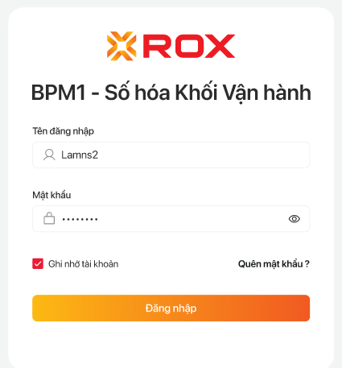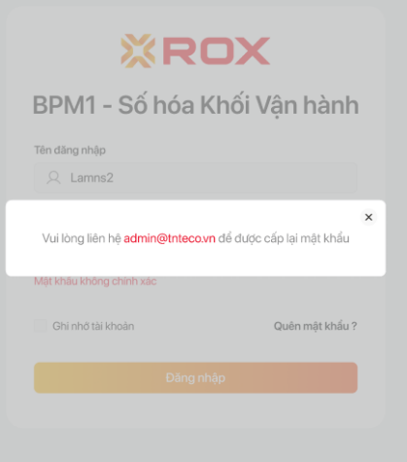
Hình 1: Lỗi đăng nhập – sai mật khẩu trong ROX
Màn hình/ chức năng “Đăng nhập” cho phép người dùng đăng nhập vào hệ thống BPM1 với các thông tin và chức năng:
STT | Trường/nút chức năng | Ý nghĩa
1 | Tên đăng nhập* | Tên tài khoản đăng nhập vào hệ thống.  Tài khoản được khởi tạo theo email của nhân viên và không cần nhập đuôi email để đăng nhập.
2 | Mật khẩu* | Mật khẩu tài khoản đăng nhập vào hệ thống
3 | Nút “con mắt” | Cho phép ẩn/hiện mật khẩu
4 | Checkbox ghi nhớ tài khoản | Cho phép ghi nhớ thông tin tài khoản, mật khẩu cho lần đăng nhập tiếp theo.
5 | Nút “Quên đăng nhập” | Hiển thị thông báo “Vui lòng liên hệ <Email> để được cấp lại mật khẩu”
6 | Nút đăng nhập | Cho phép người dùng đăng nhập vào hệ thống

Chức năng cảnh báo trên màn hình đăng nhập
Hệ thống có chức năng cảnh báo trên màn hình đăng nhập trong trường hợp người dùng nhập sai/thiếu thông tin tài khoản hay mật khẩu như sau:
Trường hợp 1: Người dùng không nhập thông tin tài khoản/ mật khẩu:
Hệ thống hiển thị cảnh báo “Vui lòng không được bỏ trống!”
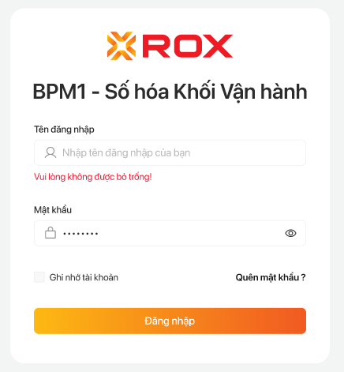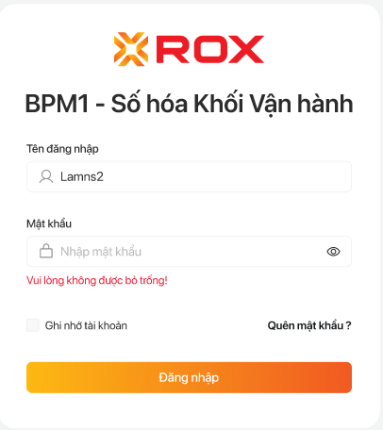
Hình 2: Cảnh báo nếu người dùng quên nhập sai/thiếu thông tin tài khoản hay mật khẩu
Trường hợp 2: Người dùng nhập sai thông tin tài khoản/ mật khẩu:
Hệ thống hiển thị cảnh báo “Tài khoản hoặc mật khẩu không đúng”
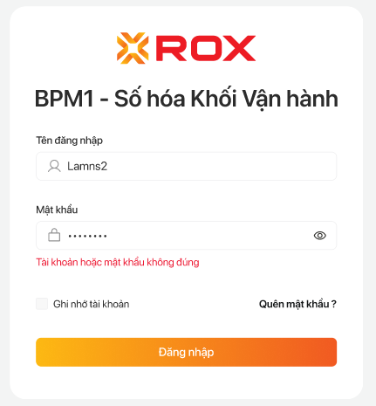
Hình 3: Cảnh báo nếu người dùng quên nhập sai/thiếu thông tin mật khẩu

[SP2] Module Quản lý công việc

Menu quản lý công việc

Màn hình quản lý công việc
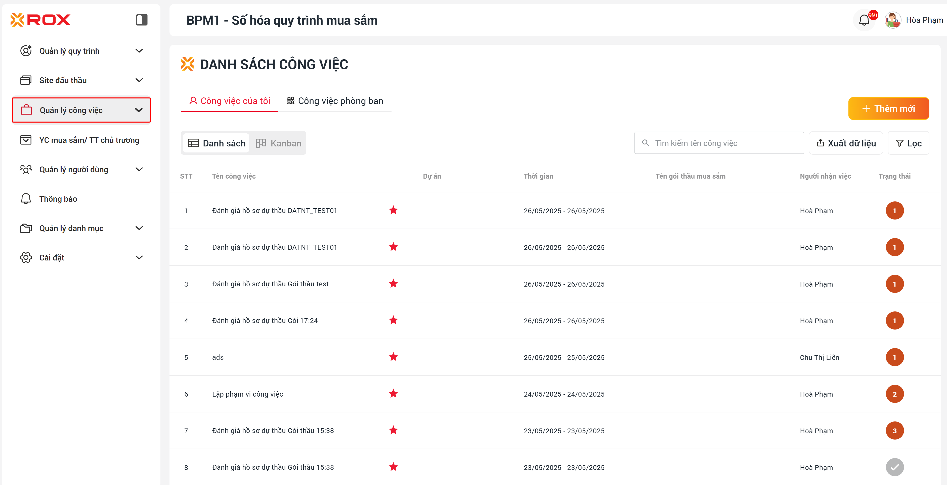
Hình 4: Vị trí menu “Quản lý công việc” nằm trên thanh điều hướng chính (sidebar)
Menu “Quản lý công việc” là thành phần chức năng nằm trong thanh điều hướng chính (sidebar) của hệ thống ROX BPM1, cung cấp cho người dùng cái nhìn toàn diện về các công việc đang theo dõi và thực hiện.

Màn hình quản lý công việc
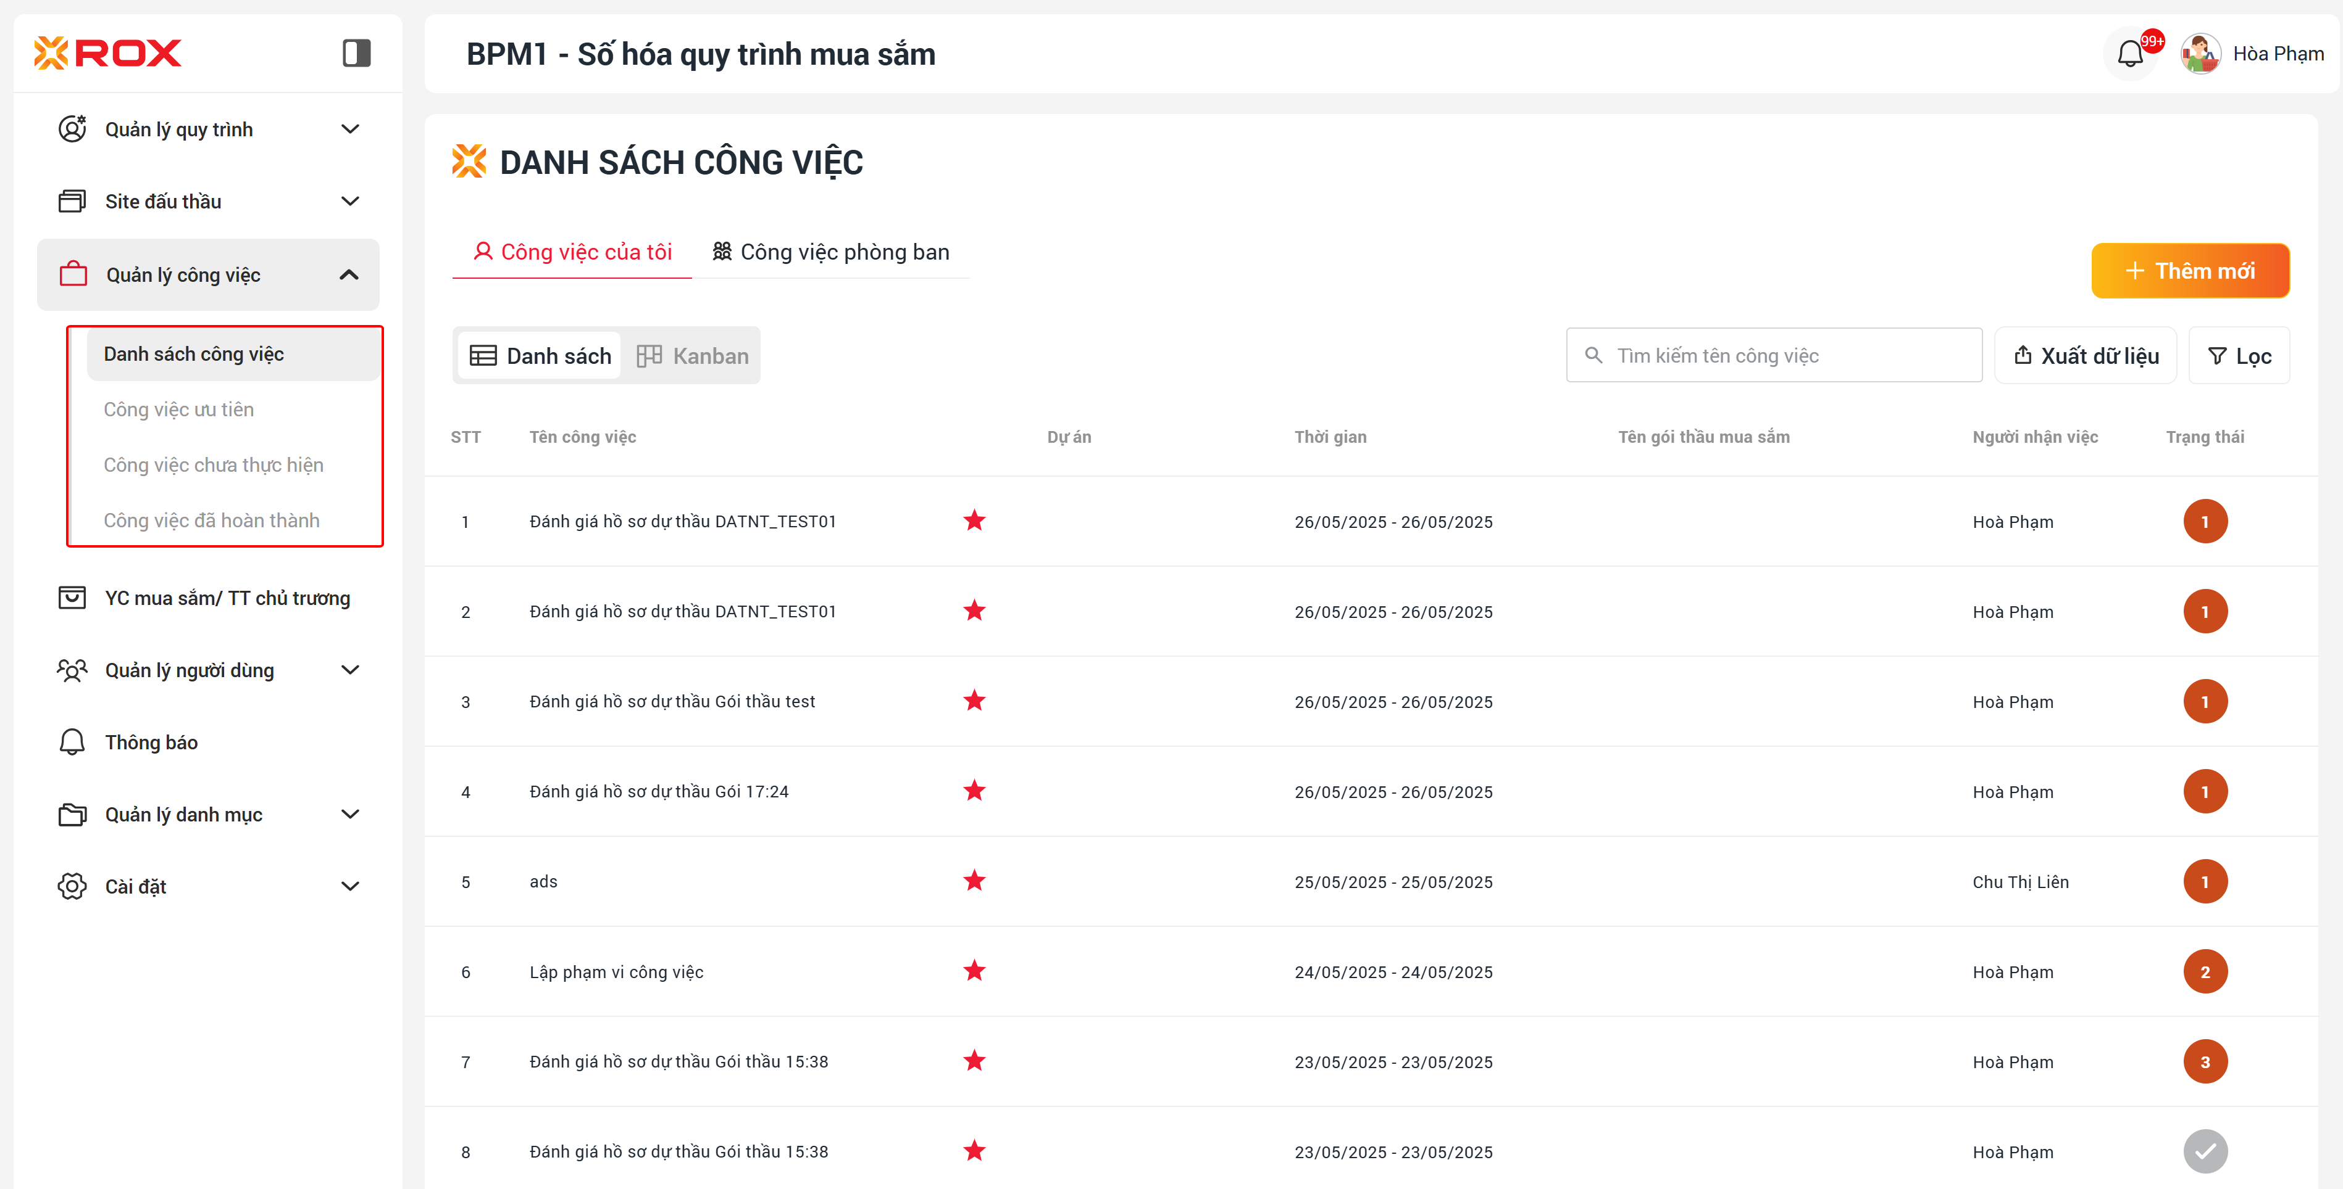
Hình 5: Thành phần trong menu “Quản lý công việc”
Thành phần của menu quản lý công việc gồm 4 thành phần:
- Danh sách công việc: hiển thị danh sách công việc của cá nhân/ phòng ban
- Công việc chưa hoàn thành: hiền thị danh sách công việc trạng thái “Mới tiếp nhận” của cá nhân/ phòng ban.
- Công việc đã hoàn thành: hiền thị danh sách công việc trạng thái “Mới tiếp nhận” của cá nhân/ phòng ban.
- Công việc ưu tiên: hiển thị danh sách các công việc được dánh dấu “Ưu tiên”

Màn hình danh sách công việc
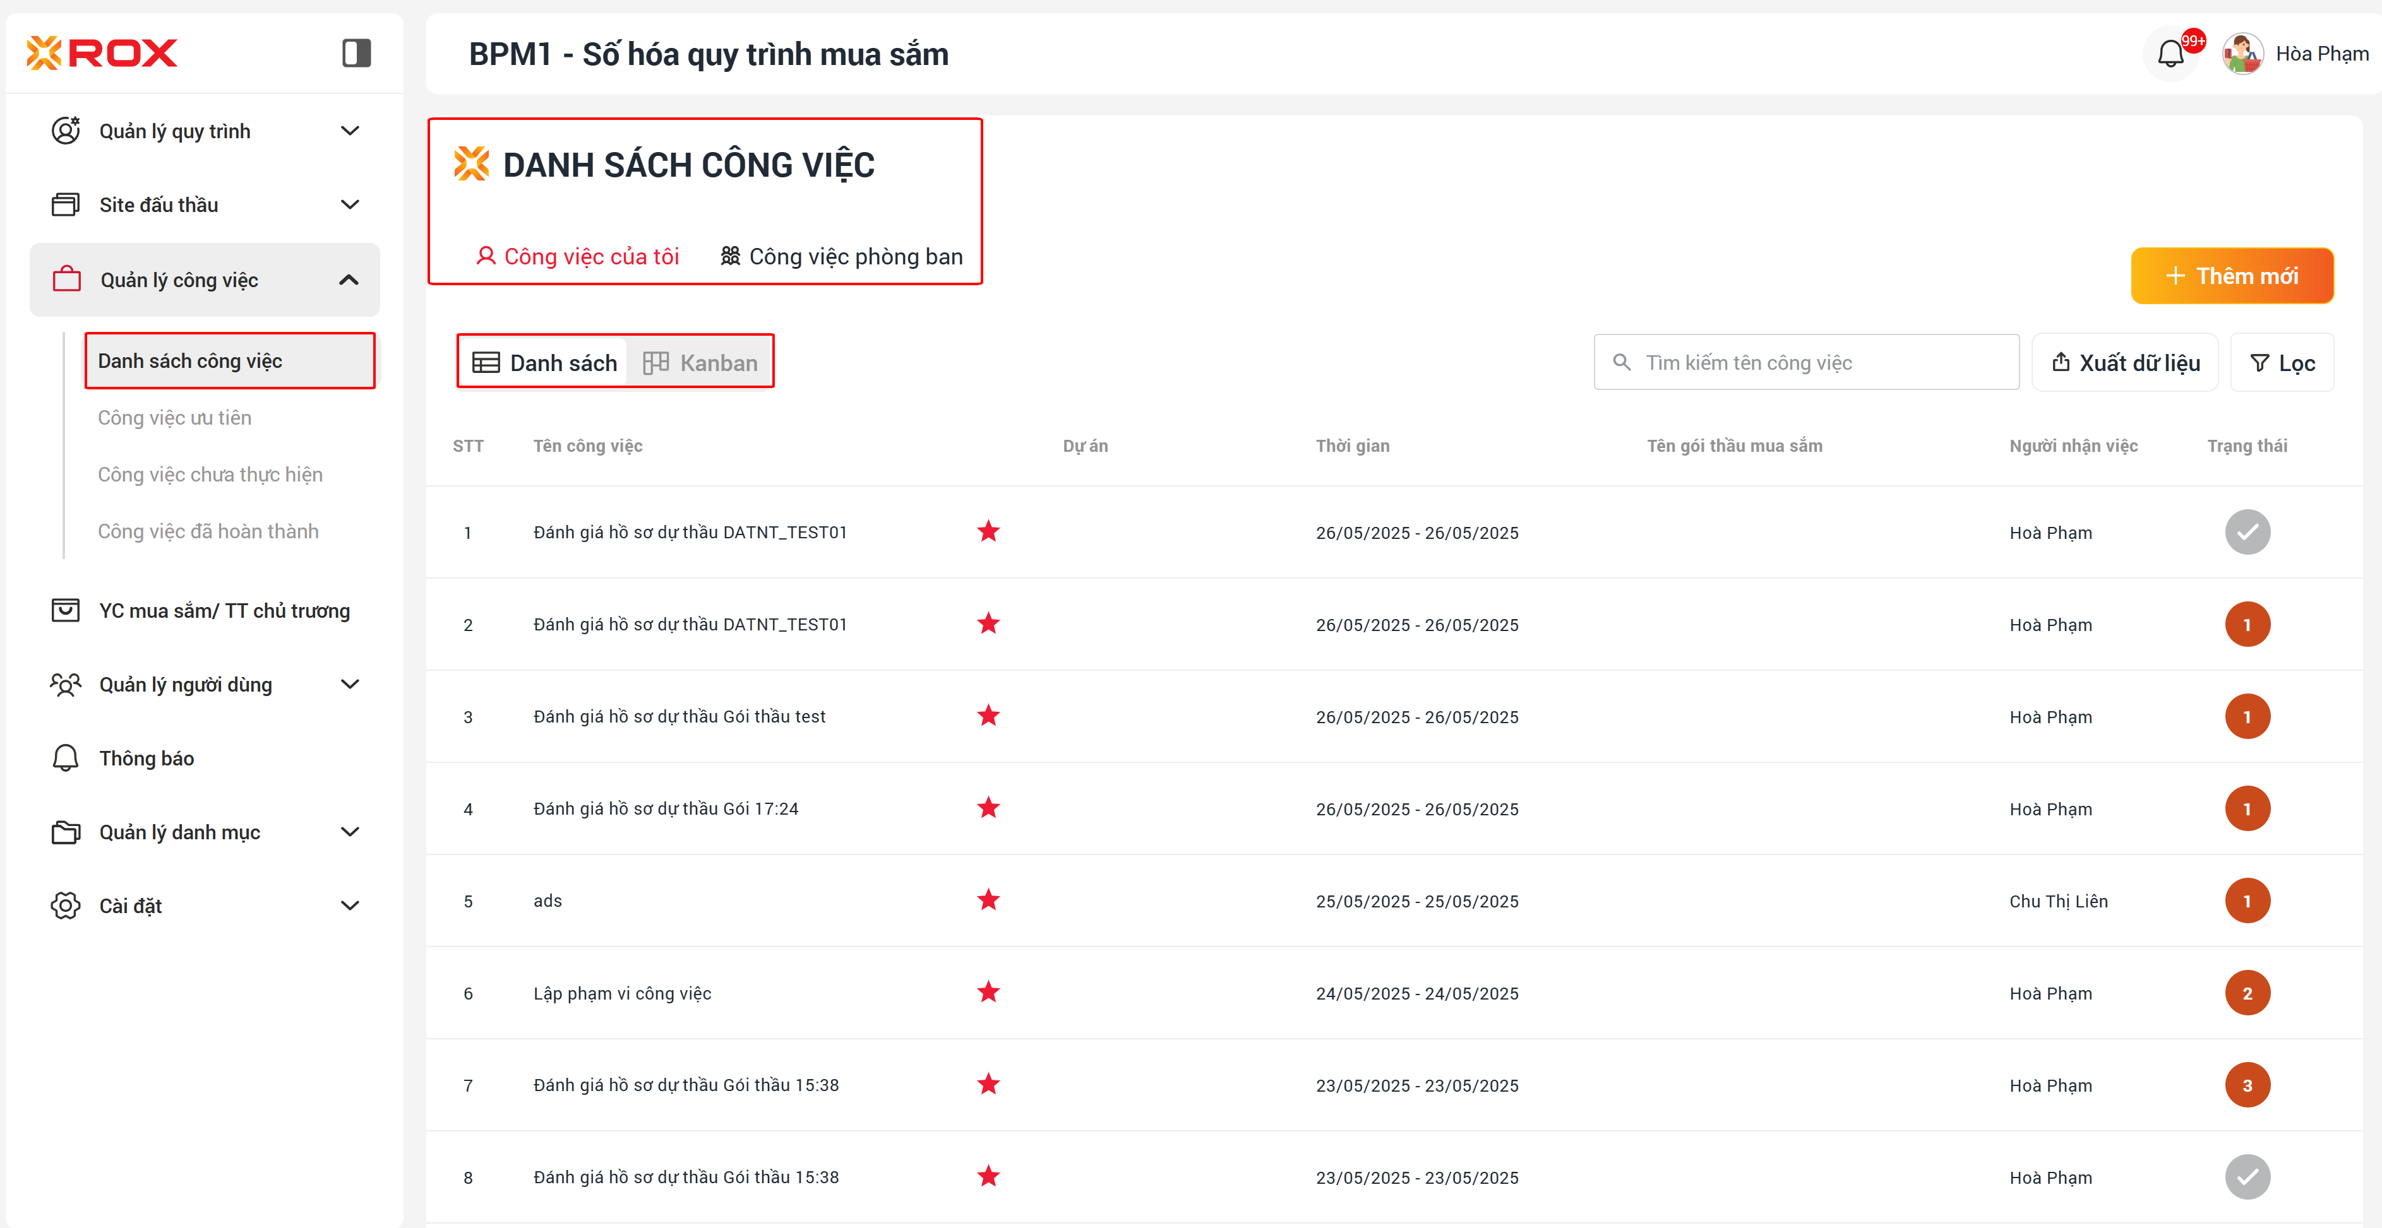
Hình 6: Màn hình “Danh sách công việc” theo chế độ danh sách
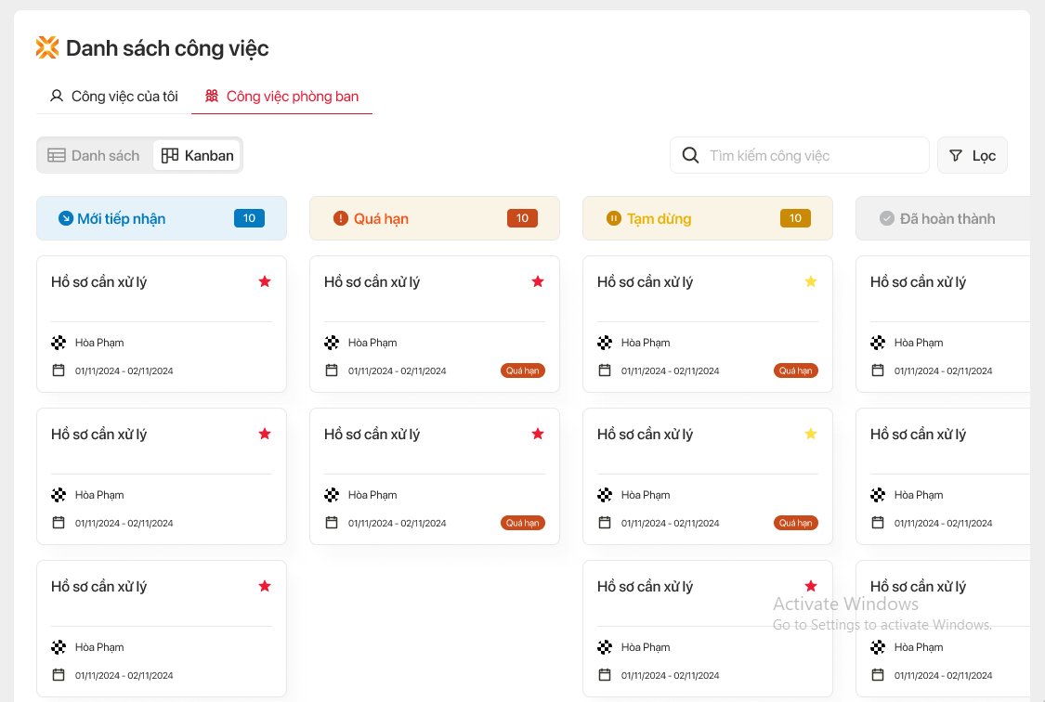Hình 7: Màn hình “Danh sách công việc” theo chế độ Kanban
Màn hình Danh sách công việc là màn hình đầu tiên trong menu Quản lý công việc, đóng vai trò là màn hình tổng hợp, trung tâm theo dõi toàn bộ công việc của người dùng và/hoặc đơn vị phụ trách. Thông tin về thành phần trong chức năng được mô tả dưới đây.
STT | Trường/nút chức năng | Ý nghĩa
1 | STT | Hiển thị số thứ tự công việc
2 | Tên công việc | Hiển thị tên công việc cần thực hiện
3 | Nút “Gấp/Ưu tiên” / | - Nút sao đỏ: Hồ sơ ưu tiên “Gấp” được chỉ định từ đầu quy trinh (mặc định ưu tiên gấp cho các bước sau đó), người dùng không thể chỉnh sửa loại ưu tiên này.  - Nút sao vàng: do người được giao công việc chủ động lựa chọn để đánh dấu các công việc “Ưu tiên” của cá nhân.
4 | Dự án | Thông tin dự án của gói thầu/ yêu cầu mua hàng
5 | Thời gian | Hiển thị thời gian thực hiện công việc:  - Thời gian bắt đầu/ tiếp nhận  - Thời gian kết thúc
6 | Tên gói thầu – Mua sắm | Tên của gói thầu – gói mua sắm
7 | Người nhận việc | Icon và tên của người thực hiện công việc
8 | Trạng thái | Thể hiện trạng thái của công việc. Danh sách trạng thái bao gồm:  - Mới tiếp nhận: Công việc được giao cho người thực hiện nằm trong khoảng thời gian bắt đầu và kết thúc. Hiển thị biểu tượng hình tròn xanh có mũi tên.  - Quá hạn: Công việc đã quá thời hạn xử lý so giữa thời gian cần kết thúc với ngày hiện tại. Hiển thị biểu tượng hình tròn màu đỏ, bên trong đếm số ngày quá hạn tính từ ngày đến hạn cho đến ngày hiện tại.  - Tạm dừng: Công việc đang được tạm dừng. Hiển thị biểu tượng hình tròn màu vàng, bên trong đếm số ngày tạm dừng tính từ ngày dừng đến ngày hiện tại.  - Hoàn thành: Công việc đã hoàn thành. Hiển thị biểu tượng hình tròn màu xám, bên trong biểu tượng tick V  - Hủy: Công việc đã hủy. Hiển thị biểu tượng hình tròn màu xám, bên trong biểu tượng tick X
9 | Tab chọn chế độ   | - Công việc của tôi: Chỉ hiển thị công việc mà người dùng hiện tại là người thực hiện.  - Công việc phòng ban: Chỉ hiển thị với người dùng có vai trò quản lý, giúp giám sát toàn bộ công việc trong đơn vị.
10 | Chế độ hiển thị   | Cho phép người dùng chọn giữa 2 chế độ:  - Danh sách: Hiển thị công việc dưới dạng bảng với đầy đủ thông tin chi tiết.  - Kanban: Hiển thị công việc theo cột trạng thái (Mới tiếp nhận, Quá hạn, Tạm dừng, Đã hoàn thành, Đã huỷ), hỗ trợ thao tác kéo – thả (OLA) để thay đổi trạng thái trực tiếp.  Ghi chú: Việc kéo – thả chỉ khả dụng với người dùng có quyền cập nhật trạng thái công việc.
11 | Ô tìm kiếm | - Cho phép người dùng nhập từ khóa để tìm nhanh theo tên công việc.  - Hệ thống hỗ trợ tìm kiếm không phân biệt chữ hoa – thường và lọc kết quả theo thời gian thực khi người dùng gõ nội dung.
12 | Nút xuất dữ liệu | Cho phép xuất danh sách công việc ra excel theo điều kiện lọc đang áp dụng. Thông tin xuất dữ liệu bao gồm:

Màn hình chi tiết công việc
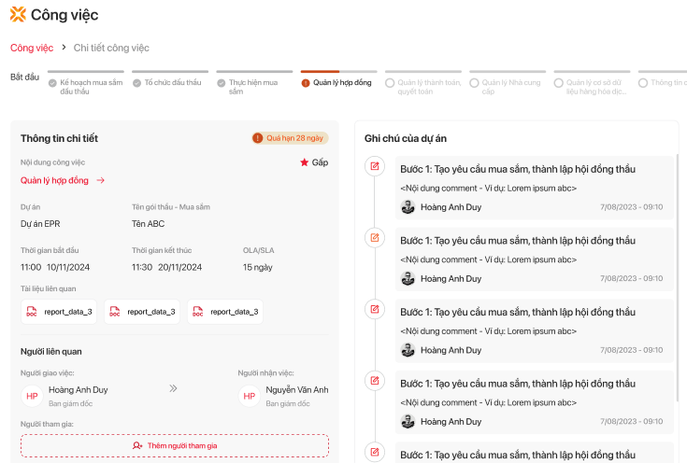
Hình 8: Màn hình “Chi tiết công việc”
Đây là màn hình số 2 trong menu Quản lý công việc, thể hiện chức năng xem chi tiết của từng công việc cụ thể. Người dùng truy cập màn hình này bằng cách nhấn vào tên một công việc trong danh sách. Màn hình hiển thị đầy đủ thông tin như sau:
STT | Trường/nút chức năng | Ý nghĩa
1 | Tiêu đề "CÔNG VIỆC" | Tên phân hệ đang hiển thị, xác định người dùng đang trong luồng xử lý công việc.
2 | Breadcrumb “CÔNG VIỆC > CHI TIẾT CÔNG VIỆC” | - Đường dẫn điều hướng hiển thị vị trí hiện tại của người dùng trong hệ thống.  - Trong đó, mục “CÔNG VIỆC” là có thể nhấn để quay lại màn hình danh sách công việc.
3 | Nút Tạm dừng | - Cho phép người dùng mở pop-up tạm dừng công việc để nhập lý do và xác nhận việc tạm ngưng xử lý.  - Thao tác này chỉ thực hiện được khi công việc chưa hoàn thành hoặc huỷ.
4 | Nút Hoàn thành | - Chỉ hiển thị trong trường hợp công việc đã quá hạn và cho phép người dùng mở pop-up xác nhận hoàn thành công việc.
5 | Thẻ trạng thái  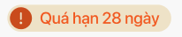 | - Hiển thị trạng thái công việc bằng ghi chú ngắn. Gồm các trạng thái:  - Mới tiếp nhận: Ghi chú “Mới tiếp nhận”  - Quá hạn: “Quá hạn … ngày” (tính từ ngày hết hạn)  - Tạm dừng: “Tạm dừng … ngày” (tính từ ngày tạm dừng)  - Hoàn thành: “Hoàn thành”  - Đã huỷ: “Đã huỷ”
6 | Box “Thông tin chi tiết” | Tiêu đề nhóm thông tin chính của công việc.
7 | Tên công việc | Hiển thị tên nhiệm vụ cụ thể (VD: “Đánh giá hồ sơ dự thầu DATNT_TEST03”).
8 | Nội dung công việc (màu đỏ) | Mô tả chi tiết công việc, link đến quy biểu mẫu thực hiện công việc
9 | Thời gian bắt đầu / kết thúc | Hiển thị thời gian bắt đầu và kết thúc dự kiến của công việc.
10 | OLA phản hồi / OLA xử lý | Chỉ số thời gian phản hồi và xử lý của công việc theo chuẩn nội bộ.
11 | Box “Người tham gia” | Tiêu đề nhóm thông tin về người tham gia công việc
12 | Người giao việc | Hiển thị thông tin người tạo và giao công việc (ảnh đại diện + tên + phòng ban).
13 | Người nhận việc | Người chịu trách nhiệm xử lý chính (có vai trò trong hệ thống).
14 | Thêm người tham gia | Cho phép thêm thành viên phối hợp xử lý công việc.
15 | Tabs Ghi chú dự án / Bình luận | Các tab nội dung trao đổi: ghi chú chính thức và bình luận phi chính thức.
16 | Vùng nội dung Ghi chú | Hiển thị thông báo “Không có ghi chú nào” nếu chưa có nội dung; người dùng có thể thêm.
17 | Nút Tải OLA | Cho phép người dùng tải biểu mẫu OLA

[SP3] Cài đặt OLA/SLA

Cài đặt SLA
Tại mục “Quản lý quy trinh”, khi khởi tạo, chỉnh sửa quy trinh hệ thống có chức năng để khai báo SLA cho từng quy trình/ quy trình con (Process, Sub-process):
STT | Trường/nút chức năng | Ý nghĩa
1 | Thời gian phản hồi | Là thời gian tính từ thời điểm người dùng được assign task việc cho đến thời gian người dùng xác nhận thực hiện công việc.  Cho phép cài đặt theo:  - Ngày  - Giờ  - Phút
2 | Thời gian xử lý | Là thời gian tính từ thời điểm người dùng người dùng xác nhận thực hiện công việc đến thời xác nhận hoàn thành công việc.
3 | Áp dụng | Lưu thông tin và đóng pop-up
4 | Hủy | Đóng pop-up và không lưu thông tin

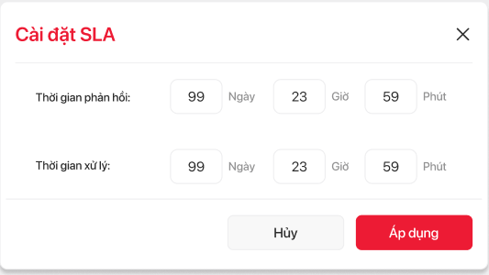

Cài đặt OLA
Tại mục “Quản lý quy trinh”, khi khởi tạo, chỉnh sửa quy trinh hệ thống có chức năng

STT | Trường/nút chức năng | Ý nghĩa
1 | Thời gian phản hồi | Là thời gian tính từ thời điểm người dùng được assign task việc cho đến thời gian người dùng xác nhận thực hiện công việc.  Cho phép cài đặt theo:  - Ngày  - Giờ  - Phút
2 | Thời gian xử lý | Là thời gian tính từ thời điểm người dùng người dùng xác nhận thực hiện công việc đến thời xác nhận hoàn thành công việc.
3 | Áp dụng | Lưu thông tin và đóng pop-up
4 | Hủy | Đóng pop-up và không lưu thông tin
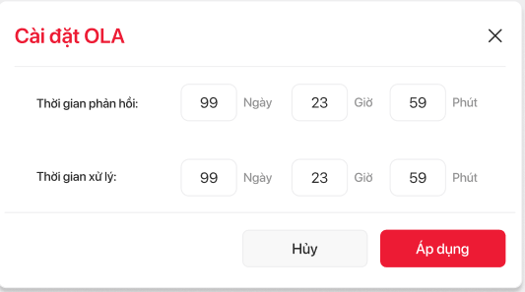

Cài đặt Working Time

Danh mục ca làm việc
Màn hình cho phép khai báo các ca làm việc của tổ chức/
STT | Trường/nút chức năng | Ý nghĩa
Màn hình danh sách ca làm việc
1 | STT | Số thứ tự
2 | Ca làm việc | Tên/ Mô tả ca làm việc
3 | Trạng thái | Trạng thái của ca làm việc:  - Hoạt động.  - Không hoạt động.
4 | Nút thêm mới | Cho phép tạo mới ca làm việc
5 | Nút chỉnh sửa | Cho phép cập nhập thông tin ca làm việc
6 | Nút Xóa | Cho phép xóa ca làm việc
7 | Nút Hoạt động/ Tạm dừng | Thay đổi trạng thái của ca làm việc:  - Tạm dừng: chuyển ca làm việc sang trạng thái “Không hoạt động”, trạng thái này người dùng sẽ không thể thực hiện công việc do chưa đủ điều kiện để tính OLA/SLA.  - Hoạt động: chuyển ca làm việc từ trạng thái “Không hoạt động” sang trạng thái “Hoạt động”. Có thể áp dụng để tính OLA/SLA.
8 | Search box | Tìm kiếm ca làm việc theo tên
9 | Select box | Cho phép chọn và xóa hàng loạt
Pop-up tạo mới ca làm việc
1 | Tên ca làm việc* | Tên/ Mô tả ca làm việc
2 | Ngày trong tuần | Thứ 2 đến Chủ nhật
3 | Ca Sáng/ Thời gian bắt đầu | Cho phép khai báo thời gian bắt đầu làm việc của ca sáng:  - Giờ  - Phút
4 | Ca Sáng/ Thời gian kết thúc | Cho phép khai báo thời gian kết thúc làm việc của ca sáng:  - Giờ  - Phút
5 | Ca chiều/ Thời gian bắt đầu | Cho phép khai báo thời gian kết thúc làm việc của ca chiều:  - Giờ  - Phút
6 | Ca chiều/ Thời gian kết thúc | Cho phép khai báo thời gian kết thúc làm việc của ca chiều:  - Giờ  - Phút
7 | Nút áp dụng | Cho phép thêm mới ca làm việc
8 | Nút Hủy | Cho phép đóng pop-up tạo mới ca làm việc
9 | Trạng thái hoạt động/ không hoạt động | Cho phép chuyển trạng thái của ca làm việc.
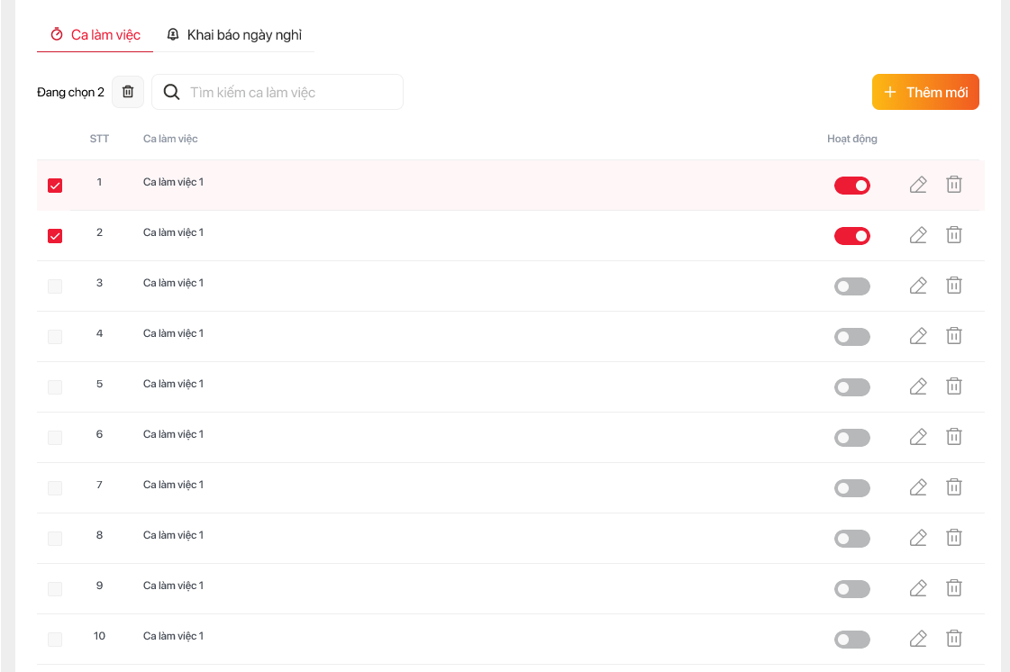
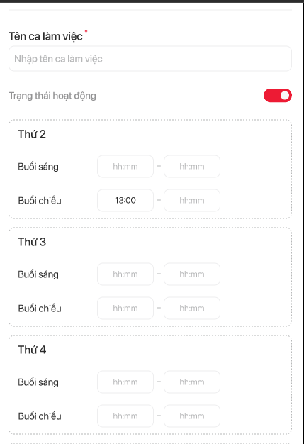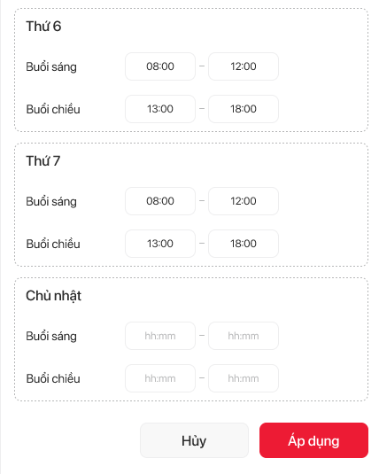

Khai báo ngày nghỉ
Màn hình khai báo các ngày nghỉ lễ trong năm của tổ chức
STT | Trường/nút chức năng | Ý nghĩa
Màn hình danh sách ngày nghỉ
1 | STT | Số thứ tự
2 | Tên ngày nghỉ | Tên/ Mô tả ca làm việc
3 | Loại ngày nghỉ | - Ngày nghỉ cố định: lặp lại hàng năm  - Ngày nghỉ không cố định: khai báo dùng 01 lần.
4 | Thời gian bắt đầu | Thời gian bắt đầu nghỉ
5 | Thời gian kết thúc | Thời gian kết thúc nghỉ
4 | Nút thêm mới | Cho phép tạo mới ngày nghỉ
5 | Nút chỉnh sửa | Cho phép cập nhập thông tin ngày nghỉ
6 | Nút Xóa | Cho phép xóa ngày nghỉ  Hệ thống sẽ không cho phép xóa các ngày nghỉ đã qua.
7 | Search box | Tìm kiếm ngày nghỉ theo tên
8 | Select box | Cho phép chọn nhiều ngày nghỉ.
Pop-up tạo ngày nghỉ
1 | Tên ngày nghỉ* | Tên/ Mô tả ngày nghỉ
2 | Thời gian bắt đầu* | Thời gian bắt đầu nghỉ
3 | Thời gian kết thúc* | Thời gian kết thúc nghỉ
4 | Nút Lưu | Cho phép thêm mới ngày nghỉ
5 | Nút đóng | Cho phép đóng pop-up tạo mới ngày nghỉ
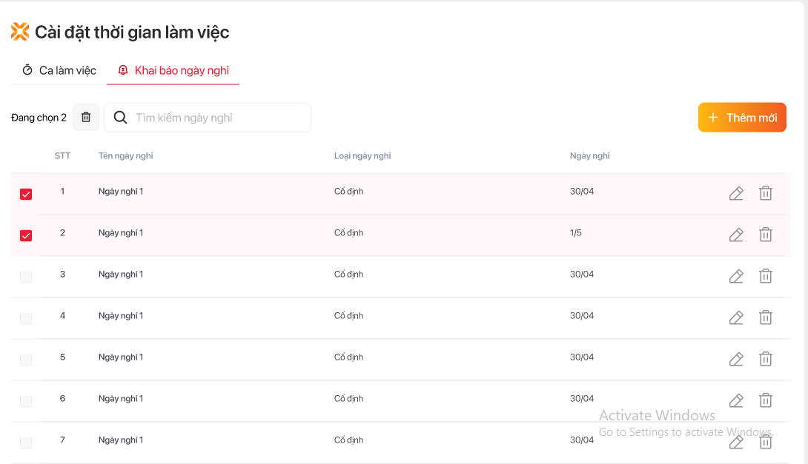
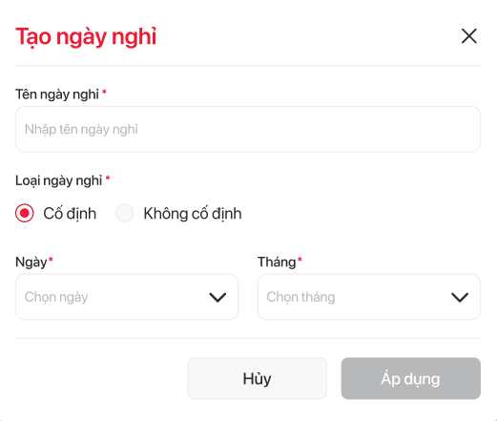
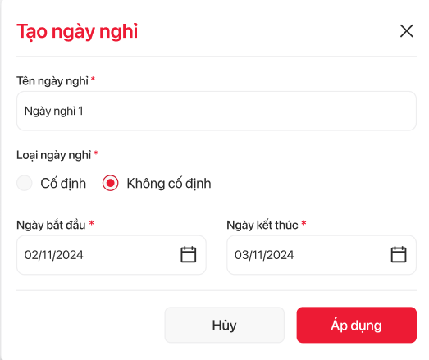

Nhân viên chọn ca làm việc
Màn hình cho phép nhân viên tự lựa chọn ca làm việc của bản thân trong mục cài đặt thông tin cá nhân.
STT | Trường/nút chức năng | Ý nghĩa
Cài đặt cá nhân
1 | Tên nhân viên | Hiển thị tên nhân viên của tài khoản đang đăng nhập
2 | Ca làm việc* | Lựa chọn ca làm việc trong danh mục  “Ca làm việc”.  Chỉ hiển thị các ca làm việc có trạng thái “Hoạt động”
3 | Nút lưu | Cho phép lưu ca làm việc đã lựa chọn. Khi lưu xác nhận lại ca làm việc:  Kiểm tra trạng thái: cảnh báo” Ca làm việc không hoạt động”
4 | Nút Hủy | Đóng màn hình chọn ca làm việc, không lưu dữ liệu.
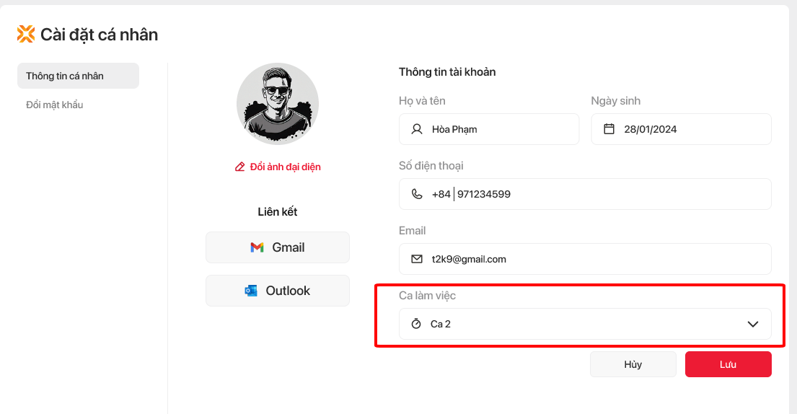

Chức năng tạm dừng OLA
- Chức năng cho phép người dùng khi gặp những công việc cần phải bổ sung thông tin để tiếp tục thực hiện sẽ tạm dừng nhằm không tính thời gian OLA và SLA trên hệ thống. Khi thực hiện tạm dừng, hệ thống sẽ yêu cầu nhập thời gian tạm dừng: bao gồm các thông tin:
+ Ngày
+ Giờ
+ Phút
- Chức năng từ chối công việc: trong trường hợp người dùng tiếp nhận hồ sơ, đánh giá và phản hồi không đủ điều kiện, khi đó:
OLA để người chuyển tiếp hồ sơ sẽ = thời gian OLA tiêu chuẩn của công việc – thời gian đã thực hiện cho bước đó.
Khi công việc được trả lại, người chuyển tiếp hồ sơ sẽ mặc định tiếp nhận công việc.
- Chức năng chuyển tiếp công việc: Tại màn hình chi tiết công việc, nhân viên quản lý có quyền thay đổi người thực hiện công việc. Danh sách người có thể thay đổi chỉ thuộc phần ban của nhân viên quản lý.

Danh mục loại nguyên nhân
Danh mục các loại nguyên nhân gây không hoàn thành công việc theo OLA
STT | Trường/nút chức năng | Ý nghĩa
Màn hình danh sách loại nguyên nhân
1 | STT | Số thứ tự
2 | Tên loại nguyên nhân | Tên/ mô tả các loại nguyên nhân dẫn tới việc không hoàn thành/ vi phạm OLA
3 | Trạng thái | Trạng thái của loại nguyên nhân  - Hoạt động  - Không hoạt động
4 | Search box | Ô tìm kiếm theo loại nguyên nhân
5 | Nút thêm mới | Cho phép thêm mới loại nguyên nhân
6 | Nút Chỉnh sửa | Cho phép chỉnh sửa tên loại nguyên nhân
7 | Nút xóa | Cho phép xóa loại nguyên nhân
8 | Select box | Cho phép chọn nhiều nguyên nhân
Pop-up tạo mới loại nguyên nhân
1 | Loại nguyên ngân* | Tên/ mô tả các loại nguyên nhân dẫn tới việc không hoàn thành/ vi phạm OLA
2 | Nút Trạng thái | Trạng thái của loại nguyên nhân  - Hoạt động  - Không hoạt động
3 | Nút Áp dụng | Lưu thông tin loại nguyên nhân.
4 | Nút Hủy | Đóng pop-up vào không lưu thông tin.
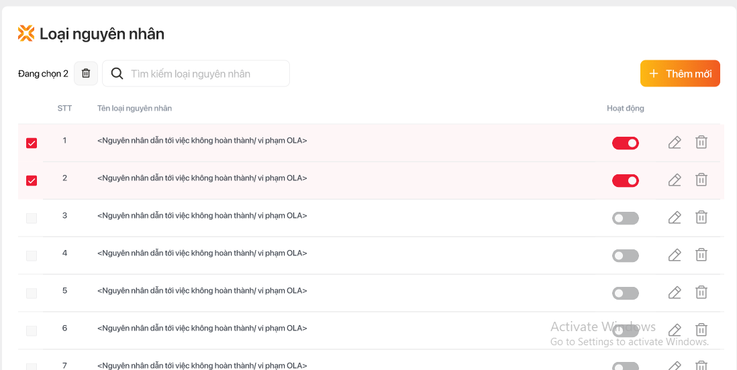
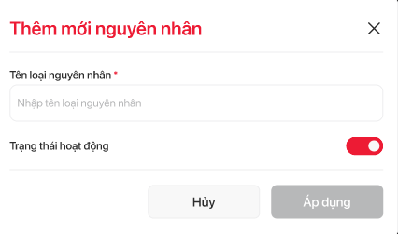

Đo lường SLA/OLA

Đo lường thời gian phản hồi thực tế của các cá nhân
Hệ thống ghi nhận các dữ liệu sau:
- ID công việc
- Thời gian công việc được assign đến người thực hiện (start)
- Thời gian xác nhận thực hiện/từ chối công việc
- Thời gian nhấn vào lần đầu tiên
- Người thực hiện
- Bộ phận của người thực hiện
- OLA response time được gán cho công việc
- Thời gian cần hoàn thành theo OLA response time (end)

Đo lường thời gian xử lý thực tế của các cá nhân.
Hệ thống ghi nhận các dữ liệu sau:
- ID công việc
- Thời gian xác nhận thực hiện công việc
- Thời gian hoàn thành công việc
- Người thực hiện
- Bộ phận của người thực hiện
- OLA thực hiện được gán cho công việc
- Thời gian cần hoàn thành theo OLA thực hiện

Đo lường thời gian hoàn thành thực tế các bộ phận và toàn bộ quy trình (TAT)
- Tại màn hình thêm mới quy trình, người dùng có thể khai báo thông tin SLA cho cả quy trình bao gồm:
- ID công việc
- ID process
- ID subprocess
- Thời gian công việc được assign đến người thực hiện
- Thời gian xác nhận thực hiện/từ chối công việc
- Thời gian hoàn thành công việc
- Người thực hiện
- Bộ phận của người thực hiện
- OLA phản hồi được gán cho công việc
- OLA thực hiện được gán cho công việc
- SLA phản hồi được gán cho quy trình
- SLA thực hiện được gán cho quy trinh
- Thông tin SLA cho cả quy trình

Đo lường số lượng công việc cá nhân/ bộ phận nhận trong kỳ
Hệ thống ghi nhận các dữ liệu sau:
- ID công việc
- Thời gian công việc được assign đến người thực hiện
- Thời gian xác nhận thực hiện công việc
- Thời gian hoàn thành công việc
- Người thực hiện
- OLA được gán cho công việc
- Thời gian cần hoàn thành theo OLA
- Trạng thái công việc.

Đo lường số lượt quay vòng của 1 yêu cầu/ 1 bộ hồ sơ
Khi hồ sơ được trả lại, hệ thống sinh ra thêm ID công việc mới và đếm số ID công việc của bộ hồ sơ đó tại bước đó

Đo lường số lần vi phạm OLA/SLA của cá nhân, bộ phận trong kỳ
Hệ thống ghi nhận các dữ liệu sau:
- ID công việc
- Thời gian công việc được assign đến người thực hiện
- Thời gian xác nhận thực hiện công việc
- Thời gian hoàn thành công việc
- Người thực hiện
- OLA được gán cho công việc
- Thời gian cần hoàn thành theo OLA
- Trạng thái công việc.

[SP4] Yêu cầu mua sắm và Hồ sơ mời thầu

Danh mục lĩnh vực
Danh mục quản lý các loại lĩnh vực (xây dựng cơ bản, dịch vụ thương mại, công nghệ thông tin,…)
STT | Trường/nút chức năng | Ý nghĩa
Màn hình danh sách lĩnh vực
1 | STT | Số thứ tự
2 | Mã lĩnh vực | Mã lĩnh vực
2 | Tên lĩnh vực | Tên/ mô tả lĩnh vực
3 | Trạng thái | Trạng thái của lĩnh vực  - Hoạt động  - Không hoạt động
4 | Search box | Ô tìm kiếm theo tên lĩnh vực
5 | Nút thêm mới | Cho phép thêm mới lĩnh vực
6 | Nút Chỉnh sửa | Cho phép chỉnh sửa lĩnh vực
7 | Nút xóa | Cho phép xóa lĩnh vực
8 | Select box | Cho phép chọn nhiều lĩnh vực
Pop-up tạo mới lĩnh vực
1 | Mã lĩnh vực* | Mã lĩnh vực.  Người dùng tự nhập.
1 | Tên lĩnh vực* | Tên/ mô tả lĩnh vực
2 | Nút Trạng thái | Trạng thái của lĩnh vực  - Hoạt động  - Không hoạt động
3 | Nút Áp dụng | Lưu thông tin lĩnh vực.  Khi lưu hệ thống check các trường bắt buộc
4 | Nút Hủy | Đóng pop-up vào không lưu thông tin.

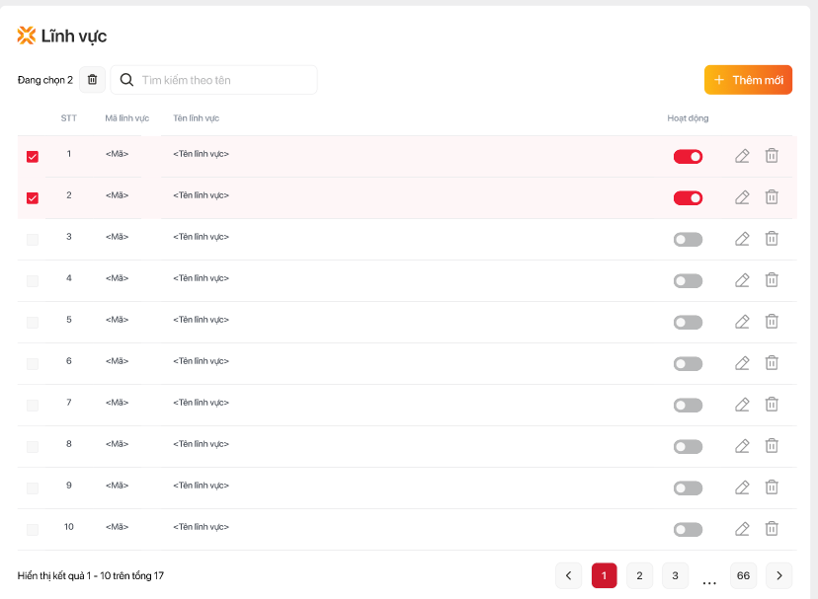
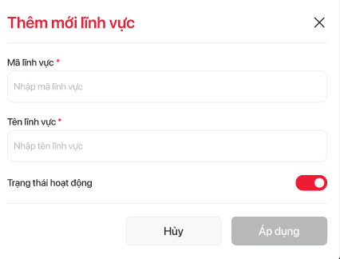

Danh mục loại yêu cầu mua sắm
Danh mục quản lý các loại hồ sơ yêu cầu mua sắm/ loại tờ trình chủ trương/ gói thầu.
STT | Trường/nút chức năng | Ý nghĩa
Màn hình danh sách loại yêu cầu mua sắm
1 | STT | Số thứ tự
2 | Tên loại yêu cầu mua sắm | Tên/ mô tả loại các yêu cầu mua sắm/tờ trình chủ trương.
3 | Trạng thái | Trạng thái của loại yêu cầu mua sắm  - Hoạt động  - Không hoạt động
4 | Search box | Ô tìm kiếm theo tên loại yêu cầu mua sắm
5 | Nút thêm mới | Cho phép thêm mới loại yêu cầu mua sắm
6 | Nút Chỉnh sửa | Cho phép chỉnh sửa loại yêu cầu mua sắm
7 | Nút xóa | Cho phép xóa loại yêu cầu mua sắm
8 | Select box | Cho phép chọn nhiều loại yêu cầu
Pop-up tạo mới loại yêu cầu mua sắm
1 | Tên loại yêu cầu mua sắm* | Tên/ mô tả các yêu cầu mua sắm/tờ trình chủ trương. (mã hệ thống tự sinh tăng dần)
2 | Nút Trạng thái | Trạng thái của loại nguyên nhân  - Hoạt động  - Không hoạt động
3 | Nút Áp dụng | Lưu thông tin loại nguyên nhân.
4 | Nút Hủy | Đóng pop-up vào không lưu thông tin.
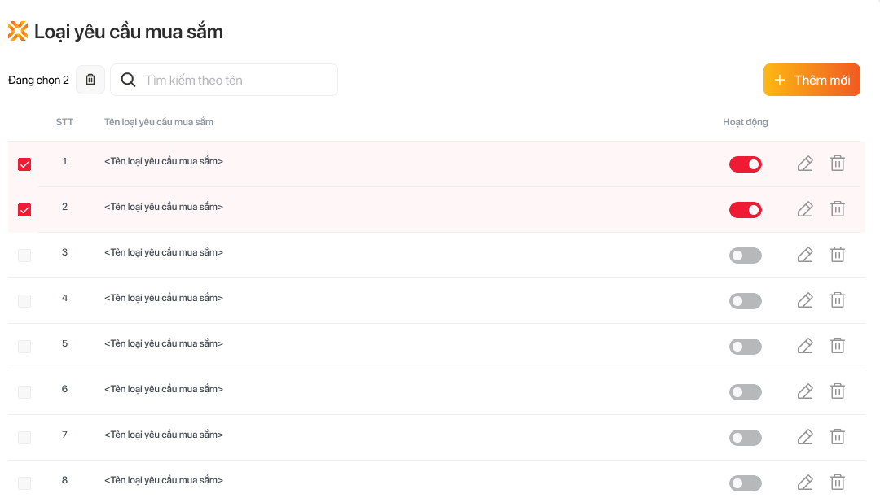
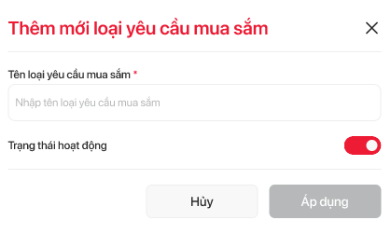

Danh mục loại dự án
Danh mục quản lý, phân loại các loại hình dự án (cao tầng, thấp tầng, khách sạn…)
STT | Trường/nút chức năng | Ý nghĩa
Màn hình danh sách loại dự án
1 | STT | Số thứ tự
2 | Tên loại dự án | Tên/ mô tả các loại dự án
3 | Trạng thái | Trạng thái của loại nguyên nhân  - Hoạt động  - Không hoạt động
4 | Search box | Ô tìm kiếm theo tên loại dự án
5 | Nút thêm mới | Cho phép thêm mới loại dự án
6 | Nút Chỉnh sửa | Cho phép chỉnh sửa tên loại dự án
7 | Nút xóa | Cho phép xóa loại loại dự án
8 | Select box | Cho phép chọn nhiều loại dự án
Pop-up tạo mới loại dự án
1 | Tên loại dự án* | Tên/ mô tả các loại dự án.  Mã hệ thống tự sinh tăng dần.
2 | Nút Trạng thái | Trạng thái của loại dự án  - Hoạt động  - Không hoạt động
3 | Nút Áp dụng | Lưu thông tin loại dự án
4 | Nút Hủy | Đóng pop-up vào không lưu thông tin.
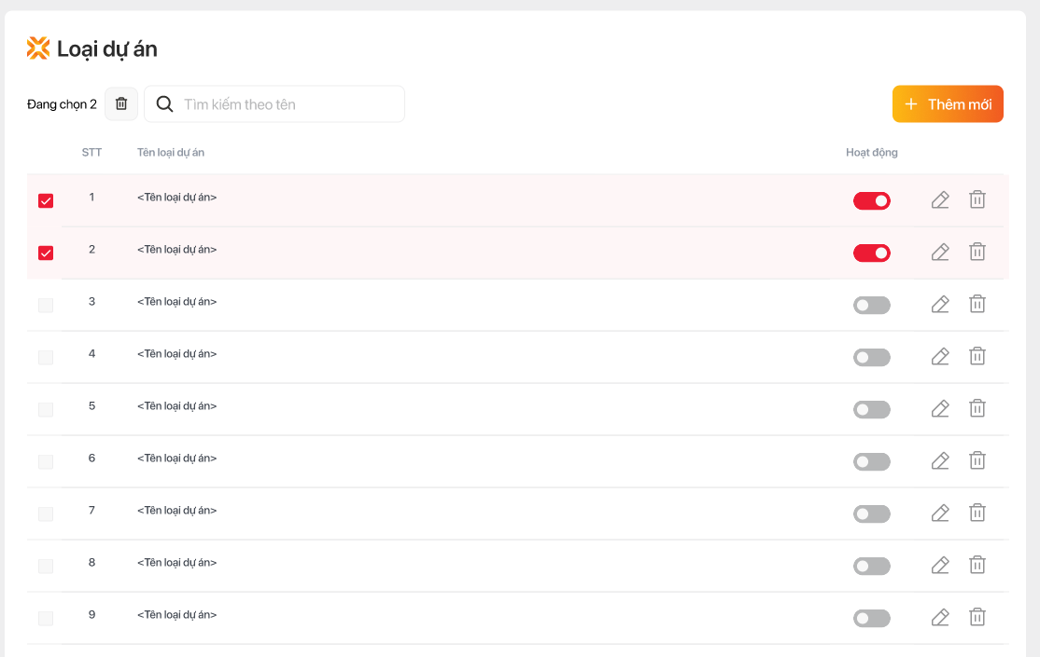
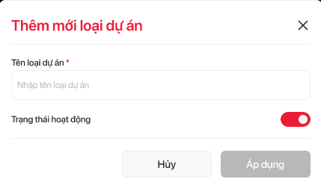

Danh mục dự án
Danh mục quản lý các dự án
STT | Trường/nút chức năng | Ý nghĩa
Màn hình danh sách dự án
1 | STT | Số thứ tự
2 | Mã dự án | Mã dự án
3 | Tên dự án | Tên/ mô tả dự án
4 | Địa điểm | Địa chỉ cụ thể của dự án
5 | Chủ đầu tư | Chủ đầu tư triển khai dự án
3 | Trạng thái | Trạng thái của dự án  - Hoạt động  - Không hoạt động
4 | Search box | Ô tìm kiếm theo tên dự án
5 | Nút thêm mới | Cho phép thêm mới dự án
6 | Nút Chỉnh sửa | Cho phép chỉnh sửa tên dự án
7 | Nút xóa | Cho phép xóa dự án
8 | Select box | Cho phép chọn nhiều dự án
Màn hình tạo mới
1 | Mã dự án* | Mã dự án.  Người dùng tự điền, hệ thống check trùng.
2 | Tên dự án* | Tên/ mô tả dự án
3 | Địa chỉ* | Địa chỉ cụ thể của dự án
4 | Droplist Phường/xã | Phường/xã dự án
5 | Droplist Quận/huyện | Quận/huyện dự án
6 | Droplist Tỉnh/Thành phố | Tỉnh/Thành phố dự án
7 | Loại dự án | Loại hình dự án  Lấy từ danh mục loại dự án (chỉ hiển thị các danh mục trạng thái hoạt động)
8 | Chủ đầu tư | Chủ đầu tư pháp lý của dự án  Lấy từ danh chủ đầu tư (chỉ hiển thị các danh mục trạng thái hoạt động)
9 | Phòng/ban quản lý | Phòng/Ban phụ trách chính về triển khai dự án.  Lấy từ danh mục phòng ban (chỉ hiển thị các danh mục trạng thái hoạt động)
10 | Quy mô dự án | Tổng diện tích của dự án
11 | Nút Trạng thái | Trạng thái của dự án  - Hoạt động  - Không hoạt động
12 | Nút Áp dụng | Lưu thông tin dự án.  Khi lưu hệ thống check các trường bắt buộc
13 | Nút Hủy | Đóng pop-up vào không lưu thông tin.
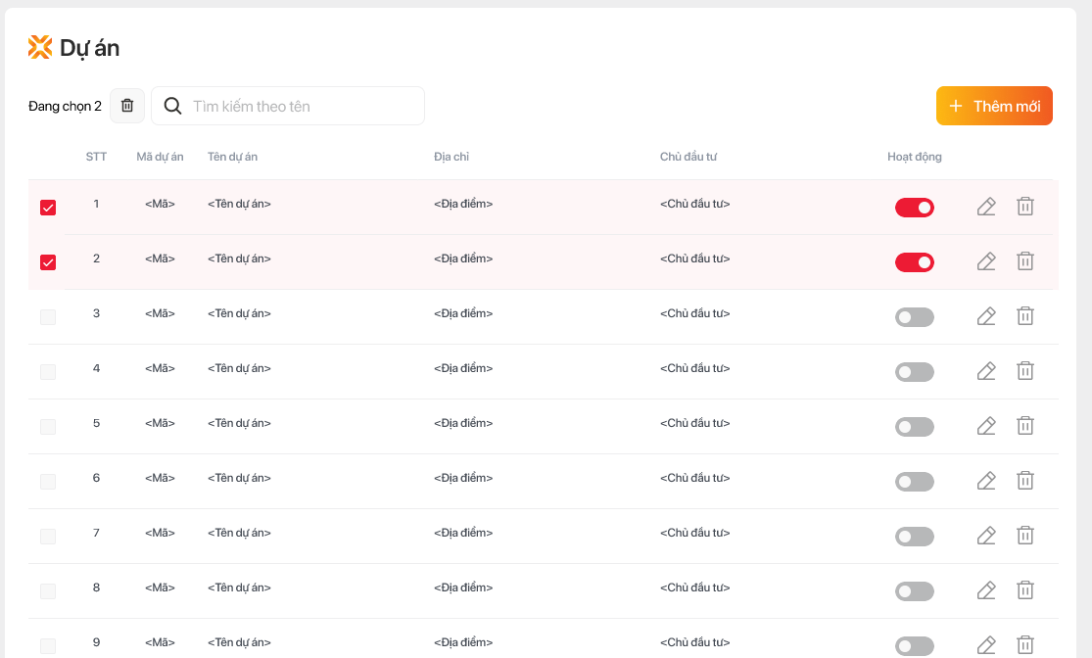
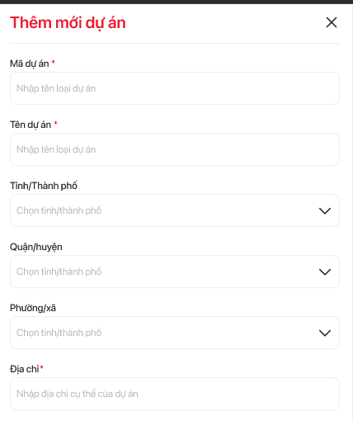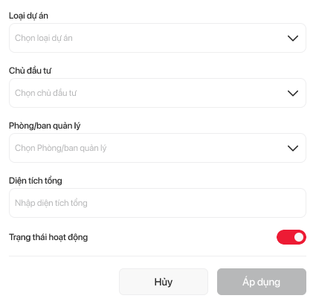

Danh mục đơn vị tính
Danh mục quản lý các đơn vị tính (ĐVT)
STT | Trường/nút chức năng | Ý nghĩa
Màn hình danh sách đơn vị tính
1 | STT | Số thứ tự
2 | Mã tên đơn vị tính* | Mã đơn vị tính.
3 | Tên đơn vị tính* | Tên/ mô tả đơn vị tính
4 | Trạng thái | Trạng thái của đơn vị tính:  - Hoạt động  - Không hoạt động
5 | Search box | Ô tìm kiếm theo tên đơn vị tính
6 | Nút thêm mới | Cho phép thêm mới đơn vị tính
7 | Nút Chỉnh sửa | Cho phép chỉnh sửa tên đơn vị tính
8 | Nút xóa | Cho phép xóa đơn vị tính
9 | Select box | Cho phép chọn nhiều đơn vị tính
10 | Export | Cho phép xuất danh sách vật tư với các trường thông tin:  - Mã đơn vị tính  - Tên đơn vị tính  - Trạng thái  Hệ thống check điều kiện lọc:  - Nếu không lọc: xuất hết dữ liệu  - Nếu đang lọc: hiển thị pop-up lựa chọn xuất hết dữ liệu hay xuất dữ liệu theo điều kiện lọc
Pop-up tạo mới đơn vị tính
1 | Mã đơn vị tính* | Người dùng tự nhập mã đơn vị tính
2 | Tên đơn vị tính* | Tên/ mô tả đơn vị tính
3 | Nút Trạng thái | Trạng thái của loại dự án  - Hoạt động  - Không hoạt động
4 | Nút Áp dụng | Lưu thông tin loại dự án.  Khi lưu hệ thống check các trường bắt buộc.  Hệ thống check trùng mã đơn vị tính.
5 | Nút Hủy | Đóng pop-up vào không lưu thông tin.
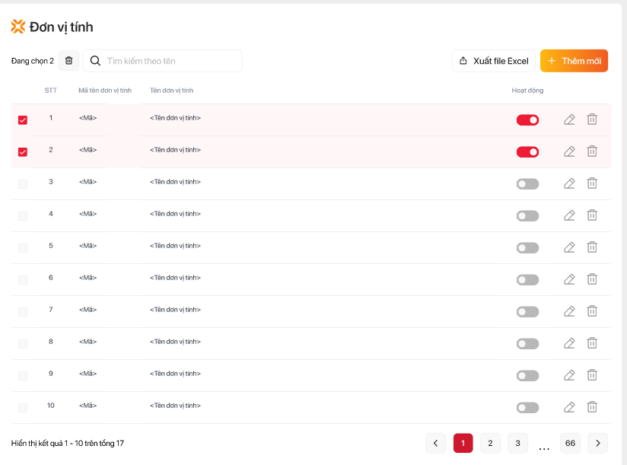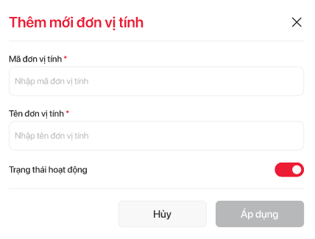

Danh mục vật tư
Danh mục quản lý vật tư/ công việc/ dịch vụ.
STT | Trường/nút chức năng | Ý nghĩa
Màn hình danh sách vật tư
1 | STT | Số thứ tự
2 | Mã vật tư | Mã vật tư
3 | Tên vật tư | Tên/ mô tả vật tư
4 | Đơn vị tính | Đơn vị tính của vật tư
5 | Trạng thái | Trạng thái của đơn vị tính  - Hoạt động  - Không hoạt động
6 | Search box | Ô tìm kiếm theo tên vật tư
7 | Nút thêm mới | Cho phép thêm mới vật tư
8 | Nút Chỉnh sửa | Cho phép chỉnh sửa tên vật tư
9 | Nút xóa | Cho phép xóa vật tư
10 | Select box | Cho phép chọn nhiều vật tư
11 | Export | Cho phép xuất danh sách vật tư với các trường thông tin:  - Mã vật tư  - Tên vật tư  - Đơn vị tính  - Trạng thái  Hệ thống check điều kiện lọc:  - Nếu không lọc: xuất hết dữ liệu  - Nếu đang lọc: hiển thị pop-up lựa chọn xuất hết dữ liệu hay xuất dữ liệu theo điều kiện lọc
Pop-up tạo mới vật tư
1 | Tên vật tư* | Tên/ mô tả vật tư
2 | Đơn vị tính* | Đơn vị tính mặc định của vật tư.  Lấy từ danh mục đơn vị tính  Chỉ hiển thị các danh mục trạng thái hoạt động
3 | Nút Trạng thái | Trạng thái của loại dự án  - Hoạt động  - Không hoạt động
4 | Nút Áp dụng | Lưu thông tin vật tư.  Khi lưu hệ thống check các trường bắt buộc
5 | Nút Hủy | Đóng pop-up vào không lưu thông tin.
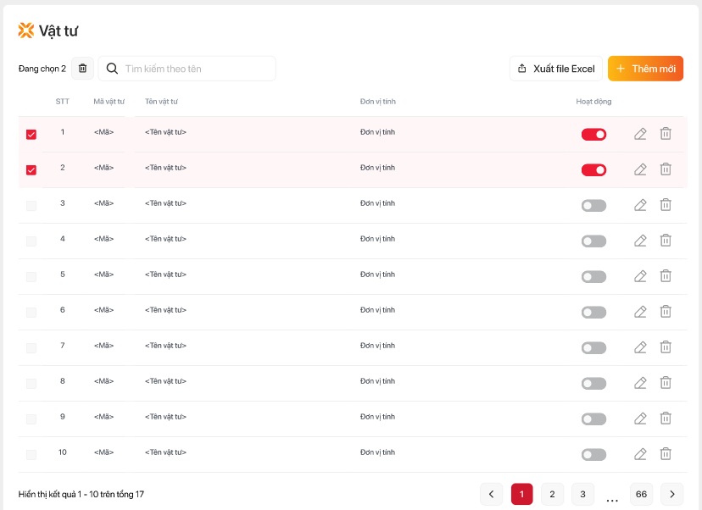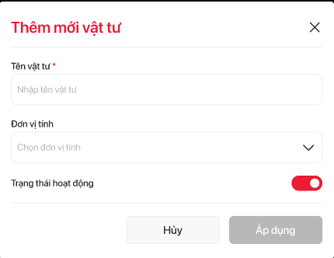

Danh mục chủ đầu tư
STT | Trường/nút chức năng | Ý nghĩa
Màn hình danh sách chủ đầu tư
1 | STT | Số thứ tự
2 | Tên chủ đầu tư | Tên/ mô tả chủ đầu tư
3 | Mã số thuế | Mã số thuế của chủ đầu tư
4 | Trạng thái | Trạng thái của chủ đầu tư  - Hoạt động  - Không hoạt động
4 | Search box | Ô tìm kiếm theo tên chủ đầu tư.
5 | Nút thêm mới | Cho phép thêm mới chủ đầu tư.
6 | Nút Chỉnh sửa | Cho phép chỉnh sửa chủ đầu tư.
7 | Nút xóa | Cho phép xóa chủ đầu tư.
8 | Select box | Cho phép chọn nhiều chủ đầu tư
Pop-up tạo chủ đầu tư
1 | Tên chủ đầu tư* | Tên/ mô tả chủ đầu tư
2 | Mã số thuế* | Mã số thuế của chủ đầu tư
3 | Địa chỉ | Địa chỉ cụ thể của chủ đầu tư
4 | Droplist Phường/xã | Phường/xã chủ đầu tư
5 | Droplist Quận/huyện | Quận/huyện chủ đầu tư
6 | Droplist Tỉnh/Thành phố | Tỉnh/Thành phố chủ đầu tư
7 | Đại diện pháp lý | Đại diện pháp lý của chủ đầu tư
8 | Nút Trạng thái | Trạng thái của chủ đầu tư  - Hoạt động  - Không hoạt động
9 | Nút Áp dụng | Lưu thông tin chủ đầu tư  Khi lưu hệ thống check các trường bắt buộc
9 | Nút Hủy | Đóng pop-up vào không lưu thông tin.
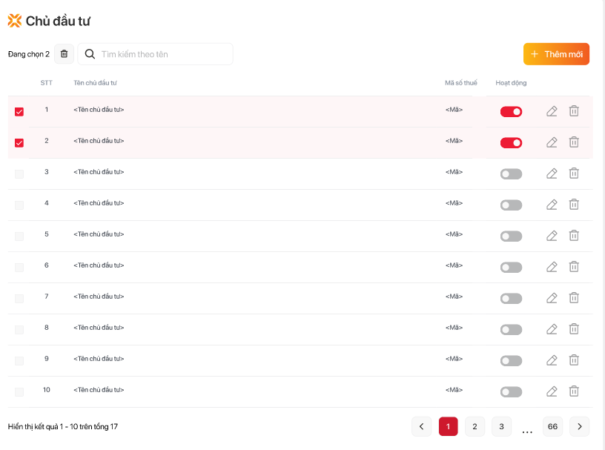
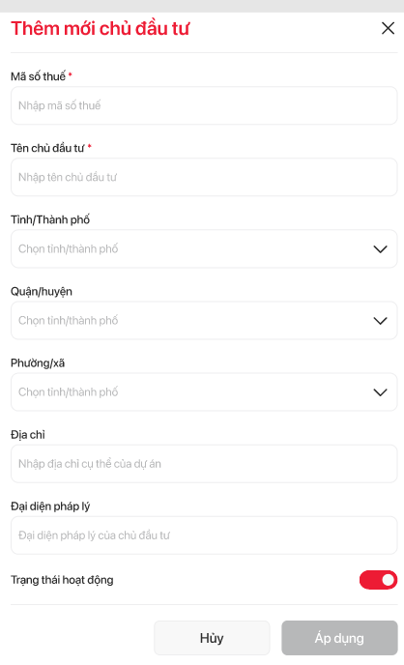

Màn hình yêu cầu mua sắm/ Tờ trình chủ trương
Lưu đồ:
Màn hình cho phép người dùng nhập thông tin mua sắm, tờ trình chủ trương để bắt đầu thực hiện quy trình mua sắm.
- Bước 1: Các đơn vị lập tờ trình xin chủ trương (bao gồm nội dung yêu cầu tiến độ đặc biệt)
- Bước 2: Xin ý kiến các đơn vị liên quan và cc cho Ban Đầu tư M&A - Rox Living, Ban Tài chính Kế hoạch để cập nhật thông tin
- Bước 3: Trình phê duyệt các cấp theo văn bản quy định của tập đoàn (có thông qua Trợ lý xem xét):
  - Có ngân sách: Đơn vị phát sinh -> Quản lý trực tiếp -> Trưởng ban -> Ban tổng giám đốc (theo ủy quyền của tập đoàn dựa trên giá trị tờ trình)
  - Không ngân sách: Đơn vị phát sinh -> Quản lý trực tiếp -> Trưởng ban -> Ban tổng giám đốc -> Chủ tịch tập đoàn
- Bước 4: Ban Kiểm soát tiến độ nhận thông tin để kích hoạt gói thầu và giám sát tiến độ
Yêu cầu nghiệp vụ:
STT | Trường/nút chức năng | Ý nghĩa
Màn hình danh sách yêu cầu mua sắm
1 | STT | Số thứ tự
2 | Mã yêu cầu mua sắm | Mã hồ sơ yêu cầu mua sắm.
3 | Tên yêu cầu mua sắm | Tên/ mô tả yêu cầu mua sắm.  Khi nhấn vào tên sẽ hiện màn hình “Xem” yêu cầu mua sắm.
4 | Lĩnh vực | Lĩnh vực của yêu cầu mua sắm
5 | Loại yêu cầu mua sắm | Loại yêu cầu mua sắm
6 | Dự án | Tên dự án
7 | Loại dự án | Loại hình dự án
8 | Bộ phận yêu cầu | Tên bộ phận yêu cầu
9 | Trạng thái | Thể hiện trạng thái xử lý của bước tạo hồ sơ yêu cầu. Danh sách trạng thái bao gồm:  - Mới tiếp nhận: Khi người dùng thực hiện thao tác lưu nháp, hệ thống lưu yêu cầu với trạng thái “Mới tiếp nhận”  - Hoàn thành: Yêu cầu đã hoàn thành. Hiển thị biểu tượng hình tròn màu xám, bên trong biểu tượng tick V
10 | Bước quy trình | Hiển thị bước quy trình hiện tại của bộ hồ sơ/ đối tượng.
11 | Nút “Thêm mới” | Cho phép thêm mới yêu cầu mua sắm
12 | Nút “Sửa” | Cho phép sửa yêu cầu mua sắm chưa được duyệt. Yêu nếu cầu mua sắm đã duyệt không được chỉnh sửa. Chuyển sang màn hình view (xám các trường) không được phép chỉnh sửa.
13 | Nút “Xóa” | Cho phép xóa các yêu cầu mua sắm.  Các yêu cầu mua sắm đã xác nhận hoàn thành sẽ không thể xóa. Cảnh báo: “Không thể xóa hồ sơ đã hoàn thành”.
14 | Search box | Tìm kiếm theo tên
15 | Nút “Lọc” | Cho phép lọc theo các nhiều điều kiện:  - Loại yêu cầu mua sắm.  - Lĩnh vực  - Dự án  - Loại dự án  - Bộ phận yêu cầu
16 | Checkbox | Cho phép chọn nhiều hồ sơ yêu cầu.
Màn hình tạo mới yêu cầu mua sắm
1 | Mã yêu cầu mua sắm* | Hệ thống tự sinh theo logic:  Mã lĩnh vực + STT tăng dần.  Người dùng không thể chỉnh sửa
2 | Tên yêu cầu mua sắm* | Tên hồ sơ yêu cầu mua sắm
3 | Lĩnh vực* | Lĩnh vực mua sắm  Lấy từ danh mục lĩnh vực (trạng thái hoạt động)
4 | Loại yêu cầu mua sắm* | Loại yêu cầu mua sắm.  Lấy từ danh mục loại yêu cầu mua sắm (trạng thái hoạt động)
5 | Dự án* | Tên dự án.  Lấy từ danh mục dự án (trạng thái hoạt động)
6 | Loại dự án | Tự động lấy từ danh mục dự án theo mã dự án
7 | Bộ phận yêu cầu | Bộ phận tạo yêu cầu mua sắm/tờ trình chủ trương. Tự động lấy từ thông tin nhân viên
8 | Chủ đầu tư | Lấy từ danh mục chủ đầu tư (chỉ hiện trạng thái hoạt động)
9 | Droplist Ưu tiên | Cho phép lựa chọn mức độ ưu tiên:  Có giá trị:  - Hồ sơ thường  - Ưu tiên gấp
10 | Tỷ lệ OLA/SLA | Điền giá trị số nguyên tỷ lệ giảm OLA/SLA của hồ sơ áp dụng cho cả quy trình.
11 | Tổng giá trị dự kiến | Người dùng tự nhập giá trị dự kiến của yêu cầu mua sắm
12 | Ghi chú | Cho phép ghi chú về yêu cầu mua sắm.  Cho phép nhập text và paste ảnh  Hiển thị ở ghi chú tập trung tại màn hình công việc
13 | Nút “Hoàn thành” | Cho phép hoàn thành hồ sơ yêu cầu mua sắm và chuyển tiếp công việc sang bước tiếp theo.  Khi nhấn hoàn thành hệ thống check các trường thông tin bắt buộc (đánh dấu *). Nếu thiếu hệ thống focus vào trường thiếu và hiện cảnh báo “Bạn chưa nhập đủ thông tin”.
14 | Nút “Lưu nháp” | Cho phép lưu công việc (lưu lại dữ liệu nhưng chưa chuyển tiếp cho người tiếp theo).
15 | Nút “Hủy” | Thoát khỏi màn hình e-Form và không lưu dữ liệu
16 | Nút Attach file | Cho phép đính kèm tất cả các định dạng file tối đa 50MB/file. Giới hạn tối đa 05 file/lần up.  Nếu vượt quá dung lượng cảnh báo “Dung lượng file vượt quá 50MB”  Chỉ hiển thị các attach file của màn hình e Form hiện tại
17 | Nút “Tải xuống tất cả” | Cho phép người dùng tải về tất cả tài liệu của e-Form
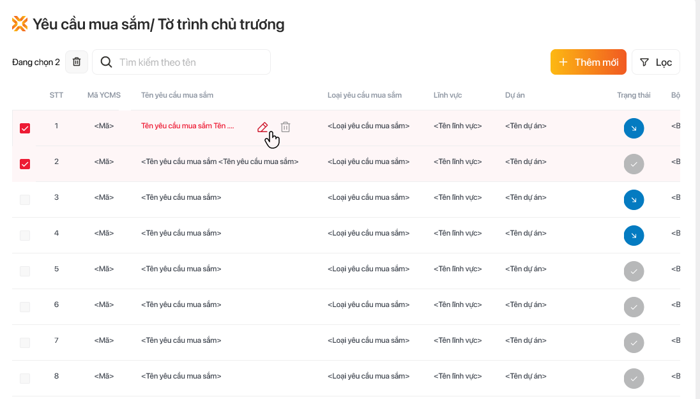
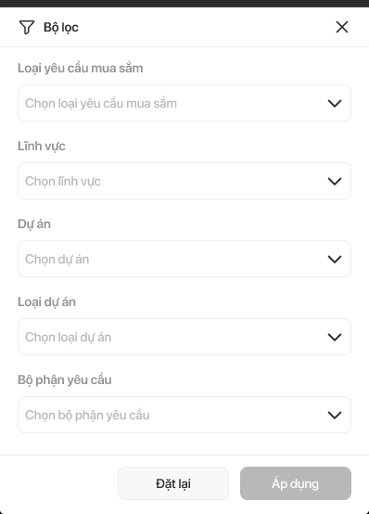
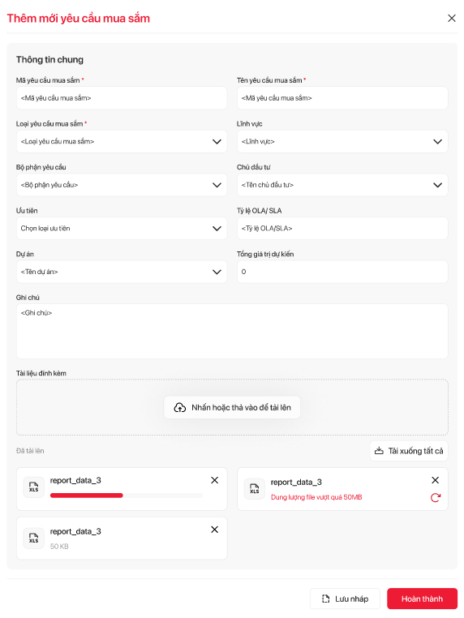

Màn hình phạm vi công việc + Tiêu chí đánh giá năng lực nhà thầu
Lưu đồ với gói thầu Tư vấn thiết kế:
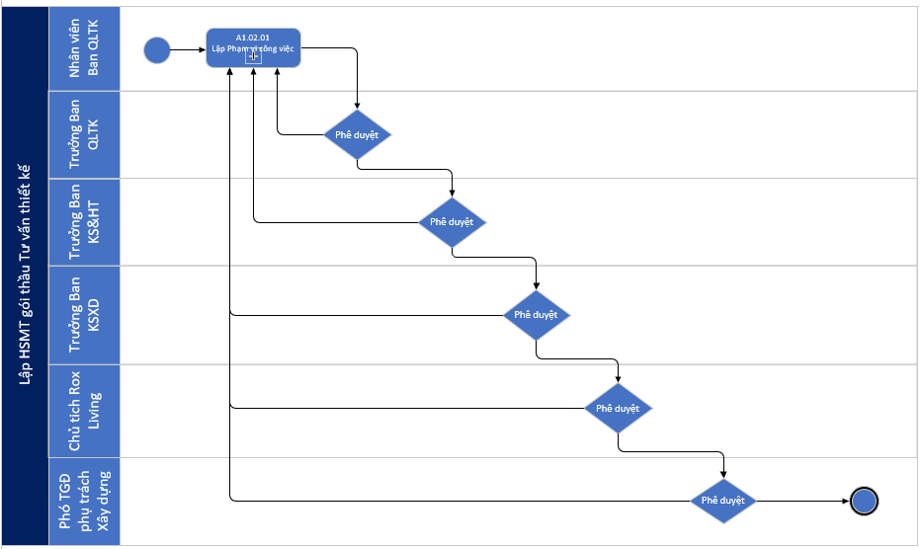
- Nhân viên Ban QLTK lập Phạm vi công việc trình các cấp phê duyệt
- Các cấp thực hiện phê duyệt (không thông qua trợ lý)
Lưu đồ với gói thầu thi công xây lắp và ME (dự án cao tầng + khách sạn)
Lưu đồ với gói thầu thi công xây lắp và ME (dự án thấp tầng, hạ tầng, khác)
Yêu cầu:
Màn hình cho phép người dùng kế thừa các thông tin từ yêu cầu mua sắm và đính kèm phạm vi công việc, tiêu chí đánh giá năng lực nhà thầu nhập vai trò trách nhiệm từng phạm vi.
STT | Trường/nút chức năng | Ý nghĩa
Màn hình tạo mới phạm vi công việc (áp cho eForm của gói thầu tư vấn thiết kế và thi công xây dựng)
1 | Mã yêu cầu mua sắm | Mã hồ sơ yêu cầu mua sắm.  Kế thừa từ yêu cầu mua sắm.  Không thể chỉnh sửa.
2 | Tên yêu cầu mua sắm | Tên hồ sơ yêu cầu mua sắm.  Kế thừa từ yêu cầu mua sắm.  Không thể chỉnh sửa
3 | Loại yêu cầu mua sắm | Loại yêu cầu mua sắm.  Kế thừa từ yêu cầu mua sắm.  Không thể chỉnh sửa
4 | Dự án | Tên dự án.  Kế thừa từ yêu cầu mua sắm.  Không thể chỉnh sửa
5 | Loại dự án | Loại dự án.  Kế thừa từ yêu cầu mua sắm.  Không thể chỉnh sửa
5 | Bộ phận yêu cầu | Bộ phận tạo yêu cầu mua sắm/tờ trình chủ trương.  Kế thừa từ yêu cầu mua sắm.  Không thể chỉnh sửa
6 | Chủ đầu tư | Tên chủ đầu tư.  Kế thừa từ yêu cầu mua sắm.  Không thể chỉnh sửa
7 | Droplist Ưu tiên | Mức độ ưu tiên:  Kế thừa từ yêu cầu mua sắm.  Không thể chỉnh sửa
8 | Tổng giá trị dự kiến | Tổng giá trị trước thuế của yêu cầu mua sắm.  Kế thừa từ yêu cầu mua sắm.  Không thể chỉnh sửa
10 | Ghi chú | Cho phép ghi chú về yêu cầu mua sắm.  Cho phép nhập text và paste ảnh  Hiển thị ở ghi chú tập trung tại màn hình công việc
11 | Nút “Tiếp nhận” | Cho phép ghi nhận thời điểm thực hiện công việc, ghi nhận thời gian thực phản hồi.
12 | Nút “Từ chối” | Từ chối thực hiện công việc.  Ghi nhận thời gian thực phản hồi  Hiển thị Pop-up nhập ghi chú lý do từ chối (text). Ghi chú hiển thị tập trung tại màn hình công việc
13 | Nút “Hoàn thành” | Cho phép hoàn thành hồ sơ yêu cầu mua sắm và chuyển tiếp công việc sang bước tiếp theo.  Khi lưu hệ thống check thời gian xác nhận hoàn thành và OLA công việc:  - Nếu không quá hạn: xác nhận hoàn thành thành công.  - Nếu quá hạn: hiển thị Pop-up nhập thông tin quá hạn bao gồm:  + Nguyên nhân: lấy từ danh mục nguyên nhân (trạng thái hoạt động)  + Ghi chú: diễn giải cụ thể lý do quá hạn.
14 | Nút “Tạm dừng/Tiếp tục” | Tạm dừng tính OLA. Khi tạm dừng hệ thống hiển thị pop-up nhập thông tin:  - Thời gian tạm dừng: ngày – giờ - phút  - Nguyên nhân tạm dừng: lấy dữ liệu từ danh mục nguyên nhân (trạng thái hoạt động)  - Ghi chú: nhập thông tin ghi chú cụ thể cho tạm dừng. Hiển thị ở ghi chú tập trung tại màn hình công việc
15 | Nút “Lưu nháp” | Cho phép lưu công việc (lưu lại dữ liệu nhưng chưa chuyển tiếp cho người tiếp theo).
16 | Nút “Hủy” | Thoát khỏi màn hình e-Form và không lưu dữ liệu
17 | Nút Attach file | Cho phép đính kèm tất cả các định dạng file tối đa 50MB/file. Giới hạn tối đa 05 file/lần up.  Nếu vượt quá dung lượng cảnh báo “Dung lượng file vượt quá 50MB”
18 | Nút “Tải xuống tất cả” | Cho phép người dùng tải về tất cả tài liệu của e-Form
Bảng chi tiết phạm vi công việc (áp dụng cho eForm của gói thầu thi công xây dựng)
1 | Nội dung công việc | Nội dung phạm vi của từng công việc.
2 | Trách nhiệm CĐT | Phạm vi công việc thuộc trách nhiệm của chủ đầu tư
3 | Trách nhiệm NT | Phạm vi công việc thuộc trách nhiệm của nhà thầu
4 | Ghi chú | Hiển thị ghi chú của phạm vi công việc
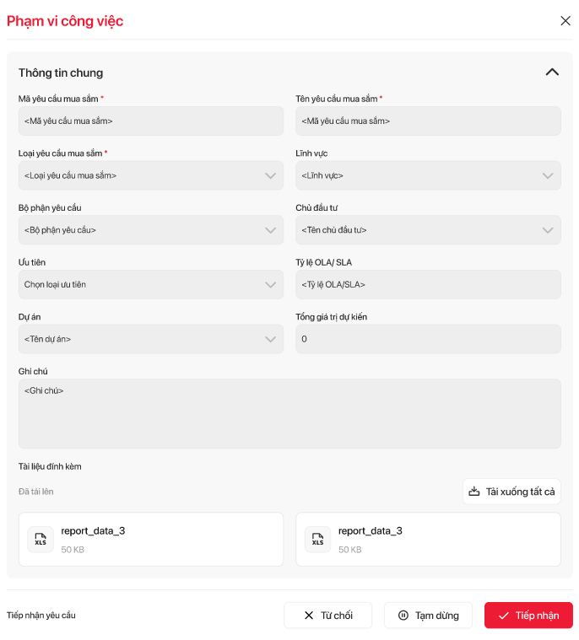
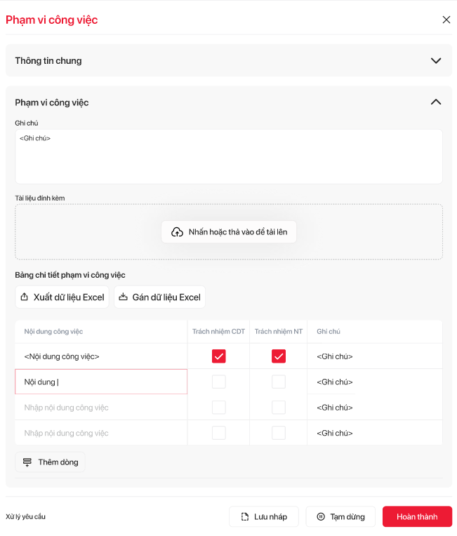

Màn hình danh mục vật tư + Yêu cầu kỹ thuật + Link bản vẽ
Cho phép nhập thông tinh danh mục vật tư và đính kèm file yêu cầu kỹ thuật
STT | Trường/nút chức năng | Ý nghĩa
Màn hình tạo mới danh mục vật tư
1 | Mã yêu cầu mua sắm | Mã hồ sơ yêu cầu mua sắm.  Kế thừa từ yêu cầu mua sắm.  Không thể chỉnh sửa
2 | Tên yêu cầu mua sắm | Tên hồ sơ yêu cầu mua sắm.  Kế thừa từ yêu cầu mua sắm.  Không thể chỉnh sửa
3 | Loại yêu cầu mua sắm | Loại yêu cầu mua sắm.  Kế thừa từ yêu cầu mua sắm.  Không thể chỉnh sửa
4 | Dự án | Tên dự án.  Kế thừa từ yêu cầu mua sắm.  Không thể chỉnh sửa
5 | Bộ phận yêu cầu | Bộ phận tạo yêu cầu mua sắm/tờ trình chủ trương.  Kế thừa từ yêu cầu mua sắm.  Không thể chỉnh sửa
6 | Chủ đầu tư | Tên chủ đầu tư.  Kế thừa từ yêu cầu mua sắm.  Không thể chỉnh sửa
7 | Droplist Ưu tiên | Mức độ ưu tiên:  Kế thừa từ yêu cầu mua sắm.  Không thể chỉnh sửa
8 | Tổng giá trị | Tổng giá trị trước thuế của yêu cầu mua sắm.  Kế thừa từ yêu cầu mua sắm.  Không thể chỉnh sửa
9 | Ghi chú | Cho phép ghi chú về yêu cầu mua sắm.  Cho phép nhập text và paste ảnh  Hiển thị ở ghi chú tập trung tại màn hình công việc
10 | Nút “Tiếp nhận | Cho phép ghi nhận thời điểm thực hiện công việc, ghi nhận thời gian thực phản hồi.
11 | Nút “Từ chối” | Từ chối thực hiện công việc.  Ghi nhận thời gian thực phản hồi  Hiển thị Pop-up nhập ghi chú lý do từ chối (text). Ghi chú hiển thị tập trung tại màn hình công việc
12 | Nút “Hoàn thành” | Cho phép hoàn thành hồ sơ yêu cầu mua sắm và chuyển tiếp công việc sang bước tiếp theo.  Khi lưu hệ thống check thời gian xác nhận hoàn thành và OLA công việc:  - Nếu không quá hạn: xác nhận hoàn thành thành công.  - Nếu quá hạn: hiển thị Pop-up nhập thông tin quá hạn bao gồm:  + Nguyên nhân: lấy từ danh mục nguyên nhân (trạng thái hoạt động)  + Ghi chú: diễn giải cụ thể lý do quá hạn.
13 | Nút “Tạm dừng/Tiếp tục” | Tạm dừng tính OLA. Khi tạm dừng hệ thống hiển thị pop-up nhập thông tin:  - Thời gian tạm dừng: ngày – giờ - phút  - Nguyên nhân tạm dừng: lấy dữ liệu từ danh mục nguyên nhân (trạng thái hoạt động)  - Ghi chú: nhập thông tin ghi chú cụ thể cho tạm dừng. Hiển thị ở ghi chú tập trung tại màn hình công việc
14 | Nút “Lưu nháp” | Cho phép lưu công việc (lưu lại dữ liệu nhưng chưa chuyển tiếp cho người tiếp theo).
15 | Nút “Hủy” | Thoát khỏi màn hình e-Form và không lưu dữ liệu
16 | Nút Attach file | Cho phép đính kèm tất cả các định dạng file tối đa 50MB/file. Giới hạn tối đa 05 file/lần up.  Nếu vượt quá dung lượng cảnh báo “Dung lượng file vượt quá 50MB”
17 | Nút “Tải xuống tất cả” | Cho phép người dùng tải về tất cả tài liệu của e-Form
Bảng chi tiết danh mục vật tư
1 | Nút “Import excel” | Cho phép nhập dữ liệu bằng file excel vào bảng chi tiết.
2 | Nút “Export excel” | Cho phép xuấ ra file excel dữ liệu tại bảng chi tiết.
3 | Mã vật tự | Cho phép lựa chọn mã từ danh mục vật tư.  Khi gõ mã/tên hệ thống hiển thị gợi ý vật tư  Có nút chức năng cho phép tìm kiếm mã vật tư.  Chỉ hiển thị vật tư trạng thái hoạt động.
4 | Tên vật tư | Hệ thống tự động lấy từ danh mục vật tư nếu người dùng điền mã.  Nếu người dùng không điền mã vật tư hệ thống cho phép nhập text ở đây.
5 | Vị trí | Cho phép người dùng nhâp vị trí thi công
6 | Chủng loại vật liệu | Cho phép người dùng nhập chủng loại vật liệu
7 | Kích thước/ độ dày/ khổ | Cho phép người dùng nhập kích thước/ độ dày/ khổ
8 | Bề mặt hoàn thiện | Cho phép người dùng nhập kích thước/ độ dày/ khổ
9 | Xuất xứ | Cho phép người dùng nhập xuất xứ
10 | Nhà cung cấp | Cho phép người dùng nhập nhà cung cấp
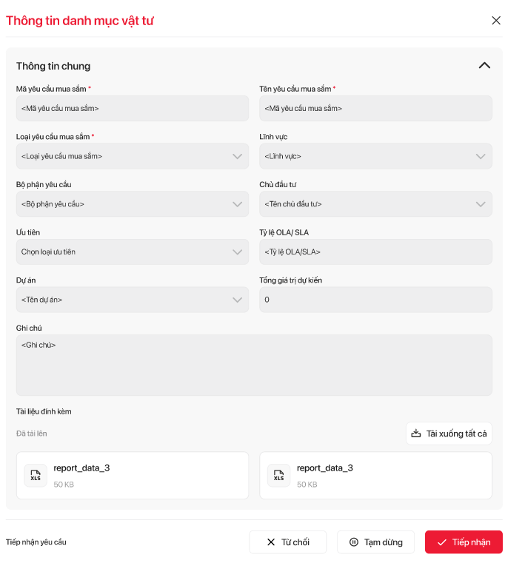
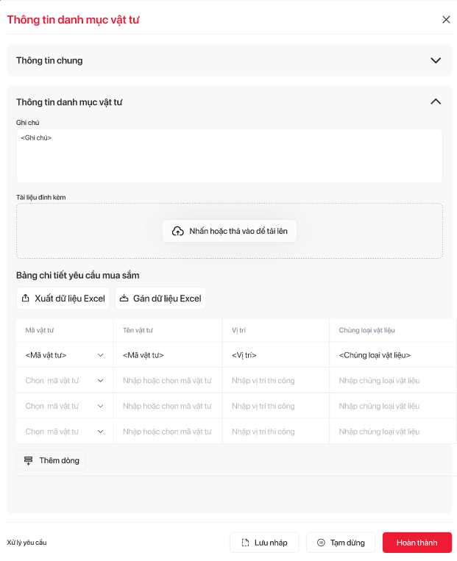

Màn hình tiêu chí thí nghiệm
Lưu đồ với gói thầu thi công xây lắp và ME (dự án cao tầng + khách sạn)
Lưu đồ với gói thầu thi công xây lắp và ME (dự án thấp tầng, hạ tầng, khác)
Yêu cầu:
STT | Trường/nút chức năng | Ý nghĩa
Màn hình tạo mới tên vật liệu
1 | Mã yêu cầu mua sắm | Mã hồ sơ yêu cầu mua sắm.  Kế thừa từ yêu cầu mua sắm.  Không thể chỉnh sửa
2 | Tên yêu cầu mua sắm | Tên hồ sơ yêu cầu mua sắm.  Kế thừa từ yêu cầu mua sắm.  Không thể chỉnh sửa
3 | Loại yêu cầu mua sắm | Loại yêu cầu mua sắm.  Kế thừa từ yêu cầu mua sắm.  Không thể chỉnh sửa
4 | Dự án | Tên dự án.  Kế thừa từ yêu cầu mua sắm.  Không thể chỉnh sửa
5 | Bộ phận yêu cầu | Bộ phận tạo yêu cầu mua sắm/tờ trình chủ trương.  Kế thừa từ yêu cầu mua sắm.  Không thể chỉnh sửa
6 | Chủ đầu tư | Tên chủ đầu tư.  Kế thừa từ yêu cầu mua sắm.  Không thể chỉnh sửa
7 | Droplist Ưu tiên | Mức độ ưu tiên:  Kế thừa từ yêu cầu mua sắm.  Không thể chỉnh sửa
8 | Tổng giá trị | Tổng giá trị trước thuế của yêu cầu mua sắm.  Kế thừa từ yêu cầu mua sắm.  Không thể chỉnh sửa
9 | Ghi chú | Cho phép ghi chú về yêu cầu mua sắm.  Cho phép nhập text và paste ảnh  Hiển thị ở ghi chú tập trung tại màn hình công việc
10 | Nút “Tiếp nhận” | Cho phép ghi nhận thời điểm thực hiện công việc, ghi nhận thời gian thực phản hồi.
11 | Nút “Từ chối” | Từ chối thực hiện công việc.  Ghi nhận thời gian thực phản hồi  Hiển thị Pop-up nhập ghi chú lý do từ chối (text). Ghi chú hiển thị tập trung tại màn hình công việc
12 | Nút “Hoàn thành” | Cho phép hoàn thành hồ sơ yêu cầu mua sắm và chuyển tiếp công việc sang bước tiếp theo.  Khi lưu hệ thống check thời gian xác nhận hoàn thành và OLA công việc:  - Nếu không quá hạn: xác nhận hoàn thành thành công.  - Nếu quá hạn: hiển thị Pop-up nhập thông tin quá hạn bao gồm:  + Nguyên nhân: lấy từ danh mục nguyên nhân (trạng thái hoạt động)  + Ghi chú: diễn giải cụ thể lý do quá hạn.
13 | Nút “Tạm dừng/Tiếp tục” | Tạm dừng tính OLA. Khi tạm dừng hệ thống hiển thị pop-up nhập thông tin:  - Thời gian tạm dừng: ngày – giờ - phút  - Nguyên nhân tạm dừng: lấy dữ liệu từ danh mục nguyên nhân (trạng thái hoạt động)  - Ghi chú: nhập thông tin ghi chú cụ thể cho tạm dừng. Hiển thị ở ghi chú tập trung tại màn hình công việc
14 | Nút “Lưu nháp” | Cho phép lưu công việc (lưu lại dữ liệu nhưng chưa chuyển tiếp cho người tiếp theo).
15 | Nút “Hủy” | Thoát khỏi màn hình e-Form và không lưu dữ liệu
16 | Nút Attach file | Cho phép đính kèm tất cả các định dạng file tối đa 50MB/file. Giới hạn tối đa 05 file/lần up.  Nếu vượt quá dung lượng cảnh báo “Dung lượng file vượt quá 50MB”
17 | Nút “Tải xuống tất cả” | Cho phép người dùng tải về tất cả tài liệu của e-Form
Bảng chi tiết tiêu chí thí nghiệm
1 | Nút “Import excel” | Cho phép nhập dữ liệu bằng file excel vào bảng chi tiết.
2 | Nút “Export excel” | Cho phép xuất excel dữ liệu tại bảng chi tiết.
3 | Mã vật tự | Cho phép lựa chọn mã từ danh mục vật tư.  Khi gõ mã/tên hệ thống hiển thị gợi ý vật tư  Có nút chức năng cho phép tìm kiếm mã vật tư.  Chỉ hiển thị vật tư trạng thái hoạt động.
4 | Tên vật tư* | Hệ thống tự động lấy từ danh mục vật tư nếu người dùng điền mã.  Nếu người dùng không điền mã vật tư hệ thống cho phép nhập text ở đây.
5 | Chỉ tiêu thí nghiệm | Cho phép người dùng nhâp chỉ tiêu thí nghiệm
6 | Tiêu chuẩn thí nghiệm | Cho phép người dùng nhập tiêu chuẩn thí nghiệm
7 | Tiêu chuẩn lấy mẫu, yêu cầu kỹ thuật | Cho phép người dùng nhập Tiêu chuẩn lấy mẫu, yêu cầu kỹ thuật
8 | Số lượng/ Khối lượng/ Quy cách lấy mẫu | Cho phép người dùng nhập Số lượng/ Khối lượng/ Quy cách lấy mẫu
9 | Tần suất lấy mẫu và các chứng chỉ kèm theo | Cho phép người cdùng nhập tần suất lấy mẫu và các chứng chỉ kèm theo
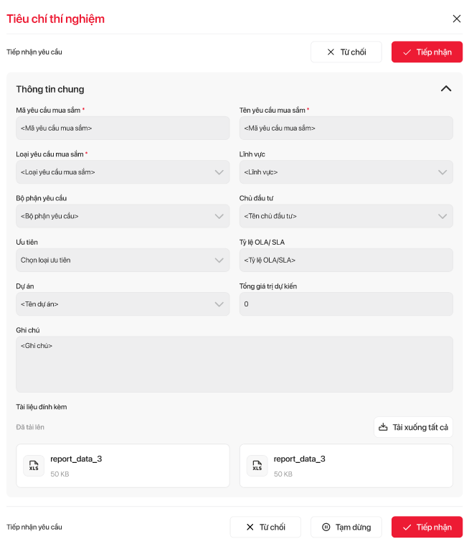
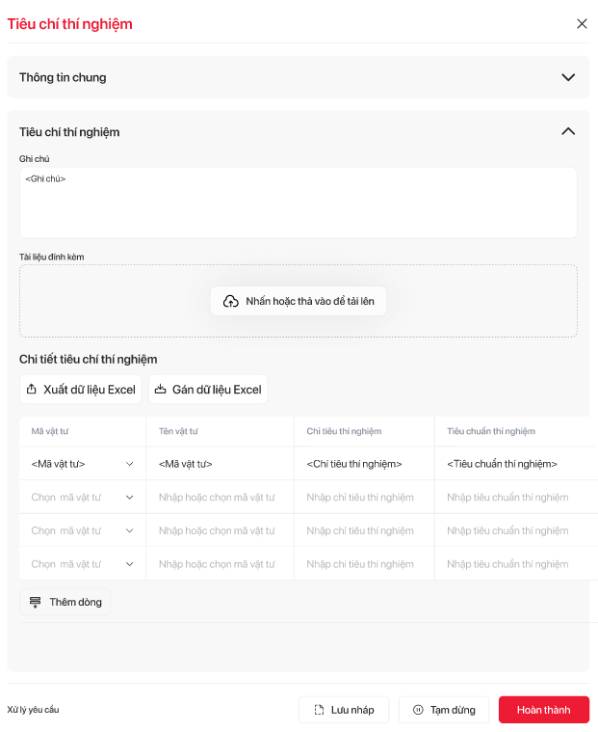

Màn hình BoQ
Lưu đồ:
Yêu cầu:
STT | Trường/nút chức năng | Ý nghĩa
Màn hình tạo mới BoQ
1 | Mã yêu cầu mua sắm | Mã hồ sơ yêu cầu mua sắm.  Kế thừa từ yêu cầu mua sắm.  Không thể chỉnh sửa
2 | Tên yêu cầu mua sắm | Tên hồ sơ yêu cầu mua sắm.  Kế thừa từ yêu cầu mua sắm.  Không thể chỉnh sửa
3 | Loại yêu cầu mua sắm | Loại yêu cầu mua sắm.  Kế thừa từ yêu cầu mua sắm.  Không thể chỉnh sửa
4 | Dự án | Tên dự án.  Kế thừa từ yêu cầu mua sắm.  Không thể chỉnh sửa
5 | Bộ phận yêu cầu | Bộ phận tạo yêu cầu mua sắm/tờ trình chủ trương.  Kế thừa từ yêu cầu mua sắm.  Không thể chỉnh sửa
6 | Chủ đầu tư | Tên chủ đầu tư.  Kế thừa từ yêu cầu mua sắm.  Không thể chỉnh sửa
7 | Droplist Ưu tiên | Mức độ ưu tiên:  Kế thừa từ yêu cầu mua sắm.  Không thể chỉnh sửa
8 | Tổng giá trị | Tổng giá trị trước thuế của yêu cầu mua sắm.  Kế thừa từ yêu cầu mua sắm.  Không thể chỉnh sửa
9 | Ghi chú | Cho phép ghi chú về yêu cầu mua sắm.  Hiển thị ở ghi chú tập trung tại màn hình công việc
10 | Nút “Tải xuống tất cả” | Cho phép tải xuống tất cả file đính kèm cả eForm.
11 | Nút “Tiếp nhận” | Cho phép ghi nhận thời điểm thực hiện công việc, ghi nhận thời gian thực phản hồi.
12 | Nút “Từ chối” | Từ chối thực hiện công việc.  Ghi nhận thời gian thực phản hồi  Hiển thị Pop-up nhập ghi chú lý do từ chối (text). Ghi chú hiển thị tập trung tại màn hình công việc
13 | Nút “Hoàn thành” | Cho phép hoàn thành hồ sơ yêu cầu mua sắm và chuyển tiếp công việc sang bước tiếp theo.  Khi lưu hệ thống check thời gian xác nhận hoàn thành và OLA công việc:  - Nếu không quá hạn: xác nhận hoàn thành thành công.  - Nếu quá hạn: hiển thị Pop-up nhập thông tin quá hạn bao gồm:  + Nguyên nhân: lấy từ danh mục nguyên nhân (trạng thái hoạt động)  + Ghi chú: diễn giải cụ thể lý do quá hạn.
14 | Nút “Tạm dừng/Tiếp tục” | Tạm dừng tính OLA. Khi tạm dừng hệ thống hiển thị pop-up nhập thông tin:  - Thời gian tạm dừng: ngày – giờ - phút  - Nguyên nhân tạm dừng: lấy dữ liệu từ danh mục nguyên nhân (trạng thái hoạt động)  - Ghi chú: nhập thông tin ghi chú cụ thể cho tạm dừng. Hiển thị ở ghi chú tập trung tại màn hình công việc
15 | Nút “Lưu nháp” | Cho phép lưu công việc (lưu lại dữ liệu nhưng chưa chuyển tiếp cho người tiếp theo).
16 | Nút “Hủy” | Thoát khỏi màn hình e-Form và không lưu dữ liệu
17 | Nút Attach file | Cho phép đính kèm tất cả các định dạng file tối đa 50MB/file. Giới hạn tối đa 05 file/lần up.  Nếu vượt quá dung lượng cảnh báo “Dung lượng file vượt quá 50MB”
Bảng chi tiết BoQ
18 | Nút “Import excel” | Cho phép nhập dữ liệu bằng file excel vào bảng chi tiết.
19 | Nút “Export excel” | Cho phép xuất excel dữ liệu tại bảng chi tiết.
20 | Mã vật tự | Cho phép lựa chọn mã từ danh mục vật tư.  Khi gõ mã/tên hệ thống hiển thị gợi ý vật tư  Có nút chức năng cho phép tìm kiếm mã vật tư.  Chỉ hiển thị vật tư trạng thái hoạt động.
21 | Tên công việc | Hệ thống tự động lấy từ danh mục vật/tư công việc nếu người dùng điền mã.  Nếu người dùng không điền mã vật tư hệ thống cho phép nhập text ở đây.
22 | Đơn vị tính* | Hệ thống tự động lấy từ danh mục vật tư nếu người dùng điền mã.  Nếu người dùng không điền mã vật tư hệ thống cho phép lựa chọn từ danh mục đơn vị tính.  Khi gõ mã/tên hệ thống hiển thị gợi ý ĐVT  Có nút chức năng cho phép tìm kiếm ĐVT  Chỉ hiển thị các ĐVT trạng thái hoạt động.
23 | Khối lượng | Cho phép người dùng nhập khối lượng
24 | Ghi chú | Cho phép người dùng nhập ghi chú cho từng vật tư
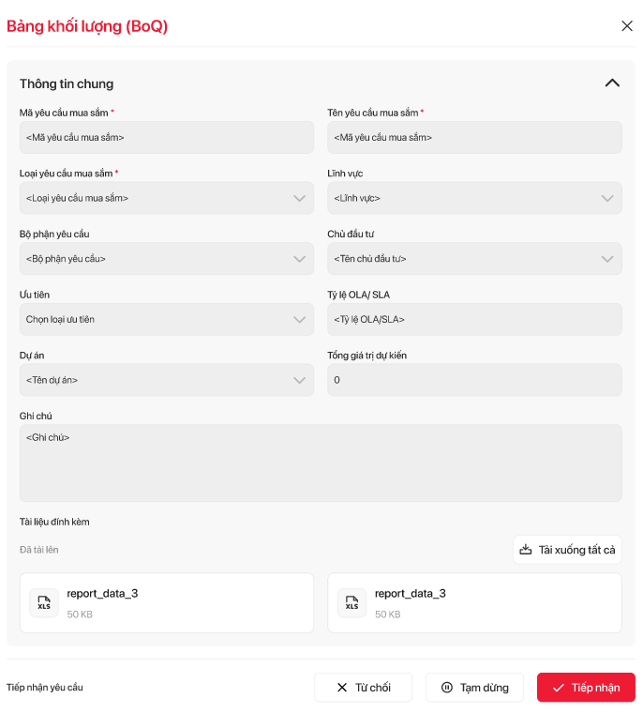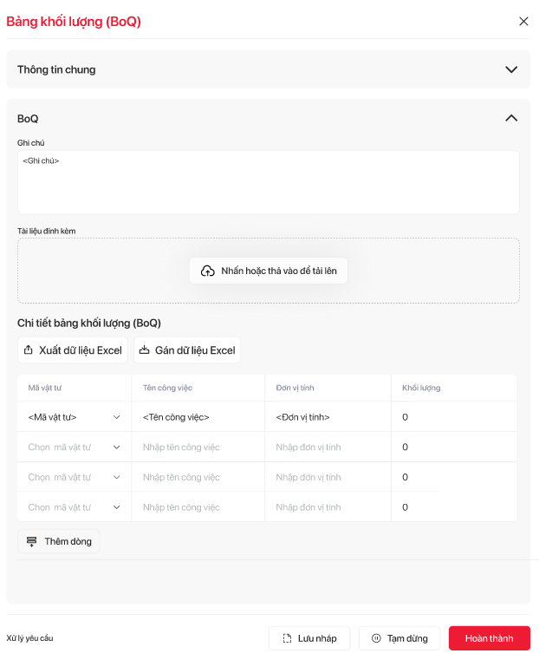

[SP5] Kế hoạch lựa chọn nhà thầu

Danh mục ngành nghề kinh doanh
STT | Trường/nút chức năng | Ý nghĩa
Màn hình danh sách ngành nghề kinh doanh
1 | STT | Số thứ tự
2 | Tên ngành nghề kinh doanh | Tên/ mô tả ngành nghề kinh doanh
3 | Trạng thái | Trạng thái của lĩnh vực  - Hoạt động  - Không hoạt động
4 | Search box | Ô tìm kiếm theo tên ngành nghề
5 | Nút thêm mới | Cho phép thêm mới ngành nghề
6 | Nút Chỉnh sửa | Cho phép chỉnh sửa ngành nghề
7 | Nút xóa | Cho phép xóa ngành nghề
8 | Select box | Cho phép chọn nhiều ngành nhề
Pop-up tạo mới ngành nghề kinh doanh
1 | Tên ngành nghề kinh doanh* | Tên/ mô tả ngành nghề kinh doanh
2 | Nút Trạng thái | Trạng thái của ngành nghề kinh doanh  - Hoạt động  - Không hoạt động
3 | Nút Áp dụng | Lưu thông tin ngành nghề kinh doanh  Khi lưu hệ thống check các trường bắt buộc
4 | Nút Hủy | Đóng pop-up vào không lưu thông tin.
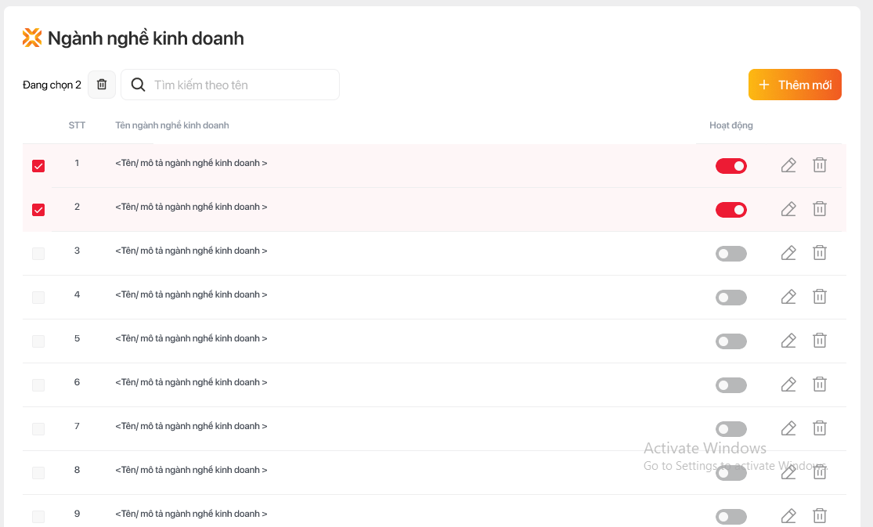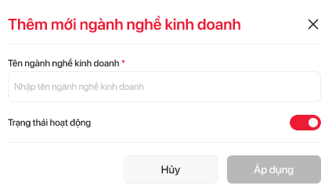

Danh mục nhà cung cấp
STT | Trường/nút chức năng | Ý nghĩa
Màn hình danh sách nhà cung cấp
1 | STT | Số thứ tự
2 | Tên nhà cung cấp | Tên/ mô tả tên nhà cung cấp
3 | Mã số thuế/CCCD | Mã số thuế của nhà cung cấp
4 | Ngành nghề kinh doanh | Mô tả ngành nghề kinh doanh chính của nhà cung cấp
5 | Địa chỉ | Địa chỉ trụ sở chính của nhà cung cấp
6 | Trạng thái | Trạng thái của nhà cung cấo  - Hoạt động  - Không hoạt động
7 | Search box | Ô tìm kiếm theo tên – mã số thuế của nhà cung cấp
8 | Nút thêm mới | Cho phép thêm mới nhà cung cấp
9 | Nút Chỉnh sửa | Cho phép chỉnh sửa nhà cung cấp
10 | Nút xóa | Cho phép xóa nhà cung cấp
11 | Select box | Cho phép chọn nhiều nhà cung cấp
12 | Export | Cho phép xuất danh sách nhà cung cấp với các trường thông tin:  - Tên nhà cung cấp  - Mã số thuế  - Ngành nghề kinh doanh  - Địa chỉ  Hệ thống check điều kiện lọc:  - Nếu không lọc: xuất hết dữ liệu  - Nếu đang lọc: hiển thị pop-up lựa chọn xuất hết dữ liệu hay xuất dữ liệu theo điều kiện lọc
13 | Nút “Lọc” | Cho phép tìm kiếm theo nhiều điều kiện:  - Danh mục ngành nghề kinh doanh  - Danh mục Thành phố  - Trạng thái:  + Hoạt động  + Không hoạt động
Pop-up tạo mới nhà cung cấp – Tab thông tin chung
1 | Loại nhà cung cấp* | Radio loại nhà cung cấp (chỉ chọn 1):  - Tổ chức (mặc định)  - Cá nhân
2 | Tên nhà cung cấp* | Tên/ mô tả nhà cung cấp
3 | Mã số thuế/CCCD* | Mã số thuế của nhà cung cấp
4 | Địa chỉ | Địa chỉ cụ thể của nhà cung cấp
5 | Droplist Phường/xã | Phường/xã nhà cung cấp
6 | Droplist Quận/huyện | Quận/huyện nhà cung cấp
7 | Droplist Tỉnh/Thành phố | Tỉnh/Thành phố nhà cung cấp
8 | Đại diện pháp lý | Đại diện pháp lý của nhà cung cấp
9 | Lĩnh vực chính | Loại lĩnh vực kinh doanh chính của nhà cung cấp chọn từ danh sách có sẵn  VD: XDCB/ CNTT  Chỉ cho phép chọn 1 loại lĩnh vực chính
11 | Ngành nghề kinh doanh chính | Ngành nghề kinh doanh chính của nhà cung cấp.  Lựa chọn từ danh mục ngành nghề kinh doanh.  Chỉ hiển thị các danh mục trạng thái hoạt động.
12 | Lĩnh vực phụ | Loại lĩnh vực kinh doanh phụ của nhà cung cấp chọn từ danh sách có sẵn  VD: XDCB/ ME/TMDV  Cho phép chọn nhiều lĩnh vực phụ
13 | Ngàng nghề kinh doanh phụ | Ngành nghề kinh doanh phụ của nhà cung cấp.  Lựa chọn từ danh mục ngành nghề kinh doanh.  Chỉ hiển thị các danh mục trạng thái hoạt động.  Cho phép chọn nhiều ngành nghề phụ
12 | Tên ngân hàng | Tên ngân hàng nhà cung cấp mở tài khoản
13 | Số tài khoản | Số tài khoản của nhà cung cấp
14 | Tên chủ tài khoản | Tên chủ tài khoản của nhà cung cấp đăng ký tại ngân hàng
15 | Nút Trạng thái | Trạng thái của nhà cung cấp  - Hoạt động  - Không hoạt động
16 | Nút Áp dụng | Lưu thông tin nhà cung cấp  Khi lưu hệ thống check các trường bắt buộc
17 | Nút Hủy | Đóng pop-up vào không lưu thông tin.
Pop-up tạo mới nhà cung cấp – Tab thông tin người liên hệ
1 | Nút thêm mới | Cho phép thêm mới người đại diện
2 | Nút xóa | Cho phép xóa thông tin người liên hệ
3 | Nút “Mặc định” | Lựa chọn người liên hệ mặc định của nhà cung cấp
4 | Họ và tên người liên hệ | Họ và tên người liên hệ
5 | Chức vụ | Chức vụ người liên hệ
6 | Số điện thoại | Số điện thoại của người liên hệ
7 | Email | Email của người liên hệ
Pop-up Hồ sơ năng lực
1 | Ghi chú | Nhập thông tin ghi chú của nhà cung cấp
2 | Tải hồ sơ năng lực lên | Cho phép upload file đính kèm
Pop-up đơn vị quản lý nhà cung cấp
1 | Mã đơn vị quản lý | Mã đơn vị quản lý (đồng bộ lấy từ Hris)
2 | Tên đơn vị quản lý | Tên đơn vị quản lý nhà cung cấp (Đồng bộ lấy từ Hris)
3 | Nút “Tìm kiếm theo tên” – search box | Cho phép tìm kiếm theo nhiều điều kiện:  - Tên đơn vị/phòng ban  - Mã đơn vị/phòng ban
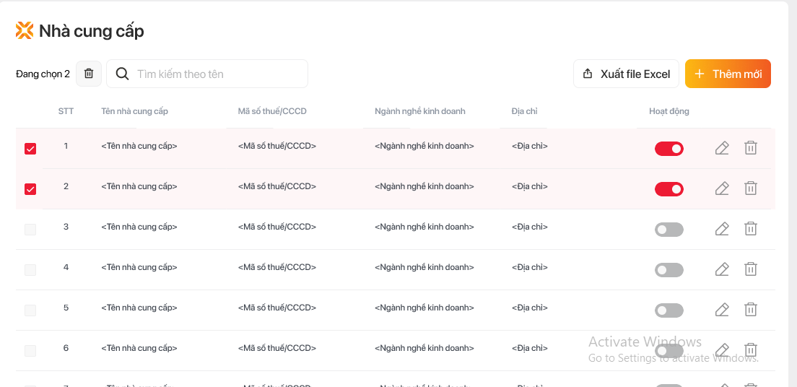
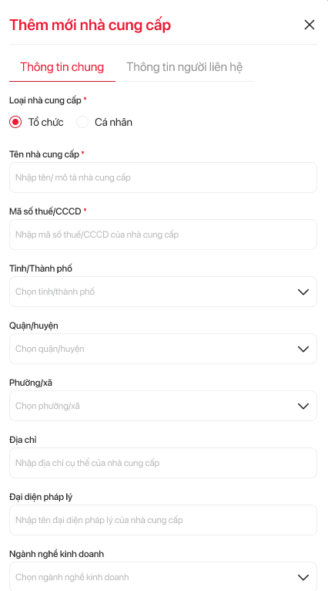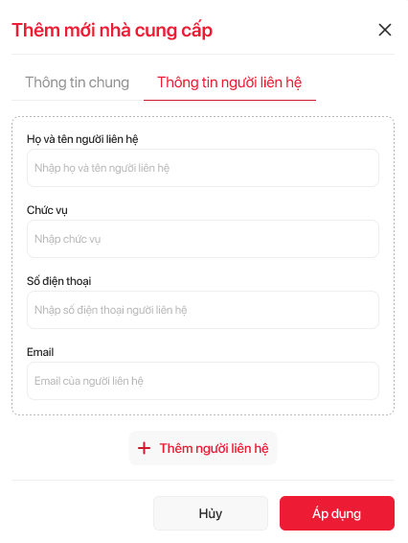
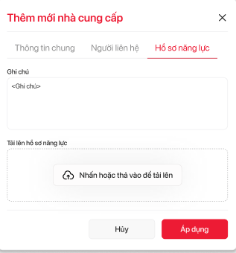

Màn hình lập kế hoạch lựa chọn nhà thầu + Danh sách nhà thầu
Lưu đồ:
Yêu cầu nghiệp vụ:
STT | Trường/nút chức năng | Ý nghĩa
Màn hình tạo mới kế hoạch lựa chọn nhà thầu và danh sách nhà thầu
1 | Mã yêu cầu mua sắm | Mã hồ sơ yêu cầu mua sắm.  Kế thừa từ yêu cầu mua sắm.  Không thể chỉnh sửa
2 | Tên yêu cầu mua sắm | Tên hồ sơ yêu cầu mua sắm.  Kế thừa từ yêu cầu mua sắm.  Không thể chỉnh sửa
3 | Loại yêu cầu mua sắm | Loại yêu cầu mua sắm.  Kế thừa từ yêu cầu mua sắm.  Không thể chỉnh sửa
4 | Dự án | Tên dự án.  Kế thừa từ yêu cầu mua sắm.  Không thể chỉnh sửa
5 | Bộ phận yêu cầu | Bộ phận tạo yêu cầu mua sắm/tờ trình chủ trương.  Kế thừa từ yêu cầu mua sắm.  Không thể chỉnh sửa
6 | Chủ đầu tư | Tên chủ đầu tư.  Kế thừa từ yêu cầu mua sắm.  Không thể chỉnh sửa
7 | Droplist Ưu tiên | Mức độ ưu tiên:  Kế thừa từ yêu cầu mua sắm.  Không thể chỉnh sửa
8 | Tổng giá trị | Tổng giá trị trước thuế của yêu cầu mua sắm.  Kế thừa từ yêu cầu mua sắm.  Không thể chỉnh sửa
9 | Ghi chú | Cho phép ghi chú về yêu cầu mua sắm.  Cho phép nhập text và paste ảnh  Hiển thị ở ghi chú tập trung tại màn hình công việc
10 | Nút “Tiếp nhận” | Cho phép ghi nhận thời điểm thực hiện công việc, ghi nhận thời gian thực phản hồi.
11 | Nút “Từ chối” | Từ chối thực hiện công việc.  Ghi nhận thời gian thực phản hồi  Hiển thị Pop-up nhập ghi chú lý do từ chối (text). Ghi chú hiển thị tập trung tại màn hình công việc
12 | Nút “Hoàn thành” | Cho phép hoàn thành hồ sơ yêu cầu mua sắm và chuyển tiếp công việc sang bước tiếp theo.  Khi lưu hệ thống check thời gian xác nhận hoàn thành và OLA công việc:  - Nếu không quá hạn: xác nhận hoàn thành thành công.  - Nếu quá hạn: hiển thị Pop-up nhập thông tin quá hạn bao gồm:  + Nguyên nhân: lấy từ danh mục nguyên nhân (trạng thái hoạt động)  + Ghi chú: diễn giải cụ thể lý do quá hạn.
13 | Nút “Tạm dừng” | Tạm dừng tính OLA. Khi tạm dừng hệ thống hiển thị pop-up nhập thông tin:  - Thời gian tạm dừng: ngày – giờ - phút  - Nguyên nhân tạm dừng: lấy dữ liệu từ danh mục nguyên nhân (trạng thái hoạt động)  - Ghi chú: nhập thông tin ghi chú cụ thể cho tạm dừng. Hiển thị ở ghi chú tập trung tại màn hình công việc
14 | Nút “Lưu nháp” | Cho phép lưu công việc (lưu lại dữ liệu nhưng chưa chuyển tiếp cho người tiếp theo).
15 | Nút “Hủy” | Hiển thị cảnh báo xác nhận hủy  Thoát khỏi màn hình e-Form và không lưu dữ liệu.
16 | Nút Attach file | Cho phép đính kèm tất cả các định dạng file tối đa 50MB/file. Giới hạn tối đa 05 file/lần up.  Nếu vượt quá dung lượng cảnh báo “Dung lượng file vượt quá 50MB”
17 | Nút “Tải xuống tất cả” | Cho phép người dùng tải về tất cả tài liệu của e-Form
Chi tiết kế hoạch lựa chọn nhà thầu
1 | Nút “Import excel” | Cho phép import excel vào bảng chi tiết.
2 | Nút “Export excel” | Cho phép export excel dữ liệu tại bảng chi tiết.
3 | STT | Hệ thống tự sinh STT tăng dần
4 | Nội dung công việc* | Nội dung các công việc cần thực hiện
5 | Thời gian | Số ngày thực hiện công việc đó.  Hệ thống tự động tính từ ngày kết thúc trừ ngày bắt đầu (tính cả thứ 7 – CN)
6 | Thời gian bắt đầu* | Ngày bắt đầu thực hiện công việc theo kế hoạch.
8 | Thời gian kết thúc* | Ngày kết thúc công việc theo kế hoạch
8 | Đơn vị phụ trách* | Các đơn vị phụ trách mỗi công việc
9 | Ghi chú | Ghi chú cho từng nội dung công việc.
Chi tiết danh sách nhà thầu
1 | STT | Hệ thống tự sinh STT tăng dần
2 | Mã nhà thầu* | Lựa chọn từ danh mục nhà cung cấp.  Chỉ hiển thị các danh mục trạng thái hoạt động.  Khi gõ mã/tên hệ thống hiển thị gợi ý nhà cung cấp  Có nút chức năng cho phép tìm kiếm mã nhà cung cấp  Khi nhấn vào tên nhà thầu hệ thống hiển thị pop-up xem thông tin nhà thầu (mặc định tab hồ sơ năng lực)
3 | Tên nhà thầu | Hiển thị theo mã nhà cung cấp  Không thể chỉnh sửa
4 | Địa chỉ | Hiển thị theo địa chỉ nhà cung cấp  Không thể chỉnh sửa
5 | Người liên hệ* | Hiển thị người liên hệ mặc định của nhà cung cấp đó.  Người dùng có thể lựa chọn danh sách người liên hệ của nhà cung cấp đó.  Khi gõ tên hệ thống hiển thị gợi ý tên người liên hệ của nhà cung cấp đó.
6 | Số điện thoại | Hiển thị số điện thoại theo người liên hệ.
7 | Email* | Hiển thị số email theo người liên hệ.
8 | Ghi chú | Cho phép nhập ghi chú cho từng nhà thầu.
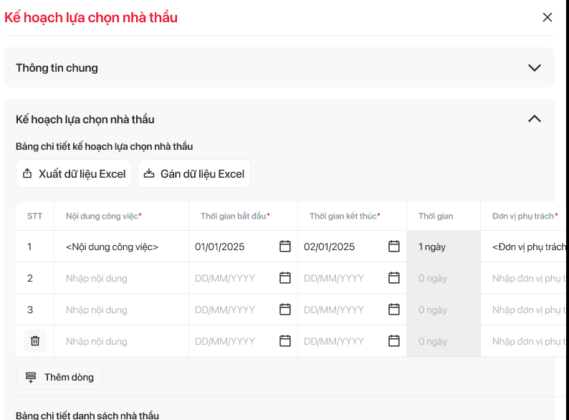
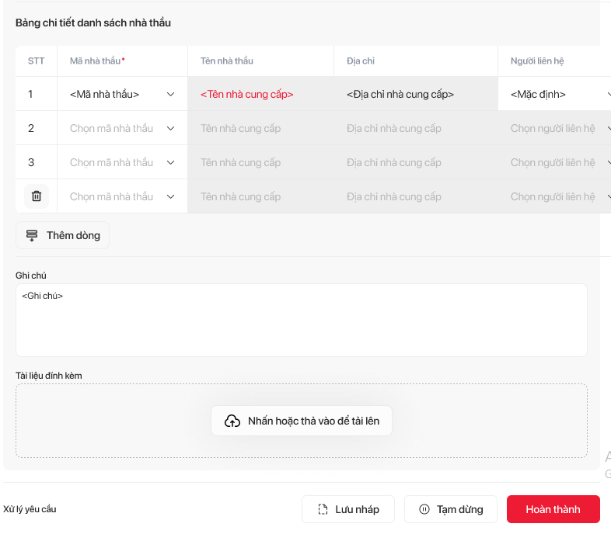
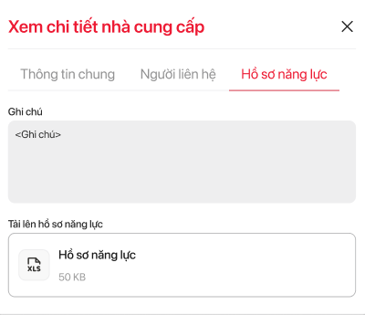

Chức năng hẹn giờ (Timer)
Trong phân hệ “Cài đặt quy trình” có chức năng “Hẹn giờ” (Timer) cho phép cài đặt thời gian tự động hoàn thành công việc.
- Cài đặt thời gian tại từng bước công việc.
- Cho phép cài đặt theo:
+ Ngày
+ Giờ
+ Phút
- Thời điểm bắt đầu tính thời gian tính từ khi công việc được chuyển tiếp từ bước trước (Thời điểm bước trước xác nhận hoàn thành công việc)
- Khi công việc được hoàn thành bằng chức năng hẹn giờ (Timer) thì thời gian OLA phản hồi thực tế sẽ bằng với thời gian OLA tiêu chuẩn. Thời gian phản hồi OLA thực tế bằng thời gian kết thúc Timer.

Màn hình danh sách công việc không theo quy trình
Màn hình hiển thị danh sách các công việc không theo quy trình của cá nhân hoặc phòng ban dưới dạng danh sách:
STT | Trường/nút chức năng | Ý nghĩa
Màn hình danh sách công việc
1 | Nút thêm mới | Cho phép thêm mới công việc không theo quy trình/ Công việc phát sinh
2 | Nút Chỉnh sửa | Cho phép chỉnh sửa công việc không theo quy trình.  Chỉ cho phép chỉnh sửa công việc chưa được tiếp nhận.
3 | Nút xóa | Cho phép xóa công việc không theo quy trình.  Chỉ cho phép xóa công việc chưa được tiếp nhận.
Pop-up tạo mới công việc không theo quy trình
I. Giao việc
1 | Nội dung công việc* | Cho phép nhập nội dung công việc cần thực hiện
2 | OLA phản hồi* | Cho phép nhập thời gian tiêu chuẩn cần phản hồi công việc.  Cho phép cài đặt theo:  - Ngày  - Giờ  - Phút
3 | OLA xử lý* | Cho phép nhập thời gian tiêu chuẩn cần phản hồi công việc.  Cho phép cài đặt theo:  - Ngày  - Giờ  - Phút
4 | Tên công việc | Cho phép nhập tên công việc cần xử lý.
5 | Nội dung công việc | Cho phép nhập nội dung công việc cần xử lý.
6 | Nút “Gấp/Ưu tiên” / | - Nút sao đỏ: Hồ sơ ưu tiên “Gấp” được chỉ định từ đầu quy trinh (mặc định ưu tiên gấp cho các bước sau đó), người dùng không thể chỉnh sửa loại ưu tiên này.  - Nút sao vàng: do người được giao công việc chủ động lựa chọn để đánh dấu các công việc “Ưu tiên” của cá nhân.
7 | Người nhận việc | Icon và tên của người thực hiện công việc
8 | Nút Tài liệu đính kèm | Cho phép đính kèm tất cả các định dạng file tối đa 50MB/file. Giới hạn tối đa 05 file/lần up.  Nếu vượt quá dung lượng cảnh báo “Dung lượng file vượt quá 50MB”  Chỉ hiển thị các attach file của màn hình eForm hiện tại
8 | Nút Áp dụng | Lưu thông tin công việc.  Khi lưu hệ thống check các trường bắt buộc
9 | Nút Hủy | Đóng pop-up vào không lưu thông tin công việc.
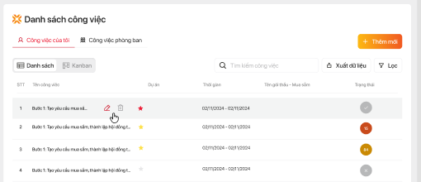
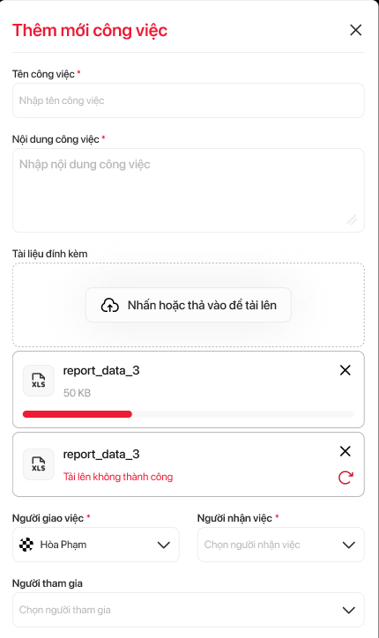
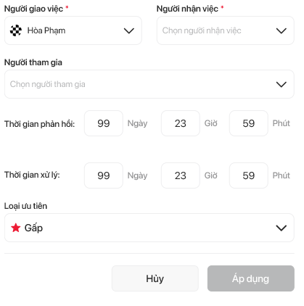
Pop-up tạo mới công việc không theo quy trình
II. Công việc của tôi
1 | Tên công việc* | Cho phép nhập tên công việc cần xử lý.
5 | Nội dung công việc* | Cho phép nhập nội dung công việc cần xử lý.
3 | Nút “Gấp/Ưu tiên” / | - Nút sao đỏ: Hồ sơ ưu tiên “Gấp” được chỉ định từ đầu quy trinh (mặc định ưu tiên gấp cho các bước sau đó), người dùng không thể chỉnh sửa loại ưu tiên này.  - Nút sao vàng: do người được giao công việc chủ động lựa chọn để đánh dấu các công việc “Ưu tiên” của cá nhân.
4 | Nút Tài liệu đính kèm | Cho phép đính kèm tất cả các định dạng file tối đa 50MB/file. Giới hạn tối đa 05 file/lần up.  Nếu vượt quá dung lượng cảnh báo “Dung lượng file vượt quá 50MB”  Chỉ hiển thị các attach file của màn hình eForm hiện tại
5 | Thời gian bắt đầu công việc:* | Cho phép nhập thời gian tiêu chuẩn để thực hiện công việc.  Cho phép cài đặt theo:  - Ngày  - Giờ  - Phút
6 | Thời gian kết thúc công việc:* | Cho phép nhập thời gian tiêu chuẩn để thực hiện công việc.  Cho phép cài đặt theo:  - Ngày  - Giờ  - Phút
8 | Nút Áp dụng | Lưu thông tin công việc.  Khi lưu hệ thống check các trường bắt buộc
9 | Nút Hủy | Đóng pop-up vào không lưu thông tin công việc.
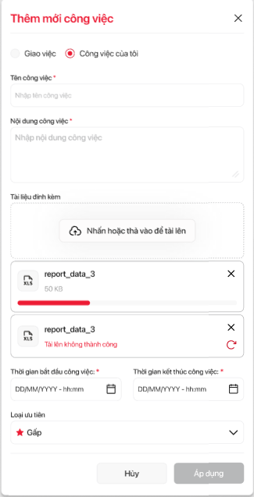

Màn hình chi tiết công việc không theo quy trình
Màn hình thể hiện thông tin chi tiết của công việc không theo quy trình:
STT | Trường/nút chức năng | Ý nghĩa
Box thông tin chi tiết
1 | Trạng thái công việc | Thể hiện trạng thái của công việc. Danh sách trạng thái bao gồm:  - Mới tiếp nhận: Hiển thị ghi chú” Mới tiếp nhận”  - Quá hạn: Hiển thị ghi chú” Quá hạn… ngày”. Quá hạn tính từ ngày đến hạn cho đến ngày hiện tại  - Tạm dừng: Hiển thị ghi chú” Tạm dừng… ngày”. Tạm dừng tính từ ngày dừng đến ngày hiện tại.  - Hoàn thành: Hiển thị ghi chú” Hoàn thành”.  - Hủy: Hiển thị ghi chú” Đã hủy”.
2 | Nút “Gấp/Ưu tiên” / | - Nút sao đỏ: Hồ sơ ưu tiên “Gấp” được chỉ định từ đầu quy trinh (mặc định ưu tiên gấp cho các bước sau đó), người dùng không thể chỉnh sửa loại ưu tiên này.  - Nút sao vàng: do người được giao công việc chủ động lựa chọn để đánh dấu các công việc “Ưu tiên” của cá nhân.
3 | Nội dung công việc | Hiển thị tên bước.  Cho phép nhấn vào sẽ chuyển sang màn hình eform để thực hiện công việc.
6 | Thời gian bắt đầu | Thời gian người dùng thực hiện tiếp nhận công việc  Hiển thị giờ - ngày/tháng/năm
7 | Thời gian kết thúc | Thời gian tính từ thời điểm tiếp nhận cộng thêm OLA  Hiển thị giờ - ngày/tháng/năm
8 | OLA | Thời gian OLA thực hiện công việc này
9 | Tài liệu liên quan | Hiển thị icon tài liệu đính kèm.
10 | Nút “Tải xuống tất cả tài liệu” | Cho phép tải xuống tất cả file đính kèm.
Người liên quan
1 | Người giao việc | Hiển thị icon và tên người giao việc, chức vụ.
2 | Người nhận việc | Hiển thị icon và tên người nhận việc, chức vụ.
3 | Nút thêm người tham gia | Cho phép bổ sung người tham gia vào công việc
4 | Nút xóa người tham gia | Cho phép xóa người tham gia khỏi công việc.
6 | Nút tiếp nhận | Ghi nhận thời gian phản hồi thực tế
7 | Nút từ chối | Hiện lên popup để nhập lí do từ chối và chuyển về cho người tạo công việc
8 | Nút hoàn thành | - Khi hoàn thành công việc bị quá hạn thì hệ thống sẽ xuất hiện popup để nhập nguyên nhân  - Bao gồm các trường thông tin:  + Danh mục nguyên nhân*  + Ghi chú  + Đính kèm  + Nút áp dụng  + Nút hủy
9 | Nút tạm dừng | - Hệ thống xuất hiện màn hình popup cho phép nhập nguyên nhân để tạm dừng công việc  - Bao gồm các trường thông tin:  + Danh mục nguyên nhân*  + Ghi chú  + Đính kèm  + Nút áp dụng  + Nút hủy
10 | Nút hủy | - Hệ thống xuất hiện màn hình popup thông báo bạn có muốn hủy công việc này không.  - Người giao mới được quyền hủy công việc.  - Thời gian OLA hoàn thành = thời gian xác nhận hủy
11 | Nút chuyển trạng thái | Chuyển trạng thái công việc từ “Hoàn thành” sang “Mới tiếp nhận” đồng thời xóa bỏ thời gian hoàn thành thực tế.
Tab Bình luận
1 | Tên người bình luận | Hiển thị tên người bình luận
2 | Thời gian bình luận | Hiển thị thời gian bình luận bao gồm: ngày/ tháng/ năm và thời gian
3 | Nội dung bình luận | Hiển thị nội dung bình luận công việc
4 | Box nhập bình luận | Cho phép nhập nội dung bình luận, có thể paste ảnh.
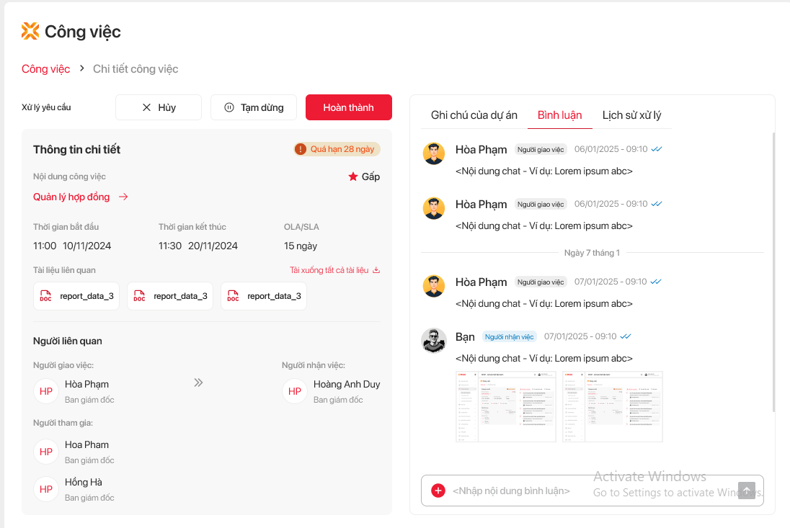

Chức năng thông báo
- Chức năng thông báo sẽ được thông báo qua mail và chuông trên hệ thống
- Ấn vào thông báo để vào công việc đang thực hiện
STT | Trường/nút chức năng | Ý nghĩa
Thông báo từ công việc theo quy trình
1 | Khi “hoàn thành” một công việc theo quy trình | Gửi thông báo cho người bước tiếp theo có công việc cần xử lý:  “ Công việc mới cần bạn tiếp nhận:  <Tên công việc>  <Dự án> - <Ngày – Giờ>”.  Khi người dùng nhấn vào thông báo sẽ chuyển tiếp đến màn hình công việc cần xử lý.
2 | Khi “từ chối” tiếp nhận một công việc theo quy trình  Khi thực hiện “thêm người tham gia” một công việc | Gửi thông báo về cho người bị trả lại và chọn bước để trả về:  “ Công việc mới cần bạn tiếp nhận:  <Tên công việc>  <Dự án> - <Ngày – Giờ>”.  Khi người dùng nhấn vào thông báo sẽ chuyển tiếp đến màn hình công việc cần xử lý.
3 | Khi “tiếp nhận” một công việc theo quy trình | Gửi thông báo về cho người giao việc trước đó:  “ Công việc đã được tiếp nhận:  <Tên công việc>  <Dự án> - <Ngày – Giờ>”.  Khi người dùng nhấn vào thông báo hiển thị pop-up thông tin đầy đủ.
4 | Khi người dùng thực hiện “tạm dừng/tiếp tục” một công việc theo quy trình. | Gửi thông báo cho tất cả mọi người trước đó:  “Công việc đã được tạm dừng/ tiếp tục: <Tên công việc>  <Dự án> - <Ngày – Giờ>  Khi người dùng nhấn vào thông báo hiển thị pop-up thông tin đầy đủ:  <Tên công việc>  <Dự án> - <Ngày – Giờ>  <Lý do tạm dừng>.  <Nguyên nhân>”
5 | Khi người dùng thực hiện “Hủy” một công việc theo quy trình. | Gửi thông báo cho tất cả mọi người trước đó:  “ Công việc đã bị hủy:  <Tên công việc>  <Dự án> - <Ngày – Giờ>”.  Khi người dùng nhấn vào thông báo hiển thị pop-up thông tin đầy đủ:  <Tên công việc>  <Dự án> - <Ngày – Giờ>  <Lý do hủy>.  <Nguyên nhân>”
6 | Phê duyệt/thống nhất | Gửi cho người trình phê duyệt:  “ Công việc đã được phê duyệt/thống nhất:  <Tên công việc>  <Dự án> - <Ngày – Giờ>  <Người phê duyêt> - <Chức danh>”  Khi người dùng nhấn vào thông báo hiển thị pop-up thông tin đầy đủ.
7 | Khi một công việc được tự đồng hoàn thành bởi chức năng Timer (Hẹn giờ trong dây quy trình) | - Gửi thông báo người trình phê duyệt:  “ Công việc đã được phê duyệt/thống nhất:  <Tên công việc>  <Dự án> - <Ngày – Giờ>  <Người phê duyêt> - <Chức danh>”.  Khi người dùng nhấn vào thông báo hiển thị pop-up thông tin đầy đủ.  - Gửi thông báo đến người xử lý công việc:  “ Công việc đã được tự động thống nhất:  <Tên công việc>  <Dự án> - <Ngày – Giờ>”  Khi người dùng nhấn vào thông báo sẽ chuyển tiếp đến màn hình công việc.
8 | Khi thực hiện “thay đổi người thực hiện” một công việc | - Thông báo cho người đang thực hiện công việc:  “ Công việc đã được chuyển tiếp cho nhân sự khác:  <Tên công việc>  <Dự án> - <Ngày – Giờ>”  <Người tiếp nhận> - <Chức danh>  Khi người dùng nhấn vào thông báo hiển thị pop-up thông tin đầy đủ.  - Gửi thông báo cho người được chuyển giao công việc:  “ Công việc mới cần bạn tiếp nhận:  <Tên công việc>  <Dự án> - <Ngày – Giờ>”.  Khi người dùng nhấn vào thông báo sẽ chuyển tiếp đến màn hình công việc.
Thông báo từ công việc không theo quy trình
1 | Khi thực hiện “hoàn thành” một công việc phát sinh  Khi thực hiện “thêm người tham gia” một công việc | Gửi thông báo cho người giao việc và người phối hợp:  “ Công việc đã được hoàn thành:  <Tên công việc>  <Ngày – Giờ>”  Khi người dùng nhấn vào thông báo sẽ chuyển tiếp đến màn hình công việc.
2 | Khi thực hiện “từ chối” một công việc phát sinh | Gửi thông báo cho người giao việc:  “ Công việc mới cần bạn tiếp nhận:  <Tên công việc>  <Ngày – Giờ>”.  Khi người dùng nhấn vào thông báo sẽ chuyển tiếp đến màn hình công việc.
3 | Khi thực hiện “tiếp nhận” một công việc phát sinh | Gửi thông báo cho người giao việc:  “ Công việc đã được tiếp nhận:  <Tên công việc>  <Ngày – Giờ>”.  Khi người dùng nhấn vào thông báo sẽ chuyển tiếp đến màn hình công việc.
4 | Khi thực hiện “Tạm dừng/Tiếp tục” một công việc phát sinh | Gửi thông báo cho người giao việc và người phối hợp:  “Công việc đã được tạm dừng/ tiếp tục: <Tên công việc>  <Dự án> - <Ngày – Giờ>”.  Khi người dùng nhấn vào thông báo sẽ chuyển tiếp đến màn hình công việc.
5 | Khi thực hiện “Hủy” một công việc phát sinh | Gửi thông báo cho người giao việc, người xử lý và người phối hợp:  “ Công việc đã bị hủy:  <Tên công việc>  <Ngày – Giờ>”.  Khi người dùng nhấn vào thông báo sẽ chuyển tiếp đến màn hình công việc.
6 | Khi thực hiện “thay đổi người thực hiện” một công việc | - Thông báo cho người đang thực hiện công việc:  “ Công việc đã được chuyển tiếp cho nhân sự khác:  <Tên công việc>  <Dự án> - <Ngày – Giờ>”  <Người tiếp nhận> - <Chức danh>  Khi người dùng nhấn vào thông báo hiển thị pop-up thông tin đầy đủ.  - Gửi thông báo cho người được chuyển giao công việc:  “ Công việc mới cần bạn tiếp nhận:  <Tên công việc>  <Ngày – Giờ>”.  Khi người dùng nhấn vào thông báo sẽ chuyển tiếp đến màn hình công việc.
7 | Khi thực hiện “chuyển trạng thái” một công việc phát sinh từ “Hoàn thành” sang “Mới tiếp nhận” | Gửi thông báo cho cả người giao việc, người nhận việc và người phối hợp:  “ Công việc đã được mở lại:  <Tên công việc>  <Ngày – Giờ>”.  Khi người dùng nhấn vào thông báo sẽ chuyển tiếp đến màn hình công việc.
Màn hình danh sách thông báo
1 | Số lượng thông báo chưa đọc | Hiển thị số lượng thông báo chưa đọc:  “Có … thông báo chưa đọc”
2 | Nút “Đánh dấu đã đọc” | Cho phép chuyển tất cả các thông báo sang trạng thái đã đọc.
3 | Danh sách thông báo | Hiển thị các thông báo của tài khoản – vai trò đang đăng nhập
Bộ lọc
1 | Công việc theo quy trình | Tick chọn các thông báo công việc theo quy trình
2 | Công việc khác | Tick chọn các thông báo cáo công việc khác/phát sinh
3 | Thông báo hệ thống | Các thông báo được gửi bởi người quản trị hệ thống.
4 | Dự án | Lọc các thông báo theo dự án
5 | Trạng thái công việc | Lọc theo trạng thái công việc
6 | Thời gian từ ngày | Lọc theo thời gian từ ngày
7 | Thời gian đến ngày | Lọc theo thời gian đến ngày
8 | Nút “Đặt lại” | Cho phép xóa các giá trị đang lọc
9 | Nút “Áp dụng” | Cho phép lọc theo các giá trị đã điền.
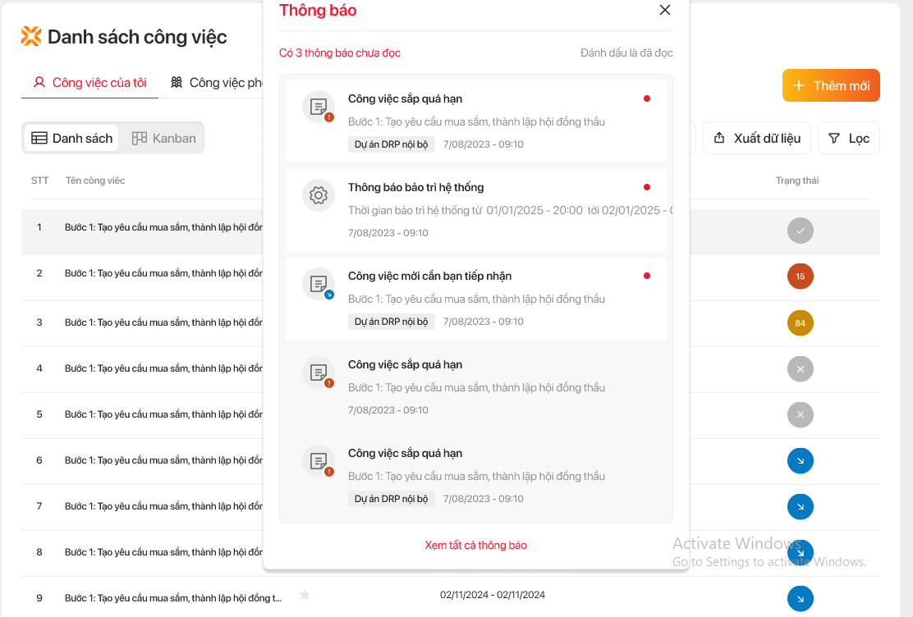
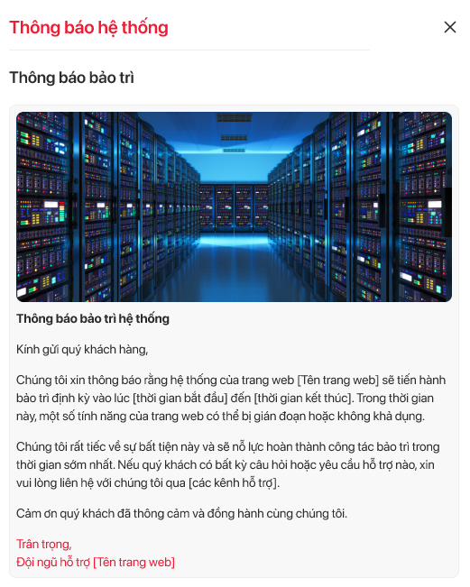
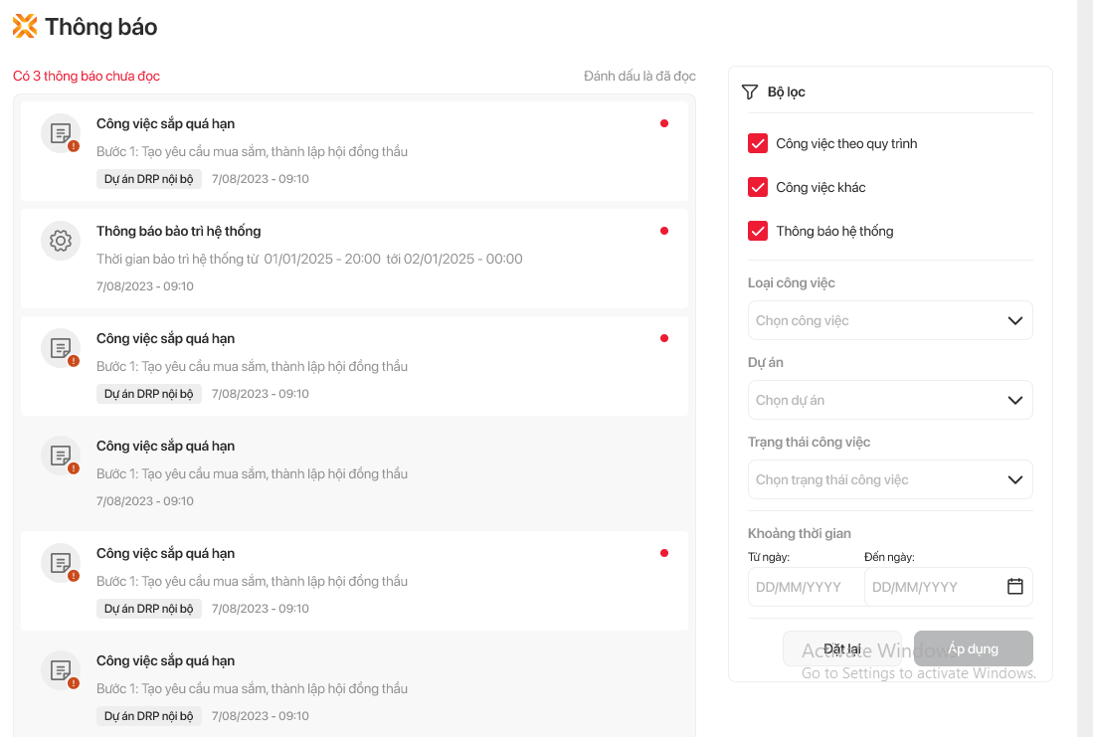

Màn hình quản lý thông báo
STT | Trường/nút chức năng | Ý nghĩa
Màn hình danh sách thông báo
1 | STT | Số thứ tự
2 | Tiêu đề | Tên/ Mô tả thông báo
3 | Người gửi | Hiển thị tài khoản/ người gửi thông báo
4 | Thời gian thông báo | Hiển thị thời gian gửi thông báo:  - Ngày tháng năm  - Giờ
3 | Nút thêm mới | Cho phép tạo mới thông báo
6 | Search box | Tìm kiếm ca làm việc theo tên
7 | Select box | Cho phép chọn và xóa hàng loạt
8 | Nút “Lọc” | Cho phép lọc theo điều kiện:  - Người gửi  - Thời gian gửi:  + Từ ngày  + Đến ngày
9 | Nút “Cài đặt” | Cho phép cài đặt cảnh báo tự động:  - Công việc quá hạn  - Công việc sắp tới hạn
Pop-up tạo mới thông báo
1 | Tiêu đề* | Cho phép nhập Tên/ Mô tả thông báo
2 | Nội dung* | Trình soạn thảo văn bản.
3 | Người nhận | Có 03 option:  - Cá nhân: gửi tới cá nhân cụ thể  - Phòng ban: gửi tới các cá nhân thuộc phòng ban  - Tất cả: gửi tất cả người dùng.  Cho phép chọn nhiều giá trị của 01 option.
5 | Nút hủy | Cho phép đóng pop-up tạo mới thông báo
6 | Nút Gửi | Cho phép gửi thông báo
Pop-up cài đặt thông báo tự động
1 | Nút “Quá hạn” | Bật chức năng thông báo tự động các công việc quá hạn.  Các công việc quá thời gian xử lý hệ thống sẽ thống báo tự động realtime:  “Công việc quá hạn xử lý:  <Tên công việc>  <Dự án> - <Thời gian>”  Khi người dùng nhấn vào thông báo sẽ chuyển tiếp đến màn hình công việc.
2 | Nút “Sắp tới hạn” | Hệ thống tính toán thời gian công việc sắp tới hạn và tự động cảnh báo realtime:  “Công việc sắp tới hạn cần xử lý:  <Tên công việc>  <Dự án> - <Thời gian>”  Khi người dùng nhấn vào thông báo sẽ chuyển tiếp đến màn hình công việc.
3 | Tỷ lệ đến hạn phản hồi | Cho phép điền định dang số nguyên nhỏ hơn 100.  Hệ thống tự động tính tính toán thời gian để xác định thời gian sắp tới hạn của một công việc theo công thức:  Thời gian sắp tới hạn = OLA phản hồi – OLA phản hồi * Tỷ lệ đến hạn phản hồi.
4 | Tỷ lệ đến hạn xử lý | Cho phép điền định dang số nguyên nhỏ hơn 100.  Hệ thống tự động tính tính toán thời gian để xác định thời gian sắp tới hạn của một công việc theo công thức:  Thời gian sắp tới hạn = OLA xử lý – OLA xử lý * Tỷ lệ đến hạn xử lý.
5 | Gửi thông báo đến email | Cho phép lựa chọn có gửi các thông báo tự động quá email hay không.
6 | Nút “Xác nhận” | Cho phép lưu thông tin cài đặt.
7 | Nút “Hủy” | Cho phép thoát khỏi pop-up và không lưu thông tin.
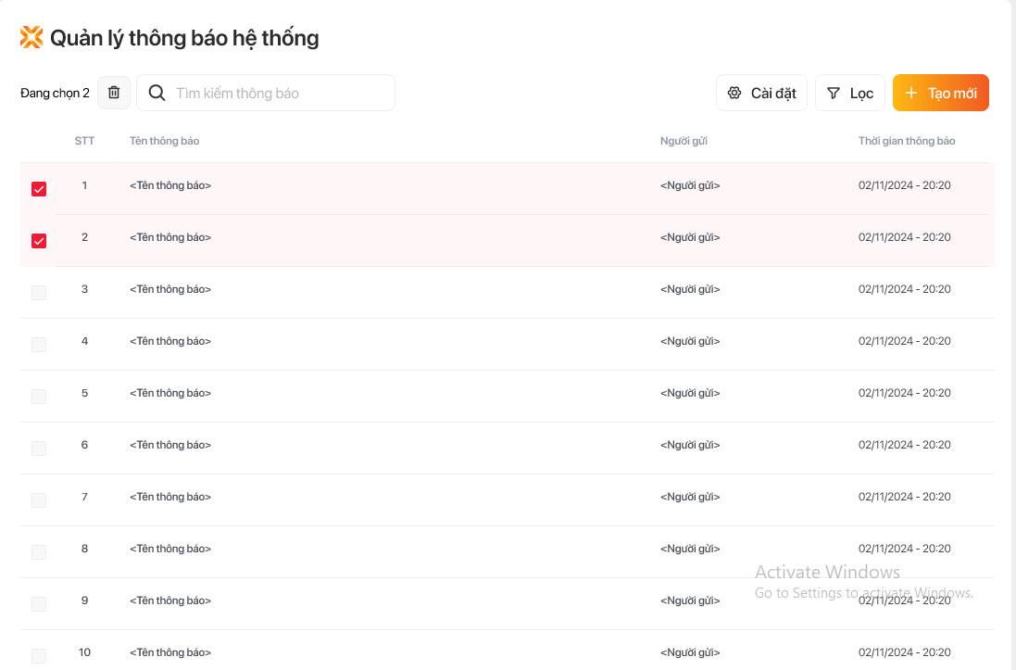
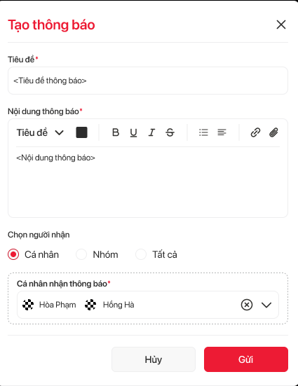
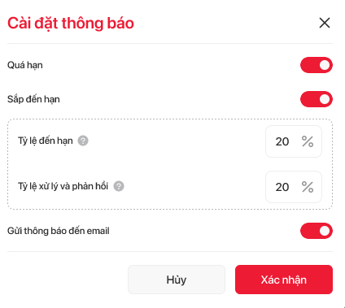

[SP7] Yêu cầu mua sắm/ Tờ trình chủ trương với gói thầu trong tổng tiến độ

Màn hình yêu cầu mua sắm/ Tờ trình chủ trương với gói thầu trong tổng tiến độ
Màn hình cho phép người dùng nhập thông tin mua sắm, tờ trình chủ trương để bắt đầu thực hiện quy trình mua sắm.
Lưu đồ nghiệp vụ:
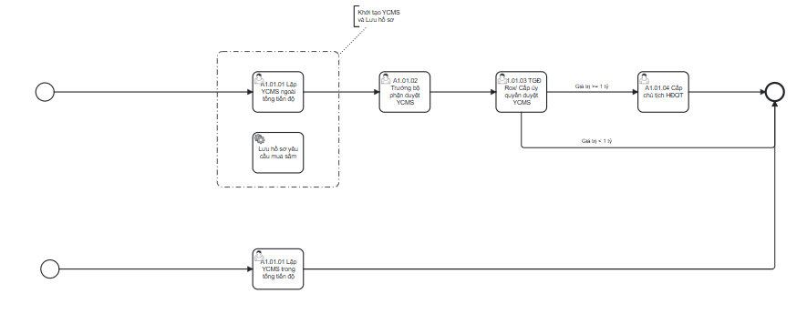
Với yêu cầu mua sắm/ tờ trình chủ trương với các gói thầu trong tổng tiến độ sẽ không cần trải qua các bước phê duyệt.

Yêu cầu nghiệp vụ:

Màn hình danh sách yêu cầu mua sắm/TT chủ trương

STT | Trường/nút chức năng |  | Ý nghĩa
1 | Nút thêm mới | Cho phép thêm mới gói thầu.  Hiển thị Pop-up cho phép lựa chọn loại gói thầu:  - Xây dựng cỏ bản trong tổng tiến độ  - Xây dựng cỏ bản ngoài tổng tiến độ
2 | Nút Nhập file excel | Cho phép import hàng loạt gói thầu  Hiển thị Pop-up với các thông tin sau.
3 | Biểu tượng  | Hiển thị thể hiện các gói thầu này có file đính kèm.
4 | Biểu tượng  | Biểu tượng cho phép đính kèm file vào gói thầu  Hiển thị Pop-up đính kèm tài liệu. Chức năng đính kèm tài liệu chung của hệ thống
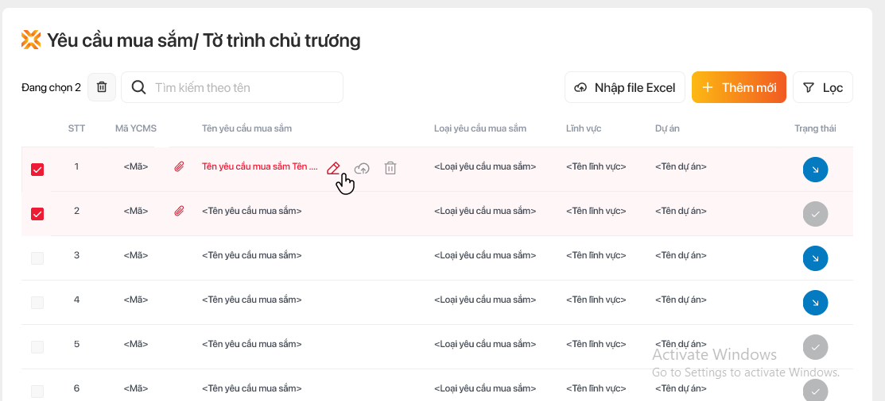
Giao diện màn hình Danh sách yêu cầu mua sắm

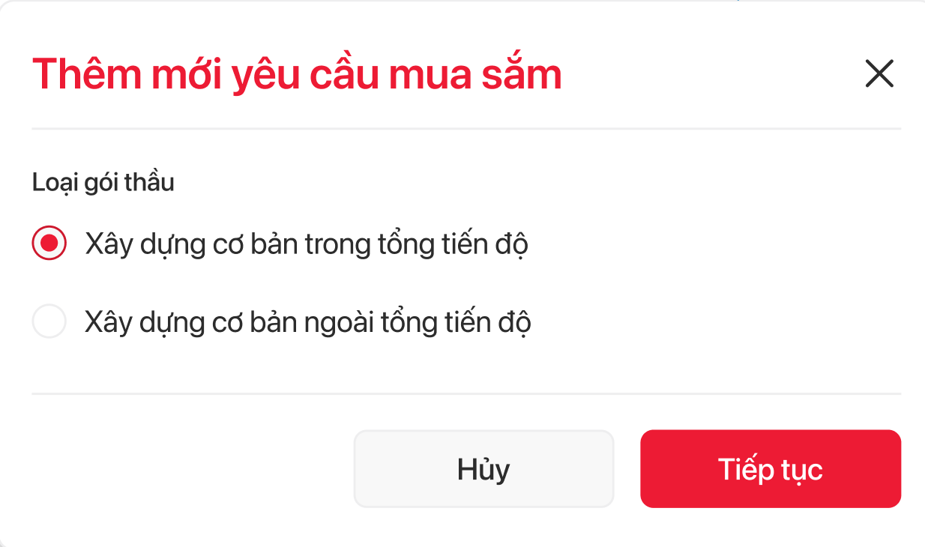
Giao diện màn hình cửa sổ pop-up Thêm mới yêu cầu mua sắm

Pop – up nhập file excel
STT | Trường/nút chức năng | Ý nghĩa
1 | Loại gói thầu | Loại gói thầu mua sắm có giá trị:  Xây dựng cơ bản trong tổng tiến độ
2 | Tài liệu mẫu | Cho phép tải xuống template excel import theo đúng loại YCMS
3 | Nút Tài liệu đính kèm | Chức năng đính kèm tài liệu chung hệ thống.
4 | Nút áp dụng | Thực hiện tạo hàng loạt YCMS trên hệ thống trạng thái lưu nháp.  Khi lưu hệ thống check các điều kiện (chi tiêt mô tả ở bảng “Template excel tạo mới hàng loạt YCMS”
5 | Nút hủy | Cho phép thoát khỏi pop-up không lưu thông tin.
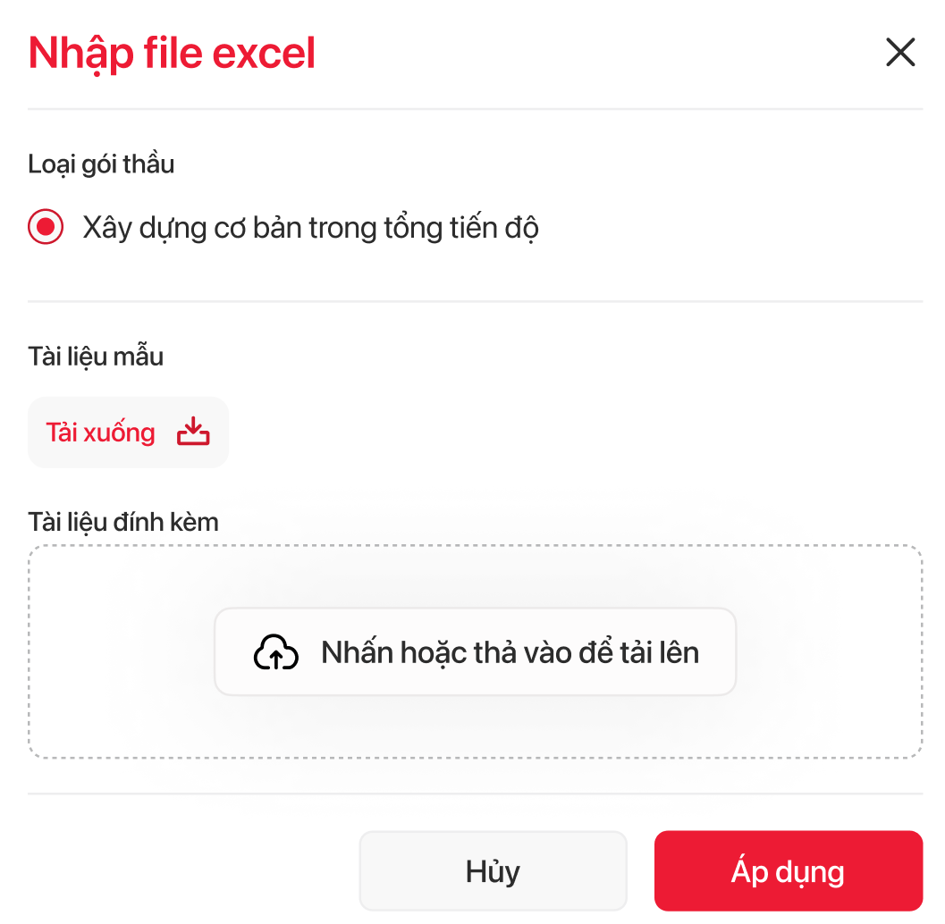
Giao diện màn hình cửa sổ pop-up Nhập file excel
- Màn hình tạo mới YCMS trong tổng tiến độ
STT | Trường/nút chức năng | Y nghĩa
1 | Mã hồ sơ yêu cầu mua sắm* | - Hệ thống tự sinh theo logic: Mã lĩnh vực + STT tăng dần.  Người dùng không thể chỉnh sửa
2 | Tên yêu cầu mua sắm* | - Thể hiện tên của yêu cầu mua sắm  Cho phép người dùng nhập tên hồ sơ yêu cầu mua sắm.
3 | Người tạo yêu cầu mua sắm | - Thể hiện thông tin người tạo yêu cầu mua sắm.  - Hệ thống tự động lấy thông tin từ tài khoản người tạo.  Người dùng không thể chỉnh sửa
4 | Lĩnh vực* | - Droplist thể hiện mã – tên linh vưc  - Lấy từ danh mục lĩnh vực  Lấy những lĩnh vực trạng thái hoạt động
5 | Loại yêu cầu mua sắm* | - Droplist thể hiện mã – tên loại yêu cầu mua sắm.  - Lấy từ danh mục loại yêu cầu mua sắm.  Lấy những yêu cầu mua sắm trạng thái hoạt động
6 | Bộ phận yêu cầu | - Thể hiện tên của bộ phận yêu cầu mua sắm /tờ trình chủ trương.  Lấy từ phòng ban của tài khoản tạo yêu cầu mua sắm.
7 | Dự án* | - Droplist thể hiện mã – tên dự án.  - Lấy từ danh mục dự án.  Lấy những yêu cầu mua sắm trạng thái hoạt động
8 | Thời gian bắt đầu | - Trường lịch (Date Picker).  Cho phép người dùng nhập hoặc chọn ngày từ lịch với định dạng dữ liệu: dd/mm/yyyy.
9 | Chủ đầu tư* | - Droplist thể hiện mã số thuế – tên chủ đầu tư.  - Lấy từ danh mục chủ đầu tư.  Lấy những chủ đầu tư trạng thái hoạt động
10 | Tổng giá trị dự kiến | - Thể tổng giá trị dự kiến của yêu cầu mua sắm.  - Kiểm tra(Validate) định dạng số (number).  Cho phép người dùng nhập số thể hiện giá trị của yêu cầu mua sắm
11 | Ưu tiên | - Trường dạng droplist cho phép lựa chọn giữa 2 mức độ ưu tiên:  +) Hồ sơ thường  +) Hồ sơ gấp
12 | Tỷ lệ ưu tiên | Cho phép người dùng nhập số thể hiện phần trăm ưu tiên của yêu cầu mua sắm.
13 | Ghi chú | - Cho phép ghi chú về yêu cầu mua sắm.  - Trường văn bản, cho phép người dùng nhập text và dán (paste) hình ảnh.  Hiển thị ở ghi chú tập trung tại màn hình công việc
14 | Nút “Hoàn thành” | - Chức năng: Hoàn thành hồ sơ yêu cầu mua sắm và chuyển tiếp công việc sang bước tiếp theo.  Khi nhấn “Hoàn thành”, hệ thống kiểm tra (validate) tất cả các trường bắt buộc (đánh dấu *).
14 | Nút “Lưu nháp” | Cho phép lưu và sửa lại dữ liệu của YCMS và quy trình khi YCMS ở trạng thái Lưu nháp
15 | Nút “Đóng”(dấu X) | Chức năng: Cho phép người dùng thoát khỏi màn hình E-form tạo yêu cầu mua sắm và không lưu dữ liệu.
16 | Nút Đính kèm file | Chức năng đính kèm file chung hệ thống

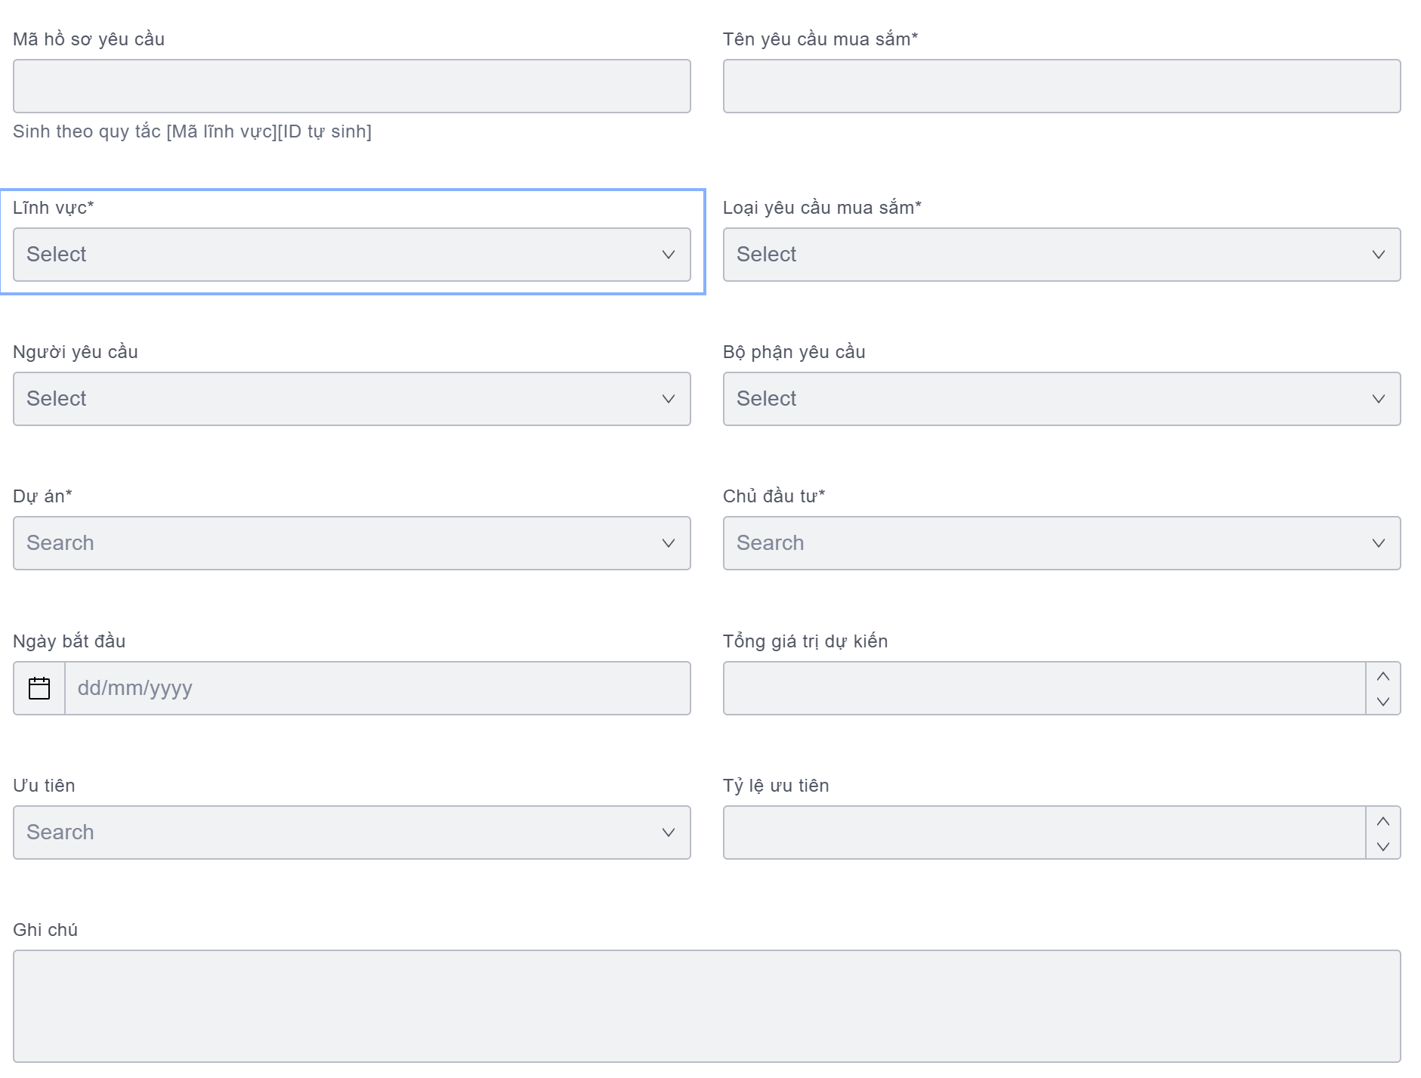
Giao diện màn hình tạo mới YCMS trong tổng tiến độ

Template excel tạo mới hàng loạt YCMS
- Template sử dụng để import hàng loạt Yêu cầu mua sắm/ Tờ trình chủ trương cho các gói thầu thuộc tổng tiến độ.
- Mỗi dòng dữ liệu trong file excel sẽ tạo mới tương ứng 01 YCMS/TT chủ trương.
- Hệ thống sẽ chạy kiểm tra bắt buộc, kiểm tra hợp lệ tất cả các dòng trước khi tạo mới trên hệ thống, trong trường hợp lỗi/ thiếu dữ liệu hệ thống sẽ hiển thị thông báo cụ thể từng dòng.
STT | Trường/nút chức năng | Ý nghĩa
Template excel tạo mới hàng loạt YCMS
1 | Mã hồ sơ yêu cầu mua sắm | - Hệ thống tự sinh theo logic: Mã lĩnh vực + STT tăng dần.  - Người dùng không cần nhập.
2 | Tên yêu cầu mua sắm* | Thể hiện tên yêu cầu mua sắm.  Hệ thống kiểm tra bắt buộc: bắt buộc phải có dữ liệu.
3 | Người tạo yêu cầu mua sắm | - Hệ thống tự đồng lấy thông tin từ người thực hiện import dữ liệu lên hệ thống.  - Người dùng không cần nhập.
4 | Bộ phận yêu cầu | - Hệ thống tự đồng lấy thông tin từ người thực hiện import dữ liệu lên hệ thống.  - Người dùng không cần nhập.
5 | Lĩnh vực* | Người dùng nhập mã từ danh mục lĩnh vực  Hệ thống kiểm tra bắt buộc: bắt buộc phải có dữ liệu.  Hệ thống kiểm tra hợp lệ:  - Chỉ hợp lệ các mã danh mục có tồn tại trong danh mục lĩnh vực  - Chỉ hợp lệ các mã danh mục trạng thái hoạt động
6 | Loại yêu cầu mua sắm* | Người dùng nhập mã từ danh mục loại yêu cầu mua sắm.  Hệ thống kiểm tra bắt buộc: bắt buộc phải có dữ liệu.  Hệ thống kiểm tra hợp lệ:  - Chỉ hợp lệ các mã danh mục có tồn tại trong danh mục loại yêu cầu mua sắm  - Chỉ hợp lệ các mã danh mục trạng thái hoạt động
7 | Dự án* | Người dùng nhập mã từ danh mục loại yêu cầu mua sắm.  Hệ thống kiểm tra bắt buộc: bắt buộc phải có dữ liệu.  Hệ thống kiểm tra hợp lệ:  - Chỉ hợp lệ các mã danh mục có tồn tại trong danh mục loại yêu cầu mua sắm  - Chỉ hợp lệ các mã danh mục trạng thái hoạt động
8 | Thời gian bắt đầu* | - Người dùng thông tin thời gian bắt đầu gói thầu định dạng dd/mm/yyyy.  - Hệ thống kiểm tra bắt buộc: bắt buộc phải có dữ liệu.  - Hệ thống kiểm tra hợp lệ: thông tin ngày tháng năm hợp lệ.
9 | Chủ đầu tư* | - Người dùng nhập mã từ danh mục chủ đầu tư  - Hệ thống kiểm tra bắt buộc: bắt buộc phải có dữ liệu.  - Hệ thống kiểm tra hợp lệ:  + Chỉ hợp lệ các mã danh mục có tồn tại trong danh mục chủ đầu tư.  + Chỉ hợp lệ các mã danh mục trạng thái hoạt động
10 | Tổng giá trị dự kiến | - Thể tổng giá trị dự kiến của yêu cầu mua sắm.  - Kiểm tra hợp lệ định dạng số
11 | Ưu tiên* | - Người dùng nhập mã loại ưu tiên:  + 2 – Hồ sơ thường  + 4 – Hồ sơ gấp  Hệ thống kiểm tra bắt buộc: bắt buộc phải có dữ liệu.  Hệ thống kiểm tra hợp lệ:giá trị là 2 hoặc 4
12 | Tỷ lệ ưu tiên | Cho phép người dùng nhập số thể hiện phần trăm ưu tiên của yêu cầu mua sắm.
13 | Ghi chú | Cho phép ghi chú về yêu cầu mua sắm.

[SP8] Quản lý thông tin gói thầu

Màn hình phát hành hồ sơ mời thầu
Lưu đồ:
Yêu cầu nghiệp vụ:
STT | Trường/nút chức năng | Ý nghĩa
Màn hình phát hành hồ sơ mời thầu – Thông tin chung
1 | Mã yêu cầu mua sắm | Mã hồ sơ yêu cầu mua sắm.  Kế thừa từ yêu cầu mua sắm.  Không thể chỉnh sửa
2 | Tên yêu cầu mua sắm | Tên hồ sơ yêu cầu mua sắm.  Kế thừa từ yêu cầu mua sắm.  Không thể chỉnh sửa
3 | Loại yêu cầu mua sắm | Loại yêu cầu mua sắm.  Kế thừa từ yêu cầu mua sắm.  Không thể chỉnh sửa
4 | Dự án | Tên dự án.  Kế thừa từ yêu cầu mua sắm.  Không thể chỉnh sửa
5 | Bộ phận yêu cầu | Bộ phận tạo yêu cầu mua sắm/tờ trình chủ trương.  Kế thừa từ yêu cầu mua sắm.  Không thể chỉnh sửa
6 | Người yêu cầu | Người tạo yêu cầu mua sắm/tờ trình chủ trương.  Kế thừa từ yêu cầu mua sắm.  Không thể chỉnh sửa
7 | Chủ đầu tư | Tên chủ đầu tư.  Kế thừa từ yêu cầu mua sắm.  Không thể chỉnh sửa
8 | Droplist Ưu tiên | Mức độ ưu tiên:  Kế thừa từ yêu cầu mua sắm.  Không thể chỉnh sửa
9 | Tổng giá trị | Tổng giá trị trước thuế của yêu cầu mua sắm.  Kế thừa từ yêu cầu mua sắm.  Không thể chỉnh sửa
10 | Nút “Tiếp nhận” | Cho phép ghi nhận thời điểm thực hiện công việc, ghi nhận thời gian thực phản hồi.
11 | Nút “Từ chối” | Từ chối thực hiện công việc.  Ghi nhận thời gian thực phản hồi  Hiển thị Pop-up nhập ghi chú lý do từ chối (text). Ghi chú hiển thị tập trung tại màn hình công việc
12 | Nút “Hoàn thành” | Cho phép hoàn thành hồ sơ yêu cầu mua sắm và chuyển tiếp công việc sang bước tiếp theo.  Khi hoàn thành hệ thống hiển thị pop-up xác nhận có muốn chắc chắn hoàn thành.  Khi hoàn thành hệ thống sẽ gửi email đến các nhà thầu được khai báo theo danh sách nhà thầu trong màn hình eForm theo mẫu tại mục 7.7  Khi lưu hệ thống check thời gian xác nhận hoàn thành và OLA công việc:  - Nếu không quá hạn: xác nhận hoàn thành thành công.  - Nếu quá hạn: hiển thị Pop-up nhập thông tin quá hạn bao gồm:  + Nguyên nhân: lấy từ danh mục nguyên nhân (trạng thái hoạt động)  + Ghi chú: diễn giải cụ thể lý do quá hạn.
13 | Nút “Tạm dừng” | Tạm dừng tính OLA. Khi tạm dừng hệ thống hiển thị pop-up nhập thông tin:  - Thời gian tạm dừng: ngày – giờ - phút  - Nguyên nhân tạm dừng: lấy dữ liệu từ danh mục nguyên nhân (trạng thái hoạt động)  - Ghi chú: nhập thông tin ghi chú cụ thể cho tạm dừng. Hiển thị ở ghi chú tập trung tại màn hình công việc
14 | Nút “Lưu nháp” | Cho phép lưu công việc (lưu lại dữ liệu nhưng chưa chuyển tiếp cho người tiếp theo).
15 | Nút “Hủy” | Hiển thị cảnh báo xác nhận hủy  Thoát khỏi màn hình e-Form và không lưu dữ liệu.
Màn hình phát hành hồ sơ mời thầu – Thông tin mời thầu
1 | Thời gian mở thầu* | Ngày – giờ mở gói thầu
2 | Thời gian đóng thầu* | Ngày – giờ đóng gói thầu
Màn hình phát hành hồ sơ mời thầu – Bảng danh sách nhà thầu
1 | STT | Hệ thống tự sinh STT tăng dần
2 | Mã nhà thầu* | Lựa chọn từ danh mục nhà cung cấp.  Chỉ hiển thị các danh mục trạng thái hoạt động.  Khi gõ mã/tên hệ thống hiển thị gợi ý nhà cung cấp  Có nút chức năng cho phép tìm kiếm mã nhà cung cấp  Khi nhấn vào tên nhà thầu hệ thống hiển thị pop-up xem thông tin nhà thầu (mặc định tab hồ sơ năng lực)
3 | Tên nhà thầu | Hiển thị theo mã nhà cung cấp  Không thể chỉnh sửa
4 | Địa chỉ | Hiển thị theo địa chỉ nhà cung cấp  Không thể chỉnh sửa
5 | Người liên hệ* | Hiển thị người liên hệ mặc định của nhà cung cấp đó.  Người dùng có thể lựa chọn danh sách người liên hệ của nhà cung cấp đó.  Khi gõ tên hệ thống hiển thị gợi ý tên người liên hệ của nhà cung cấp đó.
6 | Số điện thoại | Hiển thị số điện thoại theo người liên hệ.
7 | Email* | Hiển thị số email theo người liên hệ.
8 | Ghi chú | Cho phép nhập ghi chú cho từng nhà thầu.
Màn hình phát hành hồ sơ mời thầu – Bảng danh sách hồ sơ mời thầu
1 | Phạm vi công việc | Checkbox có 02 options:  - Hồ sơ mời thầu: Nếu chọn checkbox này portal nhà thầu sẽ hiển dữ liệu eForm của Bảng “Phạm vi công việc” trong gói thầu dưới 02 dạng: Data – PDF  - Hồ sơ dự thầu: Nếu chọn checkbox này portal nhà thầu sẽ bắt buộc nhà thầu phải nộp loại hồ sơ này.
2 | Danh mục vật tư | Chỉ hiển thị với loại yêu cầu mua sắm:  - Gói thầu thi công mua sắm cao tầng  - Gói thầu thi công mua sắm thấp tầng  Checkbox có 02 options:  - Hồ sơ mời thầu: Nếu chọn checkbox này portal nhà thầu sẽ hiển dữ liệu eForm của Bảng “Phạm vi công việc” trong gói thầu dưới 02 dạng: Data – PDF  - Hồ sơ dự thầu: Nếu chọn checkbox này portal nhà thầu sẽ bắt buộc nhà thầu phải nộp loại hồ sơ này.
3 | Yêu cầu kỹ thuật | Chỉ hiển thị với loại yêu cầu mua sắm:  - Gói thầu thi công mua sắm cao tầng  - Gói thầu thi công mua sắm thấp tầng  Checkbox có 02 options:  - Hồ sơ mời thầu: Nếu chọn checkbox này portal nhà thầu sẽ hiển dữ liệu eForm của Bảng “Phạm vi công việc” trong gói thầu dưới 02 dạng: Data – PDF  - Hồ sơ dự thầu: Nếu chọn checkbox này portal nhà thầu sẽ bắt buộc nhà thầu phải nộp loại hồ sơ này.
4 | Tiêu chí thí nghiệm | Chỉ hiển thị với loại yêu cầu mua sắm:  - Gói thầu thi công mua sắm cao tầng  - Gói thầu thi công mua sắm thấp tầng  Checkbox có 02 options:  - Hồ sơ mời thầu: Nếu chọn checkbox này portal nhà thầu sẽ hiển dữ liệu eForm của Bảng “Phạm vi công việc” trong gói thầu dưới 02 dạng: Data – PDF  - Hồ sơ dự thầu: Nếu chọn checkbox này portal nhà thầu sẽ bắt buộc nhà thầu phải nộp loại hồ sơ này.
5 | BoQ | Chỉ hiển thị với loại yêu cầu mua sắm:  - Gói thầu thi công mua sắm cao tầng  - Gói thầu thi công mua sắm thấp tầng  Checkbox có 02 options:  - Hồ sơ mời thầu: Nếu chọn checkbox này portal nhà thầu sẽ hiển dữ liệu eForm của Bảng “Phạm vi công việc” trong gói thầu dưới 02 dạng: Data – PDF  - Hồ sơ dự thầu: Nếu chọn checkbox này portal nhà thầu sẽ bắt buộc nhà thầu phải nộp loại hồ sơ này.
6 | Bản vẽ thiết kế | Chỉ hiển thị với loại yêu cầu mua sắm:  - Gói thầu thi công mua sắm cao tầng  - Gói thầu thi công mua sắm thấp tầng  Checkbox có 02 options:  - Hồ sơ mời thầu: Nếu chọn checkbox này portal nhà thầu sẽ hiển dữ liệu từ trường “Link bản vẽ thiết kế”  - Hồ sơ dự thầu: Nếu chọn checkbox này portal nhà thầu sẽ bắt buộc nhà thầu phải nộp loại hồ sơ này.
7 | Hợp đồng mẫu | Checkbox có 02 options:  - Hồ sơ mời thầu: Nếu chọn checkbox này portal nhà thầu sẽ hiển dữ liệu từ file đính kèm của eForm này.  - Hồ sơ dự thầu: Nếu chọn checkbox này portal nhà thầu sẽ bắt buộc nhà thầu phải nộp loại hồ sơ này.
8 | Ghi chú | Cho phép ghi chú về yêu cầu mua sắm.  Cho phép nhập text và paste ảnh  Hiển thị ở ghi chú tập trung tại màn hình công việc
9 | Nút Attach file | Cho phép đính kèm tất cả các định dạng file tối đa 50MB/file. Giới hạn tối đa 05 file/lần up.  Nếu vượt quá dung lượng cảnh báo “Dung lượng file vượt quá 50MB”
10 | Nút “Tải xuống tất cả” | Cho phép người dùng tải về tất cả tài liệu của e-Form
Màn hình phát hành hồ sơ mời thầu – Bảng hồ sơ dự thầu khác
1 | STT | Số thứ tự tự sinh tăng dần
2 | Tên hồ sơ | Tên loại hồ sơ khác yêu cầu nhà thầu nộp dự thầu (Ví dụ: Hồ sơ tài chính)
3 | Ghi chú | Ghi chú thông tin hồ sơ
4 | Nút “Thêm dòng” | Cho phép thêm dòng để nhập dữ liệu mới
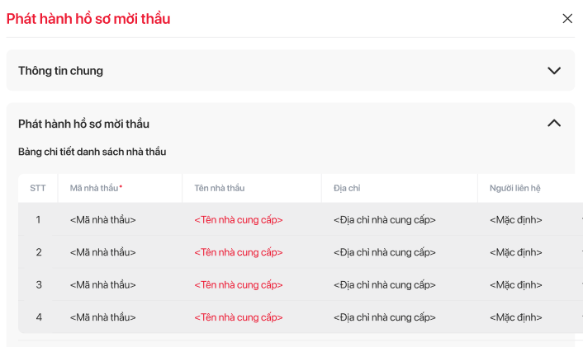
Màn hình Phát hành hồ sơ mời thầu
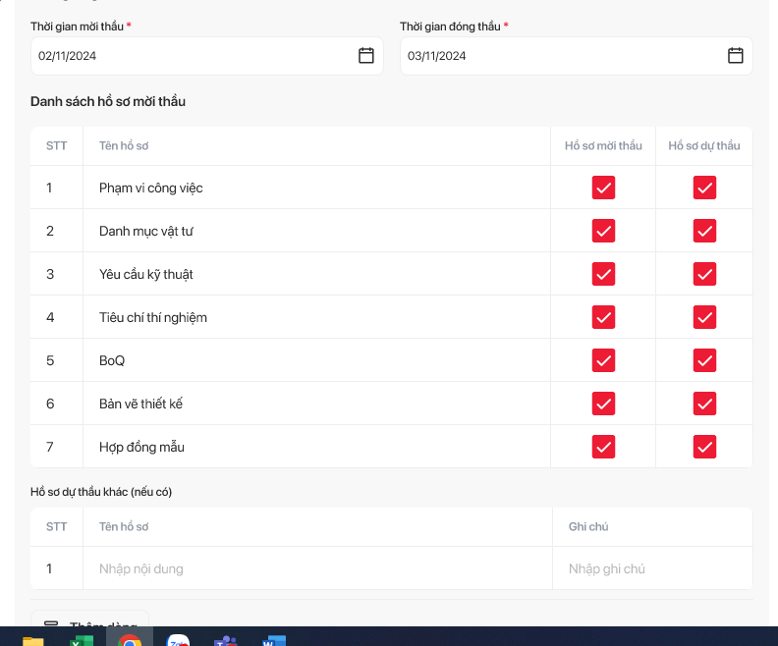
Màn hình Phát hành hồ sơ mời thầu

Portal nhà thầu - Màn hình danh sách gói thầu
STT | Trường/nút chức năng | Ý nghĩa
1 | Tab “Tất cả” | Hiển thị tất cả gói thầu tài khoản đó được mời thầu.  Hiển thị số lượng gói thầu.
2 | Tab “Chưa đóng thầu” | Hiển thị tất cả gói thầu tài khoản đó được mời thầu trạng thái “Chưa đóng thầu”.  Hiển thị số lượng gói thấu trạng thái “Chưa đóng thầu”.
3 | Tab “Đã đóng thầu” | Hiển thị tất cả gói thầu tài khoản đó được mời thầu trạng thái “Đã đóng thầu”  Hiển thị số lượng gói thấu trạng thái “Đã đóng thầu”.
4 | Bước thực hiện | Hiển thị các bước của người dùng đó đối với gói thầu:  - B1: Mời thầu (người dùng chưa xác nhận tham gia gói thầu)  - B2: Tham gia thầu (người dùng đã xác nhận tham gia gói thầu)  - B3: Thương thảo (người dùng hoàn thành bước nộp thầu)  - B4: Kết quả dự thầu (gói thầu kết thúc)
5 | Mã gói thầu | Mã gói thầu lấy từ trường: Tên yêu cầu mua sắm từ màn hình Phát hành hồ sơ mời thầu.
6 | Tên gói thầu | Tên gói thầu lấy từ trường: Tên yêu cầu mua sắm từ màn hình Phát hành hồ sơ mời thầu.
7 | Thời gian còn lại | - Đếm ngược thời gian còn lại của gói thầu tính đến ngày “Thời gian đóng thầu” ở màn hình “Phát hành hồ sơ mời thầu”.  - Đối với gói thầu đã qua thời gian đóng thầu hiển thị “Đã đóng thầu”
8 | Bên mời thầu | Hiển thị theo chi nhánh của hồ sơ yêu cầu
9 | Thời gian mời thầu | Hiển thị theo trường “Thời gian mời thầu” ở màn hình “Phát hành hồ sơ mời thầu”.
10 | Thời gian đóng thầu | Hiển thị theo trường “Thời gian đóng thầu” ở màn hình “Phát hành hồ sơ mời thầu”.
11 | Lĩnh vực | Hiển thị theo trường “Lĩnh vực” ở màn hình “Phát hành hồ sơ mời thầu”.
12 | Search box | Cho phép tìm kiếm gói thầu theo tên
13 | Nút “Quả chuông” | Hiển thị thông báo
14 | Tên tài khoản | Droplist 02 giá trị:  - Thông tin tài khoản: Nhấn vào chuyển đến trang thông tin tài khoản.  - Đăng xuất: Nhấn vào đăng xuất khỏi tài khoản trở về màn hình đăng nhập.
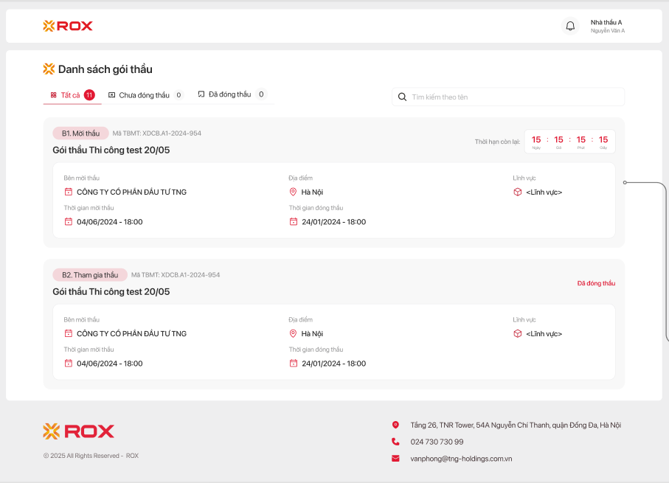
Màn hình danh sách gói thầu

Portal nhà thầu - Màn hình Chi tiết gói thầu

Chi tiết gói thầu
STT | Trường/nút chức năng | Ý nghĩa
Kanban các bước thực hiện
1 | Kanban “Các bước thực hiện” | Hiển thị các bước đấu thầu, hiện đỏ bước hiện tại
2 | Nút từ chối | Nhà thầu thực hiện từ chối tham gia nộp thầu.  Hệ thống gửi thông báo tới người thực hiện mời thầu (eForm phát hành hồ sơ mời thầu) với nội dung:  Nhà thầu <Tên nhà thầu> từ chối tham gia gói thầu:  <Tên yêu cầu mua sắm>  <Dự án> - <Ngày – giờ từ chối>
3 | Nút tham gia | Nhà thầu thực hiện đồng ý tham gia đấu thầu  Hệ thống gửi thông báo tới người thực hiện mời thầu (eForm phát hành hồ sơ mời thầu) với nội dung:  Nhà thầu <Tên nhà thầu> xác nhận tham gia gói thầu:  <Tên yêu cầu mua sắm>  <Dự án> - <Ngày – giờ xác nhận>  Gói thầu chuyển sang bước: “Tham gia thầu”.
Thông tin chi tiết gói thầu
1 | Mã gói thầu | Mã gói thầu lấy từ trường: Tên yêu cầu mua sắm từ màn hình Phát hành hồ sơ mời thầu.
2 | Tên gói thầu | Tên gói thầu lấy từ trường: Tên yêu cầu mua sắm từ màn hình Phát hành hồ sơ mời thầu.
3 | Dự án | Hiển thị tên dự án theo trường “Dự án” theo màn hình “Phát hành hồ sơ mời thầu”.
4 | Địa điểm | Hiển thị trường “Địa chỉ” lấy từ danh mục “Dự án” theo mã dự án tại trường “Dự án” màn hình “Phát hành hồ sơ mời thầu”.
5 | Lĩnh vực | Hiển thị theo trường “Lĩnh vực” ở màn hình “Phát hành hồ sơ mời thầu”.
6 | Bên mời thầu | Hiển thị theo chi nhánh của người tạo hồ sơ yêu cầu
7 | Đầu mối phụ trách | Hiển thị tên người thực hiện bước “Phát hành hồ sơ mời thầu”.
8 | Số điện thoại liên hệ | Hiển thị số điện thoại từ danh mục nhân viên của người thực hiện “Phát hành hồ sơ mời thầu”.
9 | Email | Hiển thị email từ danh mục nhân viên của người thực hiện “Phát hành hồ sơ mời thầu”.
10 | Thời gian mời thầu | Hiển thị theo trường “Thời gian mời thầu” ở màn hình “Phát hành hồ sơ mời thầu”.
Thời điểm đóng thầu
1 | Thời gian còn lại | - Đếm ngược thời gian còn lại của gói thầu tính đến ngày “Thời gian đóng thầu” ở màn hình “Phát hành hồ sơ mời thầu”.  Đối với gói thầu đã qua thời gian đóng thầu hiển thị “Đã đóng thầu”
2 | Thời gian đóng thầu | Hiển thị theo trường “Thời gian đóng thầu” ở màn hình “Phát hành hồ sơ mời thầu”.
3 | Thời gian còn lại | - Đếm ngược thời gian còn lại của gói thầu tính đến ngày “Thời gian đóng thầu” ở màn hình “Phát hành hồ sơ mời thầu”.  Đối với gói thầu đã qua thời gian đóng thầu hiển thị “Đã đóng thầu”
Hồ sơ mời thầu
1 | Thông tin làm rõ | Hiển thị text:  “Nếu có vấn đề cần làm rõ về HSMT, vui lòng gửi câu hỏi trong khoảng thời gian từ ngày <Thời gian mời thầu> đến ngày <Thời gian đóng thầu>”  Dữ liệu mời và đóng thầu lấy từ eForm phát hành hồ sơ mời thầu.
2 | Phạm vi công việc và tiến độ | - Hiển thị lên nếu được chọn tại cột “Hồ sơ mời thầu” tại màn hình “Phát hành hồ sơ mời thầu”  - Dữ liệu sẽ được hiển thị theo bảng chi tiết “Phạm vi công việc” tại các node lập Phạm vi công việc
3 | Danh mục vật tư | - Hiển thị lên nếu được chọn tại cột “Hồ sơ mời thầu” tại màn hình “Phát hành hồ sơ mời thầu”  - Dữ liệu sẽ được hiển thị theo bảng chi tiết “Danh mục vật tư” tại các node lập “Danh mục vât tư, Yêu cầu kỹ thuật, bản vẽ thiết kế”
4 | Yêu cầu kỹ thuật | - Hiển thị lên nếu được chọn tại cột “Hồ sơ mời thầu” tại màn hình “Phát hành hồ sơ mời thầu”  - Dữ liệu sẽ được lấy từ File đính kèm Yêu cầu kỹ thuật từ màn hình lập “Danh mục vât tư, Yêu cầu kỹ thuật, bản vẽ thiết kế”
5 | Tiêu chí thí nghiệm | - Hiển thị lên nếu được chọn tại cột “Hồ sơ mời thầu” tại màn hình “Phát hành hồ sơ mời thầu”  - Dữ liệu sẽ được hiển thị theo bảng chi tiết “Tiêu chí thí nghiệm” tại các node lập “Tiêu chí thí nghiệm”
6 | Boq | - Hiển thị lên nếu được chọn tại cột “Hồ sơ mời thầu” tại màn hình “Phát hành hồ sơ mời thầu”  - Dữ liệu sẽ được hiển thị theo bảng chi tiết “BoQ” tại các node lập “BoQ”
7 | Bản vẽ thiết kế | - Hiển thị lên nếu được chọn tại cột “Hồ sơ mời thầu” tại màn hình “Phát hành hồ sơ mời thầu”  Dữ liệu sẽ được tải về theo link được khai báo tại trường “Bản vẽ thiết kế” tại các node lập “Danh mục vât tư, Yêu cầu kỹ thuật, bản vẽ thiết kế”
8 | Hợp đồng mẫu | - Hiển thị lên nếu được chọn tại cột “Hồ sơ mời thầu” tại màn hình “Phát hành hồ sơ mời thầu”  - Dữ liệu sẽ được lấy từ File đính kèm từ màn hình “Phát hành hồ sơ mời thầu”
9 | Nút xem chi tiết | Chỉ hiển thị với các loại hồ sơ lấy dữ liệu từ Bảng chi tiết  Hiển thị Pop-up thông tin theo Bảng chi tiết từng loại hồ sơ
10 | Nút tải hồ sơ | Cho phép tải về hồ sơ theo biểu mẫu của từng loại hồ sơ (dữ liệu được lấy lên từ Bảng chi tiết)
11 | Nút tải bộ HSMT | Tải toàn bộ HSMT
12 | Nút Yêu cầu làm rõ | Hiển thị Pop-up cho phép nhà thầu nhập yêu cầu làm rõ HSMT.
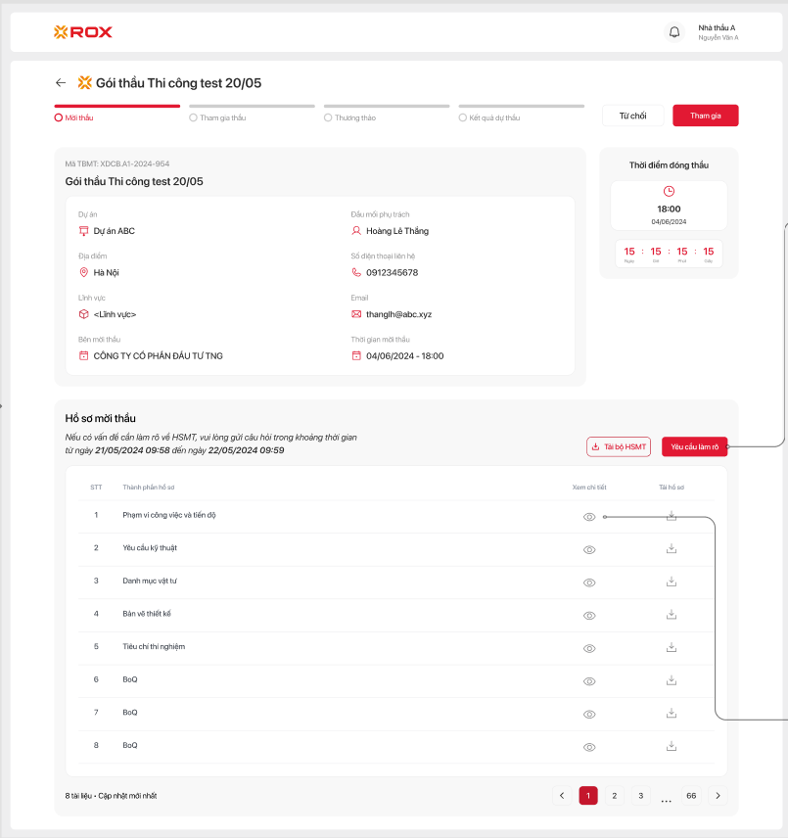
Màn hình chi tiết gói thầu
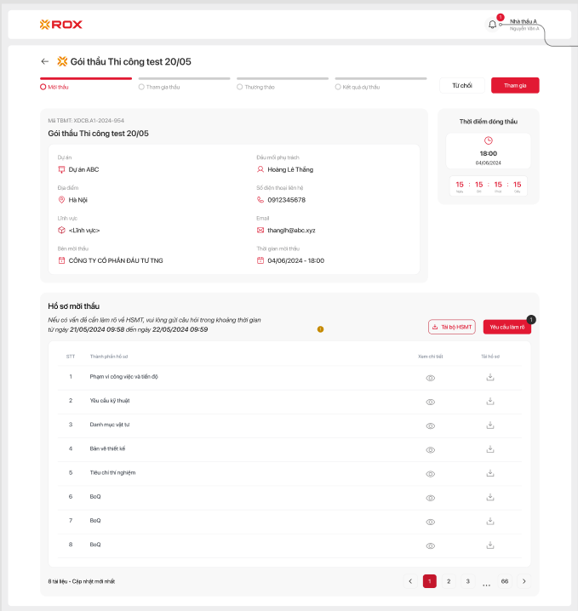
Màn hình chi tiết gói thầu – có yêu cầu làm rõ được phản hồi
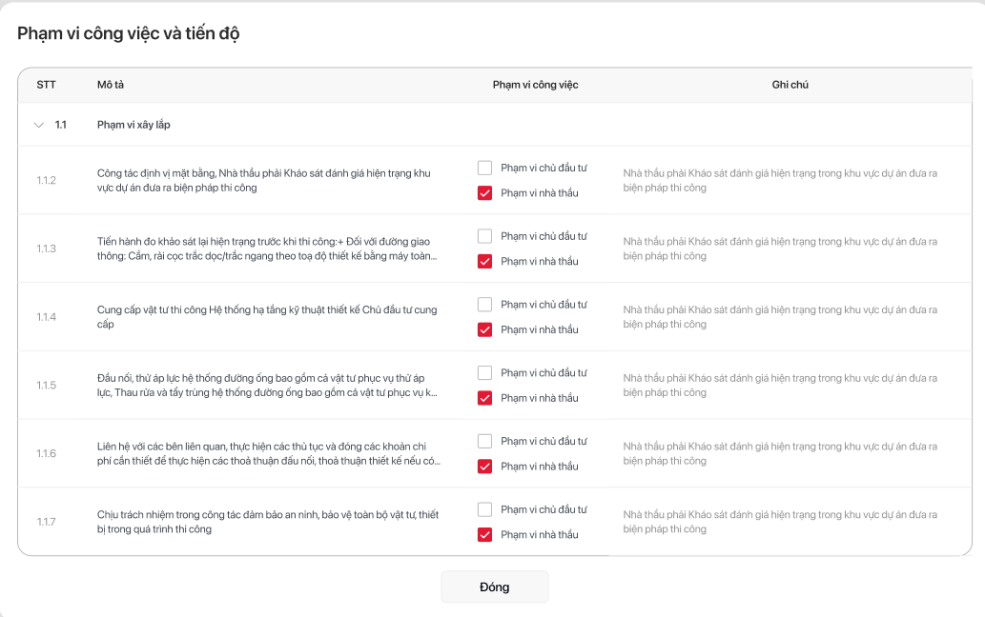
Màn hình xem chi tiết từng loại hồ sơ mời thầu

Gửi yêu cầu làm rõ
STT | Trường/nút chức năng | Ý nghĩa
Pop – up Gửi yêu cầu làm rõ
1 | Droplist Lần yêu cầu làm rõ | Cho phép lựa chọn các lần yêu cầu làm rõ HSMT
2 | Checkbox Hồ sơ mời thầu | Cho phép lựa chọn các loại hồ sơ mời thầu cần làm rõ
3 | Nội dung yêu cầu làm rõ | Cho phép nhập các thông tin nội dung yêu cầu cần làm rõ.
4 | Chức năng đính kèm | Cho phép đính kèm nhiều file  Cho phép xem trước file đính kèm
5 | Nút tải xuống tất cả | Cho phép tải xuống tất cả file đính kèm
6 | Nút hủy | Thoát khỏi pop-up và không lưu thông tin
7 | Nút “Gửi đi” | - Hệ thống hiển thị xác nhận gửi yêu cầu làm rõ:  “Bạn có chắc chắn muốn gửi yêu cầu làm rõ”  - Yêu cầu làm rõ sẽ được gửi về màn hình “Site đấu thầu - Quản lý yêu cầu làm rõ”  - Hệ thống tự động đóng pop-up "Xác nhận gửi yêu cầu làm rõ”
8 | Nút “Lưu nháp” | Cho phép lưu lại thông tin nhưng chưa gửi đến cho thư ký HĐT
Pop – up xem yêu cầu làm rõ
1 | Tab Lần yêu cầu làm rõ | Cho phép lựa chọn các lần yêu cầu làm rõ HSMT
2 | Checkbox Hồ sơ mời thầu | Cho phép lựa chọn từng loại hồ sơ mời thầu
3 | Yêu cầu làm rõ | Hiển thị yêu cầu làm rõ đã gửi của từng loại hồ sơ
4 | Trả lời yêu cầu làm rõ | Hiển thị phản hồi yêu cầu làm rõ đã gửi của từng loại hồ sơ
5 | Tệp đính kèm | Hiển thị file đính kèm yêu cầu và phản hồi.  Cho phép xem trước file.  Cho phép tải về từng file.  Cho phép tải về tất cả.
6 | Nút “Thêm yêu cầu làm rõ” | Chỉ hiển thị khi yêu cầu làm rõ đã được phản hồi.  Khi thêm mới chuyển đến Pop-up “Gửi yêu cầu làm rõ” và số lần tự nhảy sang lần tiếp theo.
7 | Nút hủy | Thoát khỏi pop-up và không lưu thông tin

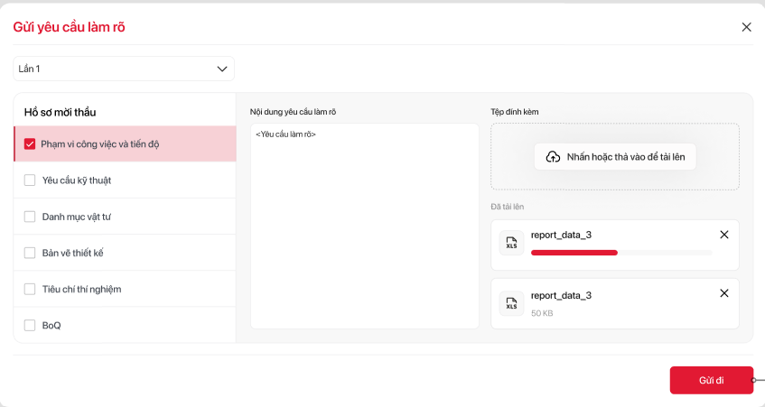
Màn hình nhà thầu gửi yêu cầu làm rõ lần đầu
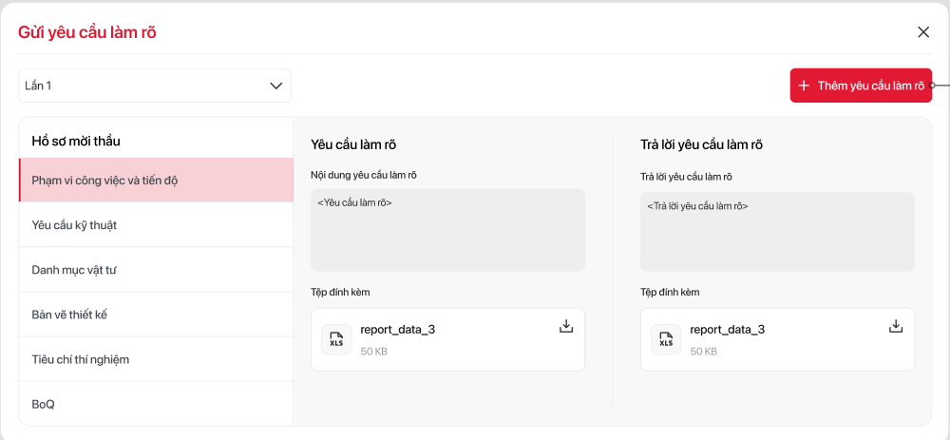
Màn hình nhà thầu thêm mới yêu cầu làm rõ lần tiếp theo
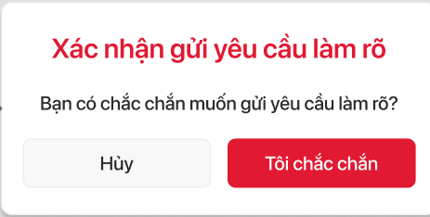
Popup xác nhận gửi yêu cầu làm rõ

Quản lý yêu cầu làm rõ

Quản lý yêu cầu làm rõ
STT | Trường/nút chức năng | Ý nghĩa
Quản lý yêu cầu làm rõ
1 | Search box | Cho phép lọc theo tên gói thầu
2 | Nút lọc | Cho phép người dùng lọc theo các điều kiện:  - Nhà thầu  - Dự án  - Trạng thái  - Thời gian tiếp nhận (Từ ngày đến ngày)
3 | STT | Số thứ tự tăng dần.
4 | Gói thầu | Thể hiện tên gói thầu cần được làm rõ.  Nhấn đúp chuyển đến màn hình chi tiết yêu cầu làm rõ
5 | Nhà thầu | Thể hiện tên nhà thầu gửi yêu cầu làm rõ.
6 | Dự án | Thể hiện tên dự án của gói thầu mà nhà thầu yêu cầu làm rõ.
7 | Trạng thái | Thể hiện trạng thái của yêu cầu làm rõ:  - Chờ phản hồi: các yêu cầu được gửi tới hội đồng thầu mà chưa được phân công.  - Đã phân công: các yêu cầu đã được thư ký hội đồng thầu phân công cho thành viên hội đồng thầu.  - Chờ tổng hợp: các yêu cầu mà thành viên hội đồng thầu đã phản hồi, chờ thư ký tổng hợp và gửi cho nhà thầu  - Đã phản hồi: các yêu cầu mà thư ký hội đồng thầu đã phản hồi.
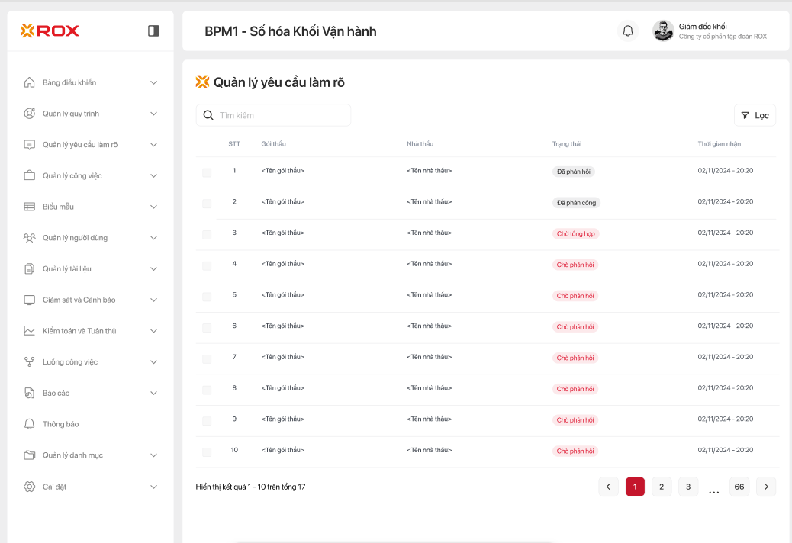
Màn hình Quản lý yêu cầu làm rõ

Chi tiết yêu cầu làm rõ
STT | Trường/nút chức năng | Ý nghĩa
Chi tiết yêu cầu làm rõ
1 | Trạng thái | Thể hiện trạng thái của yêu cầu làm rõ:  - Chờ phản hồi: các yêu cầu được gửi tới hội đồng thầu mà chưa được phân công.  - Đã phân công: các yêu cầu đã được thư ký hội đồng thầu phân công cho thành viên hội đồng thầu.  - Chờ tổng hợp: các yêu cầu mà thành viên hội đồng thầu đã phản hồi, chờ thư ký tổng hợp và gửi cho nhà thầu  - Đã phản hồi: các yêu cầu mà thư ký hội đồng thầu đã phản hồi.
2 | Mã gói thầu | Hiển thị mã gói thầu/yêu cầu mua sắm
3 | Tên gói thầu | Hiển thị tên gói thầu/yêu cầu mua sắm
4 | Yêu cầu làm rõ | Nhấn đúp hiển thị Pop-up Phân công yêu cầu làm rõ.
5 | Dự án | Hiển thị dự án của gói thầu cần làm rõ
6 | Bên mời thầu | Hiển thị bên mời thầu của gói thầu cần làm rõ
7 | Địa điểm | Hiển thị “Địa chỉ” theo dự án của gói thầu cần làm rõ
8 | Lĩnh vực | Hiển thị lĩnh vực của gói thầu cần làm rõ
9 | Thời gian mời thầu | Hiển thị thời gian mời thầu của gói thầu cần làm rõ
10 | Thời gian đóng thầu | Hiển thị thời gian đóng thầu của gói thầu cần làm rõ
11 | Đầu mối phụ trách | Hiển thị đầu mối phụ trách của gói thầu cần làm rõ
12 | Số điện thoại liên hệ | Hiển thị số điện thoại người phụ trách gói thầu cần làm rõ
13 | Email | Hiển thị email người phụ trách gói thầu cần làm rõ
15 | Tên nhà thầu | Tên nhà thầu gửi yêu cầu làm rõ
16 | Mã số thuế doanh nghiệp | Mã số thuế của nhà thầu gửi yêu cầu làm rõ
17 | Địa chỉ | Địa chỉ của nhà thầu gửi yêu cầu làm rõ
18 | Tên người liên hệ | Tên người liên hệ của nhà thầu gửi yêu cầu làm rõ
19 | Email/Tên đăng nhập | Email tài khoản gửi yêu cầu làm rõ
20 | Số điện thoại | Số điện thoại của người liên hệ
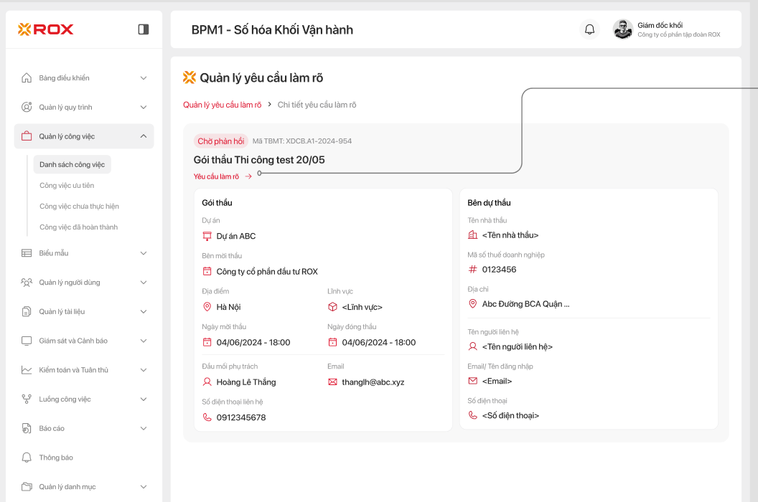
Màn hình chi tiết yêu cầu làm rõ

Phân công yêu cầu làm rõ
STT | Trường/nút chức năng | Ý nghĩa
Pop – up Phân công yêu cầu làm rõ
1 | Tab lần gửi yêu cầu làm rõ | Thể hiện các lần gửi yêu cầu làm rõ của bộ hồ sơ
2 | STT | Số thứ tự các loại hồ sơ trong HSMT của gói thầu.
3 | Tên hồ sơ | Tên các loại hồ sơ mời thầu của gói thầu.
4 | Người trả lời yêu cầu làm rõ | Mặc định người tạo loại hồ sơ đó theo quy trình.  Thư ký HĐT có thể lựa chọn nhân sự khác phản hồi.
5 | Trạng thái | Thể hiện trạng thái của yêu cầu làm rõ:  - Chờ phân công: các yêu cầu được gửi tới thư ký hội đồng thầu mà chưa được phân công.  - Chờ làm rõ: các yêu cầu đã được thư ký hội đồng thầu phân công cho thành viên hội đồng thầu.  - Đã làm rõ: các yêu cầu mà thành viên hội đồng thầu đã phản hồi, chờ thư ký tổng hợp và gửi cho nhà thầu  - Đã phản hồi: trạng thái thư ký hội đồng thầu đã gửi kết quả làm rõ cho nhà thầu.
6 | Nút xem chi tiết | Hiển thị Pop-up Chi tiết yêu cầu
7 | Nút “Gửi phân công làm rõ yêu cầu” | Hiển thị Pop-up Phân công yêu cầu làm rõ  Chỉ cho phép ấn khi yêu cầu ở trạng thái “Chờ phản hồi”
Pop-up Chi tiết yêu cầu
1 | Nội dung yêu cầu làm rõ | Thể hiện yêu cầu làm rõ của nhà thầu.
2 | Tệp đính kèm | Hiển thị các file đính kèm của nhà thầu.  Cho phép xem trước file
3 | Nút tải xuống tất cả | Cho phép tải xuống tất cả file đính kèm
4 | Nút hủy | Thoát khỏi pop-up xem chi tiết.
Pop-up Phân công trả lời yêu cầu
1 | OLA phản hồi* | Cho phép nhập thời gian tiêu chuẩn cần phản hồi công việc.  Cho phép cài đặt theo:  - Ngày  - Giờ  - Phút
2 | OLA xử lý* | Cho phép nhập thời gian tiêu chuẩn cần phản hồi công việc.  Cho phép cài đặt theo:  - Ngày  - Giờ  - Phút
3 | Nút hủy | Thoát khỏi pop-up
4 | Nút Áp dụng | Hệ thống tự động sinh ra công việc không theo quy trình cho từng loại hồ sơ với các thông tin:  - Người thực hiện: lấy từ Pop – up Phân công yêu cầu làm rõ  - Tên công việc: Làm rõ hồ sơ mời thầu <Tên YCMS/gói thầu>  - Nội dung công việc: Giải quyết yêu cầu làm rõ của nhà thầu  - OLA: theo khai báo
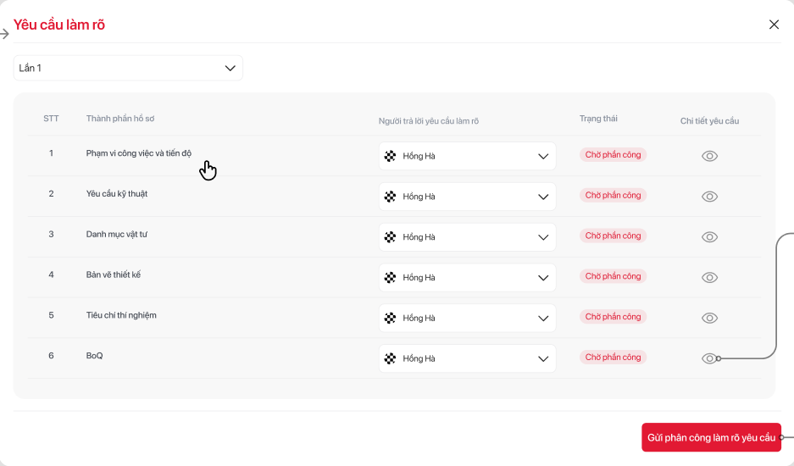
Màn hình danh sách các loại hồ sơ cần làm rõ
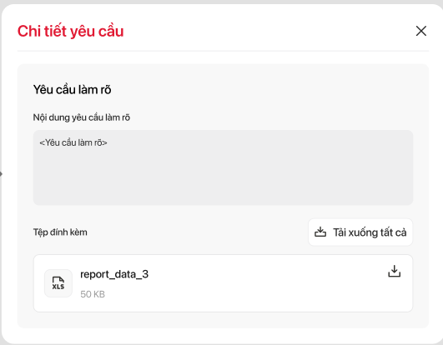
Màn hình nội dung yêu cầu làm rõ
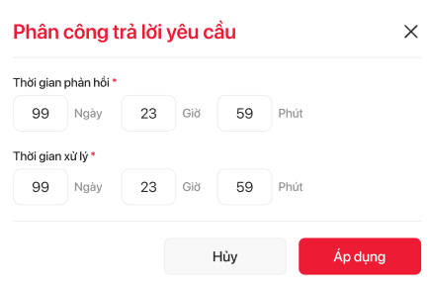
Pop-up phân công trả lời yêu cầu

Tổng hợp yêu cầu làm rõ
STT | Trường/nút chức năng | Ý nghĩa
Pop – up Phân công yêu cầu làm rõ
1 | Tab lần gửi yêu cầu làm rõ | Thể hiện các lần gửi yêu cầu làm rõ của bộ hồ sơ
2 | STT | Số thứ tự các loại hồ sơ trong HSMT của gói thầu.
3 | Tên hồ sơ | Tên các loại hồ sơ mời thầu của gói thầu.
4 | Người trả lời yêu cầu làm rõ | Người được phân công thực hiện phản hồi làm yêu cầu làm rõ
5 | Trạng thái | Thể hiện trạng thái của yêu cầu làm rõ:  - Chờ phản hồi: các yêu cầu được gửi tới hội đồng thầu mà chưa được phân công.  - Đã phân công: các yêu cầu đã được thư ký hội đồng thầu phân công cho thành viên hội đồng thầu.  - Chờ tổng hợp: các yêu cầu mà thành viên hội đồng thầu đã phản hồi, chờ thư ký tổng hợp và gửi cho nhà thầu  - Đã phản hồi: các yêu cầu mà thư ký hội đồng thầu đã phản hồi.
6 | Nút xem chi tiết | Hiển thị Pop-up Chi tiết yêu cầu
7 | Nút “Gửi trả lời yêu cầu làm rõ | Hiển thị Pop-up Phân công yêu cầu làm rõ  Chỉ cho phép nhấn khi tất cả các loại hồ sơ ở trạng thái “Chờ tổng hợp”  Sau khi gửi phản hồi cho nhà thầu các loại hồ sơ chuyển trạng thái “Đã phản hồi”  Hệ thống gửi thông báo qua quả chuông trên Portal nhà thầu cho nhà thầu được phản hồi với nội dung:  “Yêu cầu làm rõ đã được phản hồi:  <Tên gói thầu>  <Tên dự án> - <Ngày/giờ phản hồi>”  Khi nhấn vào thông báo hệ thống chuyển đến màn chi tiết gói thầu.
Pop-up Chi tiết yêu cầu
1 | Nội dung yêu cầu làm rõ | Thể hiện yêu cầu làm rõ của nhà thầu.
2 | Tệp đính kèm | Hiển thị các file đính kèm của nhà thầu.  Cho phép xem trước file
3 | Nút tải xuống tất cả | Cho phép tải xuống tất cả file đính kèm của nhà thầu
4 | Trả lời yêu cầu làm rõ | Nội dung trả lời yêu cầu làm rõ được cập nhập từ công việc đã hoàn thành của thành viên HĐT.  Thư ký HĐT có thể điều chỉnh, bổ sung câu trả lời.
5 | Tệp đính kèm | Hiển thị các file đính kèm của thành viên HĐT  Cho phép xem trước file.  Cho phép upload thêm file
6 | Nút tải xuống tất cả | Cho phép tải xuống tất cả file đính kèm của thành viên HĐT và thư ký HĐT
7 | Nút hủy | Thoát khỏi pop-up
8 | Nút Lưu | Lưu các thông tin thư ký HĐT điều chỉnh.

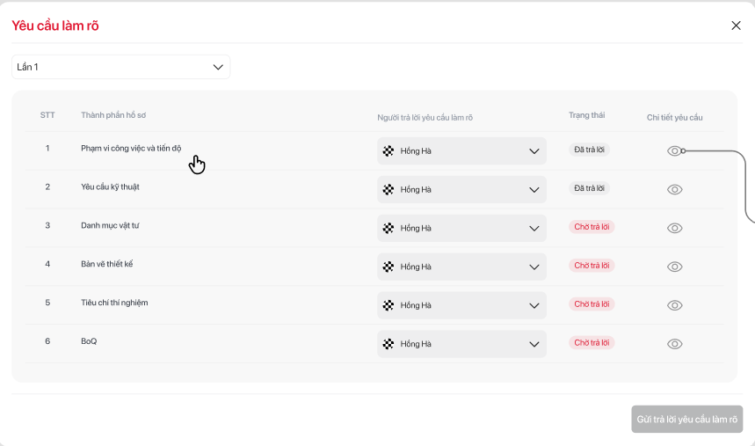
Danh sách các loại hồ sơ yêu cầu cần làm rõ – đang phản hồi
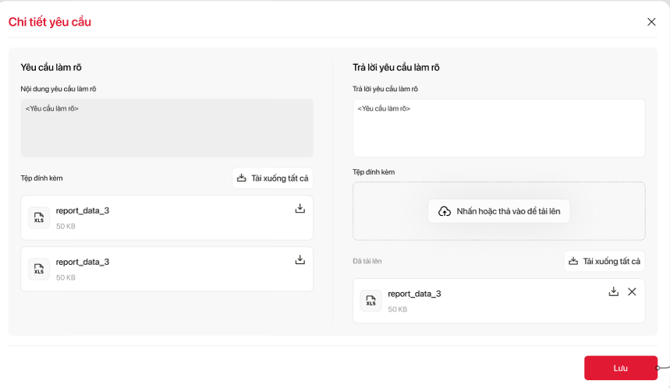
Màn hình chi tiết yêu cầu cần làm rõ
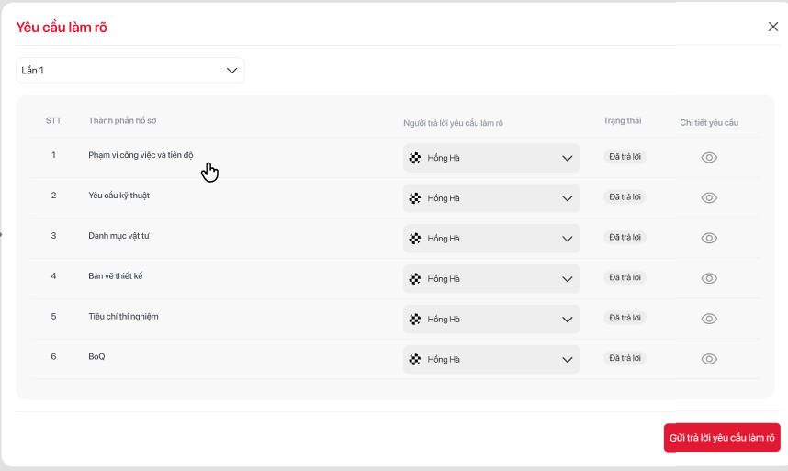
Danh sách các loại hồ sơ yêu cầu cần làm rõ – chờ tổng hợp

Chi tiết Công việc không theo quy trình – Trả lời yêu cầu làm rõ
Công việc sẽ được tự động sinh ra cho thành viên HĐT theo sự phân công của thư ký HĐT. Các thành viên nhấn đúp vào Nội dung công việc để thực hiện trả lời yêu cầu làm rõ.
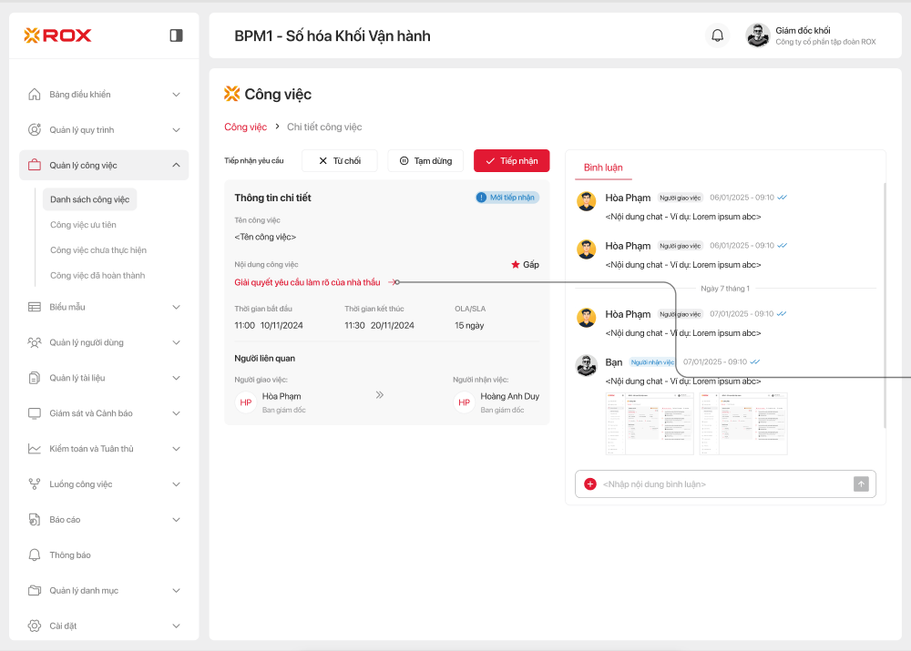
Màn hình chi tiết công việc – Trả lời yêu cầu làm rõ
STT | Trường/nút chức năng | Ý nghĩa
Gói thầu
1 | Dự án | Hiển thị dự án của gói thầu cần làm rõ
2 | Bên mời thầu | Hiển thị bên mời thầu của gói thầu cần làm rõ
3 | Địa điểm | Hiển thị “Địa chỉ” theo dự án của gói thầu cần làm rõ
4 | Lĩnh vực | Hiển thị lĩnh vực của gói thầu cần làm rõ
5 | Thời gian mời thầu | Hiển thị thời gian mời thầu của gói thầu cần làm rõ
6 | Thời gian đóng thầu | Hiển thị thời gian đóng thầu của gói thầu cần làm rõ
7 | Đầu mối phụ trách | Hiển thị đầu mối phụ trách của gói thầu cần làm rõ
8 | Số điện thoại liên hệ | Hiển thị số điện thoại người phụ trách gói thầu cần làm rõ
9 | Email | Hiển thị email người phụ trách gói thầu cần làm rõ
Bên dự thầu
1 | Tên nhà thầu | Tên nhà thầu gửi yêu cầu làm rõ
2 | Mã số thuế doanh nghiệp | Mã số thuế của nhà thầu gửi yêu cầu làm rõ
3 | Địa chỉ | Địa chỉ của nhà thầu gửi yêu cầu làm rõ
4 | Tên người liên hệ | Tên người liên hệ của nhà thầu gửi yêu cầu làm rõ
5 | Email/Tên đăng nhập | Email tài khoản gửi yêu cầu làm rõ
6 | Số điện thoại | Số điện thoại của người liên hệ
Yêu cầu làm rõ
1 | Nội dung yêu cầu làm rõ | Thể hiện các lần gửi yêu cầu làm rõ của bộ hồ sơ
2 | Tệp đính kèm | Cho phép xem trước và tải xuống tệp đính kèm
3 | Tải xuống tất cả | Cho phép tải xuống tất cả tệp đính kèm
Trả lời yêu cầu làm rõ
1 | Trả lời yêu cầu làm rõ | Cho phép thành viên hội đồng thầu nhập câu trả lời yêu cầu làm rõ
2 | Tệp đính kèm | Cho phép đính kèm nhiều tệp  Cho phép xem trước và tải xuống Tệp đính kèm
3 | Tải xuống tất cả | Cho phép tải xuống tất cả tệp đính kèm
4 | Nút hủy | Thoát khỏi pop-up xem chi tiết.
4 | Nút lưu | Lưu lại thông tin trả lời yêu cầu làm rõ
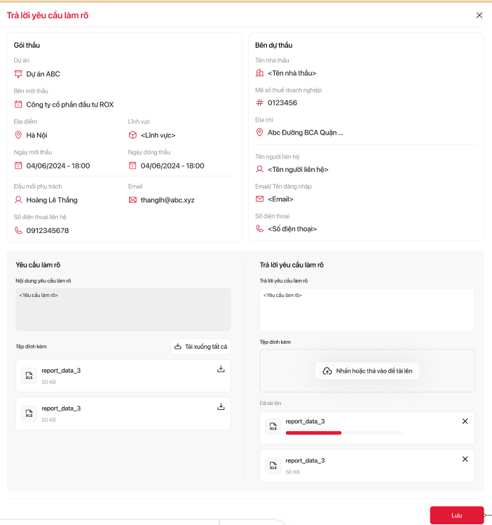
Màn hình xử lý công việc – trả lời yêu cầu làm rõ

Chức năng hẹn giờ (Timer)
Chức năng Hẹn giờ (Timer) cho phép thiết lập thời gian tự động hoàn thành công việc trong màn hình Yêu cầu mua sắm / Tờ trình chủ trương.
Hệ thống sử dụng trường "Thời gian bắt đầu" (định dạng dd/mm/yyyy) làm biến đầu vào khi Cài đặt quy trình.
- Khi đến thời điểm hẹn, hệ thống tự động cập nhật trạng thái công việc theo quy trình.
- Người dùng có thể cấu hình khoảng thời gian hoàn thành (ví dụ: X ngày sau Thời gian bắt đầu).

Màn hình đăng nhập
STT | Trường/nút chức năng | Ý nghĩa
1 | Tên đăng nhập* | Tên tài khoản đăng nhập vào hệ thống.  Tài khoản được khởi tạo theo email của nhân viên và không cần nhập đuôi email để đăng nhập.
2 | Mật khẩu* | Mật khẩu tài khoản đăng nhập vào hệ thống
3 | Nút “con mắt” | Cho phép ẩn/hiện mật khẩu
4 | Checkbox ghi nhớ tài khoản | Cho phép ghi nhớ thông tin tài khoản, mật khẩu cho lần đăng nhập tiếp theo.
5 | Nút “Quên đăng nhập” | Chuyển đến trang lấy lại mật khẩu
6 | Nút đăng nhập | Cho phép người dùng đăng nhập vào hệ thống:  - Check sai tài khoản/ mật khẩu: Hiển thị thông báo: “Tài khoản hoặc mật khẩu không đúng”  - Tài khoản chưa được phê duyệt: “Tài khoản của bạn đang được chờ phê duyệt”
7 | Nút đăng ký | Chuyển đến trang đăng ký tài khoản
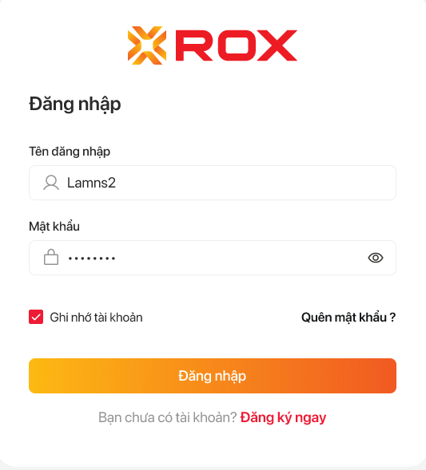

Màn hình đăng ký
STT | Trường/nút chức năng | Ý nghĩa
1 | Tên tổ chức doanh nghiệp* | Tên tổ chức doanh nghiệp phải trùng tên trên giấy Đăng ký kinh doanh/giấy Chứng nhận đầu tư/Quyết định thành lập
2 | Mã số thuế doanh nghiệp* | Mã số thuế tổ chức doanh nghiệp phải trùng tên trên giấy Đăng ký kinh doanh/giấy Chứng nhận đầu tư/Quyết định thành lập
3 | Tên người liên hệ* | Tên người liên hệ
4 | Email/Tên đăng nhập* | Email người liên hệ
5 | Số điện thoại* | Số điện thoại người liên hệ
6 | Nút đăng ký | Hệ thống hiển thị thông báo: “Yêu cầu đăng ký thành công. Vui lòng chờ tài khoản được kích hoạt”
7 | Nút đăng nhập | Text: “Bạn đã có tài khoản? Hãy Đăng nhập” và chuyển đến màn hình đăng nhập
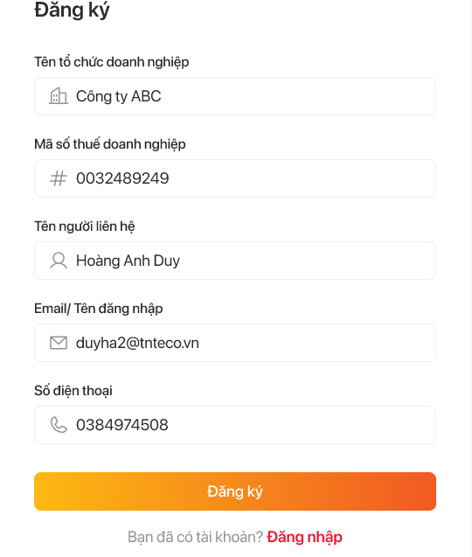

Màn hình quản lý tài khoản Portal nhà thầu
Lưu đồ:
Yêu cầu:
STT | Trường/nút chức năng | Ý nghĩa
Màn danh sách quản lý tài khoản nhà thầu
1 | STT | Số thứ tự
2 | Email/Tên đăng nhập | Email/ Tên đăng nhập hệ thống Portal
3 | Tên người liên hệ | Tên người liên hệ
4 | Tên nhà thầu | Tên nhà thầu.
5 | Trạng thái | Trạng thái của dự án  - Kích hoạt  - Chưa kích hoạt
6 | Search box | Ô tìm kiếm theo Email/Tên đăng nhập
7 | Nút Thêm mới | Cho phép thêm mới tài khoản
8 | Nút Chỉnh sửa | Cho phép chỉnh sửa tài khoản
9 | Nút Xóa | Cho phép xóa tài khoản.  Chỉ cho phép xóa các tài khoản chưa kích hoạt.
10 | Select box | Cho phép chọn nhiều dự án
Pop-up tạo mới tài khoản
1 | Email/Tên tài khoản* | Tên đăng nhập vào hệ thống Portal:  - Người dùng tự tạo  - Đổ dữ liệu từ Portal nhà thầu
2 | Mã nhà thầu* | Lựa chọn từ danh mục nhà thầu.  Chỉ hiển thị các nhà thầu trạng thái hoạt động
3 | Mã số thuế | Mã số thuế của nhà thầu:  - Hiển thị theo mã nhà thầu lựa chọn  - Đổ dữ liệu từ Portal nhà thầu
4 | Tên nhà thầu | Tên nhà thầu:  - Hiển thị theo mã nhà thầu lựa chọn  - Đổ dữ liệu từ Portal nhà thầu
5 | Mã người liên hệ* | Lựa chọn từ danh sách người liên hệ của nhà thầu đã chọn.
6 | Tên người liên hệ | Lựa chọn từ danh sách người liên hệ của nhà thầu đã chọn.  - Hiển thị theo mã người liên hệ lựa chọn  - Đổ dữ liệu từ Portal nhà thầu
7 | Nút Áp dụng | Lưu thông tin tài khoản.  Khi lưu hệ thống check các trường bắt buộc.  Tài khoản tạo thủ công và Áp dụng sẽ được lưu với trạng thái “Chưa kích hoạt”.
8 | Nút “Kích hoạt/Hủy kích hoạt” | Chuyển trạng thái kích hoạt tài khoản.  Với các tài khoản từ trạng thái “Chưa kích hoạt” sang “Kích hoạt”sẽ gửi mật khẩu được tạo tự động theo thông tin email trong tài khoản.  Hiển thị Pop-up thông báo: Bạn có chắc chắn muốn thay kích hoạt/ hủy kích hoạt tài khoản”
9 | Nút “Reset mật khẩu” | Hệ thống gửi mật khẩu được tạo tự động theo thông tin email trong tài khoản.  Hiển thị Pop-up thông báo: Bạn có chắc chắn muốn thay đổi mật khẩu”
10 | Nút Hủy | Đóng pop-up vào không lưu thông tin.
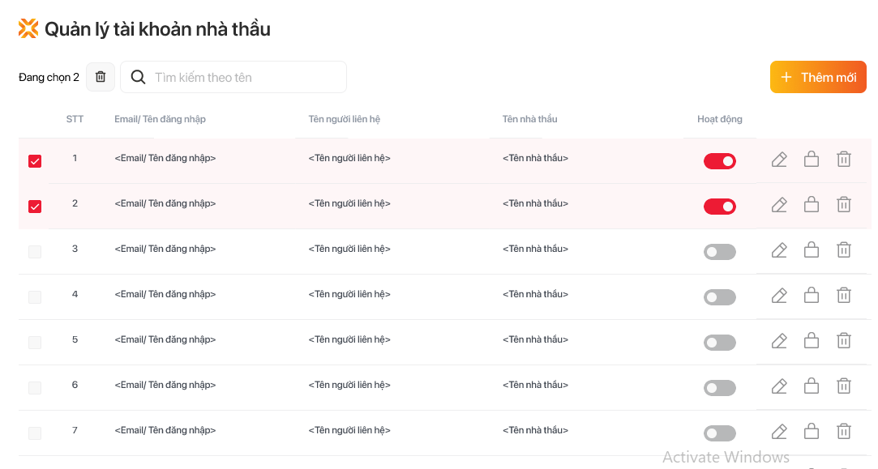
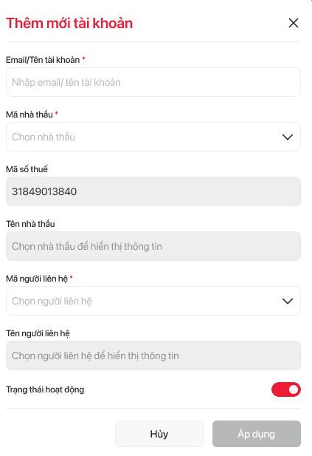

Màn hình thông tin quản lý tài khoản
STT | Trường/nút chức năng | Ý nghĩa
Màn danh thông tin tài khoản
1 | Tên nhà thầu | Tên nhà thầu
2 | Mã số thuế | Mã số thuế
3 | Địa chỉ | Địa chỉ
4 | Tên người liên hệ | Tên người liên hệ
5 | Email | Email người liên hệ
6 | Số điện thoại | Số điện thoại người liên hệ
7 | Nút Thay đổi mật khẩu | Hiển thị pop-up thay đổi mật khẩu
Pop-up thay đổi mật khẩu
1 | Mật khẩu hiện tại* | Mật khẩu nhập vào phải khớp với mật khẩu hiện tại
2 | Mật khẩu mới* | Mật khẩu mới người dùng cần thay đổi
3 | Xác nhận mật khẩu* | Mật khẩu nhập vào phải khớp với mật khẩu mới
4 | Nút Áp dụng | Lưu lại thông tin mật khẩu và check thông tin:  - Mật khẩu hiện tại không đúng: Hiển thị cảnh báo “Mật khẩu hiện tại không đúng”  - Mật khẩu xác nhận không khớp mật khẩu mới: “Xác nhận mật khẩu không chính xác”
9 | Nút Hủy | Đóng pop-up vào không lưu thông tin.
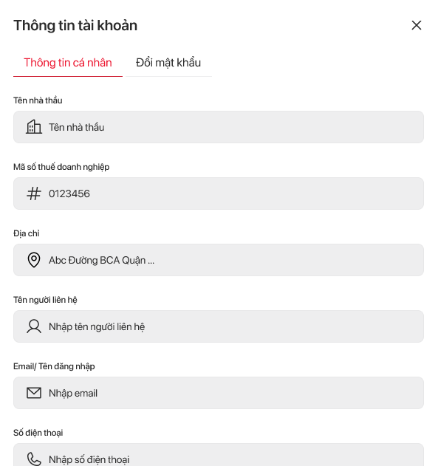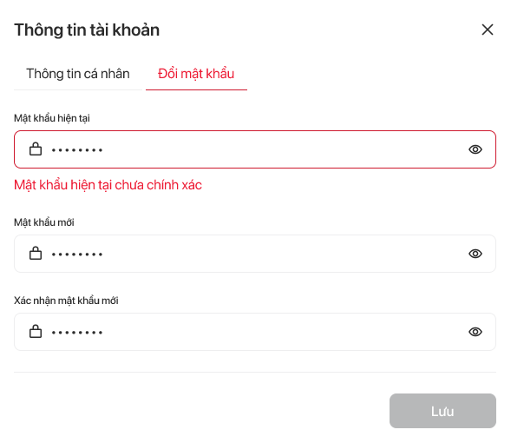

[SP9] Nộp thầu

Màn hình phát hành hồ sơ mời thầu (bổ sung)
STT | Trường/nút chức năng | Ý nghĩa
Danh sách hồ sơ mời thầu
1 | Hồ sơ tài chính - BoQ | Là hồ sơ báo nhà tài chính nhà thầu cung cấp.  Không cho phép người dùng điều chỉnh:  - Mặc định check Hồ sơ dự thầu  - Mặc định không check Hồ sơ
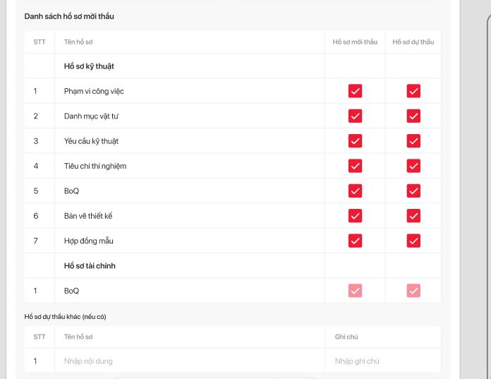

Portal nhà thầu – Chi tiết gói thầu (bổ sung)
STT | Trường/nút chức năng | Ý nghĩa
1 | Nút Tham gia | - Hiển thị Pop-up xác nhận tham gia  - Hệ thống gửi thông báo (chuông + email) tới người thực hiện mời thầu (eForm phát hành hồ sơ mời thầu) với nội dung:  Nhà thầu <Tên nhà thầu> xác nhận tham gia gói thầu:  <Tên yêu cầu mua sắm>  <Dự án> - <Ngày – giờ xác nhận>  - Gói thầu chuyển sang bước: “Tham gia thầu”.  - Hiển thị nút chức năng “Nộp thầu”  - Hiển thị nút chức năng “Gia hạn gói thầu”  - Hiển thị nút chức năng “Từ chối”
2 | Nút Từ chối | - Hệ thống gửi thông báo (chuông + email) tới người thực hiện mời thầu (eForm phát hành hồ sơ mời thầu) với nội dung:  Nhà thầu <Tên nhà thầu> từ chối tham gia gói thầu:  <Tên yêu cầu mua sắm>  <Dự án> - <Ngày – giờ từ chối>  - Hiển thị trạng thái: “Từ chối tham gia”  - Hiển thị nút “Tham gia lại”
3 | Nút Nộp thầu | - Chỉ hiển thị khi nhà thầu đã xác nhận tham gia  - Hiển thị Pop-up Hồ sơ dự thầu
4 | Nút Gia hạn gói thầu | - Chỉ hiển thị khi nhà thầu đã xác nhận tham gia  - Hiển thị Pop-up Xin gia hạn gói thầu
5 | Nút Tham gia lại | - Chỉ hiển thị khi nhà thầu đã thực hiện từ chối tham gia thầu.  - Hiển thị Pop-up xác nhận tham gia  - Hệ thống gửi thông báo (chuông + email) tới người thực hiện mời thầu (eForm phát hành hồ sơ mời thầu) với nội dung:  Nhà thầu <Tên nhà thầu> xác nhận tham gia gói thầu:  <Tên yêu cầu mua sắm>  <Dự án> - <Ngày – giờ xác nhận>  - Gói thầu chuyển sang bước: “Tham gia thầu”.  - Hiển thị nút chức năng “Nộp thầu”  - Hiển thị nút chức năng “Gia hạn gói thầu”  - Hiển thị nút chức năng “Từ chối”
Pop-up Hồ sơ dự thầu
1 | Tab Lần 1 | Hiển thị danh sách các lần nộp thầu theo từng tab
2 | Hồ sơ mời thầu | - Thể hiện danh sách các loại hồ sơ nhà thầu bắt buộc nộp lấy theo màn hình “Phát hành hồ sơ mời thầu”.  - Hiển thị “(Không bắt buộc)” với các loại hồ sơ được chọn “Hồ sơ dự thầu” tại màn hình “Phát hành hồ sơ mời thầu”
3 | Biểu tượng checkbox | Hiển thị thể hiện các loại hồ sơ dự thầu này có tệp đính kèm hoặc có nhập ghi chú.
4 | Ghi chú | Cho phép nhà thầu nhập thông tin ghi chú cho loại hồ sơ đó.
5 | Tệp đính kèm | Chức năng đính kèm tài liệu chung hệ thống.
6 | Thông tin: Đã tải x/y hồ sơ bắt buộc | Thể hiện số lượng hồ sơ bắt buộc đã tải lên với:  X: số lượng hồ sơ đã tải lên  Y: tổng số lượng hồ sơ cần tải lên lấy theo các loại hồ sơ dự thầu tại màn hình “Phát hành hồ sơ mời thầu”
7 | Nút lưu nháp | Lưu lại thông tin ghi chú và các tệp đã tải lên.
8 | Nút Nộp hồ sơ | - Cho nhà thầu nộp hồ sơ dự thầu  - Hiển thị Pop-up xác nhận nộp hồ sơ  - Chỉ có thể nhấn khi đã tải lên đủ toàn bộ hồ sơ  - Hồ sơ dự thầu được chuyển đến màn hình “Quản lý dự thầu”  - Thông báo (chuông + email) được gửi tới người Phát hành hồ sơ mời thầu với nội dung:  Hồ sơ dự thầu đã được gửi tới:  <Tên nhà thầu> - <Tên gói thầu>  <Tên dự án> - <Thời gian dự thầu>  - Khi nhấn vào thông báo hệ thống chuyển tới màn hình Chi tiết Quản lý dự thầu của gói thầu đó
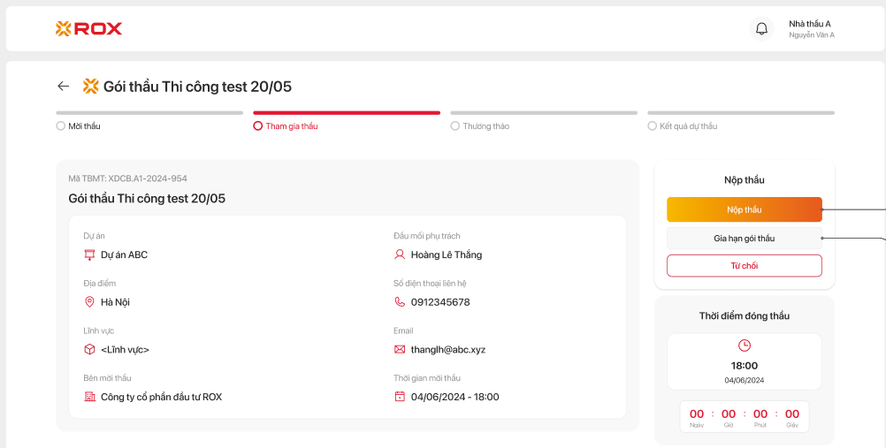
Màn hình chi tiết gói thầu
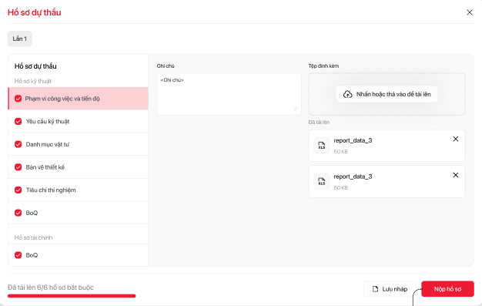
Màn hình Hồ sơ dự thầu

Quản lý dự thầu
STT | Trường/nút chức năng | Ý nghĩa
Màn hình Quản lý danh sách dự thầu
1 | Mã gói thầu | Hiển thị mã gói thầu đã được phát hành.
2 | Tên gói thầu | Hiển thị tên gói thầu đã được phát hành  Nhấn vào tên gói thầu hệ thống chuyển đến màn hình Chi tiết dự thầu của gói thầu đó.
3 | Dự án | Hiển thị tên dự án của gói thầu.
4 | Lĩnh vực | Hiển thị tên lĩnh vực của gói thầu.
5 | Trạng thái | Thể hiện trạng thái của gói thầu đó:  - Đã đóng thầu: Gói thầu đã hết thời gian mời thầu.  - Chưa đóng: Gói thầu trong thời gian mời thầu  - Xin gia hạn: Gói thầu có yêu cầu xin gia hạn chưa được xử lý.
6 | Searchbox | Cho phép tìm kiếm theo mã, tên gói thầu.
7 | Nút lọc | Cho phép lọc theo nhiều điều kiện:  - Dự án  - Lĩnh vực  - Trạng thái
Màn hình Chi tiết dự thầu
1 | Trạng thái | Thể hiện trạng thái của gói thầu đó:  - Đã đóng thầu: Gói thầu đã hết thời gian mời thầu.  - Chưa đóng: Gói thầu trong thời gian mời thầu  Xin gia hạn: Gói thầu có yêu cầu xin gia hạn chưa được xử lý.
2 | Mã gói thầu | Hiển thị mã gói thầu đã được phát hành.
3 | Tên gói thầu | Hiển thị tên gói thầu đã được phát hành  Nhấn vào tên gói thầu hệ thống chuyển đến màn hình Chi tiết dự thầu của gói thầu đó.
4 | Thông tin gói thầu | Cho phép mở rộng, thu gọn thông tin gói thầu
5 | Dự án | Hiển thị tên dự án của gói thầu.
6 | Bên mời thầu | Hiển thị tên chi nhánh của nhân viên thực hiện phát hành hồ sơ mời thầu.
7 | Địa điểm | Hiển thị địa chỉ cụ thể của dự án.
8 | Lĩnh vực | Hiển thị lĩnh vực của gói thầu.
9 | Ngày mời thầu | Hiển thị ngày bắt đầu mời thầu.
10 | Ngày đóng thầu | Hiển thị ngày kết thúc mời thầu.
11 | Đầu mối phụ trách | Hiển thị tên nhân viên thực hiện phát hành hồ sơ mời thầu.
12 | Email | Hiển thị email của nhân viên thực hiện phát hành hồ sơ mời thầu.
13 | Số điện thoại liên hệ | Hiển thị số điện thoại của nhân viên thực hiện phát hành hồ sơ mời thầu.
14 | Thông tin dự thầu | Cho phép mở rộng, thu gọn thông tin dự thầu.
15 | Nhà thầu | Hiển thị danh sách các nhà thầu được mời thầu.
16 | Cập nhật lần cuối | Hiển thị thời gian cập nhật thông tin lần cuối của từng nhà thầu bao gồm:  - Thay đổi trạng thái (tham gia/ từ chối).  - Nộp hồ sơ dự thầu.  - Xin gia hạn.  - Phản hồi yêu cầu làm rõ.
17 | Trạng thái | Hiển thị trạng thái dự thầu của từng nhà thầu:  - Chờ xác nhận: Các nhà thầu đã được mời thầu nhưng chưa xác nhận tham gia/từ chối.  - Tham gia: Các nhà thầu đã xác nhận tham gia/ tham gia lại gói thầu.  - Từ chối: Các nhà thầu đã xác nhận từ chối tham gia gói thầu.  - Đã nộp thầu: Các nhà thầu đã thực hiện nộp hồ sơ dự thầu.
18 | Biểu tượng Hồ sơ dự thầu | - Hiển thị cho các nhà thầu đã thực hiện dự thầu.  - Hiển thị biểu tượng số lần dự thầu khi chưa được thư ký hội đồng thầu đọc (ví dụ nộp thầu lần đầu sẽ hiển thị số 1, nộp thầu lần hai hiển thị số 2).
19 | Xin gia hạn | Hiển thị với các nhà thầu có yêu cầu xin gia hạn nộp thầu.  Khi nhấn vào hệ thống chuyển đến màn hình Yêu cầu xin gia hạn gói thầu.
20 | Ngày giờ | Đếm ngược thời gian kết thúc mời thầu.
21 | Nút gia hạn | - Chuyển đến màn hình Gia hạn gói thầu.  - Cho phép phân quyền gia hạn cho các vai trò khác nhau.
22 | Nút Lịch sử gian hạn | Hiển thị Pop-up lịch sử gia hạn.
Pop-up Yêu cầu xin gia hạn gói thầu
1 | Nhà thầu | Hiển thị tên nhà thầu xin gia hạn.
2 | Giờ - phút | Hiển thị giờ - phút nhà thầu xin gia hạn.
3 | Ngày – tháng | Hiển thị ngày – tháng – năm nhà thầu xin gia hạn.
4 | Lý do gia hạn | Hiển thị lý do nhà thầu xin gia hạn.
5 | Nút Đóng | Trở về màn hình Chi tiết quản lý dự thầu
6 | Nút Gia hạn | Chuyển đến Pop-up Gia hạn gói thầu
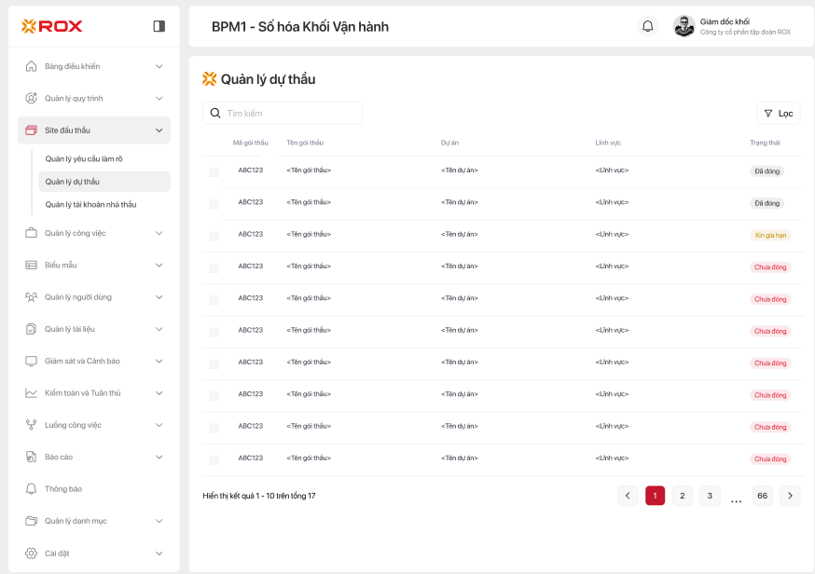
Màn hình quản lý dự thầu
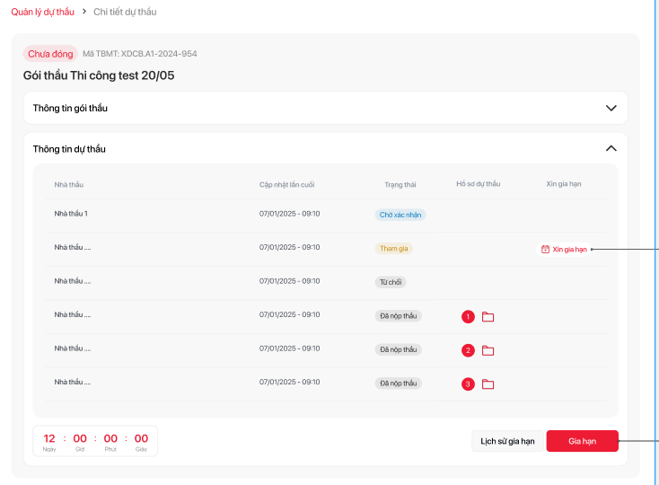
Màn hình chi tiết dự thầu – Thông tin dự thầu
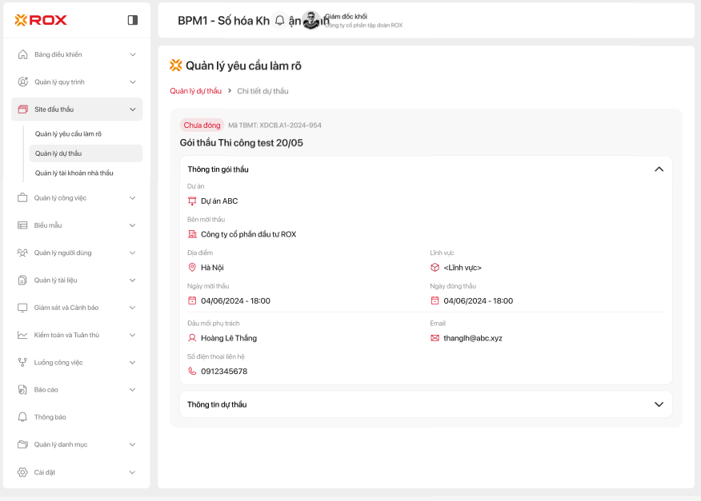
Màn hình chi tiết dự thầu – Thông tin gói thầu
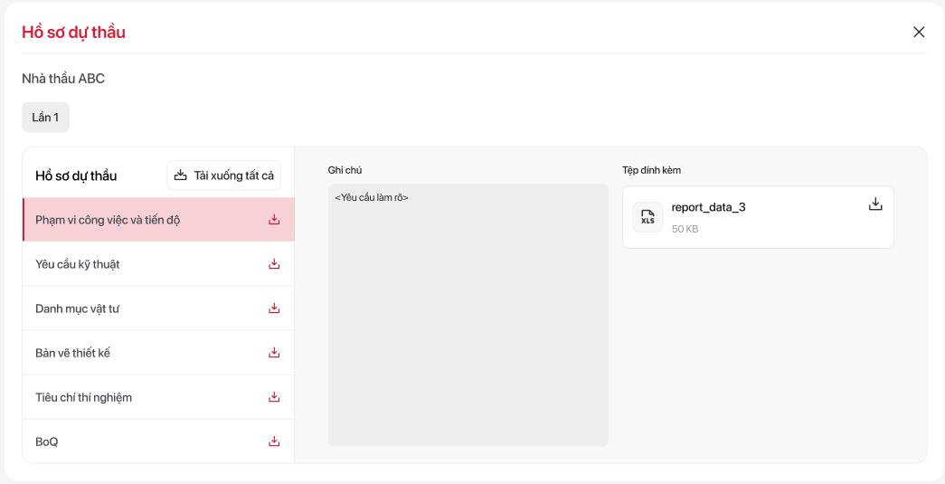
Màn hình xem chi tiết hồ sơ dự thầu

[SP10] Tổng hợp làm rõ HSMT – Bổ sung nhà thầu – Mở thầu

Màn hình quản lý dự thầu – Chi tiết dự thầu

Chi tiết dự thầu
STT | Trường/nút chức năng | Ý nghĩa
Chi tiết dự thầu
1 | Mở thầu | Hiển thị pop-up mở thầu
2 | Nút Tùy chỉnh | Hiển thị list các chức năng:  - Gia hạn gói thầu  - Gửi tổng hợp làm rõ HSMT  - Điều chỉnh gói thầu  - Bổ sung nhà thầu
3 | Nút Được nộp thầu | Cho phép thư ký hội đồng thầu bật tắt chức năng nộp thầu của từng nhà thầu:  - Mở  - Đóng
4 | Tên nhà thầu | Nhấn đúp vào tên nhà thầu hiển thị Pop-up thông tin nhà thầu.  Danh sách nhà thầu sắp xếp theo trạng thái:  - Đã nộp thầu  - Tham gia  - Chờ xác nhận  - Từ chối  - Đã hủy
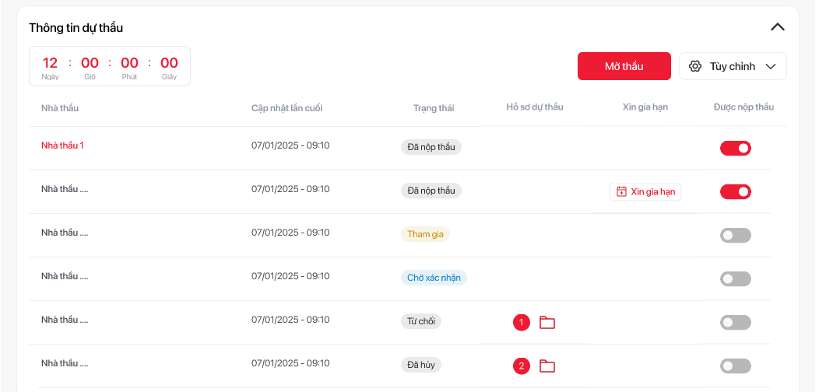
Màn hình chi tiết dự thầu

Chi tiết dự thầu - Xem/Chỉnh sửa thông tin nhà thầu
STT | Trường/nút chức năng | Ý nghĩa
Thông tin nhà thầu/ Chỉnh sửa thông tin nhà thầu
1 | Tên nhà thầu | Hiển thị tên nhà thầu  Không thể chỉnh sửa
2 | Mã số thuế | Hiển thị mã số thuế của nhà thầu  Không thể chỉnh sửa
3 | Địa chi | Hiển thị địa chỉ cụ thể của nhà thầu  Không thể chỉnh sửa
4 | Tên người liên hệ* | Hiển thị tên người liên hệ được mời thầu  Cho phép chỉnh sửa khi Pop-up chuyển sang Chỉnh sửa thông tin nhà thầu.
5 | Email/Đăng nhập* | Tài khoản email của người liên hệ  Không thể chỉnh sửa  Thay đổi theo người liên hệ được chỉnh sửa
6 | Số điện thoại | Số điện thoại của người liên hệ  Không thể chỉnh sửa  Thay đổi theo người liên hệ được chỉnh sửa
7 | Nút Hủy nhà thầu | Hiển thị ở màn hình xem Thông tin nhà thầu  Nhấn vào hiển thị Pop-up xác nhận Hủy nhà thầu
8 | Nút Chỉnh sửa | Hiển thị tại Pop-up xem Thông tin nhà thầu  Nhấn chuyển sang Pop-up Chỉnh sửa thông tin nhà thầu.  Chỉ cho phép chỉnh sửa với các nhà thầu chưa tương tác với gói thầu trên Portal (chưa xác nhận tham gia/ từ chối/ yêu cầu làm rõ)
9 | Nút Hủy | Hiển thị tại Pop-up Chỉnh sửa thông tin nhà thầu.  Nhấn vào thoát khỏi Pop-up chỉnh sửa chuyển về Pop-up Xem thông tin nhà thầu.  Không lưu thông tin thay đổi
10 | Nút Hoàn tất | Lưu lại thông tin thay đổi.  Hệ thống kiểm tra đủ thông tin bắt buộc mới chio phép nhấn.  Tài khoản người liên hệ cũ sẽ không thấy thông tin gói thầu trên Portal nhà thầu  Tài khoản người liên hệ mới hiển thị thông tin gói thầu trên Portal nhà thầu  Hệ thống gửi thông báo chuông và Email cho nhà thầu mới theo mẫu tại mục 7.7
Pop-up Xác nhận Hủy nhà thầu
1 | Nút hủy | Thoát hỏi Pop-up trở về màn hình Pop-up xem thông tin nhà thầu.
2 | Nút Tôi chắc chắn | Chuyển nhà thầu sang trạng thái Hủy  Tài khoản nhà thầu sẽ không thấy thông tin về gói thầu trên trang Portal.
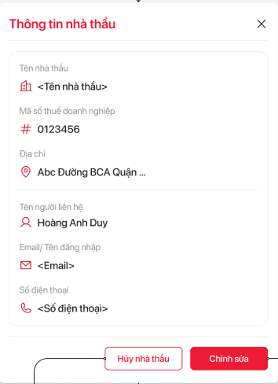
Màn hình xem thông tin nhà thầu
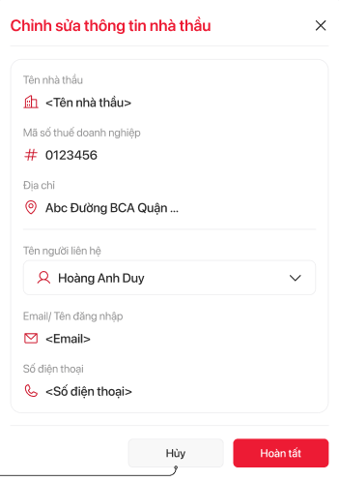
Màn hình chỉnh sửa thông tin nhà thầu
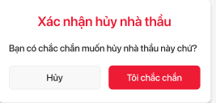
Pop-up xác nhận hủy nhà thầu

Chi tiết dự thầu – Gửi tổng hợp làm rõ HSMT
STT | Trường/nút chức năng | Ý nghĩa
Pop-up Gửi tổng hợp làm rõ HSMT
1 | Nội dung | Cho phép thư ký HĐT tổng hợp thông tin làm rõ và cập nhật chung cho các nhà thầu
2 | Tệp đính kèm | Chức năng đính kèm chung của hệ thống
3 | Nút Xem lại lịch sử thông báo cho nhà thầu | Hiển thị Pop-up Lịch sử gửi tổng hợp làm rõ HSMT.
4 | Nút Hủy | Thoát khỏi Pop-up gửi tổng hợp làm rõ HSMT.  Trở về màn hình Pop-up
5 | Nút gửi | Hiển thị màn hình Pop-up xác nhận gửi tổng hợp làm rõ HSMT  Hệ thống kiểm tra bắt buộc có thông tin Nội dung hoặc Tệp đính kèm mới hiển thị cho phép nhấn.
Pop-up Lịch sử gửi tổng hợp làm rõ HSMT
1 | Tổng hợp làm rõ lần … | Hiển thị số lần làm rõ của HSMT
2 | Thời gian | Ngày – giờ làm rõ HSMT từng lần
3 | Nội dung | Nội dung làm rõ được tổng hợp.
4 | Tệp đính kèm | Hiển thị tệp đính kèm của các lần tổng hợp làm rõ.  Cho phép xem trực tiếp và tải xuống.
5 | Nút Đóng | Đóng màn hình Lịch sử tổng hợp làm rõ HSMT  Trở về màn hình Chi tiết dự thầu
6 | Nút Tổng hợp mới | Đóng màn hình Lịch sử tổng hợp làm rõ HSMT  Trở về màn hình Gửi tổng hợp làm rõ HSMT
Pop-up Xác nhận gửi tổng hợp làm rõ HSMT
1 | Nút Hủy | Thoát khỏi màn hình Pop-up trở về màn hình Gửi tổng hợp HSMT
2 | Nút xác nhận | - Thực hiện cập nhật thông tin tổng hợp làm rõ HSMT lên Portal nhà thầu.  - Hệ thống gửi thông báo qua chuông và email cho các tài khoản Portal được mời thầu và ở trạng thái:  - Đã nộp thầu  - Tham gia  - Chờ xác nhận  Với nội dung:  “Gói thầu <Tên gói thầu> - < Dự án>  <Địa chỉ dự án>  Đã dược cập nhật các thông tin làm rõ mới nhất lúc <ngày – giờ gửi thông tin cập nhập>”  - Khi nhấn vào thông báo quả chuông chuyển đến màn hình chi tiết gói thầu được cập nhật làm rõ.  Với thông báo qua email kèm đường dẫn tới màn hình chi tiết gói thầu được cập nhật làm rõ.
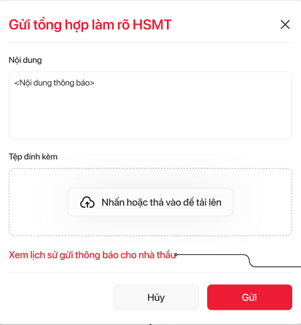
Màn hình Gửi tổng hợp lảm rõ HSMT
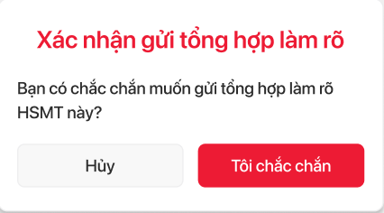
Màn hình Pop-up xác nhận gửi tổng hợp làm rõ HSMT
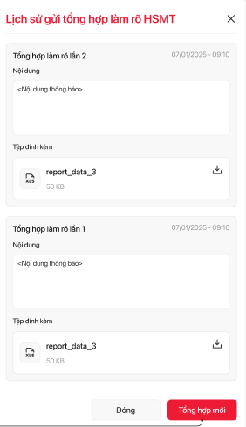
Màn hình lịch sử gửi tổng hợp làm rõ HSMT

Chi tiết dự thầu – Bổ sung nhà thầu
STT | Trường/nút chức năng | Ý nghĩa
Pop-up bổ sung nhà thầu
1 | Tên nhà thầu* | Người dùng lựa chọn nhà thầu cần bổ sung từ danh mục nhà cung cấp.  Chỉ hiển thị các danh mục trạng thái hoạt động.
2 | Mã số thuế | Hiển thị mã số thuế của nhà thầu  Không thể chỉnh sửa
3 | Địa chi | Hiển thị địa chỉ cụ thể của nhà thầu  Không thể chỉnh sửa
4 | Tên người liên hệ* | Hệ thống lấy ra người liên hệ mặc định của nhà cung cấp.  Người dùng có thể chọn lại người liên hệ khác của nhà cung cấp đó.
5 | Email/Đăng nhập* | Email của người liên hệ  Không thể chỉnh sửa  Thay đổi theo người liên hệ được chỉnh sửa
6 | Số điện thoại | Số điện thoại của người liên hệ  Không thể chỉnh sửa  Thay đổi theo người liên hệ được chỉnh sửa
7 | Nút hủy | Thoát khỏi pop-up Bổ sung nhà thầu trở về màn hình Chi tiết quản lý dự thầu.  Hệ thống khong lưu thông tin.
8 | Nút Bổ sung | Hệ thống hiển thị Pop-up Xác nhận bổ sung nhà thầu  Hệ thống kiểm tra đủ thông tin bắt buộc mới cho phép nhấn.
Pop-up Xác nhận bổ sung nhà thầu
1 | Nút Hủy | Thoát khỏi màn hình Pop-up xác nhận bổ sung nhà thầu
2 | Nút Tôi chắc chắn | Lưu lại thông tin thay đổi.  Tài khoản người liên hệ hiển thị thông tin gói thầu trên Portal nhà thầu  Hệ thống gửi thông báo chuông và Email cho nhà thầu mới theo mẫu tại mục 7.7

Chi tiết dự thầu – Mở thầu
STT | Trường/nút chức năng | Ý nghĩa
Pop-up Mở thầu
1 | STT | Số thứ tự tăng dần của nhân sự tham gia đánh giá hồ sơ dự thầu.
2 | Người đánh giá | Người thực hiện đánh giá hồ sơ dự thầu của nhà thầu.  Hiển thị tên – chức danh người tham gia đánh giá  Hệ thống cho phép tìm kiếm theo tên.  Hệ thống tự động lấy theo người lập hồ sơ dự thầu.  Hệ thống cho phép thêm sửa người tham gia đánh giá hồ sơ dự thầu.
3 | Nút Xóa | Cho phép xóa từng thành viên đánh giá hồ sơ dự thầu.
4 | Nút Thêm người đánh giá | Cho phép thêm thành viên tham gia đánh giá hồ sơ dự thầu.
5 | Nút Quay lại | Thoát khỏi màn hình Pop-up mở thầu.  Trở về màn hình Chi tiết dự thầu
6 | Nút Hoàn tất | Hệ thống kiểm tra phải có ít nhất 01 thành viên đánh giá ở mỗi loại gói thầu (kỹ thuật/tài chính) mới cho phép nhấn nút  Hệ thống chuyển đến Pop-up Xác nhận mở thầu
Pop-up Xác nhận bổ sung nhà thầu
1 | Thời gian phản hồi* | Hệ thống cho phép khai báo thời gian phản hồi công việc đánh giá theo: Ngày – Giờ - Phút
2 | Thời gian xử lý* | Hệ thống cho phép khai báo thời gian phản hồi công việc đánh giá theo: Ngày – Giờ - Phút
3 | Nút Hủy | Thoát khỏi màn hình Pop-up Xác nhận mở thầu  Trở về màn hình Pop-up mở thầu
4 | Nút áp dụng | Hệ thống sinh công việc đánh giá hồ sơ dự thầu cho các thành viên hội đồng thầu tương ứng với các loại hồ sơ.  Hệ thống gửi thông báo tới các thành viên hội đồng thầu theo nguyên tắc của công việc không theo quy trình.  Hệ thống kiểm tra đủ thông tin bắt buộc mới cho phép nhấn.
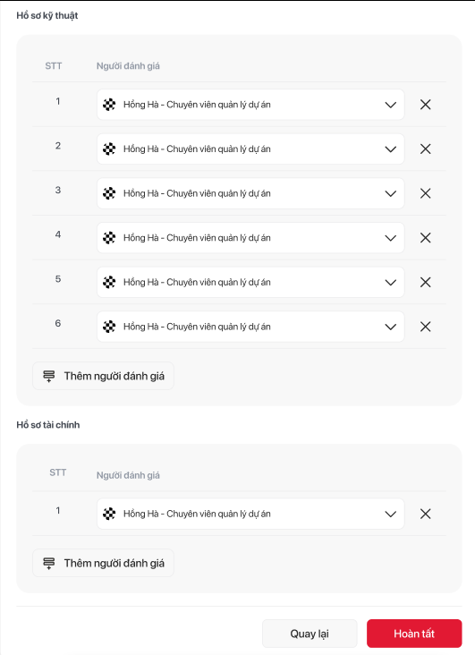
Màn hình phân công thành viên đánh giá thầu
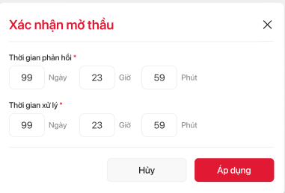
Màn hình khai báo thời gian đánh giá hồ sơ dự thầu

Portal nhà thầu – Chi tiết gói thầu (bổ sung)
STT | Trường/nút chức năng | Ý nghĩa
Chi tiết gói thầu
1 | Nút Tổng hợp trả lời làm rõ | Hiển thị số lần làm rõ đã được cập nhật  Hiển thị pop-up Tổng hợp trả lời làm rõ
Pop-up Tổng hợp trả lời làm rõ
1 | Tổng hợp làm rõ lần … | Hiển thị từng lần làm rõ đã được gửi đến nhà thầu
2 | Thời gian | Hiển thị thời gian: Ngày – giờ gửi tổng hợp làm rõ từng lần.
3 | Nội dung | Hiển thị nội dung làm rõ từng lần.
4 | Tệp đính kèm | Cho phép xem trước tệp đính kèm từng lần.  Cho phép tải xuống tệp đính kèm từng lần.
5 | Nút đóng | Thoát khỏi Pop-up Tổng hợp trả lời làm rõ.  Trở về màn hình chi tiết gói thầu.
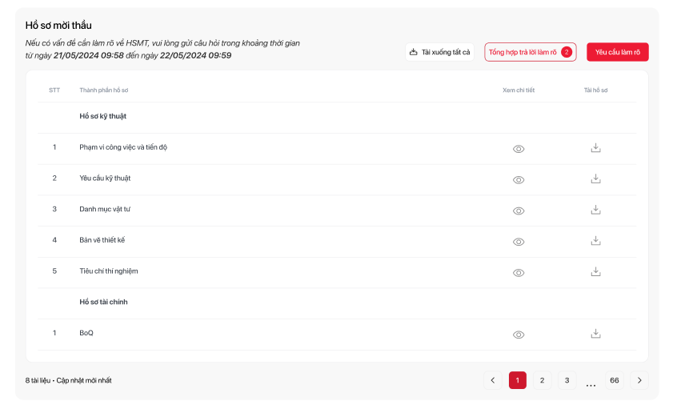
Màn hình chi tiết gói thầu
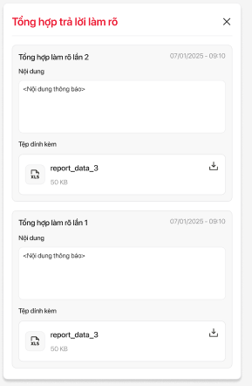
Màn chính Tổng hợp trả lời làm rõ
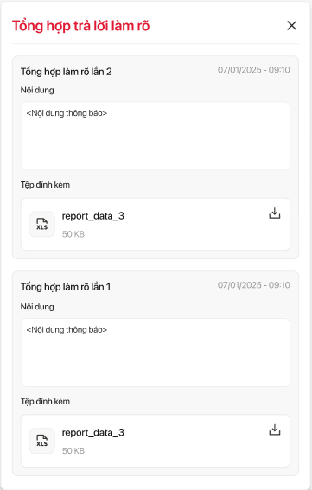
Màn hình tổng hợp yêu cầu làm rõ

Công việc không theo quy trình – Công việc đánh giá nhà thầu
Công việc đánh giá nhà thầu sẽ được thực hiện như sau:
Bước 1: Khi Thư ký hội đồng vào nền tảng BPM1 thực hiện mở thầu.
Bước 2: Công việc đánh giá gói thầu được sinh ra cho các thành viên hội đồng thầu.

Chi tiết công việc – Công việc đánh giá nhà thầu
STT | Trường/nút chức năng | Ý nghĩa
Box thông tin chi tiết
1 | Trạng thái công việc | Thể hiện trạng thái của công việc. Danh sách trạng thái bao gồm:  - Mới tiếp nhận: Hiển thị ghi chú” Mới tiếp nhận”  - Quá hạn: Hiển thị ghi chú” Quá hạn… ngày”. Quá hạn tính từ ngày đến hạn cho đến ngày hiện tại  - Tạm dừng: Hiển thị ghi chú” Tạm dừng… ngày”. Tạm dừng tính từ ngày dừng đến ngày hiện tại.  - Hoàn thành: Hiển thị ghi chú” Hoàn thành”.  - Hủy: Hiển thị ghi chú” Đã hủy”.
2 | Nút “Gấp/Ưu tiên” / | - Nút sao đỏ: Hồ sơ ưu tiên “Gấp” được chỉ định từ đầu quy trinh (mặc định ưu tiên gấp cho các bước sau đó), người dùng không thể chỉnh sửa loại ưu tiên này.  - Nút sao vàng: do người được giao công việc chủ động lựa chọn để đánh dấu các công việc “Ưu tiên” của cá nhân.
3 | Tên công việc | Hiển thị nội dung:  “Đánh giá hồ sơ dự thầu <Tên gói thầu>”
4 | Nội dung công việc | Hiển thị nội dung: “Đánh giá hồ sơ dự thầu”  Nhấn vào hiển thị Pop-up Đánh giá nhà thầu
5 | Thời gian bắt đầu | Thời gian Thư ký hội đồng thầu thực hiện mở thầu.
6 | Thời gian kết thúc | Thời gian kết thúc = Thời gian bắt đầu + OLA tiếp nhận + OLA xử lý (tính theo ca làm việc của từng thành viên HĐT)
7 | OLA | Thời gian OLA thực hiện công việc này
8 | Tài liệu liên quan | Hiển thị icon tài liệu đính kèm.
9 | Nút “Tải xuống tất cả tài liệu” | Cho phép tải xuống tất cả file đính kèm.
Người liên quan
1 | Người giao việc | Hiển thị icon và tên người giao việc, chức vụ.
2 | Người nhận việc | Hiển thị icon và tên người nhận việc, chức vụ.
3 | Nút thêm người tham gia | Cho phép bổ sung người tham gia vào công việc
4 | Nút xóa người tham gia | Cho phép xóa người tham gia khỏi công việc.
6 | Nút tiếp nhận | Ghi nhận thời gian phản hồi thực tế
7 | Nút từ chối | Hiện lên popup để nhập lí do từ chối và chuyển về cho người tạo công việc
8 | Nút hoàn thành | - Khi hoàn thành công việc bị quá hạn thì hệ thống sẽ xuất hiện popup để nhập nguyên nhân  - Bao gồm các trường thông tin:  + Danh mục nguyên nhân*  + Ghi chú  + Đính kèm  + Nút áp dụng  + Nút hủy
9 | Nút tạm dừng | - Hệ thống xuất hiện màn hình popup cho phép nhập nguyên nhân để tạm dừng công việc  - Bao gồm các trường thông tin:  + Danh mục nguyên nhân*  + Ghi chú  + Đính kèm  + Nút áp dụng  + Nút hủy
10 | Nút hủy | - Hệ thống xuất hiện màn hình popup thông báo bạn có muốn hủy công việc này không.  - Người giao mới được quyền hủy công việc.  - Thời gian OLA hoàn thành = thời gian xác nhận hủy
11 | Nút chuyển trạng thái | Chuyển trạng thái công việc từ “Hoàn thành” sang “Mới tiếp nhận” đồng thời xóa bỏ thời gian hoàn thành thực tế.
Tab Bình luận
1 | Tên người bình luận | Hiển thị tên người bình luận
2 | Thời gian bình luận | Hiển thị thời gian bình luận bao gồm: ngày/ tháng/ năm và thời gian
3 | Nội dung bình luận | Hiển thị nội dung bình luận công việc
4 | Box nhập bình luận | Cho phép nhập nội dung bình luận, có thể paste ảnh.
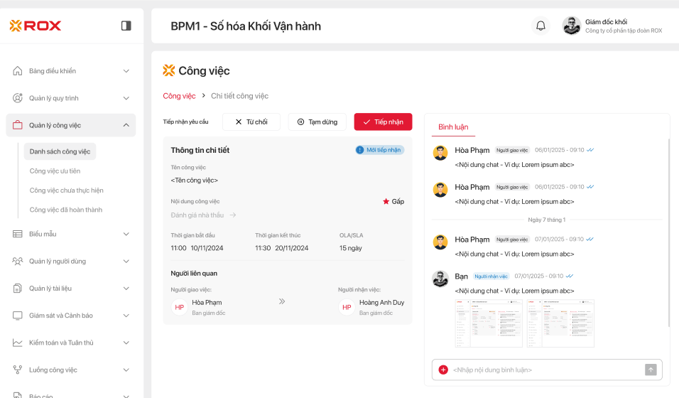
Màn hình chi tiết đánh giá hồ sơ dự thầu

Màn hình đánh giá nhà thầu
Khi người dùng thực hiện nhấn vào trường “Nội dung công việc” để mở màn hình Pop-up Đánh giá nhà thầu
STT | Trường/nút chức năng | Ý nghĩa
Pop-up Đánh giá nhà thầu
1 | Tên nhà thầu | Hiển thị tên các nhà thầu đã thực hiện nộp thầu.
2 | Trạng thái | Hiển thị trạng thái thực hiện công việc đánh giá của thành viên HĐT cho từng nhà thầu:  - Đã đánh giá  - Chưa đánh giá
3 | Hồ sơ dự thầu | Hiển thị số lần nộp hồ sơ dự thầu của nhà thầu.  Nhấn vào hiển thị Pop-up Hồ sơ dự thầu.
4 | Nút đánh giá | Thành viên HĐT thực hiện đánh giá nhà thầu.
5 | Nút Lưu | Lưu lại thông tin đã thực hiện.
Hồ sơ dự thầu
1 | Tab lần 1 | Hiển thị các lần nộp thầu của nhà thầu.
2 | Hồ sơ dự thầu | Hiển thị danh sách các loại hồ sơ dự thầu
3 | Ghi chú | Ghi chú dự thầu của nhà thầu.
4 | Biểu tượng tải xuống | Cho phép tải xuống từng loại hồ sơ dự thầu.
5 | Nút Tải xuống tất cả | Cho phép tải xuống tất cả loại hồ sơ dự thầu.
6 | Tệp đính kèm | Cho phép xem trước hồ sơ dự thầu  Cho phép tải xuống hồ sơ dự thầu.
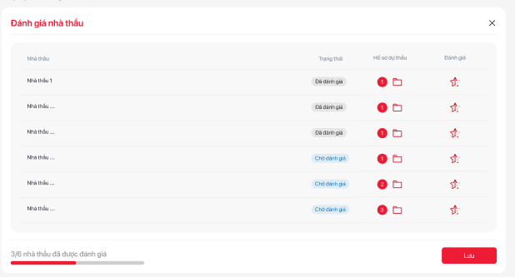
Màn hình đánh giá nhà thầu
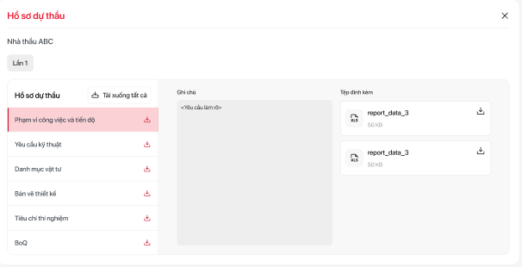
Màn hình Hồ sơ dự thầu

[SP11] Gia hạn nộp thầu – Đánh giá HSDT (version 1) – Hủy thầu

Chức năng gia hạn nộp thầu

Portal nhà thầu – Chức năng yêu cầu gia hạn
Khi muốn thực hiện yêu cầu Gia hạn nộp thầu, nhà thầu thực hiện đăng nhập Portal, lựa chọn chi tiết gói thầu cần yêu cầu và nhấn “Gia hạn gói thầu” để mở Pop-up “Yêu cầu gia hạn nộp thầu”
Pop-up xin gia hạn gói thầu
1 | Giờ phút | Giờ - phút thời gian xin gia hạn
2 | Ngày tháng | Ngày – tháng – năm nhà thầu xin gia hạn
3 | Lý do gia hạn* | Lý do nhà thầu xin gia hạn
4 | Tệp đính kèm | Chức năng đính kèm chung của hệ thống
5 | Nút hủy | Thoát khỏi pop-up xin gia hạn trả về màn hình Chi tiết gói thầu
6 | Nút xác nhận | - Gửi yêu cầu xin gia hạn tới thư ký hội đồng thầu  - Thông báo (chuông + email) được gửi tới thư ký hội đồng thầu:  - Yêu cầu gia hạn đã được gửi tới:  <Tên nhà thầu> - <Tên gói thầu>  <Tên dự án>  <Lý do gia hạn>  <Link chi tiết Quản lý dự thầu> (với email)  - Khi nhấn vào thông báo hệ thống chuyển tới màn hình Chi tiết Quản lý dự thầu của gói thầu đó
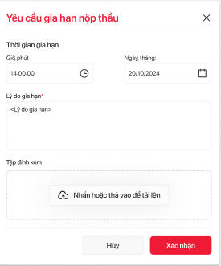
Màn hình yêu cầu gia hạn nộp thầu

Quản lý dự thầu – Gia hạn gói thầu
- Trong trường hợp nhà thầu yêu cầu gia hạn: tại màn hình chi tiết dự thầu, người dùng chọn tab “Thông tin dự thầu”, nhấn nút “Xin gia hạn”
Pop-up Yêu cầu gia hạn gói thầu
1 | Nhà thầu | Tên nhà thầu yêu cầu gia hạn.  Dữ liệu được lấy về từ yêu cầu gia hạn của nhà thầu trên Portal  Không thể chỉnh sửa
2 | Giờ - phút | Thời gian giờ phút nhà thầu yêu cầu gia hạn  Dữ liệu được lấy về từ yêu cầu gia hạn của nhà thầu trên Portal  Không thể chỉnh sửa
3 | Ngày – tháng | Thời gian ngày tháng nhà thầu yêu cầu gia hạn  Dữ liệu được lấy về từ yêu cầu gia hạn của nhà thầu trên Portal  Không thể chỉnh sửa
4 | Lý do gia hạn | Lý do nhà thầu yêu cầu gia hạn.  Dữ liệu được lấy về từ yêu cầu gia hạn của nhà thầu trên Portal  Không thể chỉnh sửa.
5 | Tệp đính kèm | Có thể xem và tải về tệp đính kèm yêu cầu gia hạn của nhà thầu.  Dữ liệu được lấy về từ yêu cầu gia hạn của nhà thầu trên Portal
6 | Nút Đóng | Thoát khỏi Pop-up Yêu cầu Gia hạn gói thầu
7 | Nút Gia hạn | Hệ thống chuyển đến Pop-up “Gia hạn gói thầu”
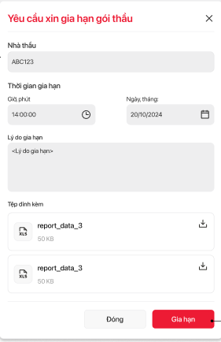
Pop-up Yêu cầu gia hạn
- Trong trường hợp thư ký HĐT muốn chủ động gia hạn: Tại màn hình chi tiết dự thầu, người dùng chọn tab “Thông tin dự thầu”, nhấn nút “Tùy chỉnh” và lựa chọn “Gia hạn gói thầu”
Pop-up Gia hạn gói thầu
1 | Giờ - phút | Cho phép nhập giờ - phút gia hạn.  Nếu người dùng thực hiện theo luồng gia hạn từ yêu cầu của nhà thầu, hệ thống lấy mặc định dữ liệu từ yêu cầu gia hạn.
2 | Ngày – tháng | Cho phép nhập ngày – tháng – năm gia hạn.  Nếu người dùng thực hiện theo luồng gia hạn từ yêu cầu của nhà thầu, hệ thống lấy mặc định dữ liệu từ yêu cầu gia hạn.
3 | Nút Đóng | Thoát khỏi Pop-up Gia hạn gói thầu
4 | Nút Gia hạn | Hệ thống hiển thị Pop-up xác nhận gia hạn gói thầu
Pop-up xác nhận gia hạn gói thầu
1 | Tôi chắc chắn | - Hệ thống Cập nhập thời gian đóng thầu lên Portal nhà thầu.  - Hệ thống gửi thông báo đến tất cả nhà thầu được mời dự thầu qua email và chuông Portal:  Gói thầu đã được gia hạn tới: <Thời gian gia hạn>  <Tên gói thầu> - <Dự án>  <Link chi tiết gói thầu> (với email)  Trên Portal nhà thầu khi nhấn vào thông báo sẽ chuyển đến màn hình Chi tiết gói thầu.  - Hệ thống gửi thông báo đến tất cả nhân viên đã phát sinh công việc trước đó trong quy trình email và chuông:  Gói thầu đã được gia hạn tới: <Thời gian gia hạn>  <Tên gói thầu> - <Dự án>  <Lý do gia hạn> (với email)  < Tệp đính kèm> (với email)  Trên BPM khi nhấn vào thông báo hệ thống hiển thị Pop-up đầy đủ thông tin tohong báo như email  - Hệ thống ghi nhận thông tin gia hạn tại ghi chú dự án với thông tin:  Gia hạn thời gian nộp thầu  <Thời gian gia hạn> - <Lý do gia hạn>  <Tệp đính kèm>  <Tên người gia hạn> - <Thời gian thực hiện gia hạn>
2 | Hủy | Thoát khỏi Pop-up xác nhận
Pop-up Lịch sử gia hạn
1 | Gia hạn lần n | Thể hiện số lần gia hạn của gói thầu.
2 | Thời gian thực hiên gia hạn | Ngày – giờ gia hạn của từng lần
3 | Thời gian đóng thầu cũ | Ngày – giờ đóng thầu cũ
4 | Thời gian đóng thầu mới | Ngày – giờ đóng thầu sau khi gia hạn
5 | Lý do | Lý do gia hạn gói thầu
6 | Tài liệu đính kèm | Cho phép xem và tải tài liệu đính kèm
7 | Nút Đóng | Thoát khỏi Pop-up lịch sử gia hạn.  Trở về màn hình Chi tiết gói thầu.
8 | Nút Gia hạn mới | Hệ thống chuyển đến Pop-up “Gian hạn gói thầu”
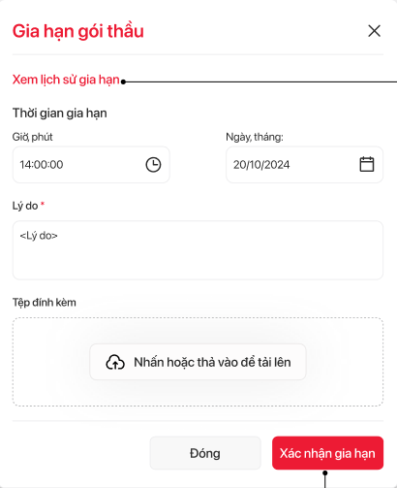
Màn hình Gia hạn gói thầu
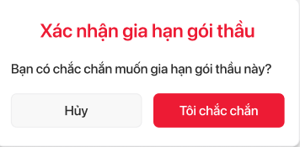
Màn hình xác nhận gia hạn gói thầu
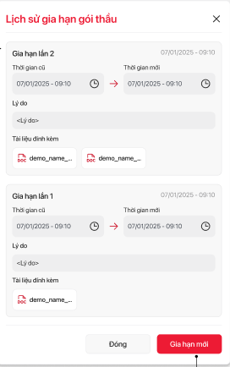
Màn hình lịch sử gia hạn gói thầu

Chức năng hủy gói thầu
Màn hình Hủy gói thầu (hiển thị lịch sử các lần hủy gói thầu)
1 | Tên gói thầu | Tên gói thầu bị hủy  Nhấn vào tên gói thầu hiển thị Pop-up “Xem chi tiết gói hủy gói thầu”
2 | Tên dự án | Tên dự án của gói thầu bị hủy
3 | Lĩnh vực | Tên lĩnh vực của gói thầu bị hủy
4 | Bộ phận yêu cầu | Tên bộ phận yêu cầu (bộ phận lập YCMS/gói thầu)
5 | Tên người yêu cầu | Tên người yêu cầu (người lập YCMS/gói thầu)
6 | Thời gian hủy | Ngày – giờ thực hiện hủy gói thầu
7 | Người hủy | Người thực hiện hủy gói thầu
8 | Nút lọc | Cho phép lọc lịch sử hủy theo các trường:  - Dự án  - Lĩnh vực  - Bộ phận yêu cầu
9 | Nút Hủy gói thầu | Hiển thị pop-up “Hủy gói thầu”
Pop-up Hủy gói thầu
1 | Lĩnh vực | Hiển thị danh mục lĩnh vực trạng thái hoạt động  Cho phép tìm kiếm theo tên
2 | Gói thầu* | Hiển thị danh sách các gói thầu
3 | Lý do* | Lý do hủy gói thầu
4 | Tệp đính kèm | Chức năng đính kèm chung hệ thống
5 | Nút hủy | Thoát khỏi Pop-up hủy gói thầu.
6 | Nút xác nhận | Hiển thị pop-up xác nhận hủy gói thầu
Pop-up Xác nhận Hủy gói thầu
1 | Nút hủy | Thoát khỏi Pop-up xác nhận hủy gói thầu
2 | Nút tôi chắc chắn | - Hệ thống ghi nhận lại lịch sử hủy gói thầu tại màn hình Hủy gói thầu.  - Hệ thống chuyển trạng thái các công việc đang được thực hiện (mới tiếp nhận/tạm dừng/quá hạn) sang trạng thái hủy. Ghi nhận thời điểm hoàn thành thực tế công việc bằng thời điểm hủy gói thầu.  - Hệ thống gửi thông báo đến người thực hiện công việc bị hủy:  “ Công việc đã bị hủy:  <Tên công việc>  <Dự án> - <Ngày – Giờ hủy>”.  Khi người dùng nhấn vào thông báo sẽ chuyển tiếp đến màn hình công việc bị hủy.  - Hệ thống gửi thông báo đến toàn bộ nhân sự đã thực hiện công việc trước đó trong quy trình:  “ Gói thầu đã bị hủy:  <Tên gói thầu>  <Dự án> - <Ngày – Giờ hủy>”.  Khi người dùng nhấn vào thông báo hiển thị Pop-up:  <Tên gói thầu>  <Dự án> - <Ngày – Giờ hủy>”.  <Lý do hủy>  <Tệp đính kèm>  - Hệ thống cập nhật thông tin Hủy tại phần ghi chú dự án – màn hình chi tiết công việc:  Hủy gói thầu  <Lý do hủy>  <Tệp đính kèm>  <Tên người hủy> - <Thời gian hủy>
Pop-up xem chi tiết Hủy gói thầu
1 | Lĩnh vực | Hiển thị danh mục lĩnh vực trạng thái hoạt động  Không thể chỉnh sửa
2 | Gói thầu | Hiển thị danh sách các gói thầu  Không thể chỉnh sửa
3 | Lý do* | Lý do hủy gói thầu  Không thể chỉnh sửa
4 | Tệp đính kèm | Chức năng đính kèm chung hệ thống  Không thể chỉnh sửa
5 | Nút hủy | Thoát khỏi Pop-up xem chi tiết hủy gói thầu.
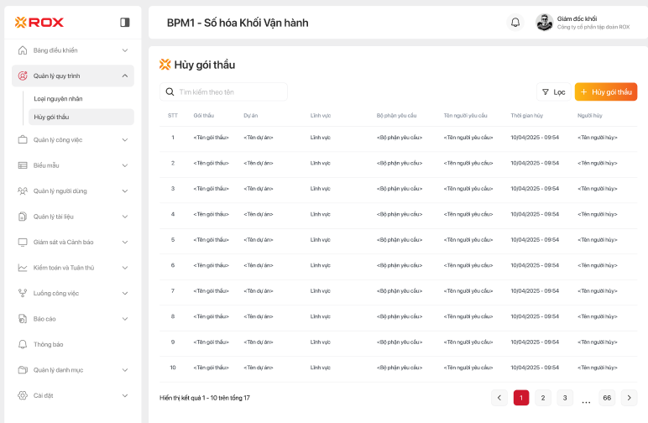
Màn hình danh sách Hủy gói thầu
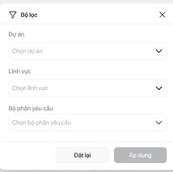
Bộ lọc
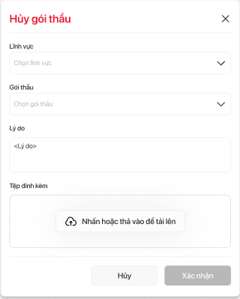
Pop-up Hủy gói thầu
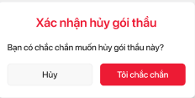
Pop-up xác nhận Hủy gói thầu
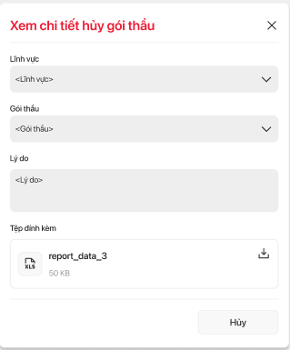
Pop-up xem chi tiết hủy gói thầu

Chức năng đánh giá hồ sơ mời thầu

Màn hình mở thầu (cập nhập bổ sung)
Pop-up Mở thầu
1 | Lần … | Hiển thị các lần mở thầu  Với các lần lịch sử chỉ cho phép xem lại danh sách phân công (không thể điều chỉnh, mở lại).  Khi mở thầu hệ thống mặc định tab mở mới (lần mở thầu mới nhất – hiện tại)
2 | Nút Kèm hồ sơ tài chính | Khi bật nút này lên hệ thống sẽ cho phép các thành viên đánh giá hồ sơ kỹ thuật có thể xem và tải về cả hồ sơ tài chính (không cho phép đánh giá)  Hệ thông mặc định trạng thái tắt
3 | Hồ sơ tài chính | Chỉ cho phép thay đổi người đánh giá.  Không cho phép xóa, thêm mới người đánh giá.
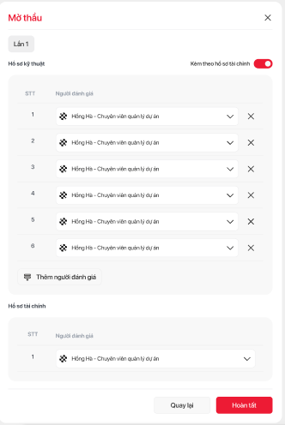
Màn hình Mở thầu

Màn hình đánh giá nhà thầu – Hồ sơ kỹ thuật (cập nhật điều chỉnh)
Khi công việc đánh nhà thầu được sinh ra cho các thành viên đội đồng thầu (theo phân công tại bước mở thầu), thành viên hội đồng thầu thực hiện tiếp nhận và nhấn vào nội dung công việc để mở màn hình đánh giá nhà thầu.
Pop-up Đánh giá nhà thầu (cho hồ sơ kỹ thuật)
1 | Tên nhà thầu | Hiển thị tên các nhà thầu đã thực hiện nộp thầu.
2 | Hồ sơ đạt | Hiển thị số lượng hồ sơ được đánh giá đạt trên tổng hồ sơ dự thầu
3 | Trạng thái | Trạng thái đánh giá nhà thầu:  - Đã đánh giá: Nhà thầu đã được đánh giá  - Chờ đánh giá: Nhà thầu chưa được đánh giá
4 | Hồ sơ dự thầu | Hiển thị số lần nộp thầu của nhà thầu.  Nhấn vào mở Pop-up Hồ sơ dự thầu
5 | x/y nhà thầu đã được đánh giá | Hiển thị số lượng nhà thầu đã được đánh giá trên tổng số lượng nhà thầu cần đánh giá.
6 | Nút đóng | Thoát khỏi màn hình Đánh giá nhà thầu
7 | Nút Gửi đánh giá | Hệ thống chỉ cho phép gửi khi tất cả nhà thầu đã được đánh giá.  Hệ thống hiển thị Pop-up xác nhận Gửi đánh giá
Pop-up xác nhận gửi đánh giá
1 | Nút hủy | Thoát khỏi màn hình xác nhận gửi đánh giá
2 | Tôi chắc chắn | Hệ thống cập nhật thông tin đánh giá về màn hình Kết quả đánh giá của thư ký HĐT.  Hệ thống tự động hoàn thành công việc đánh giá hồ sơ mời thầu.  Hệ thống gửi thông báo theo đúng nguyên tắc thông báo hoàn thành công việc không theo quy trình.
Pop-up Hồ sơ dự thầu
1 | Lần n | Hiển thị các lần mở thầu  Với các lần lịch sử chỉ cho phép xem lại danh sách phân công (không thể điều chỉnh, mở lại).  Khi mở thầu hệ thống mặc định tab mở mới (lần mở thầu mới nhất – hiện tại)
2 | Hồ sơ dự thầu | - Hồ sơ kỹ thuật: Hiển thị danh sách hồ sơ nhà thầu nộp. Hiển thị icon kết quả đánh giá Đạt/Không đạt  - Hồ sơ tài chính: Hiển thị trong trường hợp khi mở thầu thư ký HĐT lựa chọn nút “Kèm hồ sơ tài chính”. Chỉ cho phép thành viên hội đồng thầu xem/ tải, không thể đánh giá.
3 | Nút tải xuống tất cả | Tải xuống tất cả hồ sơ dự thầu của nhà thầu
4 | Ghi chú – Hồ sơ dự thầu | Ghi chú của nhà thầu khi nộp hồ sơ dự thầu  Không cho phép sửa xóa
5 | Tệp đính kèm – Hồ sơ dự thầu | Cho phép xem và tải xuống hổ sơ dự thầu  Không cho phép sửa xóa
6 | Xác nhận điều kiện | Cho phép lựa chọn 1 trong 2 giá trị:  - Đạt: Hồ sơ dự thầu đáp ứng  - Không đạt: Hồ sơ dự thầu không đủ điều kiện  Mặc định chưa lựa chọn giá trị nào.  Khi tất cả các hồ sơ kỹ thuật đã được đánh giá Đạt/ Không Đạt hệ thống chuyển trạng thái nhà thầu tại màn hình “Đánh giá nhà thầu” chuyển trạng thái “Đã đánh giá”.
7 | Ghi chú – Đánh giá | Cho phép thành viên HĐT ghi chú kết quả đánh giá
8 | Tệp đính kèm – Đánh giá | Cho phép thành viên HĐT đính kèm kết quả đánh giá.  Chức năng đính kèm chung của hệ thống
9 | x/y hồ sơ đã được đánh giá | Hiển thị số lượng hồ sơ đã được đánh giá Đạt/ Không đạt trên tổng số lượng hồ sơ
10 | Nút hủy | Thoát khỏi Pop-up Đánh giá nhà thầu
11 | Nút Lưu | Lưu lại thông tin đánh giá nhà thầu.
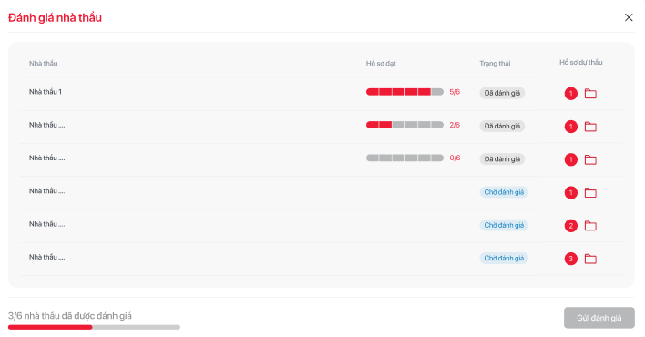
Màn hình danh sách đánh giá nhà thầu
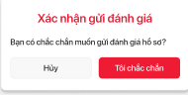
Màn hình xác nhận gửi đánh giá
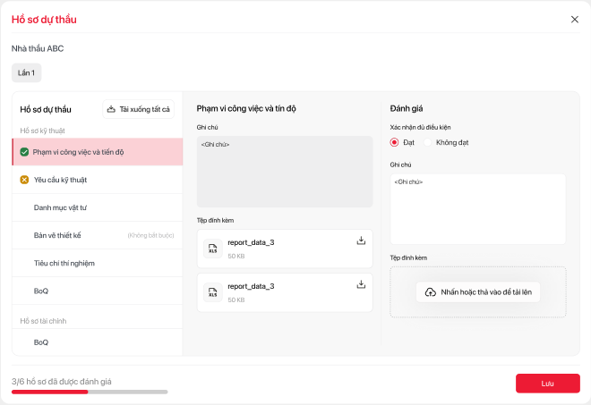
Màn hình chi tiết đánh giá hồ sơ dự thầu

Màn hình đánh giá nhà thầu – Hồ sơ tài chính
Pop-up Đánh giá nhà thầu (cho hồ sơ tài chính)
1 | Tên nhà thầu | Hiển thị tên các nhà thầu đã thực hiện nộp thầu.
2 | Thứ tự đánh giá | Cho phép thư ký HĐT lựa chọn thứ tự ưu tiên cho các nhà thầu
3 | Trạng thái | Trạng thái đánh giá nhà thầu:  - Đã đánh giá: Nhà thầu đã được đánh giá  - Chờ đánh giá: Nhà thầu chưa được đánh giá
4 | Hồ sơ dự thầu | Hiển thị số lần nộp thầu của nhà thầu.  Nhấn vào mở Pop-up Hồ sơ dự thầu
5 | x/y nhà thầu đã được đánh giá | Hiển thị số lượng nhà thầu đã được đánh giá trên tổng số lượng nhà thầu cần đánh giá.
6 | Nút đóng | Thoát khỏi màn hình Đánh giá nhà thầu
7 | Nút Gửi đánh giá | Hệ thống chỉ cho phép gửi khi tất cả nhà thầu đã được đánh giá.  Hệ thống kiểm tra trùng mức độ ưu tiên các nhà thầu đã được đánh giá  Hệ thống hiển thị Pop-up xác nhận Gửi đánh giá
Pop-up xác nhận gửi đánh giá
1 | Nút hủy | Thoát khỏi màn hình xác nhận gửi đánh giá
2 | Tôi chắc chắn | Hệ thống cập nhật thông tin đánh giá về màn hình Kết quả đánh giá của thư ký HĐT.  Hệ thống tự động hoàn thành công việc đánh giá hồ sơ mời thầu.  Hệ thống gửi thông báo theo đúng nguyên tắc thông báo hoàn thành công việc không theo quy trình.
Pop-up Hồ sơ dự thầu
1 | Lần n | Hiển thị các lần mở thầu  Với các lần lịch sử chỉ cho phép xem lại danh sách phân công (không thể điều chỉnh, mở lại).  Khi mở thầu hệ thống mặc định tab mở mới (lần mở thầu mới nhất – hiện tại)
2 | Hồ sơ dự thầu | - Hồ sơ kỹ thuật: Hiển thị danh sách hồ sơ nhà thầu nộp. Chỉ cho phép thư ký HĐT xem, không thể đánh giá.  - Hồ sơ tài chính: Cho phép thư ký HĐT xem và đánh giá.
3 | Nút tải xuống tất cả | Tải xuống tất cả hồ sơ dự thầu của nhà thầu
4 | Ghi chú – Hồ sơ dự thầu | Ghi chú của nhà thầu khi nộp hồ sơ dự thầu  Không cho phép sửa xóa
5 | Tệp đính kèm – Hồ sơ dự thầu | Cho phép xem và tải xuống hổ sơ dự thầu  Không cho phép sửa xóa
6 | Sắp xếp thứ tự | Cho phép thư ký HĐT sắp xếp thứ tự ưu tiên cho nhà thầu.
7 | Ghi chú – Đánh giá | Cho phép thư ký HĐT ghi chú kết quả đánh giá
8 | Tệp đính kèm – Đánh giá | Cho phép thư ký HĐT đính kèm kết quả đánh giá.  Chức năng đính kèm chung của hệ thống
9 | x/y hồ sơ đã được đánh giá | Hiển thị số lượng hồ sơ đã được đánh giá số thứ tự trên tổng số lượng hồ sơ
10 | Nút hủy | Thoát khỏi Pop-up Đánh giá nhà thầu
11 | Nút Lưu | Lưu lại thông tin đánh giá nhà thầu.  Hệ thống kiểm tra trùng mức độ ưu tiên so với các nhà thầu đã được đánh giá.
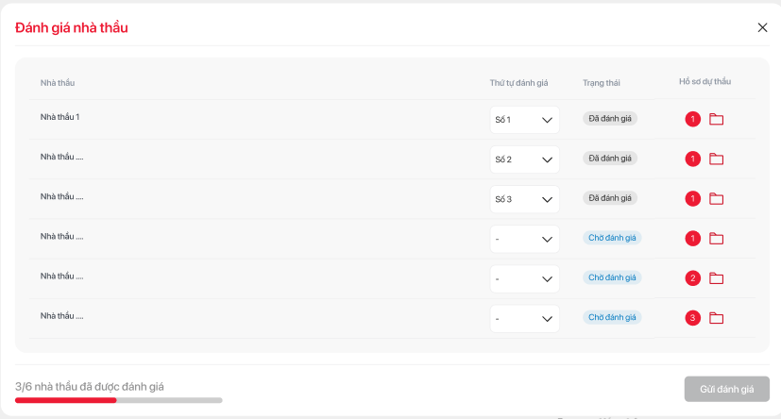
Màn hình đánh giá hồ sơ dự thầu – Hồ sơ tài chính
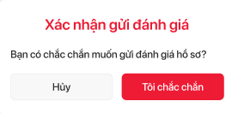
Màn hình xác nhận gửi đánh giá
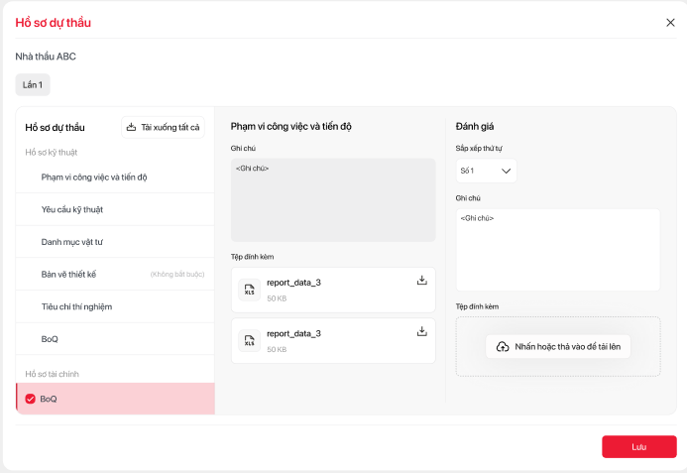
Màn hình chi tiết đánh giá hồ sơ dự thầu – Hồ sơ tài chính

Màn hình chi tiết dự thầu – Kết quả đánh giá
Tab Kết quả đánh giá
1 | Lần n | Hiển thị các lần đánh giá hồ sơ dự thầu.
2 | Hồ sơ kỹ thuật – Nhà thầu | Tên các nhà thầu được đánh giá
3 | Hồ sơ kỹ thuật - Tên nhân sự | Hiển thị tên nhân sự đánh giá nhà thầu
4 | Hồ sơ kỹ thuật - Điểm mời thầu | Hiển thị số lượng hồ sơ đạt/ tổng số lượng hồ sơ  Khi nhấn vào hiển thị Pop-up chi tiết đánh giá dự thầu
5 | Hồ sơ tài chính – Thứ tự | Thứ tự đánh giá hồ sơ tài chính  Sắp xếp từ nhỏ đến lớn
6 | Hồ sơ tài chính – Tên nhà thầu | Tên các nhà thầu được đánh giá
7 | Cập nhật lần cuối:… | Thể hiện thời gian dữ liệu được cập nhật lần mới nhất cho mỗi loại hồ sơ tài chính và hồ sơ kỹ thuật
8 | Nút Phản hồi kết quả | Hiển thị Pop-up “Gửi kết quả phản hồi”
Pop-up Gửi kết quả phản hồi
1 | Thời gian nộp thầu lần tiếp theo* | Cho phép gia hạn thời gian nộp thầu  Cho phép nhập theo:  Ngày – giờ  Hệ thống kiểm tra ngày giờ gia hạn phải lớn hơn ngày giờ hiện tại.
2 | Ghi chú* | Nội dung ghi chú thời gian phản hồi.  Hệ thống mặc định nội dung: “Thời gian nộp thầu lần tiếp theo”
3 | Tệp đính kèm | Chức năng đính kèm chung hệ thống
4 | Nút hủy | Thoát khỏi Pop-up Gửi kết quả phản hồi
5 | Nút Xác nhận | Hệ thống cập nhật thời gian nộp thầu.  Hệ thống cập nhật kết quả đánh giá cho từng nhà thầu.  Hệ thống gửi thông báo:  “Gói thầu <Tên gói thầu> - < Dự án>  <Địa chỉ dự án>  Đã dược cập nhật phản hồi kết quả hồ sơ dự thầu <ngày – giờ gửi thông tin cập nhật>”  - Khi nhấn vào thông báo quả chuông chuyển đến màn hình chi tiết gói thầu được phản hồi.  - Với thông báo qua email kèm đường dẫn tới màn hình chi tiết gói thầu được cập nhật phản hồi.  - Hệ thống cập nhật dữ liệu vào phần ghi chú dự án chung của gói thầu với nội dung:  “Thời gian nộp thầu vòng tiếp theo:  <Thời gian gia hạn> - <Lý do gia hạn>  <Tệp đính kèm>  <Tên người gia hạn> - <Thời gian thực hiện gia hạn>”
Pop-up Chi tiết đánh giá Hồ sơ dự thầu
1 | Lần n | Hiển thị các lần mở thầu  Khi mở thầu hệ thống mặc định tab mở mới (lần mở thầu mới nhất – hiện tại)
2 | Hồ sơ dự thầu | Hiển thị danh sách kỹ thuật hồ sơ nhà thầu nộp. Hiển thị icon kết quả đánh giá Đạt/Không đạt
3 | Nút tải xuống tất cả | Tải xuống tất cả hồ sơ dự thầu của nhà thầu
4 | Ghi chú – Hồ sơ dự thầu | Ghi chú của nhà thầu khi nộp hồ sơ dự thầu  Không cho phép sửa xóa
5 | Tệp đính kèm – Hồ sơ dự thầu | Cho phép xem và tải xuống hổ sơ dự thầu  Không cho phép sửa xóa
6 | Xác nhận điều kiện | Cho phép lựa chọn 1 trong 2 giá trị:  - Đạt: Hồ sơ dự thầu đáp ứng  - Không đạt: Hồ sơ dự thầu không đủ điều kiện  Mặc định chưa lựa chọn giá trị nào.  Khi tất cả các hồ sơ kỹ thuật đã được đánh giá Đạt/ Không Đạt hệ thống chuyển trạng thái nhà thầu tại màn hình “Đánh giá nhà thầu” chuyển trạng thái “Đã đánh giá”.
7 | Ghi chú – Đánh giá | Kết quả đánh giá Đạt/Không đạt của thành viên HĐT.  Không thể điều chỉnh
8 | Tệp đính kèm – Đánh giá | Cho phép xem và tải về tệp đính kèm đánh giá.
9 | Nút hủy | Thoát khỏi Pop-up Đánh giá nhà thầu
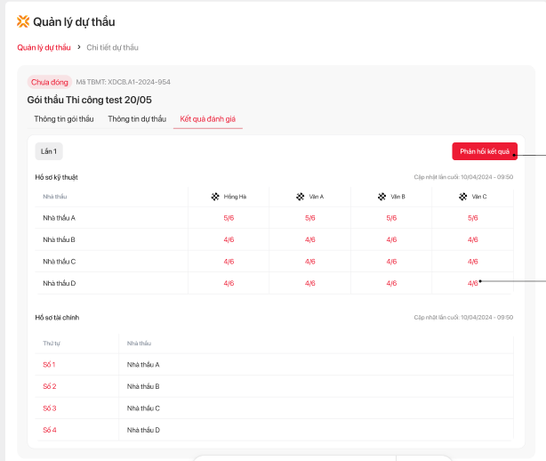
Màn hình Chi tiết dự thầu – Kết quả đánh giá
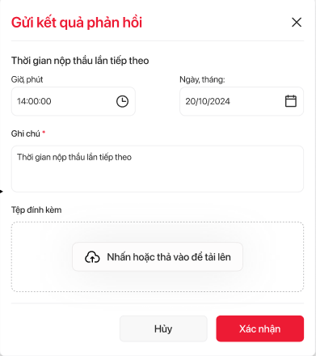
Màn hình Gửi phản hồi kết quả
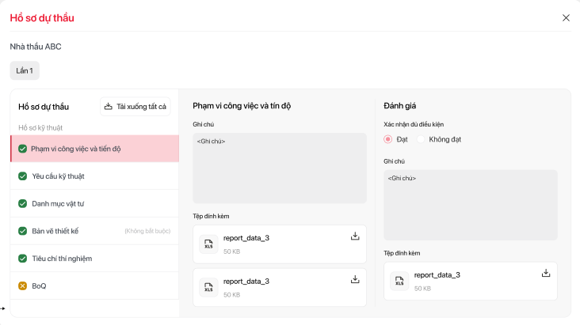
Màn hình chi tiết đánh giá hồ sơ dự thầu

Portal nhà thầu – Chi tiết gói thầu
Chi tiết gói thầu
1 | Nút nộp thầu | Hiển thị số lần phản hồi của thành viên hội đồng thầu.  Chỉ hiển thị khi đã được phản hồi
Pop-up Chi tiết đánh giá Hồ sơ dự thầu
1 | Lần n | Hiển thị các lần mở thầu  Khi mở thầu hệ thống mặc định tab mở mới (lần mở thầu mới nhất – hiện tại)
2 | Hồ sơ dự thầu | - Hồ sơ tài chính: Hiển thị danh sách kỹ thuật hồ sơ nhà thầu nộp. Hiển thị icon kết quả đánh giá Đạt/Không đạt  - Hồ sơ tài chính: Hiển thị thông tin ghi chú
3 | Nút tải xuống tất cả | Tải xuống tất cả hồ sơ dự thầu của nhà thầu
4 | Ghi chú – Hồ sơ dự thầu | Ghi chú của nhà thầu khi nộp hồ sơ dự thầu  Không cho phép sửa xóa
5 | Tệp đính kèm – Hồ sơ dự thầu | Cho phép xem và tải xuống hổ sơ dự thầu  Không cho phép sửa xóa
6 | Xác nhận điều kiện | Cho phép lựa chọn 1 trong 2 giá trị:  - Đạt: Hồ sơ dự thầu đáp ứng  - Không đạt: Hồ sơ dự thầu không đủ điều kiện  Mặc định chưa lựa chọn giá trị nào.  Khi tất cả các hồ sơ kỹ thuật đã được đánh giá Đạt/ Không Đạt hệ thống chuyển trạng thái nhà thầu tại màn hình “Đánh giá nhà thầu” chuyển trạng thái “Đã đánh giá”.
7 | Ghi chú – Đánh giá | Kết quả đánh giá Đạt/Không đạt của thành viên HĐT.  Không thể điều chỉnh
8 | Tệp đính kèm – Đánh giá | Cho phép xem và tải về tệp đính kèm đánh giá.
9 | Nút hủy | Thoát khỏi Pop-up Đánh giá nhà thầu
10 | Nút thêm mới hồ sơ dự thầu | Mở pop-up Hồ sơ dự thầu – Nộp thầu
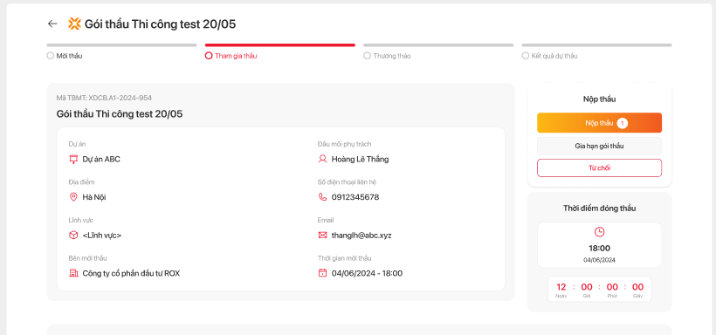
Màn hình chi tiết gói thầu – Portal nhà thầu
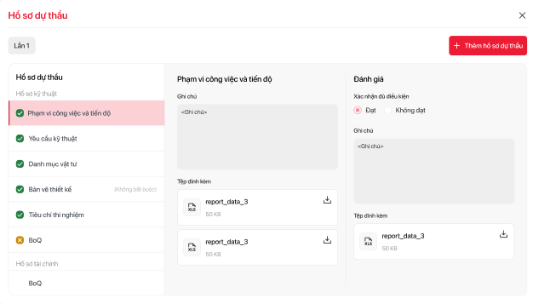
Màn hình Hồ sơ dự thầu – Portal nhà thầu

[SP12] Đánh giá HSDT (version 2)

Danh mục loại yêu cầu mua sắm (bổ sung)
- Bổ sung trường thông tin Nhóm yêu cầu mua sắm nhầm phân loại các loại yêu cầu mua sắm cùng nhóm.
- Bổ sung chức năng nhấn vào tên xem chi tiết loại yêu cầu mua sắm
STT | Trường/nút chức năng | Ý nghĩa
Màn hình loại yêu cầu mua sắm
1 | Tên yêu cầu mua sắm | Tên yêu cầu mua sắm  Nhấn vào tên cho phép xem chi tiết yêu cầu mua sắm.
2 | Nhóm yêu cầu mua sắm | Nhóm yêu cầu mua sắm:  00 – Gói thầu thi công  01 – Gói thầu tư vấn thiết kế
Pop-up thêm mới loại yêu cầu mua sắm
1 | Nhóm yêu cầu mua sắm* | Nhóm yêu cầu mua sắm:  00 – Gói thầu thi công  01 – Gói thầu tư vấn thiết kế
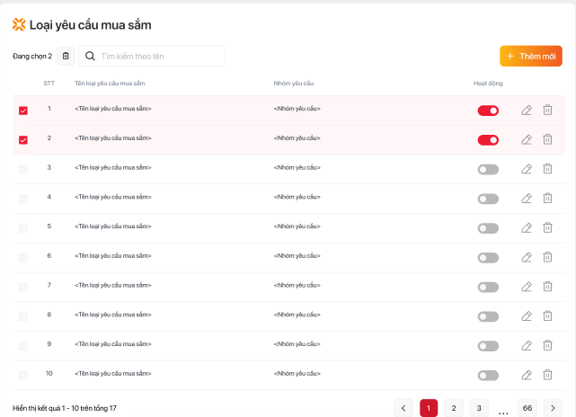
Màn hình loại yêu cầu mua sắm
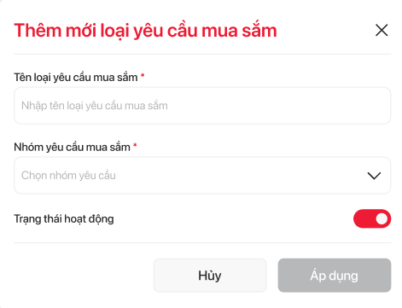
Màn hình thêm mới loại yêu cầu mua sắm
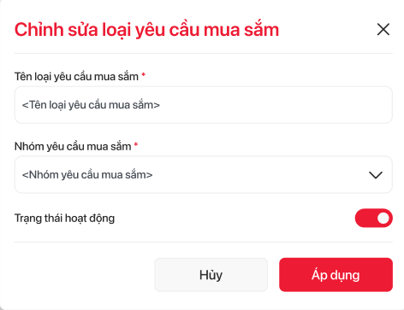
Màn hình chỉnh sửa loại yêu cầu mua sắm
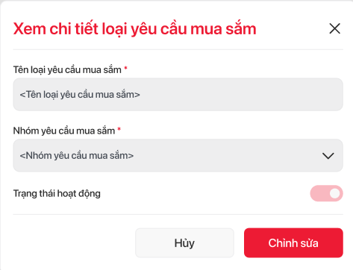
Màn hình xem loại yêu cầu mua sắm

Danh mục công việc
Danh mục công việc cho phép người dùng quản lý danh mục các công việc/ dịch vụ (sản phẩm không lưu kho) để quản lý trong việc lập hồ sơ mời thầu, yêu cầu mua sắm,…
STT | Trường/nút chức năng | Ý nghĩa
Màn hình danh sách công việc
1 | STT | Số thứ tự
2 | Mã công việc | Mã công việc
3 | Tên công việc | Tên/ mô tả công việc.  Nhấn vào tên công việc để hiển thị Pop-up xem chi tiết công việc
4 | Đơn vị tính | Mã đơn vị tính của công việc
5 | Trạng thái | Trạng thái của công việc  - Hoạt động  - Không hoạt động
6 | Search box | Ô tìm kiếm theo tên công việc
7 | Nút thêm mới | Cho phép thêm mới công việc
8 | Nút Chỉnh sửa | Cho phép chỉnh sửa tên công việc
9 | Nút xóa | Cho phép xóa công việc.  Với những công việc đã phát sinh dữ liệu tại các hồ sơ mời thầu không cho phép xóa. Hiển thị cảnh báo: “Dữ liệu đã phát sinh, không thể xóa”
10 | Select box | Cho phép chọn nhiều công việc
11 | Nút Xuất dữ liệu Excel | Cho phép xuất danh sách công việc với các trường thông tin:  - Mã công việc  - Tên công việc  - Mã đơn vị tính  - Trạng thái  Hệ thống check điều kiện lọc:  - Nếu không lọc: xuất hết dữ liệu  - Nếu đang lọc: hiển thị pop-up lựa chọn xuất hết dữ liệu hay xuất dữ liệu theo điều kiện lọc
12 | Nút Nhập dữ liệu excel | Cho phép tạo mới hàng loạt công việc.  Khi tạo mới hệ thống kiểm tra các trường thông tin bắt buộc.  Kiểm tra định dạng dữ liệu và giá trị lấy từ các danh mục.  Hệ thống trả lỗi từng dòng dữ liệu không đúng định dạng, chỉ import khi tất cả dữ liệu hợp lệ.
Pop-up tạo mới công việc
1 | Tên công việc* | Tên/ mô tả công việc
2 | Đơn vị tính* | Mã đơn vị tính mặc định của công việc.  Lấy từ danh mục đơn vị tính  Chỉ hiển thị các danh mục trạng thái hoạt động  Cho phép search theo mã và tên đơn vị tính
3 | Nút Trạng thái | Trạng thái của loại dự án  - Hoạt động (mặc định)  - Không hoạt động
4 | Nút Áp dụng | Lưu thông tin công việc.  Khi lưu hệ thống kiểm tra các trường bắt buộc mới hiển thị cho phép người dùng nhấn.  Hệ thống kiểm tra định dạng dữ liệu mới hiển thị cho phép người dùng nhấn.
5 | Nút Hủy | Đóng pop-up vào không lưu thông tin.
Pop-up nhập dữ liệu Excel
1 | Chức năng tải file đính kèm | Chức năng đính kèm chung của hệ thống
2 | Nút Tải tài liệu mẫu | Tải tệp mẫu để import dữ liệu
3 | Nút hủy | Thoát khỏi màn hình nhập dữ liệu excel
4 | Nút áp dụng | Chỉ hiển thị khi có tệp đính kèm.  Nếu import thành công hệ thống hiển thị thông báo import thành công.  Nếu import thất bại hệ thống hiển thị Pop-up thông báo lỗi.
Pop-up Thông báo lỗi Nhập dữ liệu excel
1 | Tải xuống | Tải xuống excel danh sách các lỗi
2 | Danh sách lỗi gặp phải | Hiển thị lỗi gặp phải
3 | Nút hủy | Thoát khỏi màn hình Thông báo lỗi
4 | Nút Nhập lại | Mở pop-up Nhập dữ liệu excel
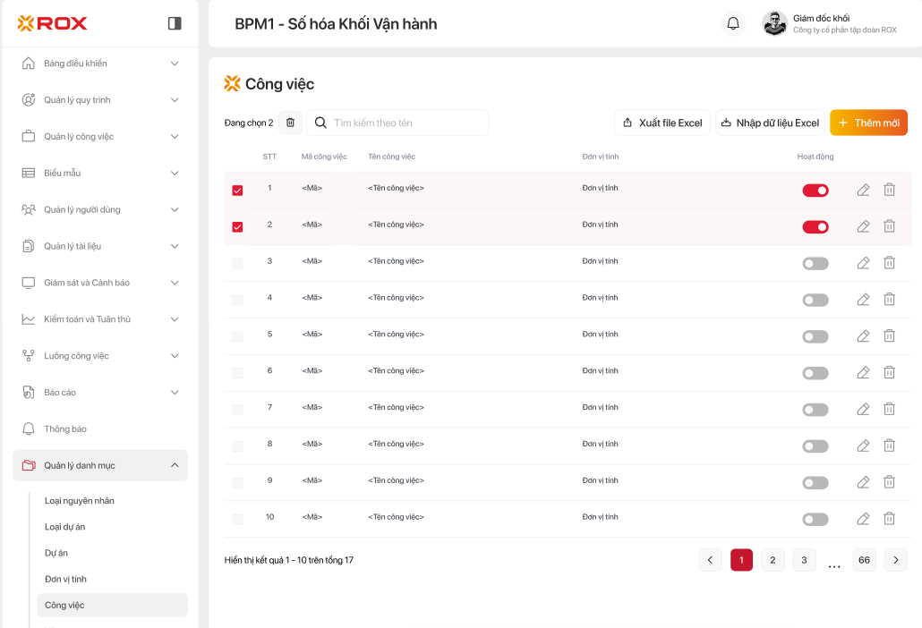
Màn hình Danh sách công việc
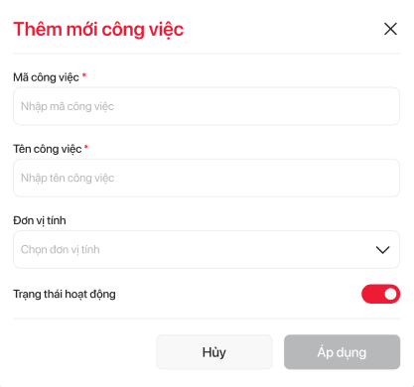
Màn hình Thêm mới công việc
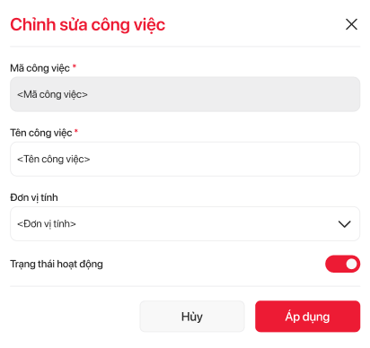
Màn hình chỉnh sửa công việc
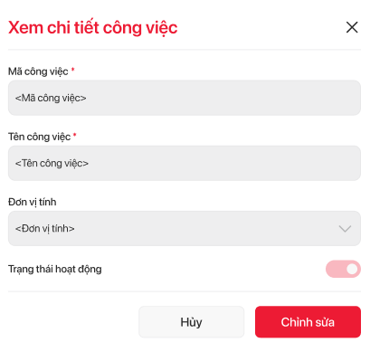
Màn hình xem chi tiết công việc
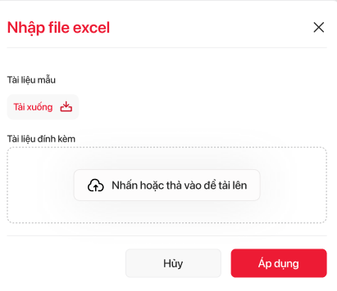
Màn hình Nhập dữ liệu excel
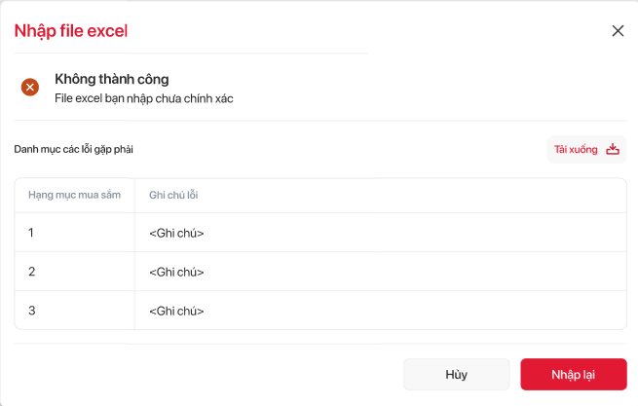
Màn hình thông báo lỗi Nhập dữ liệu excel

Danh mục vật tự (bổ sung chức năng nhập excel)
- Danh mục vật tư được bổ sung chức năng nhập excel cho phép người dùng import hàng loạt vật tư theo file excel.
- Bổ sung điều kiện kiểm tra khi xóa vật tư
- Bổ sung chức năng xem mã vật tư.
Màn hình danh sách công việc
1 | Nút Nhập dữ liệu excel | Cho phép tạo mới hàng loạt vật tư.  Khi tạo mới hệ thống kiểm tra các trường thông tin bắt buộc.  Kiểm tra định dạng dữ liệu và giá trị lấy từ các danh mục.  Hệ thống trả lỗi từng dòng dữ liệu không đúng định dạng, chỉ import khi tất cả dữ liệu hợp lệ.
2 | Tên vật tư | Hiển thị tên vật tư.  Khi nhấn vào tên hiển thị màn hình xem chi tiết vật tư.
3 | Nút Xóa | Với những vật tư đã phát sinh dữ liệu tại các hồ sơ mời thầu không cho phép xóa. Hiển thị cảnh báo: “Dữ liệu đã phát sinh, không thể xóa”
Pop-up nhập dữ liệu Excel
1 | Chức năng tải file đính kèm | Chức năng đính kèm chung của hệ thống
2 | Nút Tải tài liệu mẫu | Tải tệp mẫu để import dữ liệu
3 | Nút hủy | Thoát khỏi màn hình nhập dữ liệu excel
4 | Nút áp dụng | Chỉ hiển thị khi có tệp đính kèm.  Nếu import thành công hệ thống hiển thị thông báo import thành công.  Nếu import thất bại hệ thống hiển thị Pop-up thông báo lỗi.
Pop-up Thông báo lỗi Nhập dữ liệu excel
1 | Tải xuống | Tải xuống excel danh sách các lỗi
2 | Danh sách lỗi gặp phải | Hiển thị lỗi gặp phải
3 | Nút hủy | Thoát khỏi màn hình Thông báo lỗi
4 | Nút Nhập lại | Mở pop-up Nhập dữ liệu excel
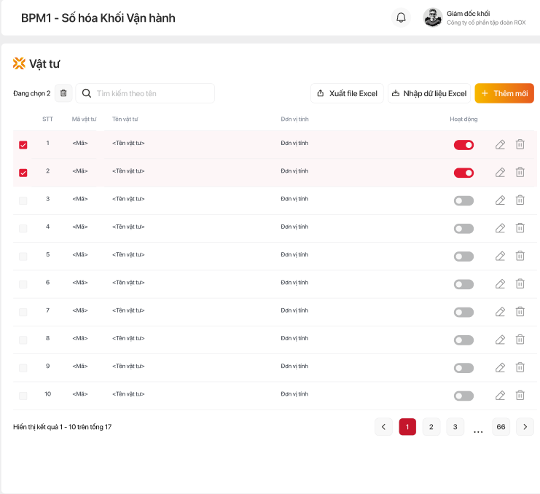
Màn hình danh sách công việc
Màn hình Nhập dữ liệu excel
Màn hình thông báo lỗi Nhập dữ liệu excel

Màn hình quản lý danh sách Biểu mẫu hồ sơ mời thầu
Chức năng cho phép người dùng tạo sẵn các biểu mẫu hồ sơ mời thầu (bao gồm dữ liệu công việc chi tiết) áp dụng cho theo tổ hợp các điều kiện: lĩnh vực, loại gói thầu, loại dự án.
Các biểu mẫu này sau khi được cài đặt sẽ tự động lấy dữ liệu cho các bước lập hồ sơ mời thầu tương ứng từng loại hồ sơ theo các điều kiện:
- Lĩnh vực (lấy từ thông tin chung tại eForm của mỗi gói thầu)
- Loại gói thầu (lấy từ thông tin chung tại eForm của mỗi gói thầu)
- Loại dự án (lấy từ thông tin chung tại eForm của mỗi gói thầu)
- Loại hồ sơ mời thầu (lấy theo ID của từng loại grid chi tiết được cấu hình tại chức năng Quản lý quy trình)
STT | Trường/nút chức năng | Ý nghĩa
Màn hình Biểu mẫu hồ sơ mời thầu
1 | STT | Số thứ tự
2 | Tên biểu mẫu | Tên biểu mẫu  Nhấn vào tên để xem chi tiết biểu mẫu.
3 | Loại hồ sơ mời thầu | Loại hồ sơ mời mà thầu biểu mẫu áp dụng
4 | Lĩnh vực | Lĩnh vực gói thầu mà biểu mẫu áp dụng
5 | Loại gói thầu | Loại gói thầu mà biểu mẫu áp dụng
6 | Loại dự án | Loại dự án mà gói thầu áp dụng
7 | Search box | Ô tìm kiếm theo tên công việc
8 | Nút thêm mới | Cho phép thêm mới công việc
9 | Nút Chỉnh sửa | Cho phép chỉnh sửa tên công việc
10 | Nút xóa | Cho phép xóa công việc  Hiển thị Pop-up xác nhận trước khi xóa
11 | Select box | Cho phép chọn nhiều công việc
12 | Nút Xuất dữ liệu Excel | Cho phép xuất danh sách công việc với các trường thông tin trên màn hình danh sách.  Hệ thống check điều kiện lọc:  - Nếu không lọc: xuất hết dữ liệu  - Nếu đang lọc: hiển thị pop-up lựa chọn xuất hết dữ liệu hay xuất dữ liệu theo điều kiện lọc
Pop-up tạo mới công việc
1 | Tên biểu mẫu* | Tên/ mô tả biểu mẫu hồ sơ mời thầu
2 | Loại hồ sơ mời thầu* | Người dùng nhập mã loại hồ sơ mời thầu (mã grid/lưới chi tiết tại màn hình eForm lập HSMT)
3 | Lĩnh vực* | Lĩnh vực áp dụng cho hồ sơ mời thầu  Lựa chọn từ danh mục lĩnh vực.  Chỉ hiển thị các danh mục trạng thái hoạt động  Cho phép tìm kiếm theo tên
4 | Loại gói thầu* | Loại gói thầu áp dụng cho hồ sơ mời thầu.  Lựa chọn từ danh mục loại Yêu cầu mua sắm.  Chỉ hiển thị các danh mục trạng thái hoạt động.  Cho phép tìm kiếm theo tên.
5 | Loại dự án* | Loại dự án áp dụng cho hồ sơ mời thầu  Lựa chọn từ danh mục loại dự án.  Chỉ hiển thị các danh mục trạng thái hoạt động  Cho phép tìm kiếm theo tên
6 | Xuất dữ liệu Excel | Xuất dữ liệu lưới/grid chi tiết ra excel
7 | Nhập dữ liệu excel | Chức năng nhập dữ liệu excel của grid chi tiết (chung chức năng import tại các màn hình eForm)
8 | Nút thêm cột | Cho phép người dùng tạo mới các cột tương ứng các màn hình eForm
9 | Nút thêm dòng | Cho phép thêm dòng dữ liệu
10 | Nút hủy | Thoát khỏi màn hình tạo mới
11 | Nút áp dụng | Lưu lại các thông tin đã tạo  Chỉ cho phép nhấn khi điền đẩy đủ trường thông tin bắt buộc.
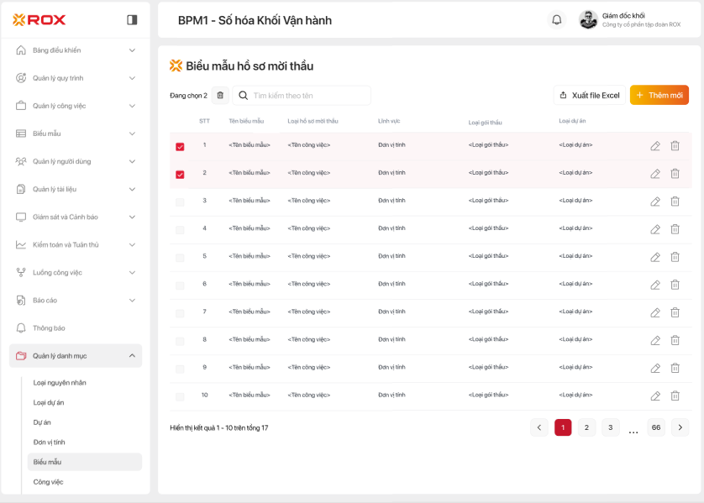
Màn hình danh sách biểu mẫu hồ sơ mời thầu
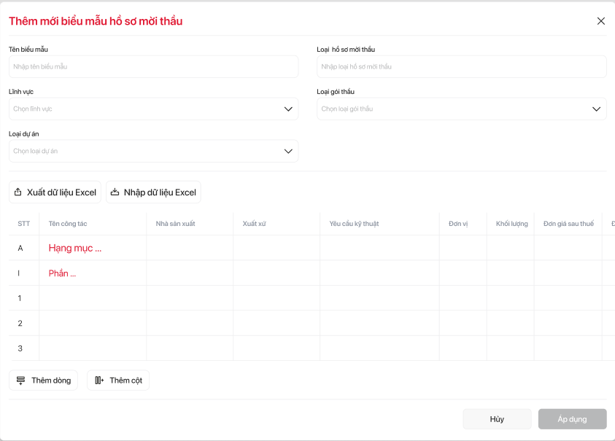
Màn hình thêm mới biểu mẫu hồ sơ mời thầu

Màn hình Phát hành hồ sơ mời thầu (bổ sung/điều chỉnh)
Màn hình phát hành hồ sơ mời thầu được điều chỉnh:
- Bổ sung thêm trường thông tin: Loại dự án
- Cập nhật lại danh sách các loại hồ sơ mời thầu.
STT | Trường/nút chức năng | Ý nghĩa
Tab thông tin chung
1 | Mã loại dự án | Mã loại dự án hệ thống tự động lấy theo trường dự án.  Không thể chỉnh sửa
Danh sách hồ sơ mời thầu
1 | Phạm vi công việc | Loại hồ sơ mời thầu Phạm vi công việc  Chỉ hiển thị đối với các gói thầu thi công
2 | Tiêu chí thí nghiệm | Loại hồ sơ mời thầu Tiêu chí thí nghiệm  Chỉ hiển thị đối với các gói thầu thi công
3 | BoQ | Loại hồ sơ mời thầu BoQ  Chỉ hiển thị đối với các gói thầu thi công
4 | Yêu cầu kỹ thuật | Loại hồ sơ mời thầu Yêu cầu kỹ thuật  Chỉ hiển thị đối với các gói thầu tư vấn thiết kế.
5 | Hợp đồng mẫu | Loại hồ sơ mời thầu Yêu cầu kỹ thuật  Chỉ hiển thị đối với các gói thầu:  - Tư vấn thiết kế.  - Thi công
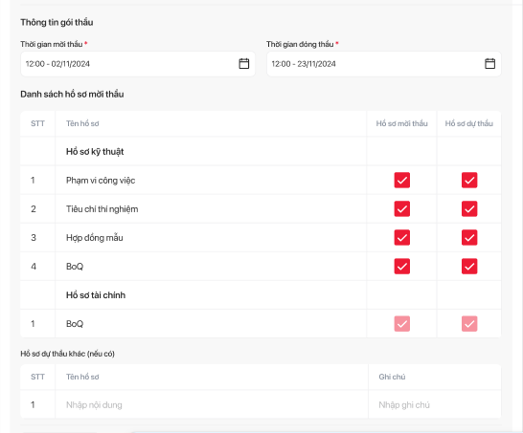
Màn hình phát hành HSMT – Danh sách Hồ sơ mời thầu Gói thi công
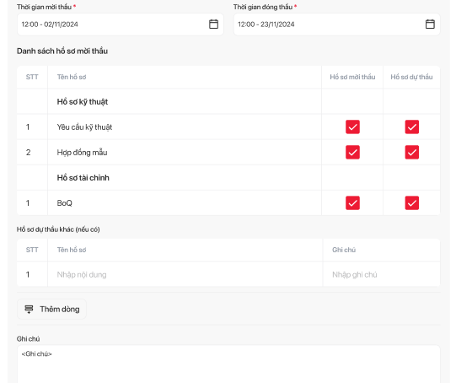
Màn hình phát hành HSMT – Danh sách Hồ sơ mời thầu Tư vấn thiết kế

[SP13] Nộp thầu (Bổ sung)

Màn hình chi tiết gói thầu
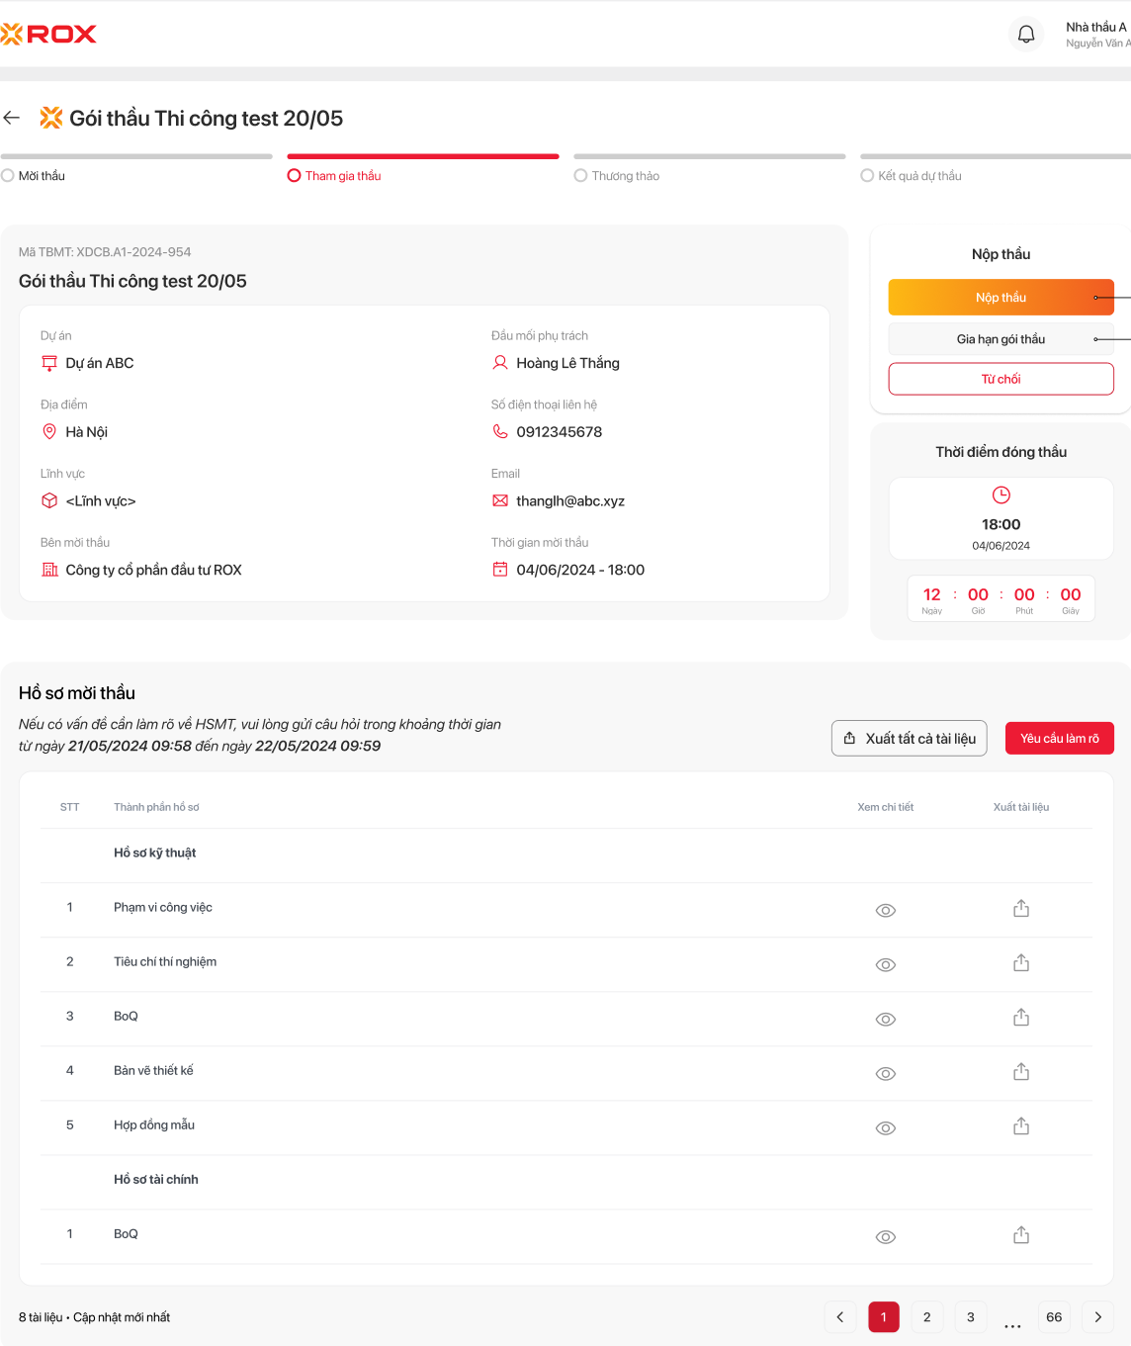
Màn hình chi tiết gói thầu

Thông tin chi tiết về môi trường/nút chức năng trong màn hình này như sau:

Thông tin gói thầu và các nút chức năng
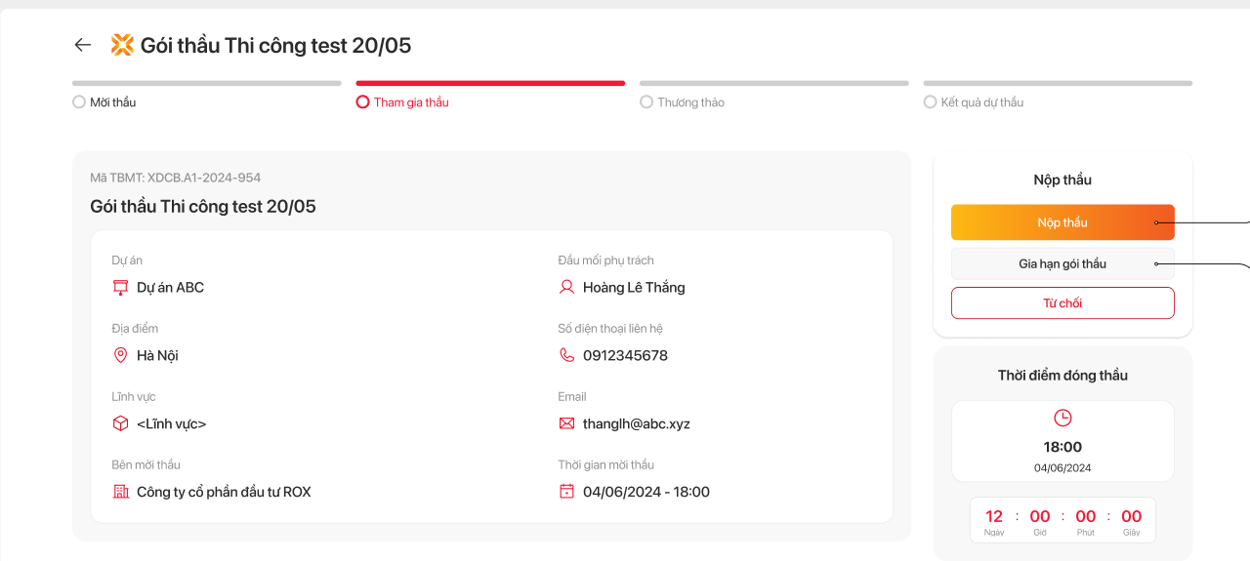
Phần “Thông tin gói thầu” thuộc màn hình Chi tiết gói thầu
STT | Trường/nút chức năng | Ý nghĩa
1 | Logo | Hiển thị biểu tượng nền tảng ROX
2 | Tài khoản | Góc trên cùng bên phải, hiển thị tên người dùng hiện tại đang đăng nhập
3 | Tab điều hướng | Thề hiện tab phân giai đoạn: Mời thầu, Tham gia thầu (đang chọn), Thương thảo, Kết quả dự thầu
Thông tin gói thầu
1 | Mã TBMT | Mã thông báo mời thầu của gói thầu, ví dụ: XCĐC.A1-2024-954, dùng để tra cứu và quản lý gói
2 | Tên gói thầu | Thể hiện tên gói thầu nổi bật đầu trang, chữ đen, cỡ lớn. Ví dụ: Gói thầu Thi công test 20/05
3 | Tên dự án | Thể hiện tên dự án
4 | Bên mời thầu | Thể hiện tên đơn vị tổ chức mời thầu
5 | Địa điểm | Thể hiện địa điểm gói thầu
6 | Lĩnh vực | Thể hiện lĩnh vực của gói thầu
7 | Ngày mời thầu | Thể hiện ngày mời thầu
8 | Ngày đóng thầu | Thể hiện ngày đóng thầu
9 | Đầu mối phụ trách | Họ tên người phụ trách chính gói thầu
10 | Email | Email
11 | Số điện thoại liên hệ | Số điện thoại liên hệ của đầu mối phụ trách
12 | Nút “Nộp thầu” | Cho phép mở pop-up Hồ sơ dự thầu
13 | Nút “Gia hạn gói thầu” | Cho phép mở pop-up Gia hạn gói thầu
14 | Nút “Từ chối” | Cho phép mở pop-up từ chối tham gia gói thầu
15 | Thời điểm đóng thầu | Hiển thị mốc thời gian kết thúc nộp thầu (ngày - giờ cụ thể), kèm đồng hồ đếm ngược số ngày, giờ, phút, giây còn lại

Thông tin Hồ sơ dự thầu
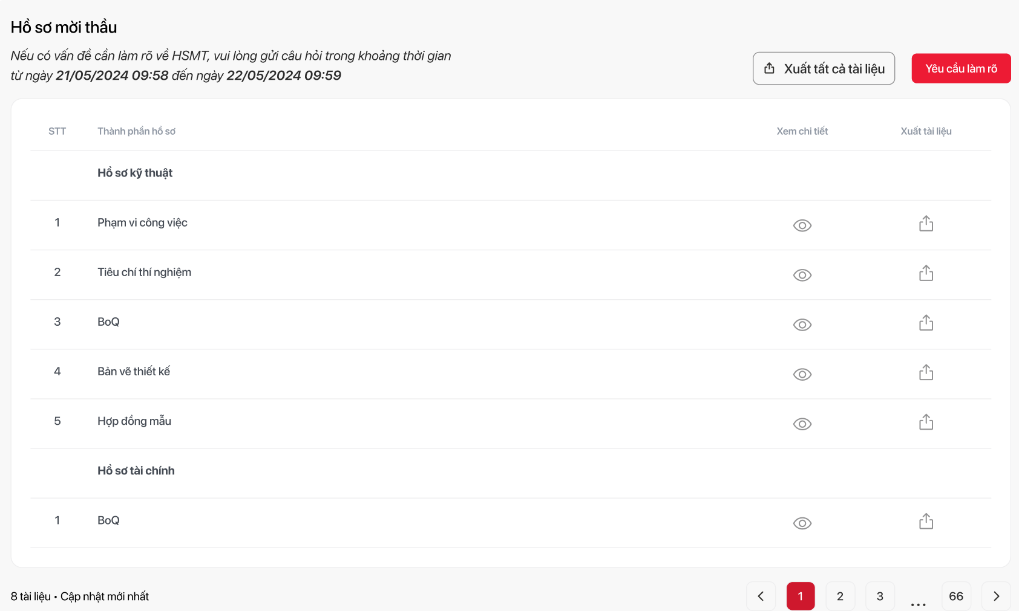
Phần “Hồ sơ mời thầu” thuộc màn hình Chi tiết gói thầu
STT | Trường/nút chức năng | Ý nghĩa
Hồ sơ dự thầu
1 | Tiêu đề “Hồ sơ mời thầu” | Hiển thị tiêu đề của khối nội dung, giúp người dùng nhận biết rõ đây là khu vực trình bày các thành phần thuộc hồ sơ mời thầu của gói thầu đang thao tác.
2 | Ghi chú thời gian làm rõ HSMT | Hiển thị thông báo: “Nếu có vấn đề cần làm rõ về HSMT, vui lòng gửi câu hỏi trong khoảng thời gian từ ngày ... đến ngày ...” nhằm thông báo cho nhà thầu thời hạn được phép gửi yêu cầu làm rõ hồ sơ mời thầu
3 | Nút “Xuất tất cả tài liệu” | Cho phép tải toàn bộ tài liệu hồ sơ mời thầu cùng lúc (dưới dạng file nén)
4 | Nút “Yêu cầu làm rõ” | Gửi yêu cầu chính thức tới bên mời thầu để làm rõ các nội dung chưa rõ trong HSMT
5 | Phân trang | Điều hướng qua các trang nếu danh sách tài liệu dài, hỗ trợ chọn nhanh số trang
6 | Ghi chú cập nhật | Dòng trạng thái dưới bảng, ví dụ: “8 tài liệu – Cập nhật mới nhất” giúp người dùng biết tổng số và độ mới tài liệu
Bảng thành phần hồ sơ
1 | Cột STT | Hiển thị số thứ tự các mục tài liệu trong từng nhóm
2 | Cột “Thành phần hồ sơ” | Hiển thị tên của từng tài liệu thuộc hồ sơ mời thầu, được phân theo nhóm như: Hồ sơ kỹ thuật (Phạm vi công việc, Tiêu chí thí nghiệm, BOQ, Bản vẽ thiết kế, Hợp đồng mẫu) và Hồ sơ tài chính (BOQ tài chính).
3 | Cột “Xem chi tiết | Cho phép người dùng xem nhanh nội dung file tương ứng
4 | Cột “Xuất tài liệu” | Cho phép người dùng tải xuống từng tài liệu riêng lẻ

Màn hình nộp hồ sơ dự thầu

Hồ sơ kĩ thuật
Mục này cho phép nhà thầu khai báo, tải lên và hoàn thiện các thành phần thuộc Hồ sơ kỹ thuật trong quá trình nộp thầu, bao gồm: Phạm vi công việc, Tiêu chí thí nghiệm, BoQ, Bản vẽ thiết kế, Hợp đồng mẫu.

Gói thi công - Grid Phạm vi công việc
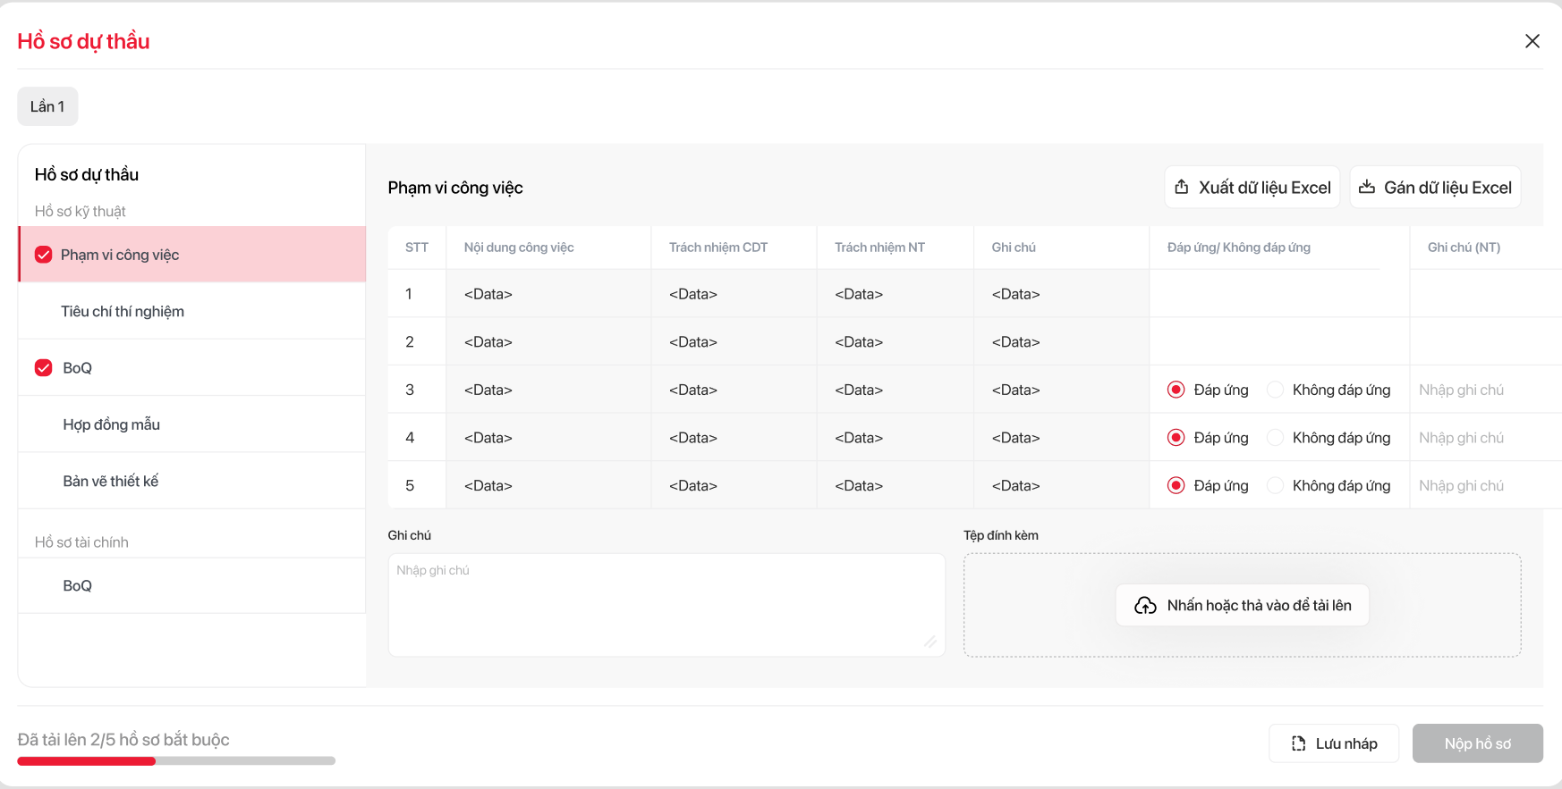
Giao diện khai báo Phạm vi công việc trong Hồ sơ kỹ thuật
STT | Trường/nút chức năng | Ý nghĩa
Bảng Phạm vi công việc
1 | STT | Số thứ tự của dòng dữ liệu
2 | Nội dung công việc | Mô tả chi tiết công việc được yêu cầu
3 | Trách nhiệm CDT | - Thể hiện nội dung do Chủ đầu tư (CDT) thực hiện, được lấy từ nền tảng BPM1.  - Trường này không cho phép thêm, sửa, xoá
4 | Trách nhiệm NT | - Thể hiện phạm vi trách nhiệm của Nhà thầu,, được lấy từ nền tảng BPM1.  - Trường này không cho phép thêm, sửa, xoá
5 | Ghi chú | - Thể hiện nội dung ghi chú liên quan tới trách nhiệm CDT & trách nhiệm NT, được lấy từ nền tảng BPM1.  - Trường này không cho phép thêm, sửa, xoá
6 | Đáp ứng/Không đáp ứng | Trường lựa chọn (radio button) để nhà thầu xác nhận khả năng đáp ứng đối với từng nội dung công việc
7 |  | Nhà thầu có thể nhập ghi chú cụ thể nếu chọn “Không đáp ứng” hoặc muốn giải trình thêm cho từng dòng công việc
  Ghi chú (NT)
Thành phần chức năng chung khác
1 | Khối Menu – Hồ sơ dự thầu | Hiển thị tiêu đề “Hồ sơ dự thầu” và danh sách các phần hồ sơ cần khai báo. Danh sách được chia thành hai nhóm chính:  - Hồ sơ kỹ thuật: gồm các mục như Phạm vi công việc, Tiêu chí thí nghiệm, BOQ, Bản vẽ thiết kế, Hợp đồng mẫu.  - Hồ sơ tài chính: gồm các tài liệu liên quan đến phần chào giá (ví dụ: BOQ tài chính).  Mỗi mục hiển thị dạng menu dọc, cho phép người dùng nhấn để chuyển đến bảng khai báo tương ứng. Mục đã hoàn thành có dấu tick đỏ; mục đang thao tác có nền hồng và viền chọn.
2 | Thanh tiến độ nộp hồ sơ | Hiển thị dòng trạng thái như “Đã tải lên x/y hồ sơ bắt buộc” và thanh màu trực quan tương ứng.
3 | Nút “Gán dữ liệu excel” | - Cho phép người dùng nhập dữ liệu từ file Excel vào bảng Phạm vi công việc.  Hệ thống chỉ chấp nhận nhập liệu cho 2 cột:Đáp ứng/Không đáp ứng, Ghi chú (NT). Các cột khác (như Mã vật tư, Nội dung công việc, Khối lượng...) là dữ liệu cố định từ hệ thống BPM1, không cho phép ghi đè, kể cả khi file Excel có chứa nội dung đó
4 | Nút “Xuất dữ liệu excel” | Cho phép tải về biểu mẫu dữ liệu của bảng đang thao tác dưới dạng file Excel.

Gói thi công - Grid Tiêu chí thí nghiệm
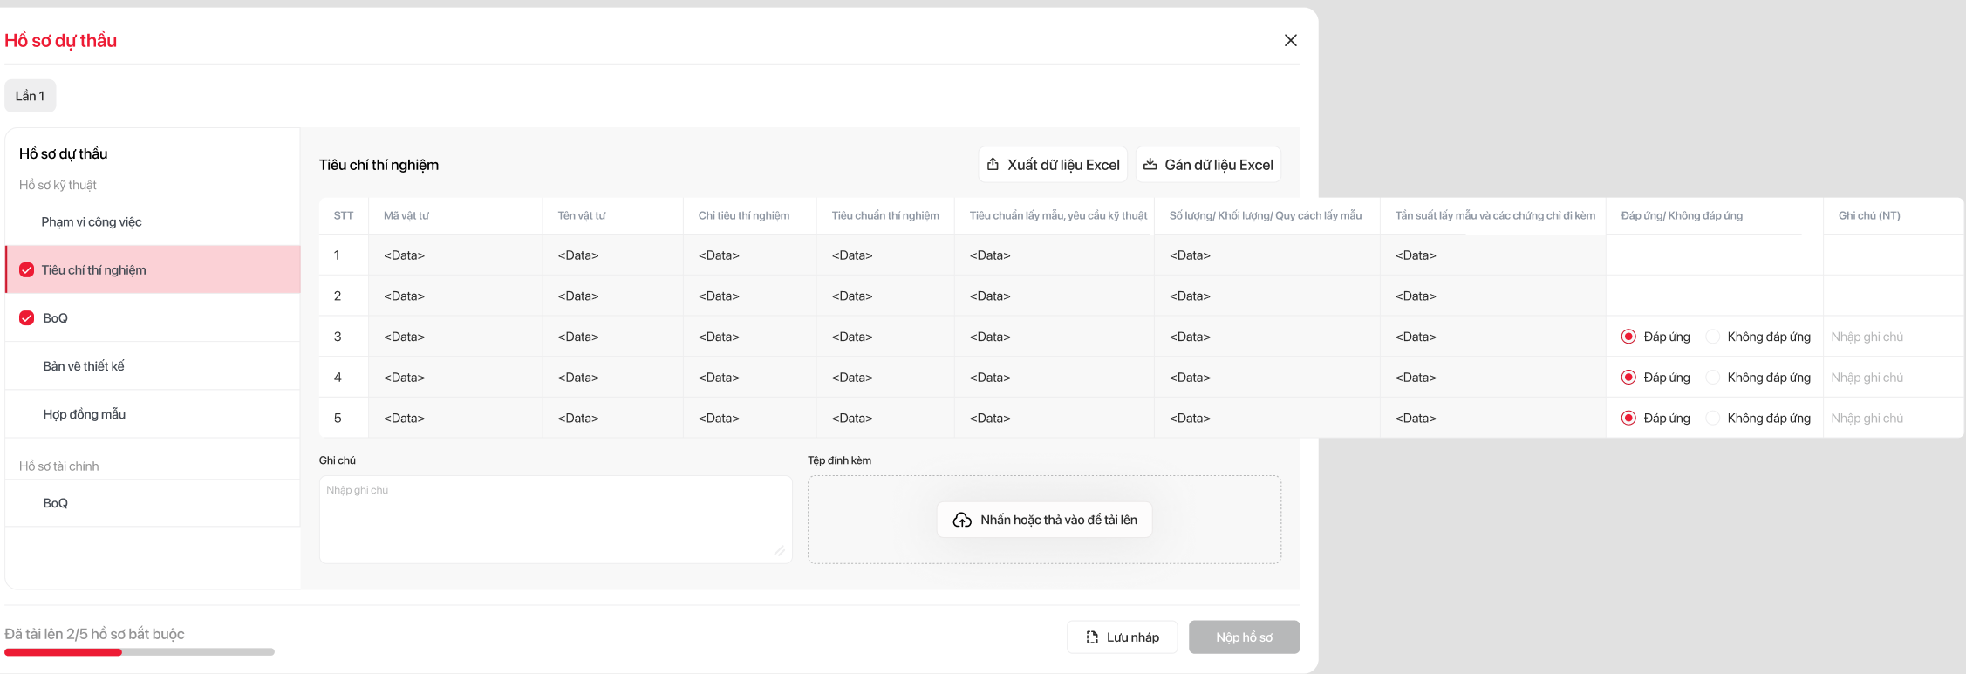
Giao diện khai báo Tiêu chí thí nghiệm trong Hồ sơ kỹ thuật
STT | Trường/nút chức năng | Ý nghĩa
Bảng Tiêu chí thí nghiệm
1 | STT | Số thứ tự của dòng dữ liệu
2 | Mã vật tư | - Thể hiện mã định danh của vật tư hoặc mẫu vật cần kiểm tra, được lấy từ nền tảng BPM1.  - Trường này không cho phép thêm, sửa, xoá
3 | Tên vật tư | - Thể hiện tên đầy đủ của vật tư hoặc mẫu vật tương ứng với mã đã cho, được lấy từ nền tảng BPM1.  - Trường này không cho phép thêm, sửa, xoá
4 | Chỉ tiêu thí nghiệm | - Thể hiện các chỉ tiêu thí nghiệm cần kiểm tra đối với vật tư/mẫu vật, được lấy từ nền tảng BPM1.  - Trường này không cho phép thêm, sửa, xoá
5 | Tiêu chuẩn lấy mẫy, YCKT | - Thể hiện tiêu chuẩn áp dụng khi lấy mẫu và yêu cầu kỹ thuật cần đạt, được lấy từ nền tảng BPM1.  - Trường này không cho phép thêm, sửa, xoá
6 | Số lượng/Khối lượng/Quy cách lấy mẫu | - Thể hiện phương pháp, số lượng hoặc quy cách cụ thể khi lấy mẫu để thí nghiệm, được lấy từ nền tảng BPM1.  - Trường này không cho phép thêm, sửa, xoá
7 | Tần suất lấy mẫu và các chứng chỉ đi kèm | - Thể hiện mức độ lặp lại, chu kỳ lấy mẫu cũng như các chứng chỉ hoặc tài liệu kỹ thuật cần nộp kèm, được lấy từ nền tảng BPM1.  - Trường này không cho phép thêm, sửa, xoá
Thành phần chức năng chung khác
1 | Khối Menu – Hồ sơ dự thầu | Hiển thị tiêu đề “Hồ sơ dự thầu” và danh sách các phần hồ sơ cần khai báo. Danh sách được chia thành hai nhóm chính:  - Hồ sơ kỹ thuật: gồm các mục như Phạm vi công việc, Tiêu chí thí nghiệm, BOQ, Bản vẽ thiết kế, Hợp đồng mẫu.  - Hồ sơ tài chính: gồm các tài liệu liên quan đến phần chào giá (ví dụ: BOQ tài chính).  - Mỗi mục hiển thị dạng menu dọc, cho phép người dùng nhấn để chuyển đến bảng khai báo tương ứng. Mục đã hoàn thành có dấu tick đỏ; mục đang thao tác có nền hồng và viền chọn.
2 | Thanh tiến độ nộp hồ sơ | Hiển thị dòng trạng thái như “Đã tải lên x/y hồ sơ bắt buộc” và thanh màu trực quan tương ứng.
3 | Nút “Gán dữ liệu excel” | - Cho phép người dùng nhập dữ liệu từ file Excel vào bảng TCTN.  - Hệ thống chỉ chấp nhận nhập liệu cho 2 cột:Đáp ứng/Không đáp ứng, Ghi chú (NT). Các cột khác (như Mã vật tư, Nội dung công việc, Khối lượng...) là dữ liệu cố định từ hệ thống BPM1, không cho phép ghi đè, kể cả khi file Excel có chứa nội dung đó
4 | Nút “Xuất dữ liệu excel” | Cho phép tải về biểu mẫu dữ liệu của bảng đang thao tác dưới dạng file Excel.
5 | Nút “Lưu nháp” | Cho phép nhà thầu lưu lại toàn bộ dữ liệu đã nhập mà chưa gửi chính thức. Dữ liệu ở trạng thái nháp có thể tiếp tục chỉnh sửa sau.
6 | Nút “Nộp hồ sơ” | - Gửi dữ liệu hồ sơ đã khai báo lên hệ thống.  Sau khi nộp, hệ thống ghi nhận trạng thái hoàn thành và không cho phép chỉnh sửa tiếp.

Gói thi công - Grid Bảng tiên lượng mời thầu (BoQ)
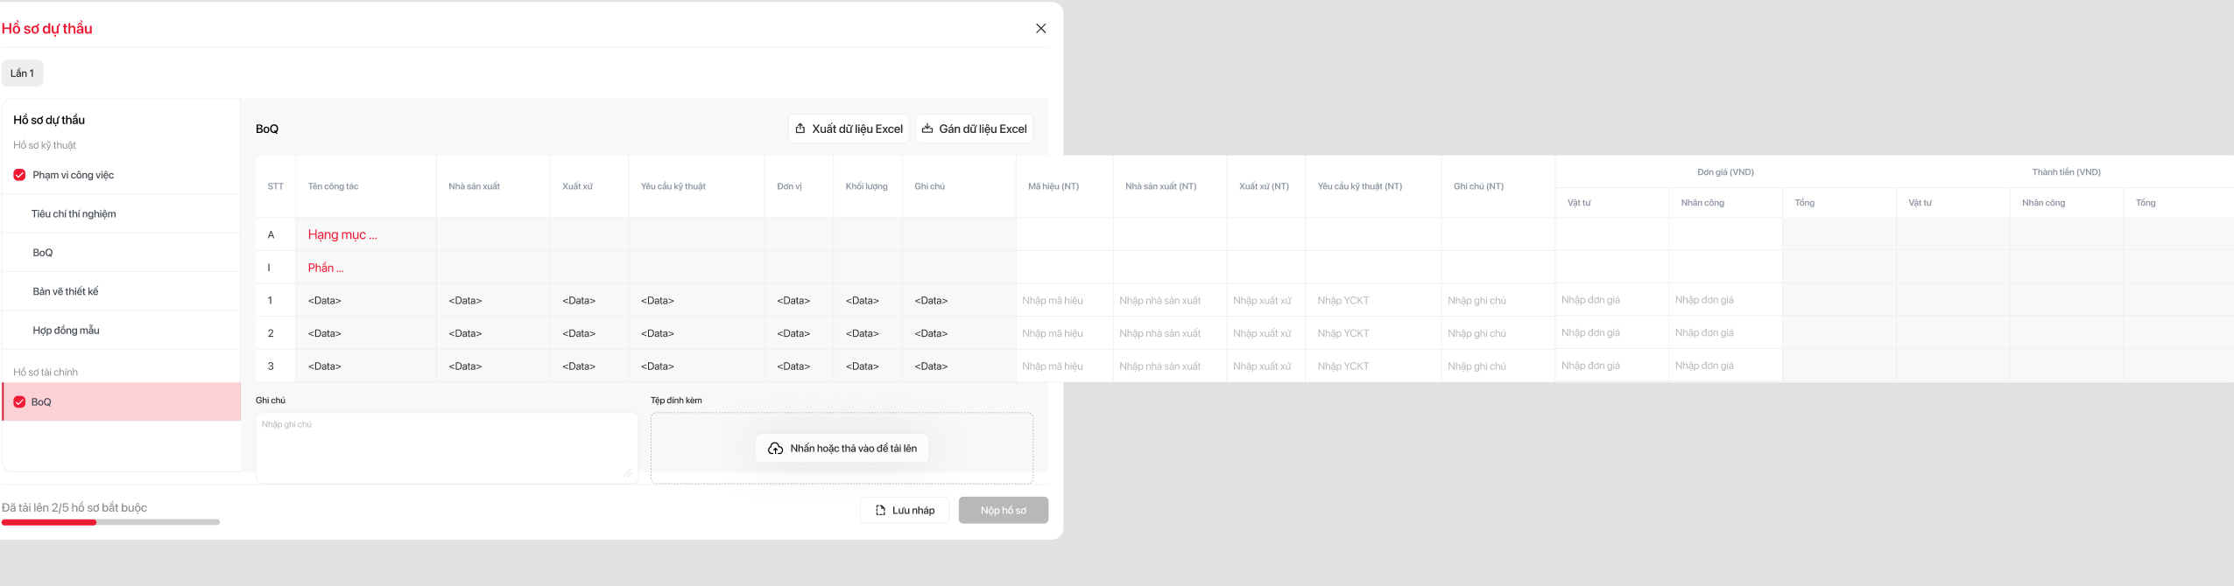
Giao diện khai báo BoQ trong Hồ sơ kỹ thuật
STT | Trường/nút chức năng | Ý nghĩa
Bảng BoQ
1 | STT | Số thứ tự của dòng dữ liệu
2 | Tên công tác | - Tên hạng mục hoặc công việc cần báo giá , được lấy từ nền tảng BPM1.  - Trường này không cho phép thêm, sửa, xoá
3 | Nhà sản xuất | - Tên nhà sản xuất vật tư được sử dụng, được lấy từ nền tảng BPM1.  - Trường này không cho phép thêm, sửa, xoá
4 | Xuất xứ | - Nơi xuất xứ của vật tư hoặc thiết bị, được lấy từ nền tảng BPM1.  - Trường này không cho phép thêm, sửa, xoá
5 | Yêu cầu kỹ thuật | - Yêu cầu kỹ thuật áp dụng cho vật tư, được lấy từ nền tảng BPM1.  - Trường này không cho phép thêm, sửa, xoá việc
6 | Đơn vị | - Đơn vị đo lường của vật tư hoặc công việc, được lấy từ nền tảng BPM1.  - Trường này không cho phép thêm, sửa, xoá
7 | Khối lượng | - Khối lượng cần thực hiện theo yêu cầu, được lấy từ nền tảng BPM1.  - Trường này không cho phép thêm, sửa, xoá
8 | Ghi chú | - Ghi chú bổ sung từ bên mời thầu, được lấy từ nền tảng BPM1.  - Trường này không cho phép thêm, sửa, xoá
9 | Mã hiệu (NT) | - Cho phép nhà thầu nhập mã hiệu vật tư/công tác do nhà thầu đề xuất
10 | Nhà sản xuất (NT) | - Cho phép nhà thầu nhập tên Nhà sản xuất vật tư do nhà thầu đề xuất
11 | Xuất xứ (NT) | Cho phép nhà thầu nhập nguồn gốc xuất xứ vật tư do nhà thầu đề xuất
12 | Yêu cầu kỹ thuật (NT) | - Cho phép nhà thầu nhập Yêu cầu kỹ thuật do nhà thầu đề xuất
13 | Ghi chú (NT) | Cho phép nhà thầu nhập Ghi chú riêng của nhà thầu cho từng dòng dữ liệu
Thành phần chức năng chung khác
1 | Khối Menu – Hồ sơ dự thầu | Hiển thị tiêu đề “Hồ sơ dự thầu” và danh sách các phần hồ sơ cần khai báo. Danh sách được chia thành hai nhóm chính:  - Hồ sơ kỹ thuật: gồm các mục như Phạm vi công việc, Tiêu chí thí nghiệm, BOQ, Bản vẽ thiết kế, Hợp đồng mẫu.  - Hồ sơ tài chính: gồm các tài liệu liên quan đến phần chào giá (ví dụ: BOQ tài chính).  Mỗi mục hiển thị dạng menu dọc, cho phép người dùng nhấn để chuyển đến bảng khai báo tương ứng. Mục đã hoàn thành có dấu tick đỏ; mục đang thao tác có nền hồng và viền chọn.
2 | Thanh tiến độ nộp hồ sơ | Hiển thị dòng trạng thái như “Đã tải lên x/y hồ sơ bắt buộc” và thanh màu trực quan tương ứng.
3 | Nút “Gán dữ liệu excel” | - Cho phép người dùng nhập dữ liệu từ file Excel vào bảng BoQ.  - Hệ thống chỉ chấp nhận nhập liệu cho 5 cột:Mã hiệu (NT), Nhà sản xuất (NT), Xuất xứ (NT), Yêu cầu kỹ thuật (NT) , Ghi chú (NT). Những cột còn lại: Tên công tác, Nhà sản xuất, Xuất xứ, Yêu cầu kỹ thuật, Đơn vị, Khối lượng, Ghi chú là dữ liệu cố định từ hệ thống BPM1, không cho phép ghi đè, kể cả khi file Excel có chứa nội dung đó
4 | Nút “Xuất dữ liệu excel” | Cho phép tải về biểu mẫu dữ liệu của bảng đang thao tác dưới dạng file Excel.
5 | Nút “Lưu nháp” | Cho phép nhà thầu lưu lại toàn bộ dữ liệu đã nhập mà chưa gửi chính thức. Dữ liệu ở trạng thái nháp có thể tiếp tục chỉnh sửa sau.
6 | Nút “Nộp hồ sơ” | - Gửi dữ liệu hồ sơ đã khai báo lên hệ thống.  Sau khi nộp, hệ thống ghi nhận trạng thái hoàn thành và không cho phép chỉnh sửa tiếp.

Gói thi công - Grid bản vẽ thiết kế
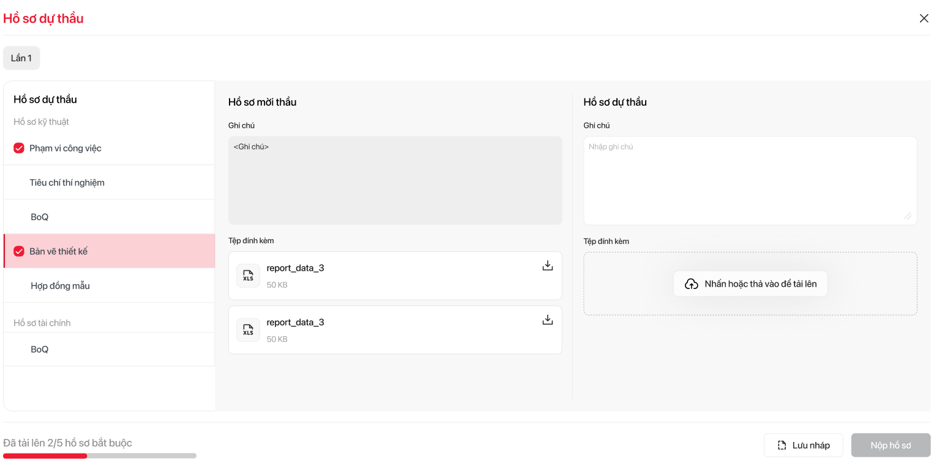
Giao diện khai báo Bản vẽ thiết kế trong Hồ sơ kỹ thuật

STT | Nút chức năng |  | Ý nghĩa
Thành phần trong mục Hồ sơ Dự thầu (HSDT) và Hồ sơ Mời thầu (HSMT)
 |  |  | Hồ sơ mời thầu (HSMT) | Hồ sơ Dự thầu (HSDT)
1 |  | Ghi chú | - Hiển thị đường link bản vẽ thiết kế  - Không cho phép nhập hoặc chỉnh sửa. | - Cho phép người dùng nhập ghi chú liên quan đến bản vẽ thiết kế.
2 |  | Tệp đính kèm | - Hiển thị file do bên mời thầu cung cấp, được lấy từ nền tảng BPM1  - Khi nhấn vào tài liệu, tài liệu cho phép xem trước (preview) và tải (download) trong tab mới  - Không cho phép thêm/ sửa/xóa | Cho phép tải file theo 2 cách: kéo – thả hoặc chọn từ thiết bị.
Thành phần chức năng chung khác
1 |  | Khối Menu – Hồ sơ dự thầu | Hiển thị tiêu đề “Hồ sơ dự thầu” và danh sách các phần hồ sơ cần khai báo. Danh sách được chia thành hai nhóm chính:  - Hồ sơ kỹ thuật: gồm các mục như Phạm vi công việc, Tiêu chí thí nghiệm, BOQ, Bản vẽ thiết kế, Hợp đồng mẫu.  - Hồ sơ tài chính: gồm các tài liệu liên quan đến phần chào giá (ví dụ: BOQ tài chính).  - Mỗi mục hiển thị dạng menu dọc, cho phép người dùng nhấn để chuyển đến bảng khai báo tương ứng. Mục đã hoàn thành có dấu tick đỏ; mục đang thao tác có nền hồng và viền chọn.
2 |  | Thanh tiến độ nộp hồ sơ | Hiển thị dòng trạng thái như “Đã tải lên x/y hồ sơ bắt buộc” và thanh màu trực quan tương ứng.
3 |  | Nút “Lưu nháp” | Cho phép nhà thầu lưu lại toàn bộ dữ liệu đã nhập mà chưa gửi chính thức. Dữ liệu ở trạng thái nháp có thể tiếp tục chỉnh sửa sau.
4 |  | Nút “Nộp hồ sơ” | - Gửi dữ liệu hồ sơ đã khai báo lên hệ thống.  Sau khi nộp, hệ thống ghi nhận trạng thái hoàn thành và không cho phép chỉnh sửa tiếp.

Gói thi công + Thiết kế Grid Hợp đồng mẫu
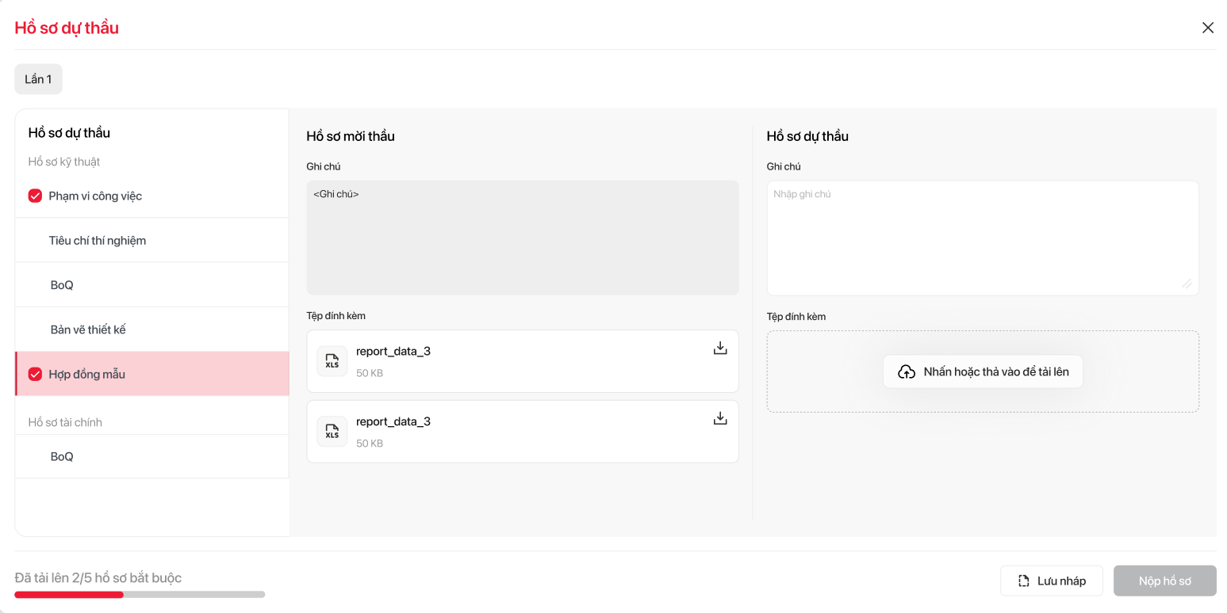
Giao diện khai báo Hợp đồng mẫu trong Hồ sơ kỹ thuật
STT | Nút chức năng |  | Ý nghĩa
Thành phần trong mục Hồ sơ Dự thầu (HSDT) và Hồ sơ Mời thầu (HSMT)
 |  |  | Hồ sơ mời thầu (HSMT) | Hồ sơ Dự thầu (HSDT)
1 |  | Ghi chú | - Hiển thị thông tin ghi chú về HĐT mẫu thuộc HSMT được lấy từ nền tảng BPM1  - Không cho phép nhập hoặc chỉnh sửa. | - Cho phép người dùng nhập ghi chú liên quan đến hồ sơ dự thầu
2 |  | Tệp đính kèm | - Hiển thị file do bên mời thầu cung cấp, được lấy từ nền tảng BPM1  - Khi nhấn vào tài liệu, tài liệu cho phép xem trước (preview) và tải (download) trong tab mới  - Không cho phép thêm/ sửa/xóa | Cho phép tải file HĐT theo 2 cách: kéo – thả hoặc chọn từ thiết bị.
Thành phần chức năng chung khác
1 |  | Khối Menu – Hồ sơ dự thầu | Hiển thị tiêu đề “Hồ sơ dự thầu” và danh sách các phần hồ sơ cần khai báo. Danh sách được chia thành hai nhóm chính:  - Hồ sơ kỹ thuật: gồm các mục như Phạm vi công việc, Tiêu chí thí nghiệm, BOQ, Bản vẽ thiết kế, Hợp đồng mẫu.  - Hồ sơ tài chính: gồm các tài liệu liên quan đến phần chào giá (ví dụ: BOQ tài chính).  - Mỗi mục hiển thị dạng menu dọc, cho phép người dùng nhấn để chuyển đến bảng khai báo tương ứng. Mục đã hoàn thành có dấu tick đỏ; mục đang thao tác có nền hồng và viền chọn.
2 |  | Thanh tiến độ nộp hồ sơ | Hiển thị dòng trạng thái như “Đã tải lên x/y hồ sơ bắt buộc” và thanh màu trực quan tương ứng.
3 |  | Nút “Lưu nháp” | Cho phép nhà thầu lưu lại toàn bộ dữ liệu đã nhập mà chưa gửi chính thức. Dữ liệu ở trạng thái nháp có thể tiếp tục chỉnh sửa sau.
4 |  | Nút “Nộp hồ sơ” | - Gửi dữ liệu hồ sơ đã khai báo lên hệ thống.  Sau khi nộp, hệ thống ghi nhận trạng thái hoàn thành và không cho phép chỉnh sửa tiếp.

Gói tư vấn thiết kế - Phạm vi công việc
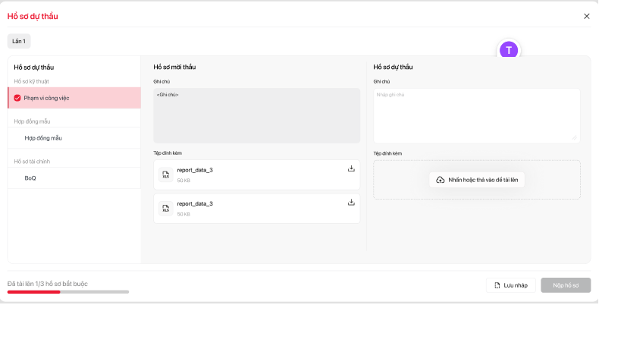
Giao diện nhà thầu nộp Phạm vi công việc trong Hồ sơ kỹ thuật
STT | Trường/nút chức năng | Ý nghĩa
Thành phần chức năng chung khác
1 | Khối Menu – Hồ sơ dự thầu | Hiển thị tiêu đề “Hồ sơ dự thầu” và danh sách các phần hồ sơ cần khai báo. Danh sách được chia thành hai nhóm chính:  - Hồ sơ kỹ thuật: Phạm vi công việc  - Hợp đồng mẫu: Hợp đồng mẫu  - Hồ sơ tài chính: Hồ sơ chào giá  Mỗi mục hiển thị dạng menu dọc, cho phép người dùng nhấn để chuyển đến bảng khai báo tương ứng. Mục đã hoàn thành có dấu tick đỏ; mục đang thao tác có nền hồng và viền chọn.
2 | Thanh tiến độ nộp hồ sơ | - Hiển thị dòng trạng thái như “Đã tải lên x/y hồ sơ bắt buộc” và thanh màu trực quan tương ứng.
3 | Nút “Lưu nháp” | - Cho phép nhà thầu lưu lại toàn bộ dữ liệu đã nhập mà chưa gửi chính thức. Dữ liệu ở trạng thái nháp có thể tiếp tục chỉnh sửa sau.
4 | Nút “Nộp hồ sơ” | - Gửi dữ liệu hồ sơ đã khai báo lên hệ thống.  - Sau khi nộp, hệ thống ghi nhận trạng thái hoàn thành và không cho phép chỉnh sửa tiếp.  - Chỉ cho phép nhấn nếu hoàn thành tất cả các loại hồ sơ bắt buộc.
Tab phạm vi công việc
1 | Hồ sơ mời thầu – Ghi chú | Hiển thị thông tin ghi chú về phạm vi công việc mẫu thuộc HSMT được lấy từ nền tảng BPM1  Không cho phép nhập hoặc chỉnh sửa.
2 | Hồ sơ mời thầu - Tệp đính kèm | - Hiển thị file do bên mời thầu cung cấp, được lấy từ nền tảng BPM1  - Khi nhấn vào tài liệu, tài liệu cho phép xem trước (preview) và tải (download) trong tab mới  - Không cho phép thêm/ sửa/xóa
3 | Hồ sơ dự thầu - Tệp đính kèm | Cho phép người dùng nhập ghi chú liên quan đến hồ sơ dự thầu
4 | Hồ sơ dự thầu - Tệp đính kèm | Cho phép đính kèm hồ sơ dự thầu theo 2 cách: kéo – thả hoặc chọn từ thiết bị.

Hồ sơ tài chính

Gói thi công – Hồ sơ tài chính
Cho phép nhà thầu khai báo, tải lên và hoàn thiện các thành phần thuộc Hồ sơ tài chính trong quá trình nộp thầu, bao gồm: BoQ
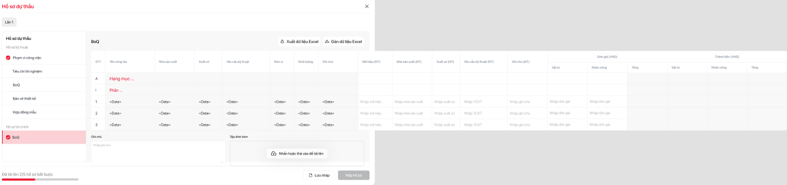
Giao diện khai báo BoQ trong Hồ sơ tài chính
STT | Nút chức năng |  | Ý nghĩa
Bảng BoQ
ROX GROUP (bên trái)
1 | STT | Số thứ tự của từng dòng dữ liệu trong bảng
2 | Tên công tác | - Tên công việc, hạng mục hoặc vật tư cần báo giá, được lấy từ nền tảng BPM1.  - Trường này không được phép thêm/sửa/xóa.
3 | Nhà sản xuất | - Thông tin nhà sản xuất do bên mời thầu cung cấp, được lấy từ nền tảng BPM1.  - Trường này không được phép thêm/sửa/xóa.
4 | Xuất xứ | - Thông tin xuất xứ của vật tư/thiết bị, được lấy từ nền tảng BPM1.  - Trường này không được phép thêm/sửa/xóa.
5 | Yêu cầu kỹ thuật | - Các thông số kỹ thuật bắt buộc, được lấy từ nền tảng BPM1.  - Trường này không được phép thêm/sửa/xóa.
6 | Đơn vị | - Đơn vị đo lường của vật tư/công việc, được lấy từ nền tảng BPM1.  - Trường này không được phép thêm/sửa/xóa.
7 | Khối lượng | - Khối lượng yêu cầu cho từng vật tư hoặc công việc, được lấy từ nền tảng BPM1.  - Trường này không được phép thêm/sửa/xóa.
8 | Ghi chú | - Thông tin ghi chú liên quan tới BoQ của bên mời thầu, được lấy từ nền tảng BPM1.  - Trường này không được phép thêm/sửa/xóa.
Nhà thầu
1 | Mã hiệu (NT) | - Mã hiệu do nhà thầu tự đặt để quản lý vật tư hoặc công việc tương ứng.  - Trường này cho phép nhập liệu.
2 | Nhà sản xuất (NT) | - Tên nhà sản xuất do nhà thầu lựa chọn và đề xuất.  - Trường này cho phép nhập liệu.
3 | Xuất xứ (NT) | - Xuất xứ thực tế của vật tư mà nhà thầu dự kiến cung cấp.  - Trường này cho phép nhập liệu.
4 | Yêu cầu kỹ thuật (NT) | - Thông số kỹ thuật do nhà thầu cam kết hoặc đề xuất cho vật tư/công tác tương ứng.  - Trường này cho phép nhập liệu.
5 | Ghi chú (NT) | - Ghi chú của nhà thầu  - Trường này cho phép nhập liệu.
6 | Đơn giá | Đơn giá dự thầu cho từng dòng công việc/vật tư, bao gồm: +) Thông tin vật tư: Trường này cho phép nhập liệu.  +) Thông tin nhân công: Trường này cho phép nhập liệu.  +) Tổng: hệ thống tự tính dựa trên vật tư × nhân công
7 | Thành tiền | - Thành tiền là tổng giá trị tiền tệ của một dòng công việc hoặc vật tư trong bảng BoQ  - Thành tiền được hệ thống tự động tính toán dựa trên:  - Thành tiền = (Khối lượng × Đơn giá vật tư) + (Khối lượng × Đơn giá nhân công)  - Trong đó:  - Đơn giá gồm: đơn giá vật tư và đơn giá nhân công.  - Lưu ý: Người dùng không cần nhập thủ công; hệ thống sẽ tự động tính toán và hiển thị
Thông tin chung
1 | Khối Menu – Hồ sơ dự thầu | Hiển thị tiêu đề “Hồ sơ dự thầu” và danh sách các phần hồ sơ cần khai báo. Danh sách được chia thành hai nhóm chính:  - Hồ sơ kỹ thuật: gồm các mục như Phạm vi công việc, Tiêu chí thí nghiệm, BOQ, Bản vẽ thiết kế, Hợp đồng mẫu.  - Hồ sơ tài chính: gồm các tài liệu liên quan đến phần chào giá (ví dụ: BOQ tài chính).  Mỗi mục hiển thị dạng menu dọc, cho phép người dùng nhấn để chuyển đến bảng khai báo tương ứng. Mục đã hoàn thành có dấu tick đỏ; mục đang thao tác có nền hồng và viền chọn.
2 | Thanh tiến độ nộp hồ sơ | Hiển thị dòng trạng thái như “Đã tải lên x/y hồ sơ bắt buộc” và thanh màu trực quan tương ứng.
3 | Nút “Lưu nháp” | Cho phép nhà thầu lưu lại toàn bộ dữ liệu đã nhập mà chưa gửi chính thức. Dữ liệu ở trạng thái nháp có thể tiếp tục chỉnh sửa sau.
4 | Nút “Nộp hồ sơ” | - Gửi dữ liệu hồ sơ đã khai báo lên hệ thống.  - Sau khi nộp, hệ thống ghi nhận trạng thái hoàn thành và không cho phép chỉnh sửa tiếp.
5 | Nút “Gán dữ liệu excel” | - Cho phép người dùng nhập dữ liệu từ file Excel vào bảng BoQ  Hệ thống chỉ chấp nhận nhập liệu cho những cột sau:  Mã hiệu (NT) , Nhà sản xuất (NT) , Xuất xứ (NT) , Yêu cầu kỹ thuật (NT) , Ghi chú (NT) , Đơn giá, Thành tiền. Các cột khác là dữ liệu cố định từ hệ thống BPM1, không cho phép ghi đè, kể cả khi file Excel có chứa nội dung đó
6 | Nút “Xuất dữ liệu excel” | Cho phép tải về biểu mẫu dữ liệu của bảng đang thao tác dưới dạng file Excel.

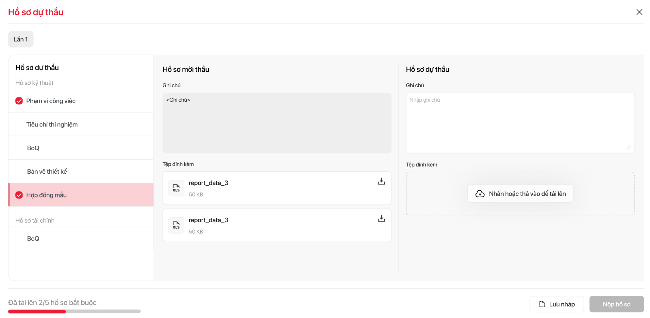
Giao diện màn hình grid Hợp đồng mẫu
STT | Nút chức năng |  | Ý nghĩa
Pop-up Hồ sơ dự thầu – Hồ sơ kỹ thuật – Hợp đồng mẫu
Thành phần giao diện chung
1 |  | Tiêu đề “Hồ sơ dự thầu” | Hiển thị tên pop-up, xác nhận người dùng đang thao tác với hồ sơ nộp thầu.
2 |  | Lần X | - Hiển thị số thứ tự lần nộp hồ sơ.  - Mặc định là “Lần 1” với lần nộp đầu tiên.
3 |  | Nút đóng (X) | Đóng pop-up, quay lại màn hình trước đó.
4 |  | Thanh tiến độ (dưới cùng) | Hiển thị trạng thái hoàn thiện hồ sơ, ví dụ: “Đã tải lên 2/5 hồ sơ bắt buộc”.
5 |  | Nút “Lưu nháp” | Lưu tạm thời toàn bộ dữ liệu đã nhập, chưa gửi chính thức.
6 |  | Nút “Nộp hồ sơ” | Gửi chính thức toàn bộ hồ sơ đã hoàn thiện lên hệ thống.
7 |  | Side bar (menu trái) | Hiển thị toàn bộ các phần hồ sơ mà nhà thầu cần chuẩn bị, chia theo nhóm:  - Hồ sơ kỹ thuật  - Hồ sơ tài chính
Thành phần trong mục Hồ sơ Dự thầu (HSDT) và Hồ sơ Mời thầu (HSMT)
 |  |  | Hồ sơ mời thầu (HSMT) | Hồ sơ Dự thầu (HSDT)
1 |  | Ghi chú | - Chỉ hiển thị thông tin  - Không cho phép nhập hoặc chỉnh sửa. | - Cho phép người dùng nhập ghi chú liên quan đến bản vẽ thiết kế.
2 |  | Tệp đính kèm | - Chỉ hiển thị file do bên mời thầu cung cấp; không thể tải lại hoặc chỉnh sửa. | Cho phép tải file theo 2 cách: kéo – thả hoặc chọn từ thiết bị.

Gói tư vấn thiết kế – Hồ sơ tài chính
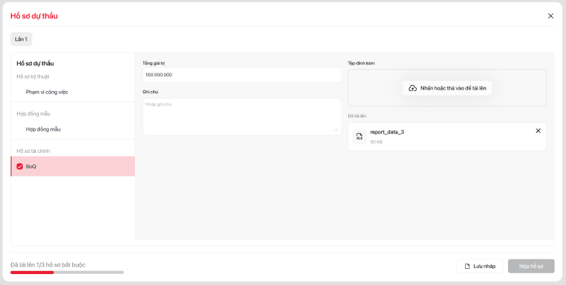
Giao diện nhà thầu nộp Hồ sơ tài chính gói Tư vấn thiết kế
STT | Trường/nút chức năng | Ý nghĩa
Thành phần chức năng chung khác
1 | Khối Menu – Hồ sơ dự thầu | Hiển thị tiêu đề “Hồ sơ dự thầu” và danh sách các phần hồ sơ cần khai báo. Danh sách được chia thành hai nhóm chính:  - Hồ sơ kỹ thuật: Phạm vi công việc  - Hợp đồng mẫu: Hợp đồng mẫu  - Hồ sơ tài chính: Hồ sơ chào giá  Mỗi mục hiển thị dạng menu dọc, cho phép người dùng nhấn để chuyển đến bảng khai báo tương ứng. Mục đã hoàn thành có dấu tick đỏ; mục đang thao tác có nền hồng và viền chọn.
2 | Thanh tiến độ nộp hồ sơ | - Hiển thị dòng trạng thái như “Đã tải lên x/y hồ sơ bắt buộc” và thanh màu trực quan tương ứng.
3 | Nút “Lưu nháp” | - Cho phép nhà thầu lưu lại toàn bộ dữ liệu đã nhập mà chưa gửi chính thức. Dữ liệu ở trạng thái nháp có thể tiếp tục chỉnh sửa sau.
4 | Nút “Nộp hồ sơ” | - Gửi dữ liệu hồ sơ đã khai báo lên hệ thống.  - Sau khi nộp, hệ thống ghi nhận trạng thái hoàn thành và không cho phép chỉnh sửa tiếp.  - Chỉ cho phép nhấn nếu hoàn thành tất cả các loại hồ sơ bắt buộc.
Tab phạm vi công việc
1 | Hồ sơ mời thầu – Ghi chú | Hiển thị thông tin ghi chú về phạm vi công việc mẫu thuộc HSMT được lấy từ nền tảng BPM1  Không cho phép nhập hoặc chỉnh sửa.
2 | Hồ sơ mời thầu - Tệp đính kèm | - Hiển thị file do bên mời thầu cung cấp, được lấy từ nền tảng BPM1  - Khi nhấn vào tài liệu, tài liệu cho phép xem trước (preview) và tải (download) trong tab mới  - Không cho phép thêm/ sửa/xóa
3 | Hồ sơ dự thầu – Tổng giá trị* | Cho phép người dụng nhập tổng giá trị chào giá cho gói thầu (định dạng số).  Người dùng bắt buộc nhập trường thông tin này hệ thống mới mặc định tick hoàn thành tại hồ sơ kỹ thuật
4 | Hồ sơ dự thầu – Ghi chú | Cho phép người dùng nhập ghi chú liên quan đến hồ sơ dự thầu
5 | Hồ sơ dự thầu - Tệp đính kèm | Cho phép đính kèm hồ sơ dự thầu theo 2 cách: kéo – thả hoặc chọn từ thiết bị.

Chức năng đánh giá hồ sơ dự thầu
Trong Sprint 13, chức năng đánh giá giá nhà thầu vẫn được thực hiện theo cơ chế tương tự như Sprint 10, theo dạng Công việc không theo quy trình – Đánh giá nhà thầu.
Tuy nhiên, điểm cập nhật mới trong Sprint 13 là: Giao diện màn hình “Đánh giá hồ sơ dự thầu”bổ sung thêm tab: Đánh giá/Thông tin hồ sơ

Màn hình “Đánh giá hồ sơ dự thầu” – Hồ sơ kĩ thuật

Màn hình đánh giá gói thi công - Phạm vi công việc

Màn hình Tab thông tin hồ sơ (mục phạm vi công việc)
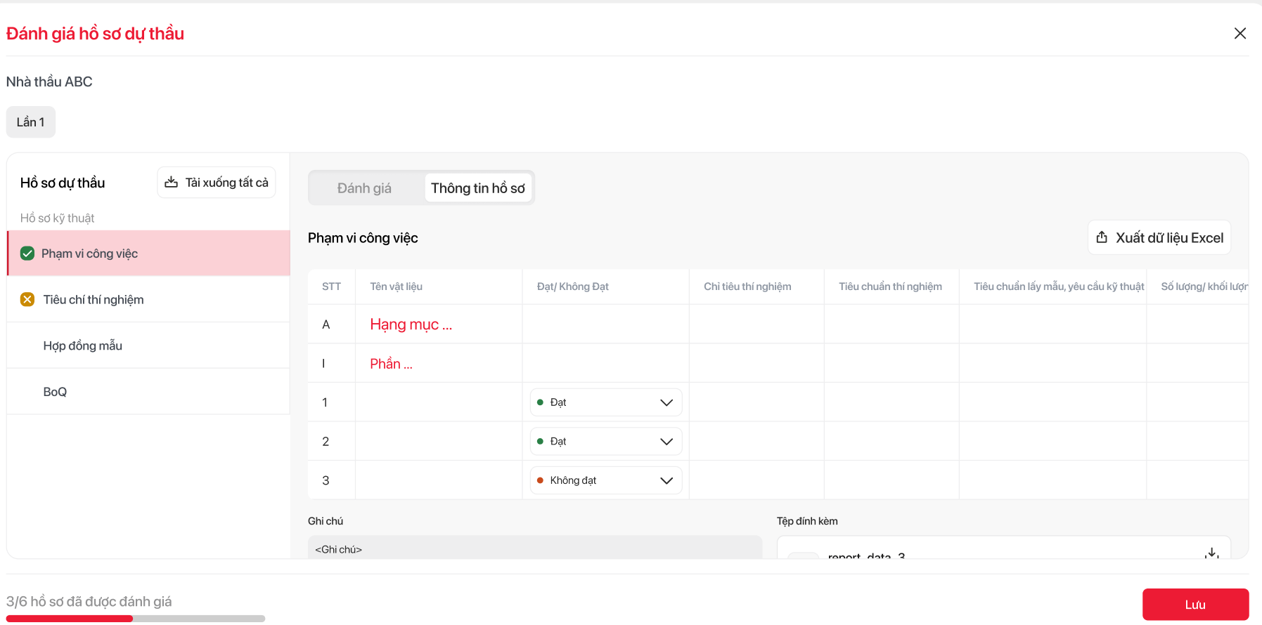
Giao diện đánh giá hồ sơ kỹ thuật – phần Thông tin hồ sơ phạm vi công việc
STT | Tên trường/nút chức năng | Ý nghĩa
Đánh giá hồ sơ kỹ thuật phần Phạm vi công việc – Tab Thông tin hồ sơ
1 | Tab Đánh giá/Thông tin hồ sơ  (chọn “Thông tin hồ sơ”) | Hiển thị thông tin chi tiết về phạm vi công việc
2 Bảng phạm vi công việc
1 | STT | Số thứ tự của dòng dữ liệu
2 | Nội dung công việc | Mô tả chi tiết công việc được yêu cầu
3 | Trách nhiệm CDT | - Thể hiện nội dung do Chủ đầu tư (CDT) thực hiện, được lấy từ nền tảng BPM1.  - Trường này không cho phép thêm, sửa, xoá
4 | Trách nhiệm NT | - Thể hiện phạm vi trách nhiệm của Nhà thầu,, được lấy từ nền tảng BPM1.  - Trường này không cho phép thêm, sửa, xoá
5 | Ghi chú | - Thể hiện nội dung ghi chú liên quan tới trách nhiệm CDT & trách nhiệm NT, được lấy từ nền tảng BPM1.  - Trường này không cho phép thêm, sửa, xoá
6 | Đáp ứng/Không đáp ứng | Trường lựa chọn (radio button) cho phép thành viên Hội đồng thầu (HĐT) tự đánh giá mức độ đáp ứng của hồ sơ bẳng cách chọn một trong hai giá trị:  - Đáp ứng – nếu hồ sơ đáp ứng yêu cầu.  - Không đáp ứng– nếu hồ sơ không đáp ứng, cần ghi rõ lý do ở trường “Ghi chú”.
7 | Tệp đính kèm | Cho phép thành viên Hội đồng tải lên tài liệu liên quan đến phần đánh giá theo cách kéo – thả hoặc chọn tệp từ thiết bị.
8 | Nút “Lưu” | - Ghi nhận kết quả đánh giá và lưu lại thông tin đã nhập.  - Dữ liệu được cập nhật vào hệ thống ngay khi bấm nút và không thể chỉnh sửa
Thành phần chung
1 | Khối Menu – Hồ sơ dự thầu | Hiển thị tiêu đề “Hồ sơ dự thầu” và danh sách các phần hồ sơ cần khai báo. Danh sách được chia thành hai nhóm chính:  - Hồ sơ kỹ thuật: gồm các mục như Phạm vi công việc, Tiêu chí thí nghiệm, BOQ, Bản vẽ thiết kế, Hợp đồng mẫu.  - Hồ sơ tài chính: gồm các tài liệu liên quan đến phần chào giá (ví dụ: BOQ tài chính).  - Mỗi mục hiển thị dạng menu dọc, cho phép người dùng nhấn để chuyển đến bảng khai báo tương ứng. Mục đã hoàn thành có dấu tick đỏ; mục đang thao tác có nền hồng và viền chọn.
2 | Lần X | Hiển thị số thứ tự của lần nộp hồ sơ. Mặc định là “Lần 1” đối với lần đầu tiên nhà thầu nộp hồ sơ.
3 | Nút đóng (X) | Đóng pop-up, quay lại màn hình trước đó.
4 | Thanh tiến độ (dưới cùng) | Hiển thị số lượng hồ sơ đã được đánh giá trên tổng số hồ sơ cần đánh giá. Ví dụ: “3/6 hồ sơ đã được đánh giá”.
5 | Nút “Lưu” | Ghi nhận đánh giá chính thức của thành viên Hội đồng đối với phần hồ sơ hiện tại.

Màn hình Tab Đánh giá phạm vi công việc
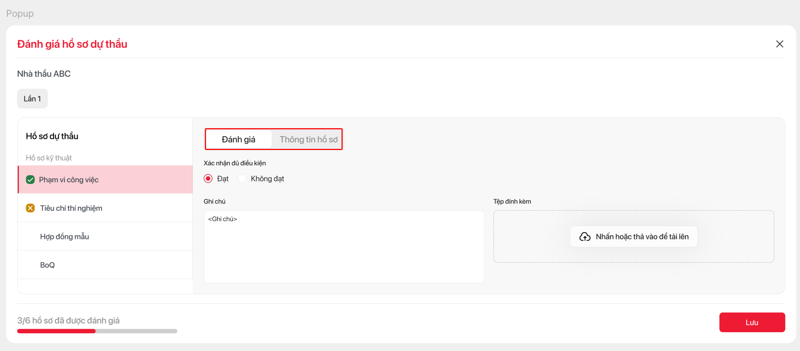
Giao diện đánh giá hồ sơ kỹ thuật – phần Đánh giá phạm vi công việc
STT | Tên trường/nút chức năng | Ý nghĩa
Đánh giá hồ sơ kỹ thuật phần Phạm vi công việc – Tab đánh giá
1 | Tab Đánh giá/Thông tin hồ sơ  (chọn “Đánh giá”) | Thể hiện giao diện cho phép thành viên Hội đồng thực hiện đánh giá hồ sơ
2 | Xác nhận đủ điều kiện
  - Định dạng: radio button với hai giá trị: “Đạt” và “Không đạt”.
  - Hệ thống tự động gợi ý giá trị mặc định dựa trên kết quả “Đáp ứng/Không đáp ứng” tại Tab thông tin hồ sơ (mục phạm vi công việc) như sau:
  +) Nếu tất cả các dòng trong bảng Phạm vi công việc đều “Đáp ứng” → gợi ý “Đạt”
  +) Nếu có ít nhất một dòng “Không đáp ứng” → gợi ý “Không đáp ứng”
  +) Người dùng vẫn có thể điều chỉnh lại nếu cần.
3 | Ghi chú | - Trường cho phép thành viên Hội đồng thầu nhập nội dung nhận xét khi thực hiện đánh giá hồ sơ.  +) TH1: Nếu trường “Xác nhận đủ điều kiện” được chọn là “Không đạt”, người dùng có thể nhập ghi chú giải thích lý do không đạt  +) TH2: Người dùng cũng có thể sử dụng trường này để ghi chú thêm các lưu ý hoặc nhận định cần thiết, dù kết quả đánh giá là “Đạt”.
4 | Tệp đính kèm | Cho phép thành viên Hội đồng tải lên tài liệu liên quan đến phần đánh giá theo cách kéo – thả hoặc chọn tệp từ thiết bị.
5 | Nút “Lưu” | - Ghi nhận kết quả đánh giá và lưu lại thông tin đã nhập.  - Dữ liệu được cập nhật vào hệ thống ngay khi bấm nút và không thể chỉnh sửa
Thành phần chung
1 | Khối Menu – Hồ sơ dự thầu | Hiển thị tiêu đề “Hồ sơ dự thầu” và danh sách các phần hồ sơ cần khai báo. Danh sách được chia thành hai nhóm chính:  - Hồ sơ kỹ thuật: gồm các mục như Phạm vi công việc, Tiêu chí thí nghiệm, BOQ, Bản vẽ thiết kế, Hợp đồng mẫu.  - Hồ sơ tài chính: gồm các tài liệu liên quan đến phần chào giá (ví dụ: BOQ tài chính).  - Mỗi mục hiển thị dạng menu dọc, cho phép người dùng nhấn để chuyển đến bảng khai báo tương ứng. Mục đã hoàn thành có dấu tick đỏ; mục đang thao tác có nền hồng và viền chọn.
2 | Lần X | Hiển thị số thứ tự của lần nộp hồ sơ. Mặc định là “Lần 1” đối với lần đầu tiên nhà thầu nộp hồ sơ.
3 | Nút đóng (X) | Đóng pop-up, quay lại màn hình trước đó.
4 | Thanh tiến độ (dưới cùng) | Hiển thị số lượng hồ sơ đã được đánh giá trên tổng số hồ sơ cần đánh giá. Ví dụ: “3/6 hồ sơ đã được đánh giá”.
5 | Nút “Lưu” | Ghi nhận đánh giá chính thức của thành viên Hội đồng đối với phần hồ sơ hiện tại.

Màn hình đánh giá gói thi công - Tiêu chí thí nghiệm
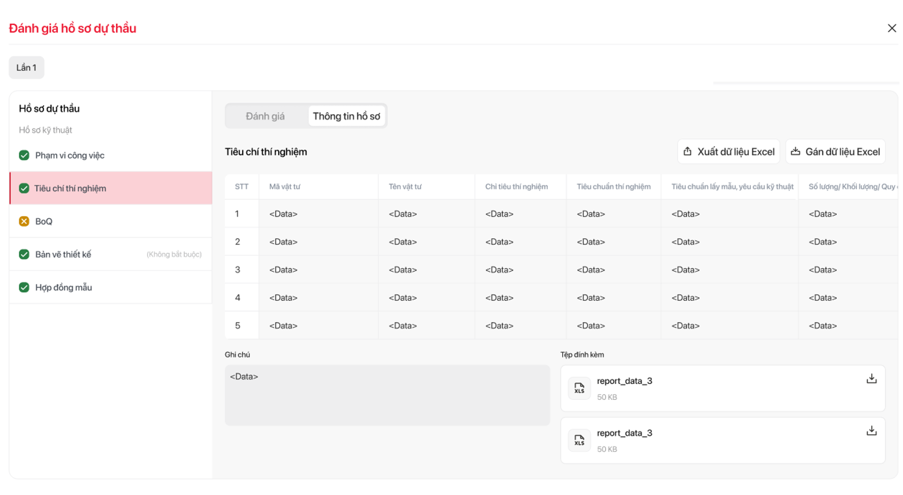
Giao diện đánh giá hồ sơ kỹ thuật – phần Thông tin hồ sơ Tiêu chí thí nghiệm

Màn hình Tab thông tin hồ sơ (mục TCTN)
STT | Tên trường/nút chức năng | Ý nghĩa
Đánh giá hồ sơ kỹ thuật phần Tiêu chí thí nghiệm – Tab Thông tin hồ sơ
1 | Tab Đánh giá/Thông tin hồ sơ  (chọn “Thông tin hồ sơ”) | Hiển thị thông tin chi tiết về tiêu chí thí nghiệm
2 Bảng Tiêu chí thí nghiệm
1 | STT | Số thứ tự của dòng dữ liệu
2 | Mã vật tư | - Thể hiện mã định danh của vật tư hoặc mẫu vật cần kiểm tra, được lấy từ nền tảng BPM1.  Trường này không cho phép thêm, sửa, xoá
3 | Tên vật tư | - Thể hiện tên đầy đủ của vật tư hoặc mẫu vật tương ứng với mã đã cho, được lấy từ nền tảng BPM1.  Trường này không cho phép thêm, sửa, xoá
4 | Chỉ tiêu thí nghiệm | - Thể hiện các chỉ tiêu thí nghiệm cần kiểm tra đối với vật tư/mẫu vật, được lấy từ nền tảng BPM1.  Trường này không cho phép thêm, sửa, xoá
5 | Tiêu chuẩn lấy mẫy, YCKT | - Thể hiện tiêu chuẩn áp dụng khi lấy mẫu và yêu cầu kỹ thuật cần đạt, được lấy từ nền tảng BPM1.  Trường này không cho phép thêm, sửa, xoá
6 | Số lượng/Khối lượng/Quy cách lấy mẫu | - Thể hiện phương pháp, số lượng hoặc quy cách cụ thể khi lấy mẫu để thí nghiệm, được lấy từ nền tảng BPM1.  Trường này không cho phép thêm, sửa, xoá
7 | Tần suất lấy mẫu và các chứng chỉ đi kèm | - Thể hiện mức độ lặp lại, chu kỳ lấy mẫu cũng như các chứng chỉ hoặc tài liệu kỹ thuật cần nộp kèm, được lấy từ nền tảng BPM1.  Trường này không cho phép thêm, sửa, xoá
8 | Đáp ứng/Không đáp ứng | Trường lựa chọn (radio button) cho phép thành viên Hội đồng thầu (HĐT) tự đánh giá mức độ đáp ứng của hồ sơ bẳng cách chọn một trong hai giá trị:  - Đáp ứng – nếu hồ sơ đáp ứng yêu cầu.  Không đáp ứng– nếu hồ sơ không đáp ứng, cần ghi rõ lý do ở trường “Ghi chú”.
9 | Tệp đính kèm | Cho phép thành viên Hội đồng tải lên tài liệu liên quan đến phần đánh giá theo cách kéo – thả hoặc chọn tệp từ thiết bị.
11 | Nút “Lưu” | - Ghi nhận kết quả đánh giá và lưu lại thông tin đã nhập.  Dữ liệu được cập nhật vào hệ thống ngay khi bấm nút và không thể chỉnh sửa
Thành phần chung
1 | Khối Menu – Hồ sơ dự thầu | Hiển thị tiêu đề “Hồ sơ dự thầu” và danh sách các phần hồ sơ cần khai báo. Danh sách được chia thành hai nhóm chính:  - Hồ sơ kỹ thuật: gồm các mục như Phạm vi công việc, Tiêu chí thí nghiệm, BOQ, Bản vẽ thiết kế, Hợp đồng mẫu.  - Hồ sơ tài chính: gồm các tài liệu liên quan đến phần chào giá (ví dụ: BOQ tài chính).  - Mỗi mục hiển thị dạng menu dọc, cho phép người dùng nhấn để chuyển đến bảng khai báo tương ứng. Mục đã hoàn thành có dấu tick đỏ; mục đang thao tác có nền hồng và viền chọn.
2 | Lần X | Hiển thị số thứ tự của lần nộp hồ sơ. Mặc định là “Lần 1” đối với lần đầu tiên nhà thầu nộp hồ sơ.
3 | Nút đóng (X) | Đóng pop-up, quay lại màn hình trước đó.
4 | Thanh tiến độ (dưới cùng) | Hiển thị số lượng hồ sơ đã được đánh giá trên tổng số hồ sơ cần đánh giá. Ví dụ: “3/6 hồ sơ đã được đánh giá”.
5 | Nút “Lưu” | Ghi nhận đánh giá chính thức của thành viên Hội đồng đối với phần hồ sơ hiện tại.

Màn hình Tab Đánh giá Tiêu chí thí nghiệm
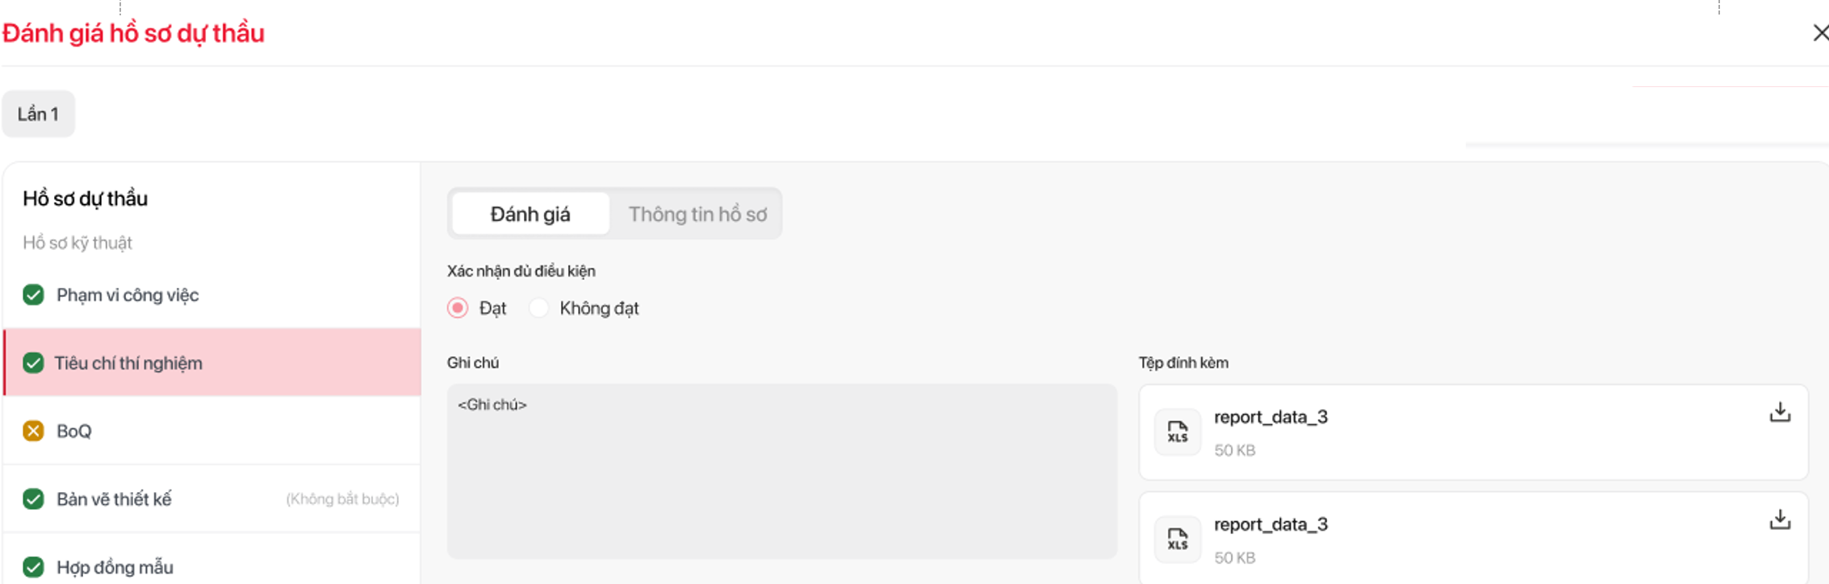
Giao diện đánh giá hồ sơ kỹ thuật – phần Đánh giá Tiêu chí thí nghiệm
STT | Tên trường/nút chức năng | Ý nghĩa
Đánh giá hồ sơ kỹ thuật phần Tiêu chí thí nghiệm – Tab đánh giá
1 | Tab Đánh giá/Thông tin hồ sơ  (chọn “Đánh giá”) | Thể hiện giao diện cho phép thành viên Hội đồng thực hiện đánh giá hồ sơ
2 | Xác nhận đủ điều kiện
  - Định dạng: radio button với hai giá trị: “Đạt” và “Không đạt”.
  - Hệ thống tự động gợi ý giá trị mặc định dựa trên kết quả “Đáp ứng/Không đáp ứng” Tab thông tin hồ sơ (mục TCTN) như sau:
  +) Nếu tất cả các dòng trong bảng TCTN đều “Đáp ứng” → gợi ý “Đáp ứng”
  +) Nếu có ít nhất một dòng “Không đáp ứng” → gợi ý “Không đáp ứng”
  +) Người dùng vẫn có thể điều chỉnh lại nếu cần.
3 | Ghi chú | - Trường cho phép thành viên Hội đồng thầu nhập nội dung nhận xét khi thực hiện đánh giá hồ sơ.  +) TH1: Nếu trường “Xác nhận đủ điều kiện” được chọn là “Không đáp ứng”, người dùng có thể nhập ghi chú giải thích lý do không đạt  +) TH2: Người dùng cũng có thể sử dụng trường này để ghi chú thêm các lưu ý hoặc nhận định cần thiết, dù kết quả đánh giá là “Đáp ứng”.
4 | Tệp đính kèm | Cho phép thành viên Hội đồng tải lên tài liệu liên quan đến phần đánh giá theo cách kéo – thả hoặc chọn tệp từ thiết bị.
5 | Nút “Lưu” | - Ghi nhận kết quả đánh giá và lưu lại thông tin đã nhập.  - Dữ liệu được cập nhật vào hệ thống ngay khi bấm nút và không thể chỉnh sửa
Thành phần chung
1 | Khối Menu – Hồ sơ dự thầu | Hiển thị tiêu đề “Hồ sơ dự thầu” và danh sách các phần hồ sơ cần khai báo. Danh sách được chia thành hai nhóm chính:  - Hồ sơ kỹ thuật: gồm các mục như Phạm vi công việc, Tiêu chí thí nghiệm, BOQ, Bản vẽ thiết kế, Hợp đồng mẫu.  - Hồ sơ tài chính: gồm các tài liệu liên quan đến phần chào giá (ví dụ: BOQ tài chính).  - Mỗi mục hiển thị dạng menu dọc, cho phép người dùng nhấn để chuyển đến bảng khai báo tương ứng. Mục đã hoàn thành có dấu tick đỏ; mục đang thao tác có nền hồng và viền chọn.
2 | Lần X | Hiển thị số thứ tự của lần nộp hồ sơ. Mặc định là “Lần 1” đối với lần đầu tiên nhà thầu nộp hồ sơ.
3 | Nút đóng (X) | Đóng pop-up, quay lại màn hình trước đó.
4 | Thanh tiến độ (dưới cùng) | Hiển thị số lượng hồ sơ đã được đánh giá trên tổng số hồ sơ cần đánh giá. Ví dụ: “3/6 hồ sơ đã được đánh giá”.
5 | Nút “Lưu” | Ghi nhận đánh giá chính thức của thành viên Hội đồng đối với phần hồ sơ hiện tại.

Màn hình đánh giá gói thi công - Bản vẽ thiết kế
STT | Tên trường/nút chức năng | Ý nghĩa
Đánh giá hồ sơ kỹ thuật phần Bản vẽ thiết kế
1 | Đạt/Không đạt | - Trường này là trường không bắt buộc nhập nên hệ thống sẽ tự động thiết lập giá trị mặc định là “Đạt”.  - Thành viên Hội đồng thầu vẫn có thể thay đổi giá trị này trong quá trình thực hiện đánh giá nếu cần thiết.
2 | Ghi chú | Trường cho phép người dùng nhập nội dung nhận xét, lý do đánh giá không đạt, hoặc thông tin bổ sung liên quan đến phần hồ sơ đang được xem xét.
3 | Tệp đính kèm | Cho phép thành viên Hội đồng tải lên tài liệu liên quan đến phần đánh giá theo cách kéo – thả hoặc chọn tệp từ thiết bị.
4 | Nút “Lưu” | - Ghi nhận kết quả đánh giá và lưu lại thông tin đã nhập.  - Dữ liệu được cập nhật vào hệ thống ngay khi bấm nút và không thể chỉnh sửa
Thành phần chung
1 | Tên nhà thầu (VD: “Nhà thầu ABC”) |  | Hiển thị tên của nhà thầu đang được Hội đồng thầu xem xét, đánh giá hồ sơ. Dữ liệu lấy từ hệ thống, không cho phép chỉnh sửa.
2 | Khối Menu – Hồ sơ dự thầu |  | Hiển thị tiêu đề “Hồ sơ dự thầu” và danh sách các phần hồ sơ cần khai báo. Danh sách được chia thành hai nhóm chính:  - Hồ sơ kỹ thuật: gồm các mục như Phạm vi công việc, Tiêu chí thí nghiệm, BOQ, Bản vẽ thiết kế, Hợp đồng mẫu.  - Hồ sơ tài chính: gồm các tài liệu liên quan đến phần chào giá (ví dụ: BOQ tài chính).  - Mỗi mục hiển thị dạng menu dọc, cho phép người dùng nhấn để chuyển đến bảng khai báo tương ứng. Mục đã hoàn thành có dấu tick đỏ; mục đang thao tác có nền hồng và viền chọn.
3 | Lần X |  | Hiển thị số thứ tự của lần nộp hồ sơ. Mặc định là “Lần 1” đối với lần đầu tiên nhà thầu nộp hồ sơ.
4 | Nút đóng (X) |  | Đóng pop-up, quay lại màn hình trước đó.
5 | Thanh tiến độ (dưới cùng) |  | Hiển thị số lượng hồ sơ đã được đánh giá trên tổng số hồ sơ cần đánh giá. Ví dụ: “3/6 hồ sơ đã được đánh giá”.
6 | Nút “Lưu” |  | Ghi nhận đánh giá chính thức của thành viên Hội đồng đối với phần hồ sơ hiện tại.

Màn hình đánh giá Hợp đồng mẫu (áp dụng cả 02 loại gói thầu)
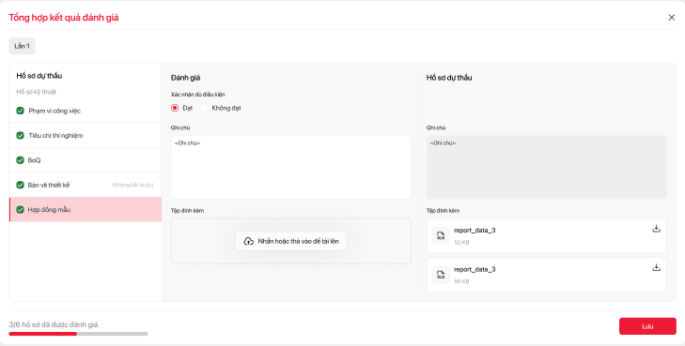
STT | Tên trường/nút chức năng | Ý nghĩa
Đánh giá hồ sơ kỹ thuật phần Hợp đồng mẫu
1 | Xác nhận đủ điều kiện | - Trường này là trường không bắt buộc nhập nên hệ thống sẽ tự động thiết lập giá trị mặc định là “Đạt”.  - Thành viên Hội đồng thầu vẫn có thể thay đổi giá trị này trong quá trình thực hiện đánh giá nếu cần thiết.
2 | Đánh giá - Ghi chú | Trường cho phép người dùng nhập nội dung nhận xét, lý do đánh giá không đạt, hoặc thông tin bổ sung liên quan đến phần hồ sơ đang được xem xét.
3 | Đánh giá - Tệp đính kèm | Cho phép thành viên Hội đồng tải lên tài liệu liên quan đến phần đánh giá theo cách kéo – thả hoặc chọn tệp từ thiết bị.
4 | Hồ sơ dự thầu - Ghi chú | - Ghi chú nộp thầu hợp đồng mẫu do nhà thầu nhập  - Không cho phép chỉnh sửa
5 | Hồ sơ dự thầu - Tệp đính kèm | Dữ liệu tệp đính kèm do nhà thầu nộp thầu  Chỉ có thể xem và tải xuống.
Thành phần chung
1 | Khối Menu – Hồ sơ dự thầu | Hiển thị tiêu đề “Hồ sơ dự thầu” và danh sách các phần hồ sơ cần khai báo. Danh sách được chia thành hai nhóm chính:  - Hồ sơ kỹ thuật: gồm các mục như Phạm vi công việc, Tiêu chí thí nghiệm, BOQ, Bản vẽ thiết kế, Hợp đồng mẫu.  - Hồ sơ tài chính: gồm các tài liệu liên quan đến phần chào giá (ví dụ: BOQ tài chính).  - Mỗi mục hiển thị dạng menu dọc, cho phép người dùng nhấn để chuyển đến bảng khai báo tương ứng. Mục đã hoàn thành có dấu tick đỏ; mục đang thao tác có nền hồng và viền chọn.
2 | Lần X | Hiển thị số thứ tự của lần nộp hồ sơ. Mặc định là “Lần 1” đối với lần đầu tiên nhà thầu nộp hồ sơ.
3 | Nút đóng (X) | Đóng pop-up, quay lại màn hình trước đó.
4 | Thanh tiến độ (dưới cùng) | Hiển thị số lượng hồ sơ đã được đánh giá trên tổng số hồ sơ cần đánh giá. Ví dụ: “3/6 hồ sơ đã được đánh giá”.
5 | Nút “Lưu” | Ghi nhận đánh giá chính thức của thành viên Hội đồng đối với phần hồ sơ hiện tại.

Màn hình đánh giá gói thi công - BoQ

Màn hình Tab thông tin hồ sơ (mục BoQ)
STT | Tên trường/nút chức năng | Ý nghĩa
Đánh giá hồ sơ kỹ thuật phần Phạm vi công việc – Tab Thông tin hồ sơ
1 | Tab Đánh giá/Thông tin hồ sơ  (chọn “Thông tin hồ sơ”) | Hiển thị thông tin chi tiết về phạm vi công việc
2 Bảng BoQ
1 | STT | Số thứ tự của dòng dữ liệu
2 | Tên công tác | - Tên hạng mục hoặc công việc cần báo giá , được lấy từ nền tảng BPM1.  Trường này không cho phép thêm, sửa, xoá
3 | Nhà sản xuất | - Tên nhà sản xuất vật tư được sử dụng, được lấy từ nền tảng BPM1.  - Trường này không cho phép thêm, sửa, xoá
4 | Xuất xứ | - Nơi xuất xứ của vật tư hoặc thiết bị, được lấy từ nền tảng BPM1.  - Trường này không cho phép thêm, sửa, xoá
5 | Yêu cầu kỹ thuật | - Yêu cầu kỹ thuật áp dụng cho vật tư, được lấy từ nền tảng BPM1.  - Trường này không cho phép thêm, sửa, xoá việc
6 | Đơn vị | - Đơn vị đo lường của vật tư hoặc công việc, được lấy từ nền tảng BPM1.  - Trường này không cho phép thêm, sửa, xoá
7 | Khối lượng | - Khối lượng cần thực hiện theo yêu cầu, được lấy từ nền tảng BPM1.  Trường này không cho phép thêm, sửa, xoá
8 | Ghi chú | - Ghi chú bổ sung từ bên mời thầu, được lấy từ nền tảng BPM1.  - Trường này không cho phép thêm, sửa, xoá
9 | Mã hiệu (NT) | - Cho phép nhà thầu nhập mã hiệu vật tư/công tác do nhà thầu đề xuất
10 | Nhà sản xuất (NT) | - Cho phép nhà thầu nhập tên Nhà sản xuất vật tư do nhà thầu đề xuất
11 | Xuất xứ (NT) | - Cho phép nhà thầu nhập nguồn gốc xuất xứ vật tư do nhà thầu đề xuất
12 | Yêu cầu kỹ thuật (NT) | - Cho phép nhà thầu nhập Yêu cầu kỹ thuật do nhà thầu đề xuất
13 | Ghi chú (NT) | Cho phép nhà thầu nhập ghi chú
Thành phần chung
1 | Khối Menu – Hồ sơ dự thầu | Hiển thị tiêu đề “Hồ sơ dự thầu” và danh sách các phần hồ sơ cần khai báo. Danh sách được chia thành hai nhóm chính:  - Hồ sơ kỹ thuật: gồm các mục như Phạm vi công việc, Tiêu chí thí nghiệm, BOQ, Bản vẽ thiết kế, Hợp đồng mẫu.  - Hồ sơ tài chính: gồm các tài liệu liên quan đến phần chào giá (ví dụ: BOQ tài chính).  - Mỗi mục hiển thị dạng menu dọc, cho phép người dùng nhấn để chuyển đến bảng khai báo tương ứng. Mục đã hoàn thành có dấu tick đỏ; mục đang thao tác có nền hồng và viền chọn.
2 | Lần X | Hiển thị số thứ tự của lần nộp hồ sơ. Mặc định là “Lần 1” đối với lần đầu tiên nhà thầu nộp hồ sơ.
3 | Nút đóng (X) | Đóng pop-up, quay lại màn hình trước đó.
4 | Thanh tiến độ (dưới cùng) | Hiển thị số lượng hồ sơ đã được đánh giá trên tổng số hồ sơ cần đánh giá. Ví dụ: “3/6 hồ sơ đã được đánh giá”.
5 | Nút “Lưu” | Ghi nhận đánh giá chính thức của thành viên Hội đồng đối với phần hồ sơ hiện tại.

Màn hình Tab Đánh giá BoQ
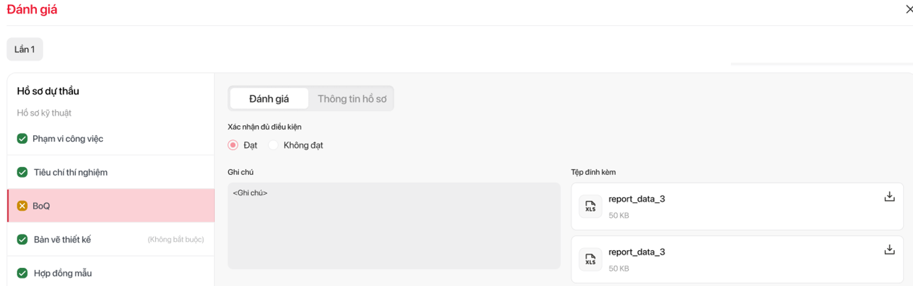
Giao diện đánh giá hồ sơ kỹ thuật – phần Đánh giá BoQ
STT | Tên trường/nút chức năng | Ý nghĩa
Đánh giá hồ sơ kỹ thuật phần Tiêu chí thí nghiệm – Tab đánh giá
1 | Tab Đánh giá/Thông tin hồ sơ  (chọn “Đánh giá”) | Thể hiện giao diện cho phép thành viên Hội đồng thực hiện đánh giá hồ sơ
2 | Xác nhận đủ điều kiện
  - Định dạng: radio button với hai giá trị: “Đạt” và “Không đạt”.
  - Hệ thống tự động gợi ý giá trị mặc định dựa trên kết quả “Đáp ứng/Không đáp ứng”tại Tab thông tin hồ sơ (mục BoQ) như sau:
  +) Nếu tất cả các dòng trong bảng BoQđều “Đáp ứng” → gợi ý “Đáp ứng”
  +) Nếu có ít nhất một dòng “Không đáp ứng” → gợi ý “Không đáp ứng”
  +) Người dùng vẫn có thể điều chỉnh lại nếu cần.
3 | Ghi chú | - Trường cho phép thành viên Hội đồng thầu nhập nội dung nhận xét khi thực hiện đánh giá hồ sơ.  +) TH1: Nếu trường “Xác nhận đủ điều kiện” được chọn là “Không đạt”, người dùng có thể nhập ghi chú giải thích lý do không đạt  +) TH2: Người dùng cũng có thể sử dụng trường này để ghi chú thêm các lưu ý hoặc nhận định cần thiết, dù kết quả đánh giá là “Đạt”.
4 | Tệp đính kèm | Cho phép thành viên Hội đồng tải lên tài liệu liên quan đến phần đánh giá theo cách kéo – thả hoặc chọn tệp từ thiết bị.
5 | Nút “Lưu” | - Ghi nhận kết quả đánh giá và lưu lại thông tin đã nhập.  - Dữ liệu được cập nhật vào hệ thống ngay khi bấm nút và không thể chỉnh sửa
Thành phần chung
1 | Khối Menu – Hồ sơ dự thầu | Hiển thị tiêu đề “Hồ sơ dự thầu” và danh sách các phần hồ sơ cần khai báo. Danh sách được chia thành hai nhóm chính:  - Hồ sơ kỹ thuật: gồm các mục như Phạm vi công việc, Tiêu chí thí nghiệm, BOQ, Bản vẽ thiết kế, Hợp đồng mẫu.  - Hồ sơ tài chính: gồm các tài liệu liên quan đến phần chào giá (ví dụ: BOQ tài chính).  - Mỗi mục hiển thị dạng menu dọc, cho phép người dùng nhấn để chuyển đến bảng khai báo tương ứng. Mục đã hoàn thành có dấu tick đỏ; mục đang thao tác có nền hồng và viền chọn.
2 | Lần X | Hiển thị số thứ tự của lần nộp hồ sơ. Mặc định là “Lần 1” đối với lần đầu tiên nhà thầu nộp hồ sơ.
3 | Nút đóng (X) | Đóng pop-up, quay lại màn hình trước đó.
4 | Thanh tiến độ (dưới cùng) | Hiển thị số lượng hồ sơ đã được đánh giá trên tổng số hồ sơ cần đánh giá. Ví dụ: “3/6 hồ sơ đã được đánh giá”.
5 | Nút “Lưu” | Ghi nhận đánh giá chính thức của thành viên Hội đồng đối với phần hồ sơ hiện tại.

Màn hình đánh giá gói TVTK – Phạm vi công việc
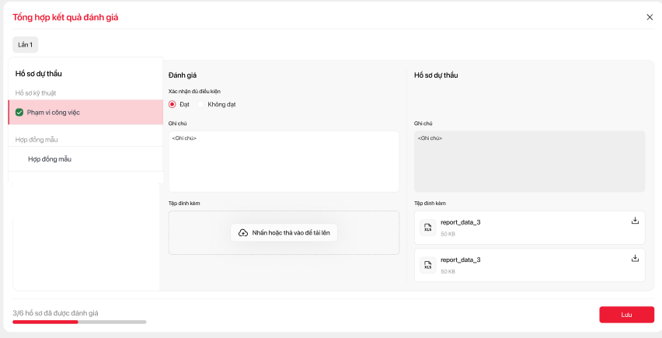

STT | Tên trường/nút chức năng | Ý nghĩa
Đánh giá hồ sơ kỹ thuật phần Phạm vi công việc
1 | Xác nhận đủ điều kiện | - Hệ thống mặc định chưa chọn giá trị nào.  - Thành viên Hội đồng thầu vẫn có thể thay đổi giá trị này trong quá trình thực hiện đánh giá nếu cần thiết.
2 | Đánh giá – Ghi chú | Trường cho phép người dùng nhập nội dung nhận xét, lý do đánh giá không đạt, hoặc thông tin bổ sung liên quan đến phần hồ sơ đang được xem xét.
3 | Đánh giá – Tệp đính kèm | Cho phép thành viên Hội đồng tải lên tài liệu liên quan đến phần đánh giá theo cách kéo – thả hoặc chọn tệp từ thiết bị.
4 | Hồ sơ dự thầu – Ghi chú | Dữ liệu ghi chú phạm vi công việc do nhà thầu nhập  Không thể chỉnh sửa
5 | Hồ sơ dự thầu – Tệp đính kèm | Dữ liệu tệp đính kèm do nhà thầu nộp thầu  Chỉ có thể xem và tải xuống.
Thành phần chung
1 | Khối Menu – Hồ sơ dự thầu | Hiển thị tiêu đề “Hồ sơ dự thầu” và danh sách các phần hồ sơ cần khai báo. Danh sách được chia thành hai nhóm chính:  - Hồ sơ kỹ thuật: Phạm vi công việc  - Hợp đồng mẫu: Hợp đồng mẫu  - Hồ sơ tài chính: Hồ sơ chào giá  - Mỗi mục hiển thị dạng menu dọc, cho phép người dùng nhấn để chuyển đến bảng khai báo tương ứng. Mục đã hoàn thành có dấu tick đỏ; mục đang thao tác có nền hồng và viền chọn.
2 | Lần X | Hiển thị số thứ tự của lần nộp hồ sơ. Mặc định là “Lần 1” đối với lần đầu tiên nhà thầu nộp hồ sơ.
3 | Nút đóng (X) | Đóng pop-up, quay lại màn hình trước đó.
4 | Thanh tiến độ (dưới cùng) | Hiển thị số lượng hồ sơ đã được đánh giá trên tổng số hồ sơ cần đánh giá. Ví dụ: “3/6 hồ sơ đã được đánh giá”.
5 | Nút “Lưu” | Ghi nhận đánh giá chính thức của thành viên Hội đồng đối với phần hồ sơ hiện tại.

Màn hình “Đánh giá hồ sơ dự thầu” – Hồ sơ tài chính

Màn hình Tab thông tin hồ sơ (mục BoQ)
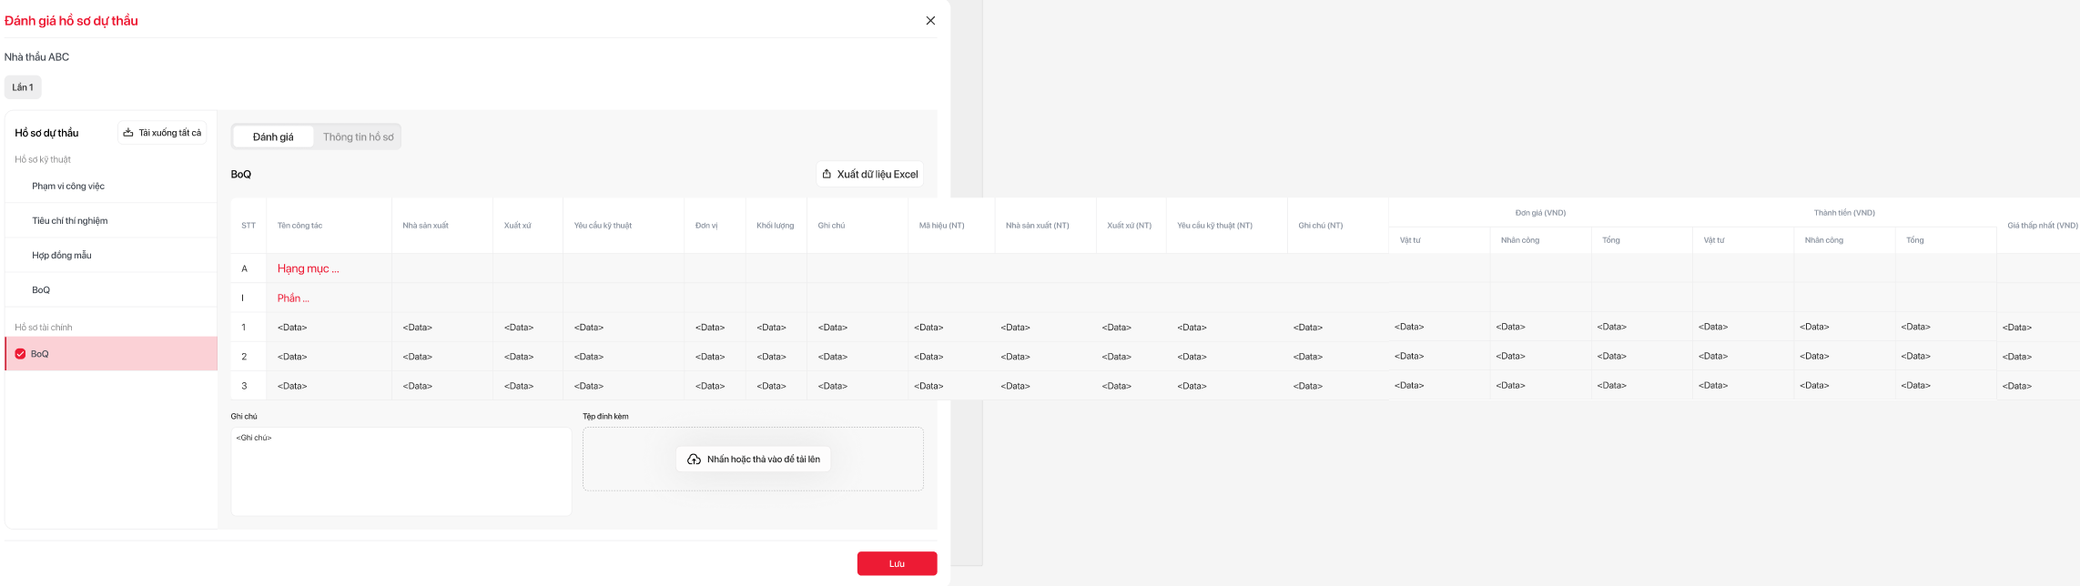
Giao diện đánh giá thông tin hồ sơ tài chính (BoQ)

STT | Tên trường/nút chức năng | Ý nghĩa
Đánh giá hồ sơ kỹ thuật phần BoQ – Tab Thông tin hồ sơ
1 | Tab Đánh giá/Thông tin hồ sơ  (chọn “Thông tin hồ sơ”) | Hiển thị thông tin chi tiết về phạm vi công việc
2 Bảng BoQ
ROX GROUP (bên trái)
1 | STT | Số thứ tự của từng dòng dữ liệu trong bảng
2 | Tên công tác | - Tên công việc, hạng mục hoặc vật tư cần báo giá, được lấy từ nền tảng BPM1.  Trường này không được phép thêm/sửa/xóa.
3 | Nhà sản xuất | - Thông tin nhà sản xuất do bên mời thầu cung cấp, được lấy từ nền tảng BPM1.  Trường này không được phép thêm/sửa/xóa.
4 | Xuất xứ | - Thông tin xuất xứ của vật tư/thiết bị, được lấy từ nền tảng BPM1.  Trường này không được phép thêm/sửa/xóa.
5 | Yêu cầu kỹ thuật | - Các thông số kỹ thuật bắt buộc, được lấy từ nền tảng BPM1.  - Trường này không được phép thêm/sửa/xóa.
6 | Đơn vị | - Đơn vị đo lường của vật tư/công việc, được lấy từ nền tảng BPM1.  Trường này không được phép thêm/sửa/xóa.
7 | Khối lượng | - Khối lượng yêu cầu cho từng vật tư hoặc công việc, được lấy từ nền tảng BPM1.  Trường này không được phép thêm/sửa/xóa.
8 | Ghi chú | - Thông tin ghi chú liên quan tới BoQ của bên mời thầu, được lấy từ nền tảng BPM1.  Trường này không được phép thêm/sửa/xóa.
Nhà thầu
1 | Mã hiệu (NT) | - Mã hiệu do nhà thầu tự đặt để quản lý vật tư hoặc công việc tương ứng.  Trường này không cho phép nhập liệu.
2 | Nhà sản xuất (NT) | - Tên nhà sản xuất do nhà thầu lựa chọn và đề xuất.  Trường này không cho phép nhập liệu.
3 | Xuất xứ (NT) | - Xuất xứ thực tế của vật tư mà nhà thầu dự kiến cung cấp.  Trường này không cho phép nhập liệu.
4 | Yêu cầu kỹ thuật (NT) | - Thông số kỹ thuật do nhà thầu cam kết hoặc đề xuất cho vật tư/công tác tương ứng.  - Trường này không cho phép nhập liệu.
5 | Ghi chú (NT) | - Ghi chú của nhà thầu  - Trường này không cho phép nhập liệu.
6 | Đơn giá | Đơn giá dự thầu cho từng dòng công việc/vật tư, bao gồm:  +) Thông tin vật tư: Trường này cho phép nhập liệu.  +) Thông tin nhân công: Trường này cho phép nhập liệu.  +) Tổng: hệ thống tự tính dựa trên vật tư + nhân công  Trường này không cho phép nhập liệu.
7 | Thành tiền | - Thành tiền là tổng giá trị tiền tệ của một dòng công việc hoặc vật tư trong bảng BoQ  - Thành tiền được hệ thống tự động tính toán dựa trên:  - Thành tiền = (Khối lượng × Đơn giá vật tư) + (Khối lượng × Đơn giá nhân công)  - Trong đó:  - Đơn giá gồm: đơn giá vật tư và đơn giá nhân công.  - Trường này không cho phép nhập liệu.  - Lưu ý: Người dùng không cần nhập thủ công; hệ thống sẽ tự động tính toán và hiển thị
8 | Gía thấp nhất (VND) | - Trường chỉ đọc (readonly), thể hiện giá thành tiền thấp nhất trong số các nhà thầu cho cùng một dòng công việc.  - Hệ thống sẽ tự động tính toán bằng cách so sánh tổng thành tiền (VND) của từng dòng giữa các nhà thầu.
9 | Ghi chú | Hiển thị ghi chú của nhà thầu  Không cho phép nhập liệu
Thành phần chung
1 | Khối Menu – Hồ sơ dự thầu | Hiển thị tiêu đề “Hồ sơ dự thầu” và danh sách các phần hồ sơ cần khai báo. Danh sách được chia thành hai nhóm chính:  - Hồ sơ kỹ thuật: gồm các mục như Phạm vi công việc, Tiêu chí thí nghiệm, BOQ, Bản vẽ thiết kế, Hợp đồng mẫu.  - Hồ sơ tài chính: gồm các tài liệu liên quan đến phần chào giá (ví dụ: BOQ tài chính).  - Mỗi mục hiển thị dạng menu dọc, cho phép người dùng nhấn để chuyển đến bảng khai báo tương ứng. Mục đã hoàn thành có dấu tick đỏ; mục đang thao tác có nền hồng và viền chọn.
2 | Lần X | Hiển thị số thứ tự của lần nộp hồ sơ. Mặc định là “Lần 1” đối với lần đầu tiên nhà thầu nộp hồ sơ.
3 | Nút đóng (X) | Đóng pop-up, quay lại màn hình trước đó.
4 | Thanh tiến độ (dưới cùng) | Hiển thị số lượng hồ sơ đã được đánh giá trên tổng số hồ sơ cần đánh giá. Ví dụ: “3/6 hồ sơ đã được đánh giá”.
5 | Nút “Lưu” | Ghi nhận đánh giá chính thức của thành viên Hội đồng đối với phần hồ sơ hiện tại.

Màn hình Tab Đánh giá BoQ
Màn hình này cho phép nhà thầu đánh giá thành phần thuộc Hồ sơ tài chính BoQ
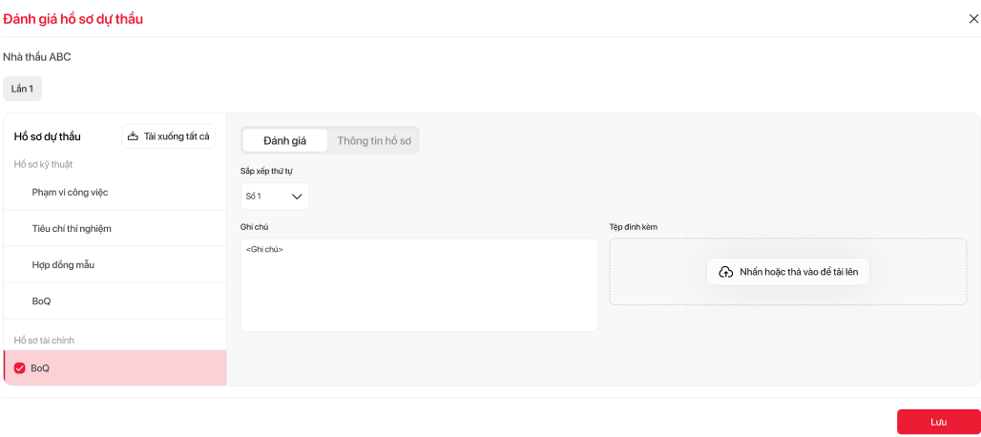
Giao diện đánh giá hồ sơ tài chính (BoQ)

STT | Tên trường/nút chức năng | Ý nghĩa
Đánh giá hồ sơ kỹ thuật phần BoQ – Tab đánh giá
1 | Tab Đánh giá/Thông tin hồ sơ  (chọn “Đánh giá”) | Thể hiện giao diện cho phép thành viên Hội đồng thực hiện đánh giá hồ sơ
2 | Sắp xếp thứ tự | - Trường này giúp xác định thứ tự ưu tiên trong đánh giá nhà thầu. Trường dạng dropdown cho phép Thư ký Hội đồng thầu lựa chọn thứ hạng của nhà thầu về hồ sơ tài chính (BoQ).  - Giá trị mặc định được hệ thống gợi ý tự động dựa hai điều kiện:  + Nhập đầy đủ đơn giá so với hồ sơ mời thầu  + Có tổng giá trị mời thầu thấp nhất.  - Tuy nhiên, người dùng vẫn có thể chủ động điều chỉnh lại thứ tự này nếu cần.
3 | Ghi chú | Trường cho phép thư ký Hội đồng thầu nhập ghi chú khi sắp xếp thứ tự nhà thầu
4 | Tệp đính kèm | Cho phép thư ký Hội đồng tải lên tài liệu liên quan đến phần khi sắp xếp thứ tự nhà thầu theo cách kéo – thả hoặc chọn tệp từ thiết bị.
5 | Nút “Lưu” | - Ghi nhận kết quả khi sắp xếp thứ tự nhà thầu và lưu lại thông tin đã nhập.  - Dữ liệu được cập nhật vào hệ thống ngay khi bấm nút và không thể chỉnh sửa
Thành phần chung
1 | Khối Menu – Hồ sơ dự thầu | Hiển thị tiêu đề “Hồ sơ dự thầu” và danh sách các phần hồ sơ cần khai báo. Danh sách được chia thành hai nhóm chính:  - Hồ sơ kỹ thuật: gồm các mục như Phạm vi công việc, Tiêu chí thí nghiệm, BOQ, Bản vẽ thiết kế, Hợp đồng mẫu.  - Hồ sơ tài chính: gồm các tài liệu liên quan đến phần chào giá (ví dụ: BOQ tài chính).  - Mỗi mục hiển thị dạng menu dọc, cho phép người dùng nhấn để chuyển đến bảng khai báo tương ứng. Mục đã hoàn thành có dấu tick đỏ; mục đang thao tác có nền hồng và viền chọn.
2 | Lần X | Hiển thị số thứ tự của lần nộp hồ sơ. Mặc định là “Lần 1” đối với lần đầu tiên nhà thầu nộp hồ sơ.
3 | Nút đóng (X) | Đóng pop-up, quay lại màn hình trước đó.
4 | Thanh tiến độ (dưới cùng) | Hiển thị số lượng hồ sơ đã được đánh giá trên tổng số hồ sơ cần đánh giá. Ví dụ: “3/6 hồ sơ đã được đánh giá”.
5 | Nút “Lưu” | Ghi nhận đánh giá chính thức của thành viên Hội đồng đối với phần hồ sơ hiện tại.

Màn hình thư kí HĐT xác định thứ tự xếp hạng giữa các nhà thầu.
Màn hình được hiển thị sau khi Thư ký HĐT hoàn tất đánh giá chi tiết từng nhà thầu qua popup (Tab "Thông tin hồ sơ" và Tab "Đánh giá" – mục BoQ). Tại đây, Thư ký tổng hợp và xác định thứ tự xếp hạng cuối cùng giữa các nhà thầu.
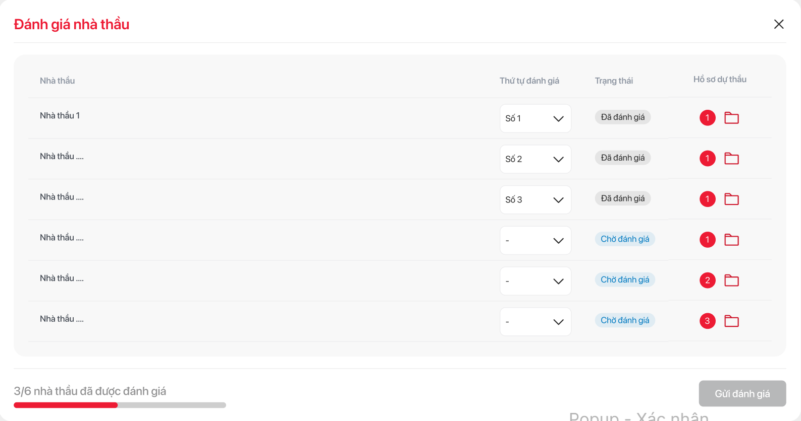
Giao diện màn hình Tổng hợp kết quả đánh giá HSTC của nhà thầu

STT | Tên trường/nút chức năng | Ý nghĩa
Đánh giá nhà thầu
1 | Nhà thầu | - Thể hiện danh sách nhà thầu đã nộp hồ sơ tài chính gồm cả những nhà thầu đã hoàn tất đánh giá và chưa đánh giá.  - Cho phép Thư ký HĐT đánh giá thứ tự HSTC của nhà nhà thầu bằng thao tác nhấn đúp chuột vào tên nhà thầu.
2 | Thứ tự đánh giá* | - Trường dạng dropdown cho phép Thư ký Hội đồng thầu lựa chọn thứ hạng của nhà thầu về hồ sơ tài chính (BoQ).  - Giá trị mặc định trong dropdown được hệ thống tự động gợi ý dựa trên thứ hạng đã được lựa chọn tại tab “Đánh giá” trong popup chi tiết hồ sơ tài chính.  - Tuy nhiên, người dùng vẫn có thể chủ động điều chỉnh lại thứ tự này nếu cần.
3 | Trạng thái | Trường cho phép thành viên Hội đồng thầu nhập ghi chú khi sắp xếp thứ tự nhà thầu
4 | Hồ sơ dự thầu | Cho phép thành viên Hội đồng tải lên tài liệu liên quan đến phần khi sắp xếp thứ tự nhà thầu theo cách kéo – thả hoặc chọn tệp từ thiết bị.
5 | Nút “Gửi đánh giá” | - Ghi nhận kết quả khi sắp xếp thứ tự nhà thầu và lưu lại thông tin đã nhập.  - Dữ liệu được cập nhật vào hệ thống ngay khi bấm nút và không thể chỉnh sửa  - Hệ thông kiểm tra trùng thứ hạng sắp xếp  - Hệ thống kiểm tra trường bắt buộc
Thành phần chung
1 | Nút đóng (X) | Đóng pop-up, quay lại màn hình trước đó.
2 | Thanh tiến độ (dưới cùng) | - Hiển thị số lượng hồ sơ đã được đánh giá trên tổng số hồ sơ cần đánh giá. Ví dụ: “3/6 hồ sơ đã được đánh giá”.

Màn hình Thư ký HĐT đánh giá Hồ sơ tài chính gói TVTK
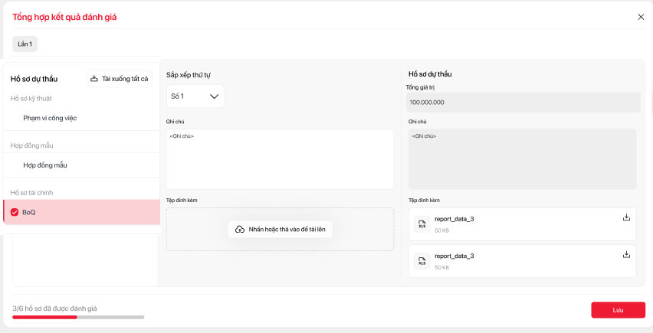
STT | Tên trường/nút chức năng | Ý nghĩa
Đánh giá hồ sơ kỹ thuật phần BoQ – Tab đánh giá
1 | Sắp xếp thứ tự | - Trường này giúp xác định thứ tự ưu tiên trong đánh giá nhà thầu. Trường dạng dropdown cho phép Thư ký Hội đồng thầu lựa chọn thứ hạng của nhà thầu về hồ sơ tài chính.  - Giá trị mặc định được hệ thống gợi ý tự động dựa điều kiện gói thầu có tổng giá trị thấp nhất sẽ được ưu tiên cao hơn (ưu tiên lớn nhất là 1 sau đó tăng dần)  - Tuy nhiên, người dùng vẫn có thể chủ động điều chỉnh lại thứ tự này nếu cần.
2 | Sắp xếp thứ tự - Ghi chú | Trường cho phép thư ký Hội đồng thầu nhập ghi chú khi sắp xếp thứ tự nhà thầu
3 | Sắp xếp thứ tự - Tệp đính kèm | Cho phép thư ký Hội đồng tải lên tài liệu liên quan đến phần khi sắp xếp thứ tự nhà thầu theo cách kéo – thả hoặc chọn tệp từ thiết bị.
4 | Hồ sơ dự thầu – Tổng giá trị | - Giá trị dự thầu mà nhà thầu nộp  - Không cho phép sửa/xóa
5 | Hồ sơ dự thầu – Ghi chú | - Ghi chú hồ sơ tài chính mà nhà thầu nộp  - Không cho phép sửa/xóa
6 | Hồ sơ dự thầu – Tệp đính kèm | Dữ liệu tệp đính kèm do nhà thầu nộp thầu  Chỉ có thể xem và tải xuống.
Thành phần chung
1 | Khối Menu – Hồ sơ dự thầu | Hiển thị tiêu đề “Hồ sơ dự thầu” và danh sách các phần hồ sơ cần khai báo. Danh sách được chia thành hai nhóm chính:  - Hồ sơ kỹ thuật: Phạm vi công việc  - Hợp đồng mẫu: Hợp đồng mẫu  - Hồ sơ tài chính: hồ sơ chào giá  - Mỗi mục hiển thị dạng menu dọc, cho phép người dùng nhấn để chuyển đến bảng khai báo tương ứng. Mục đã hoàn thành có dấu tick đỏ; mục đang thao tác có nền hồng và viền chọn.
2 | Lần X | Hiển thị số thứ tự của lần nộp hồ sơ. Mặc định là “Lần 1” đối với lần đầu tiên nhà thầu nộp hồ sơ.
3 | Nút đóng (X) | Đóng pop-up, quay lại màn hình trước đó.
4 | Thanh tiến độ (dưới cùng) | Hiển thị số lượng hồ sơ đã được đánh giá trên tổng số hồ sơ cần đánh giá. Ví dụ: “3/6 hồ sơ đã được đánh giá”.
5 | Nút “Lưu” | Ghi nhận đánh giá chính thức của thành viên Hội đồng đối với phần hồ sơ hiện tại.  Chỉ cho phép lưu khi tất cả hồ sơ hoàn thành đánh giá

Màn hình nhà thầu xem kết quả đánh giá
Sau khi Hội đồng thầu hoàn tất đánh giá và gửi kết quả, nhà thầu có thể xem kết quả đánh giá hồ sơ của mình. Điều kiện hiển thị: nhà thầu đã nộp hồ sơ ít nhất một lần, thời gian sau khi đóng thầu, và chỉ xem được kết quả của chính mình. Nhà thầu truy cập hệ thống ROX, chọn gói đã nộp và nhấn “Nộp thầu (1)”. Nếu có kết quả, hệ thống sẽ hiển thị bảng “Kết quả đánh giá” bên phải màn hình

Màn hình kết quả đánh giá (Tổng hợp)
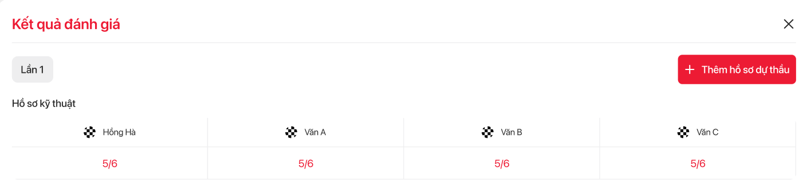
Giao diện màn hình Kết quả đánh giá
STT | Tên trường/nút chức năng | Ý nghĩa
Thành phần chung
1 | Nút đóng (X) | Đóng pop-up, quay lại màn hình trước đó.
2 | Lần đánh giá | Là thành phần dạng tab, dùng để thể hiện kết quả theo từng vòng đánh giá
3 | Nút “Thêm hồ sơ dự thầu” | - Cho phép người dùng mở Pop-up dự thầu  - Chỉ hiển thị khi còn thời gian nộp thầu hoặc nhà thầu được bật nút “Nộp thầu” tại màn hình Quản lý dự thầu
Bảng hồ sơ kĩ thuật
1 | Tên thành viên HĐT(Hồng Hà, Văn A, Văn B, Văn C) | - Tên thành viên Hội đồng thầu – hiển thị ở đầu mỗi cột.  - Đây là người thực hiện đánh giá hồ sơ nhà thầu. Mỗi thành viên có 1 cột riêng để thể hiện kết quả đánh giá cá nhân.
2 | Ô điểm đánh giá (VD: 5/6) | Là kết quả đánh giá của từng thành viên HĐT đối với nhóm hồ sơ “Hồ sơ kỹ thuật”.

Màn hình nhà thầu xem chi tiết kết quả đánh giá Hồ sơ kĩ thuật

Kết quả đánh giá gói thi công - Phạm vi công việc
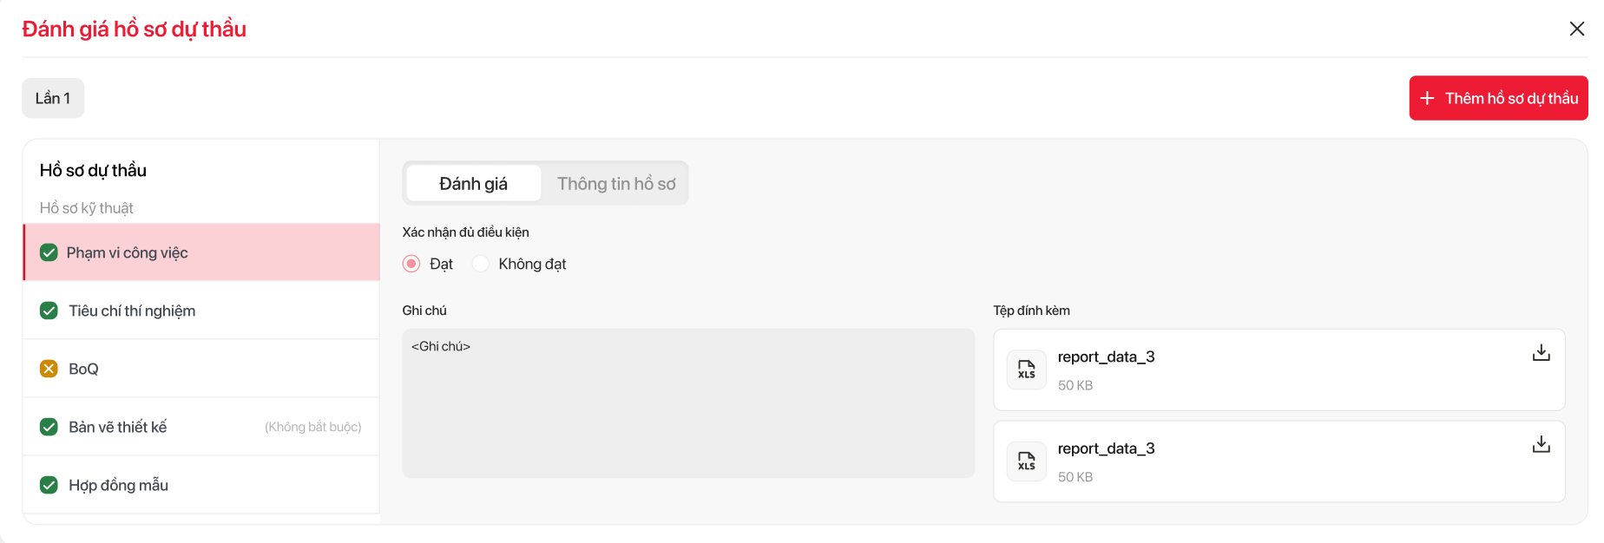
Màn hình kết quả tại tab đánh giá Phạm vi công việc
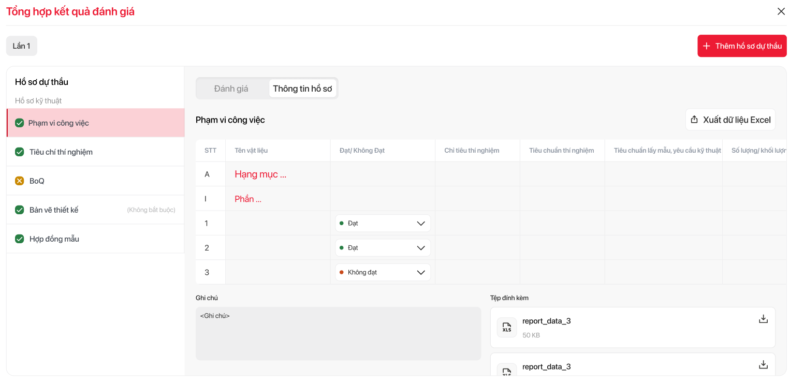
Màn hình kết quả tại tab thông tin hồ sơ Phạm vi công việc
STT | Tên trường/nút chức năng | Ý nghĩa
Thành phần chung
1 | Nút đóng (X) | Đóng pop-up, quay lại màn hình trước đó.
2 | Lần đánh giá | Là thành phần dạng tab, dùng để thể hiện kết quả theo từng vòng đánh giá
3 | Khối Menu – Hồ sơ dự thầu | Hiển thị tiêu đề “Hồ sơ dự thầu” và danh sách các phần hồ sơ cần khai báo. Danh sách được chia thành hai nhóm chính:  - Hồ sơ kỹ thuật: gồm các mục như Phạm vi công việc, Tiêu chí thí nghiệm, BOQ, Bản vẽ thiết kế, Hợp đồng mẫu.  - Hồ sơ tài chính: gồm các tài liệu liên quan đến phần chào giá (ví dụ: BOQ tài chính).  Mỗi mục hiển thị dạng menu dọc, cho phép người dùng nhấn để chuyển đến bảng khai báo tương ứng. Mục đã hoàn thành có dấu tick đỏ; mục đang thao tác có nền hồng và viền chọn.
4 | Nút đóng (X) | - Đóng pop-up, quay lại màn hình trước đó.
5 | Hộp kiểm (Check box) | Hộp kiểm (Check box) trong menu “Hồ sơ dự thầu” dùng để hiển thị trạng thái đánh giá của từng mục hồ sơ: ✅ là Đạt, ❌ là Không đạt
Tab đánh giá
1 | Xác nhận đủ điều kiện | - Hiển thị kết quả đánh giá của Hội đồng thầu đối với tiêu chí điều kiện hồ sơ: Đạt / Không đạt.  - Trường này là chế độ chỉ đọc, nhà thầu chỉ được xem, không được chỉnh sửa hoặc phản hồi.
2 | Ghi chú
  - Hiển thị nội dung nhận xét, giải thích hoặc lưu ý từ Hội đồng thầu liên quan đến kết quả đánh giá.
  - Nhà thầu chỉ xem được, không chỉnh sửa.
3 | Tệp đính kèm
  - Hiển thị danh sách các file minh chứng, biểu mẫu hoặc tài liệu liên quan đến phần đánh giá.
  - Nhà thầu có thể tải xuống để tham khảo, không thể thêm hoặc xoá file.
Tab Thông tin hồ sơ
1 | Bảng phạm vi công việc | - Hiển thị danh sách các vật liệu/hạng mục mà nhà thầu đã khai báo, cùng kết quả đánh giá tương ứng của từng dòng là: “Đạt / Không đạt”  - Trường này là chế độ chỉ đọc, nhà thầu chỉ được xem, không được chỉnh sửa hoặc phản hồi.
2 | Ghi chú
  - Hiển thị nội dung nhận xét, giải thích hoặc lưu ý từ Hội đồng thầu liên quan đến kết quả đánh giá.
  - Nhà thầu chỉ xem được, không chỉnh sửa.
3 | Tệp đính kèm
  - Hiển thị danh sách các file minh chứng, biểu mẫu hoặc tài liệu liên quan đến phần đánh giá.
  - Nhà thầu có thể tải xuống để tham khảo, không thể thêm hoặc xoá file.
4 | Nút “Xuất dữ liệu excel” | Cho phép nhà thầu xuất toàn bộ dữ liệu từ bảng “Phạm vi công việc” ra file Excel theo đúng thứ tự hiển thị trên giao diện

Kết quả đánh giá gói thi công - Tiêu chí thí nghiệm
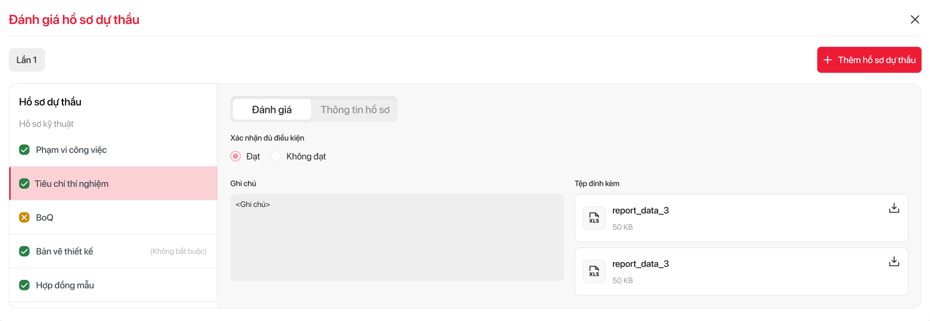
Màn hình kết quả tại tab đánh giá Tiêu chí thí nghiệm
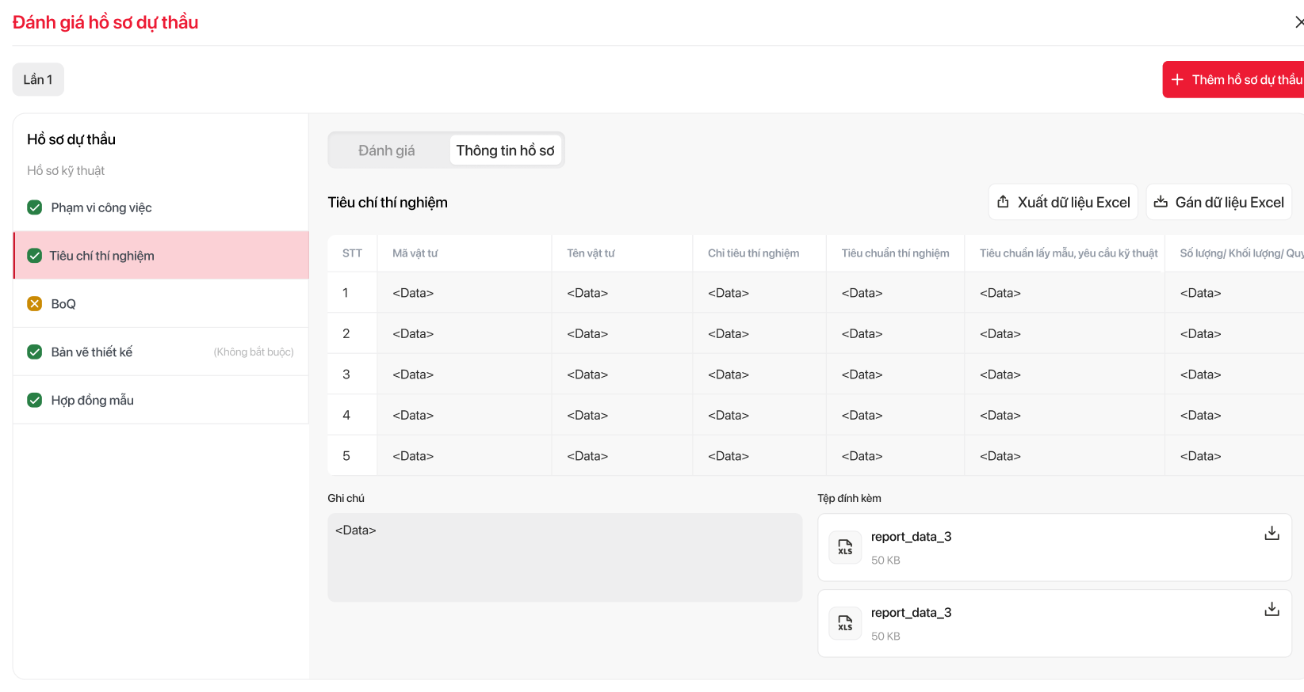
Màn hình kết quả tại tab thông tin hồ sơ Tiêu chí thí nghiệm
STT | Tên trường/nút chức năng | Ý nghĩa
Thành phần chung
1 | Nút đóng (X) | Đóng pop-up, quay lại màn hình trước đó.
2 | Lần đánh giá | Là thành phần dạng tab, dùng để thể hiện kết quả theo từng vòng đánh giá
3 | Nút “Thêm hồ sơ dự thầu” | Cho phép người dùng mở Pop-up dự thầu  Chỉ hiển thị khi còn thời gian nộp thầu hoặc nhà thầu được bật nút “Nộp thầu” tại màn hình Quản lý dự thầu
4 | Khối Menu – Hồ sơ dự thầu | Hiển thị tiêu đề “Hồ sơ dự thầu” và danh sách các phần hồ sơ cần khai báo. Danh sách được chia thành hai nhóm chính:  - Hồ sơ kỹ thuật: gồm các mục như Phạm vi công việc, Tiêu chí thí nghiệm, BOQ, Bản vẽ thiết kế, Hợp đồng mẫu.  - Hồ sơ tài chính: gồm các tài liệu liên quan đến phần chào giá (ví dụ: BOQ tài chính).  Mỗi mục hiển thị dạng menu dọc, cho phép người dùng nhấn để chuyển đến bảng khai báo tương ứng. Mục đã hoàn thành có dấu tick đỏ; mục đang thao tác có nền hồng và viền chọn.
5 | Nút đóng (X) | Đóng pop-up, quay lại màn hình trước đó.
6 | Hộp kiểm (Check box) | Hộp kiểm (Check box) trong menu “Hồ sơ dự thầu” dùng để hiển thị trạng thái đánh giá của từng mục hồ sơ: ✅ là Đạt, ❌ là Không đạt
Tab đánh giá
1 | Xác nhận đủ điều kiện | - Hiển thị kết quả đánh giá của Hội đồng thầu đối với tiêu chí điều kiện hồ sơ: Đạt / Không đạt.  - Trường này là chế độ chỉ đọc, nhà thầu chỉ được xem, không được chỉnh sửa hoặc phản hồi.
2 | Ghi chú
  - Hiển thị nội dung nhận xét, giải thích hoặc lưu ý từ Hội đồng thầu liên quan đến kết quả đánh giá.
  - Nhà thầu chỉ xem được, không chỉnh sửa.
3 | Tệp đính kèm
  - Hiển thị danh sách các file minh chứng, biểu mẫu hoặc tài liệu liên quan đến phần đánh giá.
  - Nhà thầu có thể tải xuống để tham khảo, không thể thêm hoặc xoá file.
Tab Thông tin hồ sơ
1 | Bảng Tiêu chí thí nghiệm | - Hiển thị dữ liệu bảng TCTN, cùng kết quả đánh giá tương ứng của từng dòng là: “Đạt / Không đạt”  - Trường này là chế độ chỉ đọc, nhà thầu chỉ được xem, không được chỉnh sửa hoặc phản hồi.
2 | Ghi chú
  - Hiển thị nội dung nhận xét, giải thích hoặc lưu ý từ Hội đồng thầu liên quan đến kết quả đánh giá.
  - Nhà thầu chỉ xem được, không chỉnh sửa.
3 | Tệp đính kèm
  - Hiển thị danh sách các file minh chứng, biểu mẫu hoặc tài liệu liên quan đến phần đánh giá.
  - Nhà thầu có thể tải xuống để tham khảo, không thể thêm hoặc xoá file.
4 | Nút “Xuất dữ liệu excel” | Cho phép nhà thầu xuất toàn bộ dữ liệu từ bảng “Tiêu chí thí nghiệm” ra file Excel theo đúng thứ tự hiển thị trên giao diện

Kết quả đánh giá gói thi công - BoQ
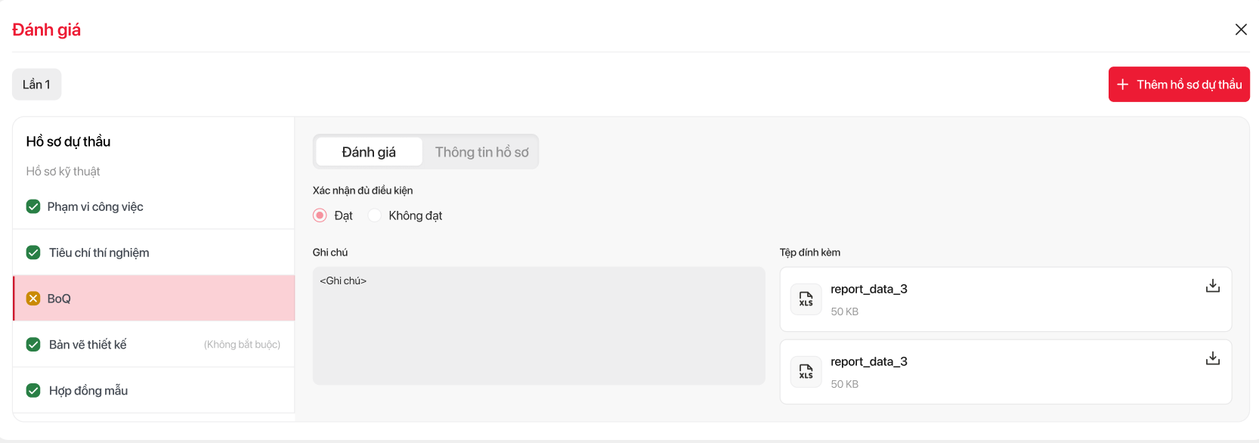
Màn hình kết quả tại tab đánh giá BoQ
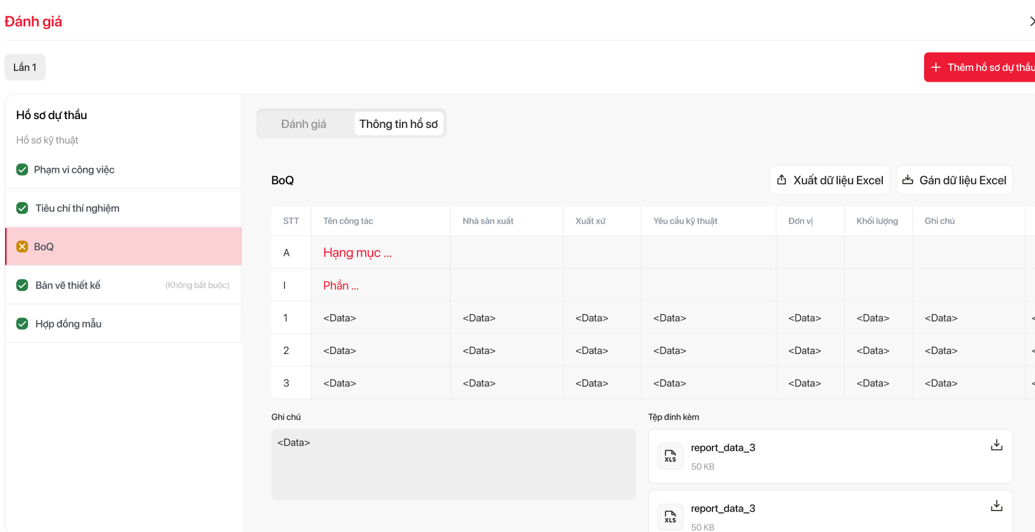
Màn hình kết quả tại tab thông tin hồ sơ BoQ
STT | Tên trường/nút chức năng | Ý nghĩa
Thành phần chung
1 | Nút đóng (X) | Đóng pop-up, quay lại màn hình trước đó.
2 | Lần đánh giá | Là thành phần dạng tab, dùng để thể hiện kết quả theo từng vòng đánh giá
3 | Nút “Thêm hồ sơ dự thầu” | Cho phép người dùng mở Pop-up dự thầu  Chỉ hiển thị khi còn thời gian nộp thầu hoặc nhà thầu được bật nút “Nộp thầu” tại màn hình Quản lý dự thầu
4 | Khối Menu – Hồ sơ dự thầu | Hiển thị tiêu đề “Hồ sơ dự thầu” và danh sách các phần hồ sơ cần khai báo. Danh sách được chia thành hai nhóm chính:  - Hồ sơ kỹ thuật: gồm các mục như Phạm vi công việc, Tiêu chí thí nghiệm, BOQ, Bản vẽ thiết kế, Hợp đồng mẫu.  - Hồ sơ tài chính: gồm các tài liệu liên quan đến phần chào giá (ví dụ: BOQ tài chính).  Mỗi mục hiển thị dạng menu dọc, cho phép người dùng nhấn để chuyển đến bảng khai báo tương ứng. Mục đã hoàn thành có dấu tick đỏ; mục đang thao tác có nền hồng và viền chọn.
5 | Nút đóng (X) | Đóng pop-up, quay lại màn hình trước đó.
6 | Hộp kiểm (Check box) | Hộp kiểm (Check box) trong menu “Hồ sơ dự thầu” dùng để hiển thị trạng thái đánh giá của từng mục hồ sơ: ✅ là Đạt, ❌ là Không đạt
Tab đánh giá
1 | Xác nhận đủ điều kiện | - Hiển thị kết quả đánh giá của Hội đồng thầu đối với tiêu chí điều kiện hồ sơ: Đạt / Không đạt.  - Trường này là chế độ chỉ đọc, nhà thầu chỉ được xem, không được chỉnh sửa hoặc phản hồi.
2 | Ghi chú
  - Hiển thị nội dung nhận xét, giải thích hoặc lưu ý từ Hội đồng thầu liên quan đến kết quả đánh giá.
  - Nhà thầu chỉ xem được, không chỉnh sửa.
3 | Tệp đính kèm
  - Hiển thị danh sách các file minh chứng, biểu mẫu hoặc tài liệu liên quan đến phần đánh giá.
  - Nhà thầu có thể tải xuống để tham khảo, không thể thêm hoặc xoá file.
Tab Thông tin hồ sơ
1 | Bảng BoQ | - Hiển thị dữ liệu bảng BoQ, cùng kết quả đánh giá tương ứng của từng dòng là: “Đạt / Không đạt”  - Trường này là chế độ chỉ đọc, nhà thầu chỉ được xem, không được chỉnh sửa hoặc phản hồi.
2 | Ghi chú
  - Hiển thị nội dung nhận xét, giải thích hoặc lưu ý từ Hội đồng thầu liên quan đến kết quả đánh giá.
  - Nhà thầu chỉ xem được, không chỉnh sửa.
3 | Tệp đính kèm
  - Hiển thị danh sách các file minh chứng, biểu mẫu hoặc tài liệu liên quan đến phần đánh giá.
  - Nhà thầu có thể tải xuống để tham khảo, không thể thêm hoặc xoá file.
4 | Nút “Xuất dữ liệu excel” | Cho phép nhà thầu xuất toàn bộ dữ liệu từ bảng “BoQ” ra file Excel theo đúng thứ tự hiển thị trên giao diện

Kết quả đánh gói thi công - Bản vẽ thiết kế
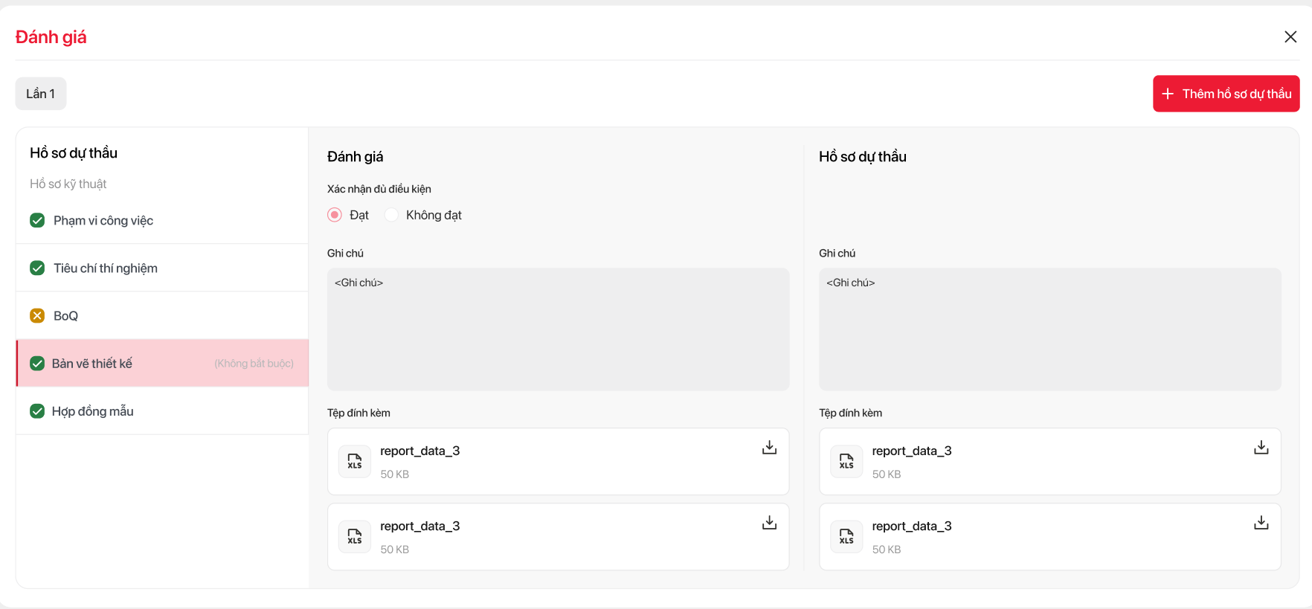
Màn hình kết quả đánh giá Bản vẽ thiết kế

STT | Tên trường/nút chức năng | Ý nghĩa
Thành phần chung
1 | Nút đóng (X) | Đóng pop-up, quay lại màn hình trước đó.
2 | Lần đánh giá | Là thành phần dạng tab, dùng để thể hiện kết quả theo từng vòng đánh giá
3 | Nút “Thêm hồ sơ dự thầu” | Cho phép người dùng mở Pop-up dự thầu  Chỉ hiển thị khi còn thời gian nộp thầu hoặc nhà thầu được bật nút “Nộp thầu” tại màn hình Quản lý dự thầu
4 | Khối Menu – Hồ sơ dự thầu | Hiển thị tiêu đề “Hồ sơ dự thầu” và danh sách các phần hồ sơ cần khai báo. Danh sách được chia thành hai nhóm chính:  - Hồ sơ kỹ thuật: gồm các mục như Phạm vi công việc, Tiêu chí thí nghiệm, BOQ, Bản vẽ thiết kế, Hợp đồng mẫu.  - Hồ sơ tài chính: gồm các tài liệu liên quan đến phần chào giá (ví dụ: BOQ tài chính).  Mỗi mục hiển thị dạng menu dọc, cho phép người dùng nhấn để chuyển đến bảng khai báo tương ứng. Mục đã hoàn thành có dấu tick đỏ; mục đang thao tác có nền hồng và viền chọn.
5 | Nút đóng (X) | Đóng pop-up, quay lại màn hình trước đó.
6 | Hộp kiểm (Check box) | Hộp kiểm (Check box) trong menu “Hồ sơ dự thầu” dùng để hiển thị trạng thái đánh giá của từng mục hồ sơ: ✅ là Đạt, ❌ là Không đạt, ⬜ là Chưa đánh giá.
Phần Đánh giá
1 | Xác nhận đủ điều kiện | - Hiển thị kết quả đánh giá của Hội đồng thầu đối với tiêu chí điều kiện hồ sơ: Đạt / Không đạt.  - Trường này là chế độ chỉ đọc, nhà thầu chỉ được xem, không được chỉnh sửa hoặc phản hồi.
2 | Ghi chú
  - Hiển thị nội dung nhận xét, giải thích hoặc lưu ý từ Hội đồng thầu liên quan đến kết quả đánh giá.
  - Nhà thầu chỉ xem được, không chỉnh sửa.
3 | Tệp đính kèm
  - Hiển thị danh sách các file minh chứng, biểu mẫu hoặc tài liệu liên quan đến phần đánh giá.
  - Nhà thầu có thể tải xuống để tham khảo, không thể thêm hoặc xoá file.
Phần Hồ sơ dự thầu
1 | Ghi chú
  - Hiển thị nội dung ghi chú từ nhà thầu liên quan đến Bản vẽ thiết kế khi nộp thầu
  - Nhà thầu chỉ xem được, không chỉnh sửa.
2 | Tệp đính kèm
  - Hiển thị tệp đính kèm từ nhà thầu liên quan đến Bản vẽ thiết kế khi nộp thầu
  - Nhà thầu có thể xem trước (preview) hoặc tải xuống để xem lại, không thể thêm hoặc xoá file.

Kết quả đánh giá Hợp đồng mẫu (áp dụng cả 02 loại gói thầu)
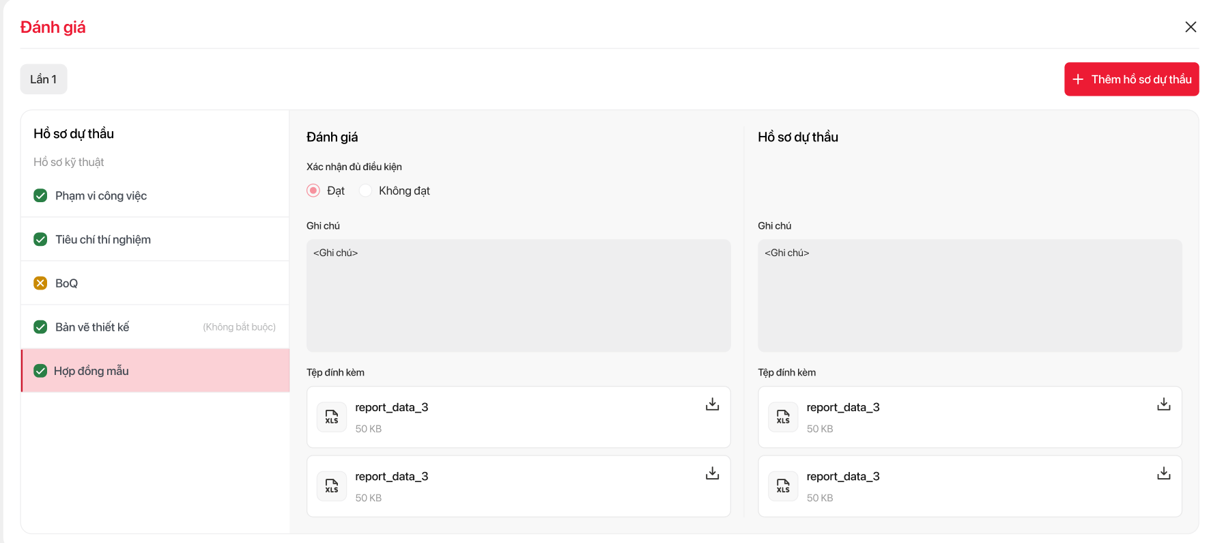
Màn hình kết quả đánh giá Hợp đồng mẫu
STT | Tên trường/nút chức năng | Ý nghĩa
Thành phần chung
1 | Nút đóng (X) | Đóng pop-up, quay lại màn hình trước đó.
2 | Lần đánh giá | Là thành phần dạng tab, dùng để thể hiện kết quả theo từng vòng đánh giá
3 | Nút “Thêm hồ sơ dự thầu” | Cho phép người dùng mở Pop-up dự thầu  Chỉ hiển thị khi còn thời gian nộp thầu hoặc nhà thầu được bật nút “Nộp thầu” tại màn hình Quản lý dự thầu
4 | Khối Menu – Hồ sơ dự thầu | Hiển thị tiêu đề “Hồ sơ dự thầu” và danh sách các phần hồ sơ cần khai báo. Danh sách được chia thành hai nhóm chính:  - Hồ sơ kỹ thuật: gồm các mục như Phạm vi công việc, Tiêu chí thí nghiệm, BOQ, Bản vẽ thiết kế, Hợp đồng mẫu.  - Hồ sơ tài chính: gồm các tài liệu liên quan đến phần chào giá (ví dụ: BOQ tài chính).  Mỗi mục hiển thị dạng menu dọc, cho phép người dùng nhấn để chuyển đến bảng khai báo tương ứng. Mục đã hoàn thành có dấu tick đỏ; mục đang thao tác có nền hồng và viền chọn.
5 | Nút đóng (X) | Đóng pop-up, quay lại màn hình trước đó.
6 | Hộp kiểm (Check box) | Hộp kiểm (Check box) trong menu “Hồ sơ dự thầu” dùng để hiển thị trạng thái đánh giá của từng mục hồ sơ: ✅ là Đạt, ❌ là Không đạt, ⬜ là Chưa đánh giá.
Phần Đánh giá
1 | Xác nhận đủ điều kiện | - Hiển thị kết quả đánh giá của Hội đồng thầu đối với tiêu chí điều kiện hồ sơ: Đạt / Không đạt.  - Trường này là chế độ chỉ đọc, nhà thầu chỉ được xem, không được chỉnh sửa hoặc phản hồi.
2 | Ghi chú
  - Hiển thị nội dung nhận xét, giải thích hoặc lưu ý từ Hội đồng thầu liên quan đến kết quả đánh giá.
  - Nhà thầu chỉ xem được, không chỉnh sửa.
3 | Tệp đính kèm
  - Hiển thị danh sách các file minh chứng, biểu mẫu hoặc tài liệu liên quan đến phần đánh giá.
  - Nhà thầu có thể tải xuống để tham khảo, không thể thêm hoặc xoá file.
Phần Hồ sơ dự thầu
1 | Ghi chú
  - Hiển thị nội dung ghi chú từ nhà thầu liên quan đến Hợp đồng mẫu
  - Nhà thầu chỉ xem được, không chỉnh sửa.
2 | Tệp đính kèm
  - Hiển thị tệp đính kèm từ nhà thầu liên quan đến Hợp đồng mẫu
  - Nhà thầu có thể xem trước (preview) hoặc tải xuống để xem lại, không thể thêm hoặc xoá file.

Kết quả đánh giá gói tư vấn – Phạm vi công việc
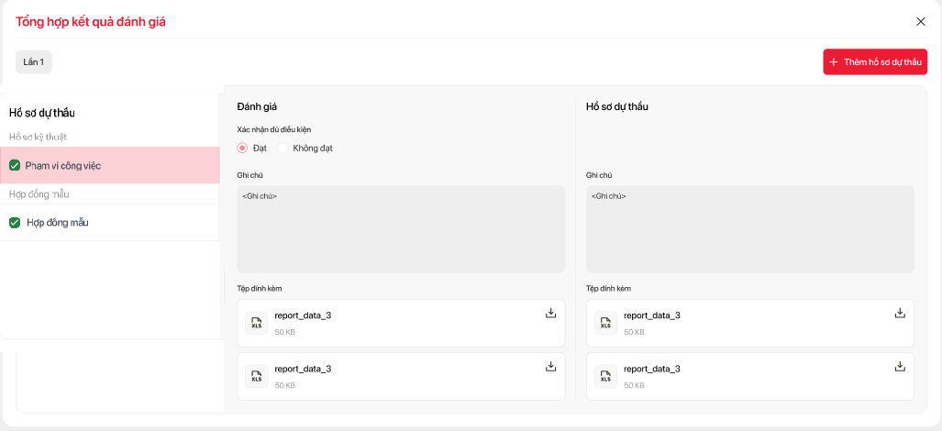
Màn hình kết quả đánh giá Phạm vi công việc gói TVTK

STT | Tên trường/nút chức năng | Ý nghĩa
Thành phần chung
1 | Nút đóng (X) | Đóng pop-up, quay lại màn hình trước đó.
2 | Lần đánh giá | Là thành phần dạng tab, dùng để thể hiện kết quả theo từng vòng đánh giá
3 | Nút “Thêm hồ sơ dự thầu” | Cho phép người dùng mở Pop-up dự thầu  Chỉ hiển thị khi còn thời gian nộp thầu hoặc nhà thầu được bật nút “Nộp thầu” tại màn hình Quản lý dự thầu
4 | Khối Menu – Hồ sơ dự thầu | Hiển thị tiêu đề “Hồ sơ dự thầu” và danh sách các phần hồ sơ cần khai báo. Danh sách được chia thành hai nhóm chính:  - Hồ sơ kỹ thuật: Phạm vi công việc  - Hợp đồng mẫu: hợp đồng mẫu  - Hồ sơ tài chính: hồ sơ chào giá  Mỗi mục hiển thị dạng menu dọc, cho phép người dùng nhấn để chuyển đến bảng khai báo tương ứng. Mục đã hoàn thành có dấu tick đỏ; mục đang thao tác có nền hồng và viền chọn.
5 | Nút đóng (X) | Đóng pop-up, quay lại màn hình trước đó.
6 | Hộp kiểm (Check box) | Hộp kiểm (Check box) trong menu “Hồ sơ dự thầu” dùng để hiển thị trạng thái đánh giá của từng mục hồ sơ: ✅ là Đạt, ❌ là Không đạt, ⬜ là Chưa đánh giá.
Phần Đánh giá
1 | Xác nhận đủ điều kiện | - Hiển thị kết quả đánh giá của Hội đồng thầu đối với tiêu chí điều kiện hồ sơ: Đạt / Không đạt.  - Trường này là chế độ chỉ đọc, nhà thầu chỉ được xem, không được chỉnh sửa hoặc phản hồi.
2 | Ghi chú
  - Hiển thị nội dung nhận xét, giải thích hoặc lưu ý từ Hội đồng thầu liên quan đến kết quả đánh giá.
  - Nhà thầu chỉ xem được, không chỉnh sửa.
3 | Tệp đính kèm
  - Hiển thị danh sách các file minh chứng, biểu mẫu hoặc tài liệu liên quan đến phần đánh giá.
  - Nhà thầu có thể tải xuống để tham khảo, không thể thêm hoặc xoá file.
Phần Hồ sơ dự thầu
1 | Ghi chú
  - Hiển thị nội dung ghi chú từ nhà thầu liên quan đến Hợp đồng mẫu
  - Nhà thầu chỉ xem được, không chỉnh sửa.
2 | Tệp đính kèm
  - Hiển thị tệp đính kèm từ nhà thầu liên quan đến Hợp đồng mẫu
  - Nhà thầu có thể xem trước (preview) hoặc tải xuống để xem lại, không thể thêm hoặc xoá file.

Màn hình thư kí HĐT tổng hợp quả đánh giá

Màn hình Quản lý dự thầu
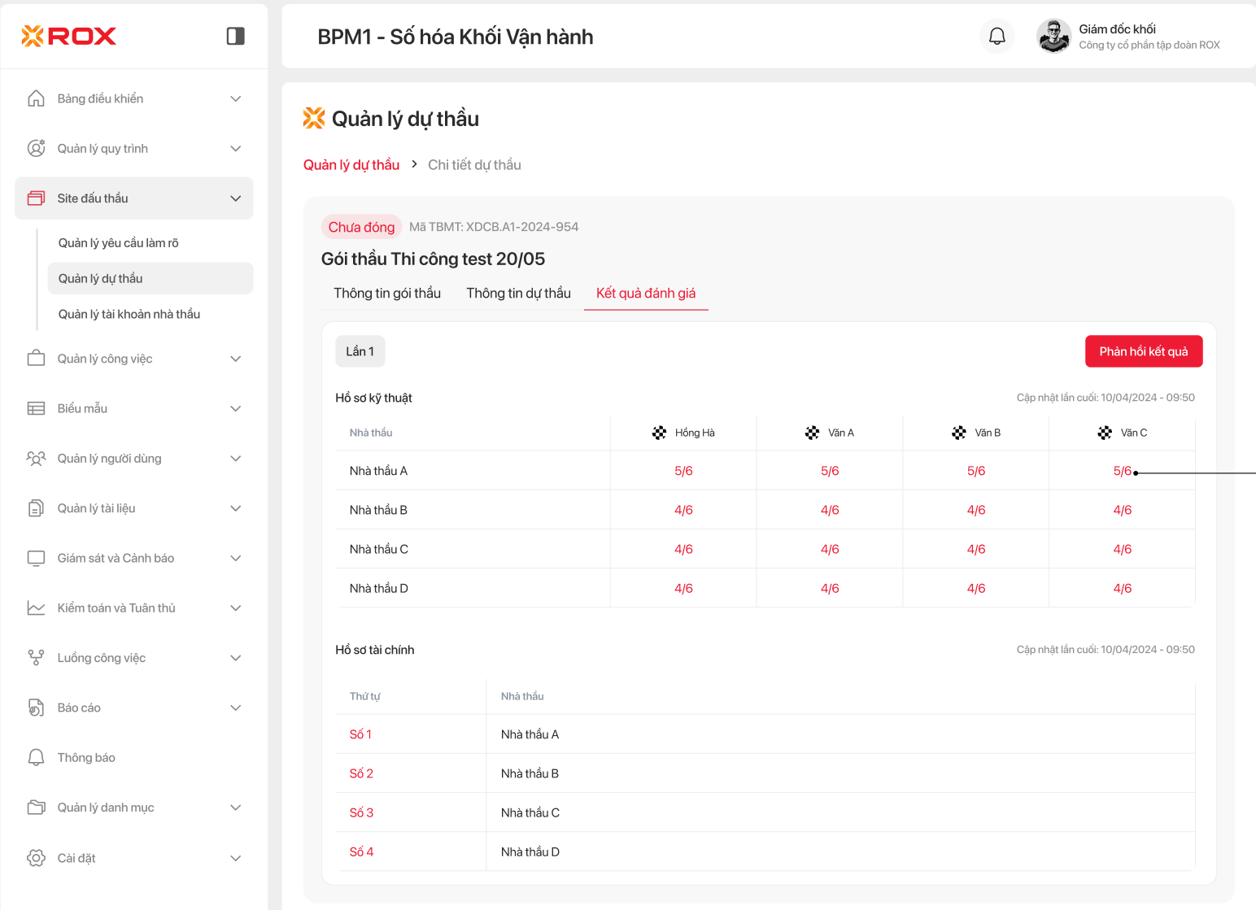
Giao diện màn hình quản lý dự thầu
STT | Tên trường/nút chức năng | Ý nghĩa
Kết quả đánh giá
1 | Tab kết quả đánh giá | Tab hiển thị tổng hợp kết quả đánh giá của Hội đồng thầu cho từng nhà thầu. Bao gồm điểm đánh giá hồ sơ kỹ thuật theo từng thành viên, và xếp hạng hồ sơ tài chính.
2 | Lần X(VD: Lần 1) | Tab thể hiện vòng đánh giá hiện tại. Hệ thống cho phép chuyển đổi giữa các vòng nếu có nhiều lần nộp và đánh giá.
3 | Nút “Phản hồi kết quả ” | Cho phép gửi phản hồi chính thức kết quả đánh giá  Hệ thống chỉ cho phép gửi khi tất cả nhà thầu đã được đánh giá.  Hệ thống hiển thị Pop-up xác nhận Gửi đánh giá
Bảng hồ sơ kĩ thuật
1 | Nhà thầu | - Liệt kê tên các nhà thầu đã nộp hồ sơ kỹ thuật. Mỗi dòng tương ứng với một nhà thầu, dữ liệu được lấy từ nề tảng Portal nhà thầu  - Trường này không cho phép thêm/sửa/xóa.
2 | Tên thành viên HĐT (Cột Hồng Hà / Văn A / Văn B / Văn C) | - Mỗi cột tương ứng với một thành viên Hội đồng thầu.  - Hiển thị điểm đánh giá kỹ thuật của từng người với nhà thầu.  - Điểm hiển thị dưới dạng “X/Y” (VD: 5/6).  - Dữ liệu được lấy từ kết quả đánh giá HST(mục 2.12.3)  - Trường này không cho phép thêm/sửa/xóa.
3 | Điểm đánh giá(VD:5/6) | - Là kết quả đánh giá chi tiết, được tổng hợp từ các tiêu chí trong hồ sơ kỹ thuật.  - Dữ liệu được lấy từ kết quả đánh giá HST(mục 2.12.3)  - Trường này không cho phép thêm/sửa/xóa  - Cho phép điều hướng tới màn hình xem chi tiêt kết quả khi thực hiện click đúp
Bảng hồ sơ tài chính
1 | Thứ tự | - Thứ hạng sắp xếp hồ sơ tài chính của các nhà thầu  - Dữ liệu được lấy từ kết quả đánh giá HST(mục 2.12.3)  - Trường này không cho phép thêm/sửa/xóa
2 | Nhà thầu | - Liệt kê tương ứng theo thứ tự tài chính  - Trường này không cho phép thêm/sửa/xóa
Thành phần chung
1 | Thanh điều hướng side bar | - Thanh sidebar nằm cố định bên trái, gồm 7 biểu tượng dẫn đến các phân hệ: Tài khoản, Gói thầu, Hồ sơ mời thầu, Kế hoạch lựa chọn NT, Nhà thầu, Thông báo, và Tài liệu.  - Biểu tượng đang chọn được hiển thị với viền đỏ và nền xám nhạt.
2 | Biểu tượng & tiêu đề | Biểu tượng hình ROX và dòng chữ “Chi tiết gói thầu” hiển thị tiêu đề chính của màn hình.
3 | Breadcrumb: Site đấu thầu > Gói thầu Thi công test 20/05 | - Thanh điều hướng giúp người dùng biết vị trí hiện tại trong hệ thống  Chỉ phần “Site đấu thầu” là có thể click để quay lại danh sách gói thầu
4 | Trạng thái gói thầu: | Cho biết trạng thái hiện tại của gói thầu
5 | Mã TBMT | Mã Thông báo mời thầu được hiển thị dưới trạng thái, giúp tra cứu nhanh.
6 | Biểu tượng & tiêu đề | Biểu tượng hình ROX và dòng chữ “Chi tiết gói thầu” hiển thị tiêu đề chính của màn hình.
7 | Thanh menu chức năng Gói thầu | - Thanh menu hiển thị bên trái trong module Gói thầu, gồm 7 mục chức năng:  - Thông tin gói thầu  - Hồ sơ mời thầu  - Kế hoạch lựa chọn NT  - Quản lý yêu cầu làm rõ  - Quản lý dự thầu  - Kết quả đánh giá  - Người dùng nhấn vào từng mục để chuyển đến màn hình chức năng tương ứng.  - Mục đang chọn được làm nổi bật bằng màu chữ đỏ và nền xám nhạt. Không hỗ trợ kéo – thả hoặc thu gọn.

Thư ký HĐT xem chi tiết kết quả đánh giá Hồ sơ kĩ thuật

Kết quả đánh giá gói thi công - Phạm vi công việc
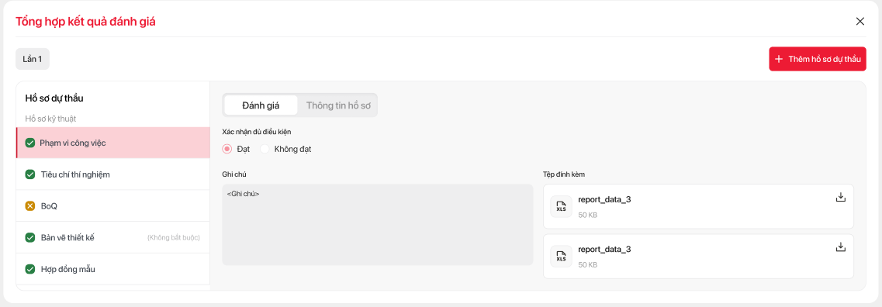
Màn hình kết quả tại tab đánh giá Phạm vi công việc
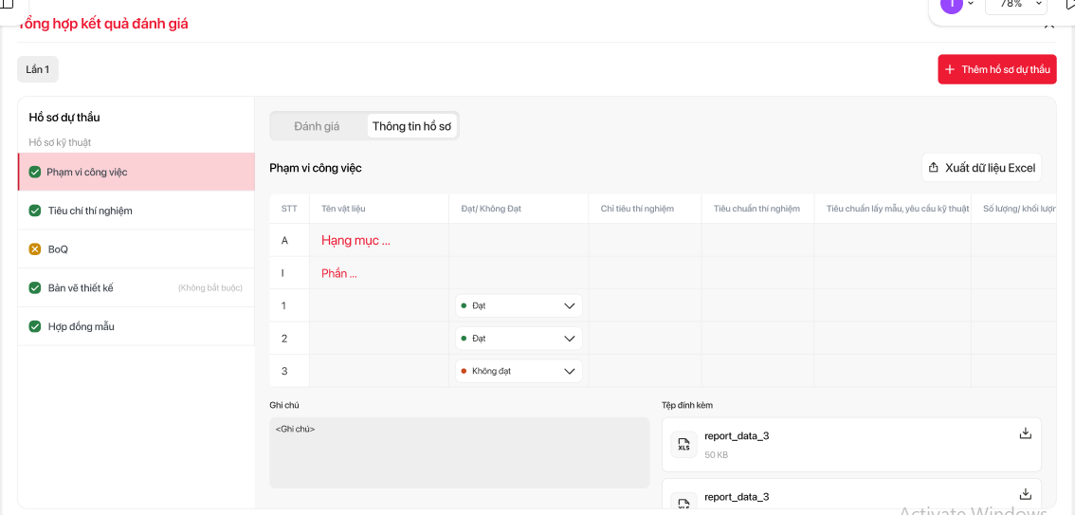
Màn hình kết quả tại tab thông tin hồ sơ Phạm vi công việc
STT | Tên trường/nút chức năng | Ý nghĩa
Thành phần chung
1 | Nút đóng (X) | Đóng pop-up, quay lại màn hình trước đó.
2 | Lần đánh giá | Là thành phần dạng tab, dùng để thể hiện kết quả theo từng vòng đánh giá
3 | Nút “Thêm hồ sơ dự thầu” | Cho phép người dùng mở Pop-up dự thầu  Chỉ hiển thị khi còn thời gian nộp thầu hoặc nhà thầu được bật nút “Nộp thầu” tại màn hình Quản lý dự thầu
4 | Khối Menu – Hồ sơ dự thầu | Hiển thị tiêu đề “Hồ sơ dự thầu” và danh sách các phần hồ sơ cần khai báo. Danh sách được chia thành hai nhóm chính:  - Hồ sơ kỹ thuật: gồm các mục như Phạm vi công việc, Tiêu chí thí nghiệm, BOQ, Bản vẽ thiết kế, Hợp đồng mẫu.  - Hồ sơ tài chính: gồm các tài liệu liên quan đến phần chào giá (ví dụ: BOQ tài chính).  - Mỗi mục hiển thị dạng menu dọc, cho phép người dùng nhấn để chuyển đến bảng khai báo tương ứng. Mục đã hoàn thành có dấu tick đỏ; mục đang thao tác có nền hồng và viền chọn.
5 | Nút đóng (X) | Đóng pop-up, quay lại màn hình trước đó.
6 | Hộp kiểm (Check box) | - Hộp kiểm (Check box) trong menu “Hồ sơ dự thầu” dùng để hiển thị trạng thái đánh giá của từng mục hồ sơ: ✅ là Đạt, ❌ là Không đạt
Tab đánh giá
1 | Xác nhận đủ điều kiện | - Hiển thị kết quả đánh giá của Hội đồng thầu đối với tiêu chí điều kiện hồ sơ: Đạt / Không đạt.  - Trường này là chế độ chỉ đọc, nhà thầu chỉ được xem, không được chỉnh sửa hoặc phản hồi.
2 | Ghi chú
  - Hiển thị nội dung nhận xét, giải thích hoặc lưu ý từ Hội đồng thầu liên quan đến kết quả đánh giá.
  - Nhà thầu chỉ xem được, không chỉnh sửa.
3 | Tệp đính kèm
  - Hiển thị danh sách các file minh chứng, biểu mẫu hoặc tài liệu liên quan đến phần đánh giá.
  - Nhà thầu có thể tải xuống để tham khảo, không thể thêm hoặc xoá file.
Tab Thông tin hồ sơ
1 | Bảng phạm vi công việc | - Hiển thị danh sách các vật liệu/hạng mục mà nhà thầu đã khai báo, cùng kết quả đánh giá tương ứng của từng dòng là: “Đạt / Không đạt”  - Trường này là chế độ chỉ đọc, nhà thầu chỉ được xem, không được chỉnh sửa hoặc phản hồi.
2 | Ghi chú
  - Hiển thị nội dung nhận xét, giải thích hoặc lưu ý từ Hội đồng thầu liên quan đến kết quả đánh giá.
  - Nhà thầu chỉ xem được, không chỉnh sửa.
3 | Tệp đính kèm
  - Hiển thị danh sách các file minh chứng, biểu mẫu hoặc tài liệu liên quan đến phần đánh giá.
  - Nhà thầu có thể tải xuống để tham khảo, không thể thêm hoặc xoá file.
4 | Nút “Xuất dữ liệu excel” | Cho phép nhà thầu xuất toàn bộ dữ liệu từ bảng “Phạm vi công việc” ra file Excel theo đúng thứ tự hiển thị trên giao diện

Kết quả đánh giá gói thi công - Tiêu chí thí nghiệm
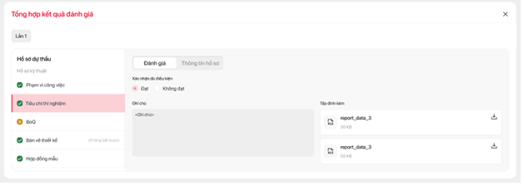
Màn hình kết quả tại tab đánh giá Tiêu chí thí nghiệm
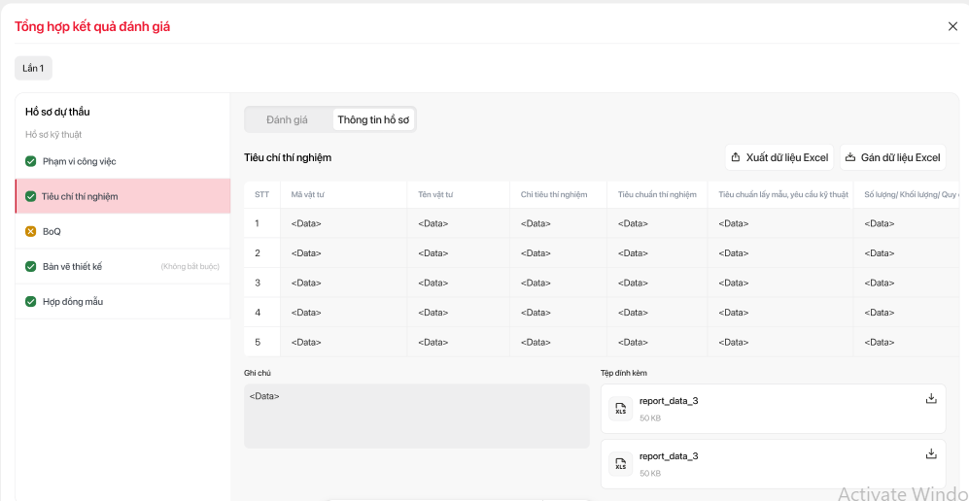
Màn hình kết quả tại tab thông tin hồ sơ Tiêu chí thí nghiệm
STT | Tên trường/nút chức năng | Ý nghĩa
Thành phần chung
1 | Nút đóng (X) | Đóng pop-up, quay lại màn hình trước đó.
2 | Lần đánh giá | Là thành phần dạng tab, dùng để thể hiện kết quả theo từng vòng đánh giá
3 | Nút “Thêm hồ sơ dự thầu” | Cho phép người dùng mở Pop-up dự thầu  Chỉ hiển thị khi còn thời gian nộp thầu hoặc nhà thầu được bật nút “Nộp thầu” tại màn hình Quản lý dự thầu
4 | Khối Menu – Hồ sơ dự thầu | Hiển thị tiêu đề “Hồ sơ dự thầu” và danh sách các phần hồ sơ cần khai báo. Danh sách được chia thành hai nhóm chính:  - Hồ sơ kỹ thuật: gồm các mục như Phạm vi công việc, Tiêu chí thí nghiệm, BOQ, Bản vẽ thiết kế, Hợp đồng mẫu.  - Hồ sơ tài chính: gồm các tài liệu liên quan đến phần chào giá (ví dụ: BOQ tài chính).  Mỗi mục hiển thị dạng menu dọc, cho phép người dùng nhấn để chuyển đến bảng khai báo tương ứng. Mục đã hoàn thành có dấu tick đỏ; mục đang thao tác có nền hồng và viền chọn.
5 | Nút đóng (X) | Đóng pop-up, quay lại màn hình trước đó.
6 | Hộp kiểm (Check box) | Hộp kiểm (Check box) trong menu “Hồ sơ dự thầu” dùng để hiển thị trạng thái đánh giá của từng mục hồ sơ: ✅ là Đạt, ❌ là Không đạt
Tab đánh giá
1 | Xác nhận đủ điều kiện | - Hiển thị kết quả đánh giá của Hội đồng thầu đối với tiêu chí điều kiện hồ sơ: Đạt / Không đạt.  - Trường này là chế độ chỉ đọc, nhà thầu chỉ được xem, không được chỉnh sửa hoặc phản hồi.
2 | Ghi chú
  - Hiển thị nội dung nhận xét, giải thích hoặc lưu ý từ Hội đồng thầu liên quan đến kết quả đánh giá.
  - Nhà thầu chỉ xem được, không chỉnh sửa.
3 | Tệp đính kèm
  - Hiển thị danh sách các file minh chứng, biểu mẫu hoặc tài liệu liên quan đến phần đánh giá.
  - Nhà thầu có thể tải xuống để tham khảo, không thể thêm hoặc xoá file.
Tab Thông tin hồ sơ
1 | Bảng Tiêu chí thí nghiệm | - Hiển thị dữ liệu bảng TCTN, cùng kết quả đánh giá tương ứng của từng dòng là: “Đạt / Không đạt”  - Trường này là chế độ chỉ đọc, nhà thầu chỉ được xem, không được chỉnh sửa hoặc phản hồi.
2 | Ghi chú
  - Hiển thị nội dung nhận xét, giải thích hoặc lưu ý từ Hội đồng thầu liên quan đến kết quả đánh giá.
  - Nhà thầu chỉ xem được, không chỉnh sửa.
3 | Tệp đính kèm
  - Hiển thị danh sách các file minh chứng, biểu mẫu hoặc tài liệu liên quan đến phần đánh giá.
  - Nhà thầu có thể tải xuống để tham khảo, không thể thêm hoặc xoá file.
4 | Nút “Xuất dữ liệu excel” | Cho phép nhà thầu xuất toàn bộ dữ liệu từ bảng “Tiêu chí thí nghiệm” ra file Excel theo đúng thứ tự hiển thị trên giao diện

Kết quả đánh giá gói thi công - BoQ
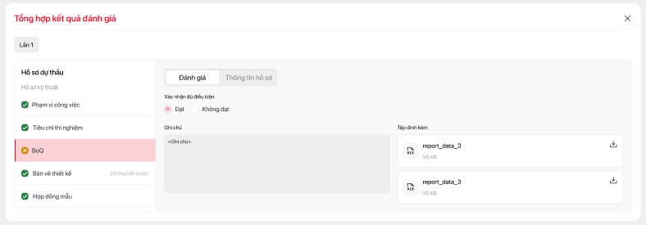
Màn hình kết quả tại tab đánh giá BoQ

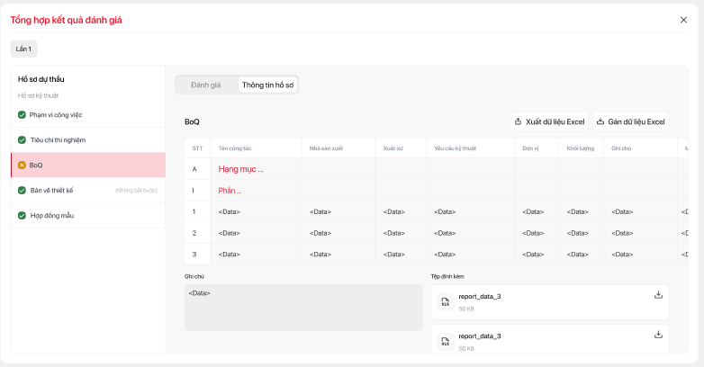
Màn hình kết quả tại tab thông tin hồ sơ BoQ
STT | Tên trường/nút chức năng | Ý nghĩa
Thành phần chung
1 | Nút đóng (X) | Đóng pop-up, quay lại màn hình trước đó.
2 | Lần đánh giá | Là thành phần dạng tab, dùng để thể hiện kết quả theo từng vòng đánh giá
3 | Nút “Thêm hồ sơ dự thầu” | Cho phép người dùng mở Pop-up dự thầu  Chỉ hiển thị khi còn thời gian nộp thầu hoặc nhà thầu được bật nút “Nộp thầu” tại màn hình Quản lý dự thầu
4 | Khối Menu – Hồ sơ dự thầu | Hiển thị tiêu đề “Hồ sơ dự thầu” và danh sách các phần hồ sơ cần khai báo. Danh sách được chia thành hai nhóm chính:  - Hồ sơ kỹ thuật: gồm các mục như Phạm vi công việc, Tiêu chí thí nghiệm, BOQ, Bản vẽ thiết kế, Hợp đồng mẫu.  - Hồ sơ tài chính: gồm các tài liệu liên quan đến phần chào giá (ví dụ: BOQ tài chính).  Mỗi mục hiển thị dạng menu dọc, cho phép người dùng nhấn để chuyển đến bảng khai báo tương ứng. Mục đã hoàn thành có dấu tick đỏ; mục đang thao tác có nền hồng và viền chọn.
5 | Nút đóng (X) | Đóng pop-up, quay lại màn hình trước đó.
6 | Hộp kiểm (Check box) | Hộp kiểm (Check box) trong menu “Hồ sơ dự thầu” dùng để hiển thị trạng thái đánh giá của từng mục hồ sơ: ✅ là Đạt, ❌ là Không đạt
Tab đánh giá
1 | Xác nhận đủ điều kiện | - Hiển thị kết quả đánh giá của Hội đồng thầu đối với tiêu chí điều kiện hồ sơ: Đạt / Không đạt.  - Trường này là chế độ chỉ đọc, nhà thầu chỉ được xem, không được chỉnh sửa hoặc phản hồi.
2 | Ghi chú
  - Hiển thị nội dung nhận xét, giải thích hoặc lưu ý từ Hội đồng thầu liên quan đến kết quả đánh giá.
  - Nhà thầu chỉ xem được, không chỉnh sửa.
3 | Tệp đính kèm
  - Hiển thị danh sách các file minh chứng, biểu mẫu hoặc tài liệu liên quan đến phần đánh giá.
  - Nhà thầu có thể tải xuống để tham khảo, không thể thêm hoặc xoá file.
Tab Thông tin hồ sơ
1 | Bảng BoQ | - Hiển thị dữ liệu bảng BoQ, cùng kết quả đánh giá tương ứng của từng dòng là: “Đạt / Không đạt”  - Trường này là chế độ chỉ đọc, nhà thầu chỉ được xem, không được chỉnh sửa hoặc phản hồi.
2 | Ghi chú
  - Hiển thị nội dung nhận xét, giải thích hoặc lưu ý từ Hội đồng thầu liên quan đến kết quả đánh giá.
  - Nhà thầu chỉ xem được, không chỉnh sửa.
3 | Tệp đính kèm
  - Hiển thị danh sách các file minh chứng, biểu mẫu hoặc tài liệu liên quan đến phần đánh giá.
  - Nhà thầu có thể tải xuống để tham khảo, không thể thêm hoặc xoá file.
4 | Nút “Xuất dữ liệu excel” | Cho phép nhà thầu xuất toàn bộ dữ liệu từ bảng “BoQ” ra file Excel theo đúng thứ tự hiển thị trên giao diện

Kết quả đánh gói thi công - Bản vẽ thiết kế
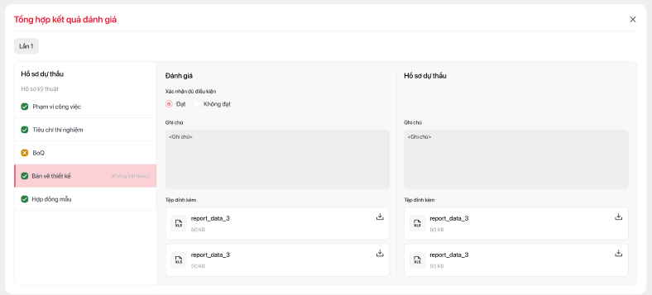
Màn hình kết quả đánh giá Bản vẽ thiết kế
STT | Tên trường/nút chức năng | Ý nghĩa
Thành phần chung
1 | Nút đóng (X) | Đóng pop-up, quay lại màn hình trước đó.
2 | Lần đánh giá | Là thành phần dạng tab, dùng để thể hiện kết quả theo từng vòng đánh giá
3 | Nút “Thêm hồ sơ dự thầu” | Cho phép người dùng mở Pop-up dự thầu  Chỉ hiển thị khi còn thời gian nộp thầu hoặc nhà thầu được bật nút “Nộp thầu” tại màn hình Quản lý dự thầu
4 | Khối Menu – Hồ sơ dự thầu | Hiển thị tiêu đề “Hồ sơ dự thầu” và danh sách các phần hồ sơ cần khai báo. Danh sách được chia thành hai nhóm chính:  - Hồ sơ kỹ thuật: gồm các mục như Phạm vi công việc, Tiêu chí thí nghiệm, BOQ, Bản vẽ thiết kế, Hợp đồng mẫu.  - Hồ sơ tài chính: gồm các tài liệu liên quan đến phần chào giá (ví dụ: BOQ tài chính).  Mỗi mục hiển thị dạng menu dọc, cho phép người dùng nhấn để chuyển đến bảng khai báo tương ứng. Mục đã hoàn thành có dấu tick đỏ; mục đang thao tác có nền hồng và viền chọn.
5 | Nút đóng (X) | Đóng pop-up, quay lại màn hình trước đó.
6 | Hộp kiểm (Check box) | Hộp kiểm (Check box) trong menu “Hồ sơ dự thầu” dùng để hiển thị trạng thái đánh giá của từng mục hồ sơ: ✅ là Đạt, ❌ là Không đạt
Phần Đánh giá
1 | Xác nhận đủ điều kiện | - Hiển thị kết quả đánh giá của Hội đồng thầu đối với tiêu chí điều kiện hồ sơ: Đạt / Không đạt.  - Trường này là chế độ chỉ đọc, nhà thầu chỉ được xem, không được chỉnh sửa hoặc phản hồi.
2 | Ghi chú
  - Hiển thị nội dung nhận xét, giải thích hoặc lưu ý từ Hội đồng thầu liên quan đến kết quả đánh giá.
  - Nhà thầu chỉ xem được, không chỉnh sửa.
3 | Tệp đính kèm
  - Hiển thị danh sách các file minh chứng, biểu mẫu hoặc tài liệu liên quan đến phần đánh giá.
  - Nhà thầu có thể tải xuống để tham khảo, không thể thêm hoặc xoá file.
Phần Hồ sơ dự thầu
1 | Ghi chú
  - Hiển thị nội dung ghi chú từ nhà thầu liên quan đến Bản vẽ thiết kế khi nộp thầu
  - Nhà thầu chỉ xem được, không chỉnh sửa.
2 | Tệp đính kèm
  - Hiển thị tệp đính kèm từ nhà thầu liên quan đến Bản vẽ thiết kế khi nộp thầu
  - Nhà thầu có thể xem trước (preview) hoặc tải xuống để xem lại, không thể thêm hoặc xoá file.

Kết quả đánh giá Hợp đồng mẫu (áp dụng cả 02 loại gói thầu thi công và TVTK)
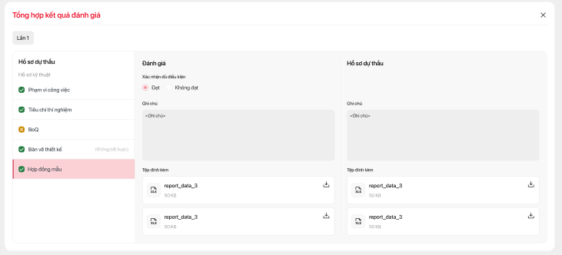
Màn hình kết quả đánh giá Hợp đồng mẫu
STT | Tên trường/nút chức năng | Ý nghĩa
Thành phần chung
1 | Nút đóng (X) | Đóng pop-up, quay lại màn hình trước đó.
2 | Lần đánh giá | Là thành phần dạng tab, dùng để thể hiện kết quả theo từng vòng đánh giá
3 | Nút “Thêm hồ sơ dự thầu” | Cho phép người dùng mở Pop-up dự thầu  Chỉ hiển thị khi còn thời gian nộp thầu hoặc nhà thầu được bật nút “Nộp thầu” tại màn hình Quản lý dự thầu
4 | Khối Menu – Hồ sơ dự thầu | Hiển thị tiêu đề “Hồ sơ dự thầu” và danh sách các phần hồ sơ cần khai báo. Danh sách được chia thành hai nhóm chính:  - Hồ sơ kỹ thuật: gồm các mục như Phạm vi công việc, Tiêu chí thí nghiệm, BOQ, Bản vẽ thiết kế, Hợp đồng mẫu.  - Hồ sơ tài chính: gồm các tài liệu liên quan đến phần chào giá (ví dụ: BOQ tài chính).  Mỗi mục hiển thị dạng menu dọc, cho phép người dùng nhấn để chuyển đến bảng khai báo tương ứng. Mục đã hoàn thành có dấu tick đỏ; mục đang thao tác có nền hồng và viền chọn.
5 | Nút đóng (X) | Đóng pop-up, quay lại màn hình trước đó.
6 | Hộp kiểm (Check box) | Hộp kiểm (Check box) trong menu “Hồ sơ dự thầu” dùng để hiển thị trạng thái đánh giá của từng mục hồ sơ: ✅ là Đạt, ❌ là Không đạt
Phần Đánh giá
1 | Xác nhận đủ điều kiện | - Hiển thị kết quả đánh giá của Hội đồng thầu đối với tiêu chí điều kiện hồ sơ: Đạt / Không đạt.  - Trường này là chế độ chỉ đọc, nhà thầu chỉ được xem, không được chỉnh sửa hoặc phản hồi.
2 | Ghi chú
  - Hiển thị nội dung nhận xét, giải thích hoặc lưu ý từ Hội đồng thầu liên quan đến kết quả đánh giá.
  - Chỉ xem được, không chỉnh sửa.
3 | Tệp đính kèm
  - Hiển thị danh sách các file minh chứng, biểu mẫu hoặc tài liệu liên quan đến phần đánh giá.
  - Nhà thầu có thể tải xuống để tham khảo, không thể thêm hoặc xoá file.
Phần Hồ sơ dự thầu
1 | Ghi chú
  - Hiển thị nội dung ghi chú từ nhà thầu liên quan đến Hợp đồng mẫu
  - Chỉ xem được, không chỉnh sửa.
2 | Tệp đính kèm
  - Hiển thị tệp đính kèm từ nhà thầu liên quan đến Hợp đồng mẫu
  - Nhà thầu có thể xem trước (preview) hoặc tải xuống để xem lại, không thể thêm hoặc xoá file.

Kết quả đánh giá gói thi công - hồ sơ tài chính

STT | Nút chức năng |  | Ý nghĩa
Bảng BoQ
ROX GROUP
1 | STT | Số thứ tự của từng dòng dữ liệu trong bảng
2 | Tên công tác | - Tên công việc, hạng mục hoặc vật tư cần báo giá, được lấy từ nền tảng BPM1.  - Trường này không được phép thêm/sửa/xóa.
3 | Nhà sản xuất | - Thông tin nhà sản xuất do bên mời thầu cung cấp, được lấy từ nền tảng BPM1.  - Trường này không được phép thêm/sửa/xóa.
4 | Xuất xứ | - Thông tin xuất xứ của vật tư/thiết bị, được lấy từ nền tảng BPM1.  - Trường này không được phép thêm/sửa/xóa.
5 | Yêu cầu kỹ thuật | - Các thông số kỹ thuật bắt buộc, được lấy từ nền tảng BPM1.  - Trường này không được phép thêm/sửa/xóa.
6 | Đơn vị | - Đơn vị đo lường của vật tư/công việc, được lấy từ nền tảng BPM1.  - Trường này không được phép thêm/sửa/xóa.
7 | Khối lượng | - Khối lượng yêu cầu cho từng vật tư hoặc công việc, được lấy từ nền tảng BPM1.  - Trường này không được phép thêm/sửa/xóa.
8 | Ghi chú | - Thông tin ghi chú liên quan tới BoQ của bên mời thầu, được lấy từ nền tảng BPM1.  - Trường này không được phép thêm/sửa/xóa.
Nhà thầu
1 | Mã hiệu (NT) | Mã hiệu do nhà thầu tự đặt để quản lý vật tư hoặc công việc tương ứng.
2 | Nhà sản xuất (NT) | - Tên nhà sản xuất do nhà thầu lựa chọn và đề xuất.  - Trường này không được phép thêm/sửa/xóa.
3 | Xuất xứ (NT) | - Xuất xứ thực tế của vật tư mà nhà thầu dự kiến cung cấp.  - Trường này không được phép thêm/sửa/xóa.
4 | Yêu cầu kỹ thuật (NT) | - Thông số kỹ thuật do nhà thầu cam kết hoặc đề xuất cho vật tư/công tác tương ứng.  - Trường này không được phép thêm/sửa/xóa.
5 | Ghi chú (NT) | - Ghi chú của nhà thầu  - Trường này không được phép thêm/sửa/xóa.
6 | Đơn giá | Đơn giá dự thầu cho từng dòng công việc/vật tư, bao gồm: +) Thông tin vật tư: Trường này cho phép nhập liệu.  +) Thông tin nhân công: Trường này cho phép nhập liệu.  +) Tổng: hệ thống tự tính dựa trên vật tư × nhân công
7 | Thành tiền | - Thành tiền là tổng giá trị tiền tệ của một dòng công việc hoặc vật tư trong bảng BoQ  - Thành tiền được hệ thống tự động tính toán dựa trên:  - Thành tiền = (Khối lượng × Đơn giá vật tư) + (Khối lượng × Đơn giá nhân công)  - Trong đó:  - Đơn giá gồm: đơn giá vật tư và đơn giá nhân công.  - Lưu ý: Người dùng không cần nhập thủ công; hệ thống sẽ tự động tính toán và hiển thị
8 | Giá thấp nhất | - Trường chỉ đọc (readonly), thể hiện giá thành tiền thấp nhất trong số các nhà thầu cho cùng một dòng công việc.  - Hệ thống sẽ tự động tính toán bằng cách so sánh tổng thành tiền (VND) của từng dòng giữa các nhà thầu.
Thông tin chung
1 | Khối Menu – Hồ sơ dự thầu | Hiển thị tiêu đề “Hồ sơ dự thầu” và danh sách các phần hồ sơ cần khai báo. Danh sách được chia thành hai nhóm chính:  - Hồ sơ kỹ thuật: gồm các mục như Phạm vi công việc, Tiêu chí thí nghiệm, BOQ, Bản vẽ thiết kế, Hợp đồng mẫu.  - Hồ sơ tài chính: gồm các tài liệu liên quan đến phần chào giá (ví dụ: BOQ tài chính).  Mỗi mục hiển thị dạng menu dọc, cho phép người dùng nhấn để chuyển đến bảng khai báo tương ứng. Mục đã hoàn thành có dấu tick đỏ; mục đang thao tác có nền hồng và viền chọn.
2 | Thanh tiến độ nộp hồ sơ | Hiển thị dòng trạng thái như “Đã tải lên x/y hồ sơ bắt buộc” và thanh màu trực quan tương ứng.
3 | Nút “Lưu nháp” | Cho phép nhà thầu lưu lại toàn bộ dữ liệu đã nhập mà chưa gửi chính thức. Dữ liệu ở trạng thái nháp có thể tiếp tục chỉnh sửa sau.
4 | Nút “Nộp hồ sơ” | - Gửi dữ liệu hồ sơ đã khai báo lên hệ thống.  - Sau khi nộp, hệ thống ghi nhận trạng thái hoàn thành và không cho phép chỉnh sửa tiếp.
5 | Nút “Gán dữ liệu excel” | - Cho phép người dùng nhập dữ liệu từ file Excel vào bảng BoQ  Hệ thống chỉ chấp nhận nhập liệu cho những cột sau:  Mã hiệu (NT) , Nhà sản xuất (NT) , Xuất xứ (NT) , Yêu cầu kỹ thuật (NT) , Ghi chú (NT) , Đơn giá, Thành tiền. Các cột khác là dữ liệu cố định từ hệ thống BPM1, không cho phép ghi đè, kể cả khi file Excel có chứa nội dung đó
6 | Nút “Xuất dữ liệu excel” | Cho phép tải về biểu mẫu dữ liệu của bảng đang thao tác dưới dạng file Excel.

Kết quả đánh giá gói tư vấn thiết kế - Phạm vi công việc
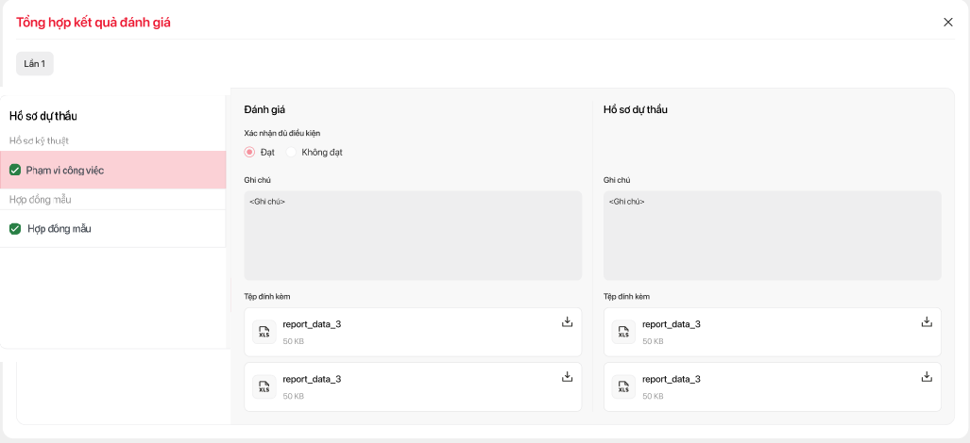
Màn hình kết quả đánh giá Phạm vi công việc gói TVTK
STT | Tên trường/nút chức năng | Ý nghĩa
Thành phần chung
1 | Nút đóng (X) | Đóng pop-up, quay lại màn hình trước đó.
2 | Lần đánh giá | Là thành phần dạng tab, dùng để thể hiện kết quả theo từng vòng đánh giá
3 | Khối Menu – Hồ sơ dự thầu | Hiển thị tiêu đề “Hồ sơ dự thầu” và danh sách các phần hồ sơ cần khai báo. Danh sách được chia thành hai nhóm chính:  - Hồ sơ kỹ thuật: Phạm vi công việc  - Hợp đồng mẫu: hợp đồng mẫu  - Hồ sơ tài chính: hồ sơ chào giá  Mỗi mục hiển thị dạng menu dọc, cho phép người dùng nhấn để chuyển đến bảng khai báo tương ứng. Mục đã hoàn thành có dấu tick đỏ; mục đang thao tác có nền hồng và viền chọn.
5 | Nút đóng (X) | Đóng pop-up, quay lại màn hình trước đó.
6 | Hộp kiểm (Check box) | Hộp kiểm (Check box) trong menu “Hồ sơ dự thầu” dùng để hiển thị trạng thái đánh giá của từng mục hồ sơ: ✅ là Đạt, ❌ là Không đạt, ⬜ là Chưa đánh giá.
Phần Đánh giá
1 | Xác nhận đủ điều kiện | - Hiển thị kết quả đánh giá của Hội đồng thầu đối với tiêu chí điều kiện hồ sơ: Đạt / Không đạt.  - Chỉ được xem, không được chỉnh sửa, xóa
2 | Ghi chú
  - Hiển thị nội dung nhận xét, giải thích hoặc lưu ý từ Hội đồng thầu liên quan đến kết quả đánh giá.
  - Chỉ được xem, không được chỉnh sửa, xóa
3 | Tệp đính kèm
  - Hiển thị danh sách các file minh chứng, biểu mẫu hoặc tài liệu liên quan đến phần đánh giá.
  - Chỉ được xem, không được chỉnh sửa, xóa
Phần Hồ sơ dự thầu
1 | Ghi chú
  - Hiển thị nội dung ghi chú từ nhà thầu liên quan đến Hợp đồng mẫu
  - Chỉ được xem, không được chỉnh sửa, xóa
2 | Tệp đính kèm
  - Hiển thị tệp đính kèm từ nhà thầu liên quan đến Hợp đồng mẫu
  - Chỉ được xem, không được chỉnh sửa, xóa

Kết quả đánh giá gói tư vấn thiết kế - hồ sơ tài chính
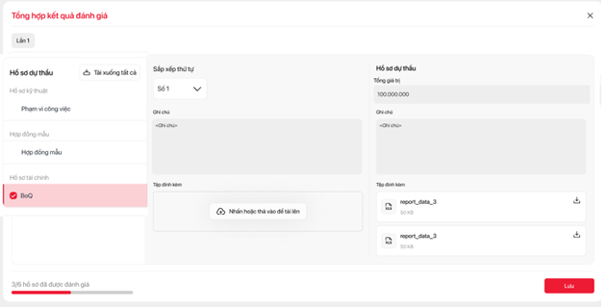
Màn hình kết quả đánh giá Phạm vi công việc gói TVTK
STT | Tên trường/nút chức năng | Ý nghĩa
Thành phần chung
1 | Nút đóng (X) | Đóng pop-up, quay lại màn hình trước đó.
2 | Lần đánh giá | Là thành phần dạng tab, dùng để thể hiện kết quả theo từng vòng đánh giá
4 | Khối Menu – Hồ sơ dự thầu | Hiển thị tiêu đề “Hồ sơ dự thầu” và danh sách các phần hồ sơ cần khai báo. Danh sách được chia thành hai nhóm chính:  - Hồ sơ kỹ thuật: Phạm vi công việc  - Hợp đồng mẫu: hợp đồng mẫu  - Hồ sơ tài chính: hồ sơ chào giá  Mỗi mục hiển thị dạng menu dọc, cho phép người dùng nhấn để chuyển đến bảng khai báo tương ứng. Mục đã hoàn thành có dấu tick đỏ; mục đang thao tác có nền hồng và viền chọn.
5 | Nút đóng (X) | Đóng pop-up, quay lại màn hình trước đó.
6 | Hộp kiểm (Check box) | Hộp kiểm (Check box) trong menu “Hồ sơ dự thầu” dùng để hiển thị trạng thái đánh giá của từng mục hồ sơ: ✅ là Đạt, ❌ là Không đạt, ⬜ là Chưa đánh giá.
Phần Đánh giá
1 | Sắp xếp thứ tự | - Hiển thị kết quả sắp xếp của thư ký hội đồng thầu  - Chỉ được xem, không được chỉnh sửa, xóa
2 | Ghi chú
  - Hiển thị nội dung nhận xét, giải thích hoặc lưu ý từ thư ký HĐT liên quan đến kết quả đánh giá.
  - Chỉ được xem, không được chỉnh sửa, xóa
3 | Tệp đính kèm
  - Hiển thị danh sách các file minh chứng, biểu mẫu hoặc tài liệu liên quan đến phần đánh giá.
  - Chỉ được xem/tải, không được chỉnh sửa, xóa
Phần Hồ sơ dự thầu
1 | Ghi chú
  - Hiển thị nội dung ghi chú từ nhà thầu liên quan đến hồ sơ tài chính
  - Chỉ được xem, không được chỉnh sửa, xóa
2 | Tệp đính kèm
  - Hiển thị tệp đính kèm từ nhà thầu liên quan đến hồ sơ tài chính
  - Chỉ được xem/tải, không được chỉnh sửa, xóa

Chức năng điều chỉnh hồ sơ mời thầu

Quy trình điều chỉnh hồ sơ mời thầu
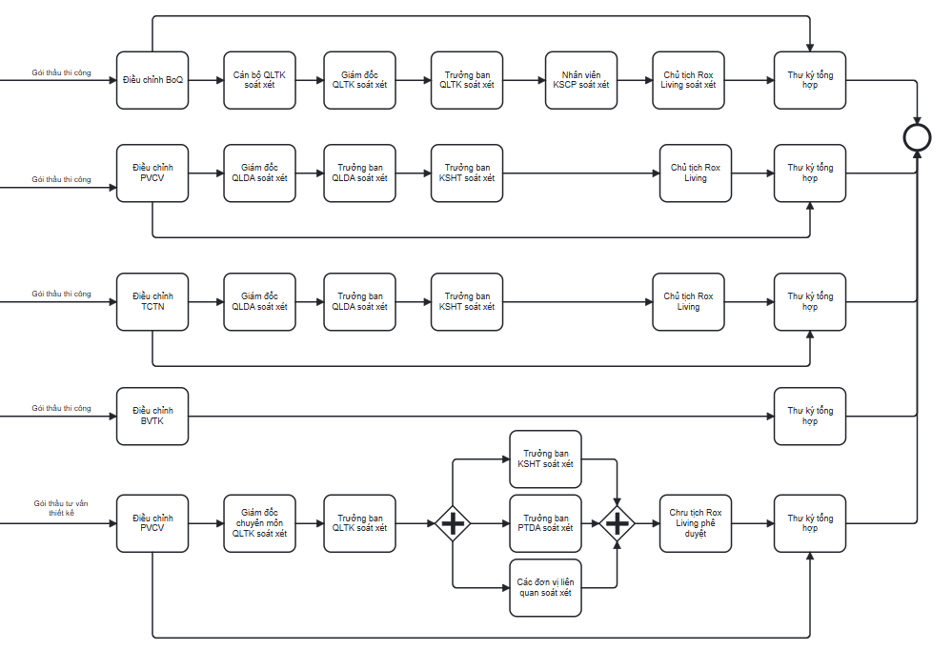

Màn hình Điều chỉnh gói thầu
Để thực hiện yêu cầu điều chỉnh gói thầu, tại màn hình Chi tiết gói thầu, thư ký hội đồng thầu thực hiện lựa chọn Chức năng tùy chỉnh -> Điều chỉnh gói thầu để mở màn hình Pop-up. Hệ thống cho phép điều chỉnh hồ sơ mời thầu cho tới khi Báo cáo thầu được phê duyệt.
Hệ thống cho phép điều chỉnh hồ sơ mời thầu sau khi đã thực hiện phát hành mời thầu
Pop-up Điều chỉnh gói thầu
1 | Lần n | Hiển thị số lần điều chỉnh hồ sơ mời thầu.  Khi nhấn vào lần hiển thị thông tin điều chỉnh của lần đó.
2 | Hồ sơ mời thầu | Danh sách hồ sơ mời thầu của gói thầu.  Với những hồ sơ đã được nhập ghi chú hoặc có tệp đính kèm thì đánh dấu
3 | Người điều chỉnh hồ sơ | Hệ thống mặc định người lập hồ sơ.  Cho phép lựa chọn lại người xử lý với trạng thái hoạt động.
4 | Nút xóa | Cho phép xóa người thực hiện
5 | Thêm người điều chỉnh | Hệ thống cho phép thêm người thực hiện điều chỉnh hồ sơ mời thầu  Khi số người điều chỉnh đạt số lượng tối đa so với số mặc định hệ thống ẩn nút thêm người.  Ví dụ: bước cung cấp bản vẽ thiết kế do 03 người được phân công linh động lập, khi đến 03 người hệ thống tự động ẩn nút thêm người)
6 | Yêu cầu phê duyệt | - Cho phép thư ký hội đồng thầu lựa chọn yêu cầu điều chỉnh này có cần phê duyệt hay không.  - Đẩy thông tin vào màn hình eForm cho phép người yêu cầu điều chỉnh nắm được thông tin phê duyệt:  0 – Không cần phê duyệt  1 – Phê duyệt lại (mặc định)
7 | Ghi chú | Ghi chú yêu cầu điều chỉnh
8 | Tệp đính kèm | Chức năng đính kèm chung hệ thống.
9 | Nút hủy | Thoát khỏi màn hình Pop-up điều chỉnh HSMT
10 | Gửi yêu cầu xác nhận | Mở pop-up Xác nhận gửi yêu cầu điều chỉnh gói thầu.  Hệ thống chỉ cho phép nhấn nút khi có ít nhất 01 hồ sơ có dữ liệu ghi chú hoặc tệp đính kèm.
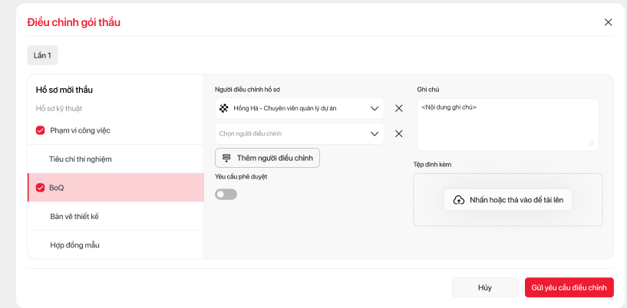
Màn hình yêu cầu điều chỉnh gói thầu

Pop-up Xác nhận gửi yêu cầu điều chỉnh gói thầu
1 | Thời gian phản hồi* | Cho phép nhập thời gian OLA tiếp nhận công việc theo:  - Ngày  - Giờ  - Phút
2 | Thời gian xử lý* | Cho phép nhập thời gian OLA tiếp nhận công việc theo:  - Ngày  - Giờ  - Phút
3 | Nút hủy | Thoát khỏi màn hình Pop-up xác nhận
4 | Nút Áp dụng | - Hệ thống kích hoạt từ bước điều chỉnh hồ sơ mời thầu tương ứng từng loại hồ sơ điều chỉnh  - Hệ thống lấy thông tin OLA và người điều chỉnh hồ sơ để sinh ra công việc.  - Ghi chú dự án hiển thị thông tin ghi chú nội dung yêu cầu điều chỉnh  - Chỉ cho phép nhấn khi điền đầy đủ thông tin bắt buộc.
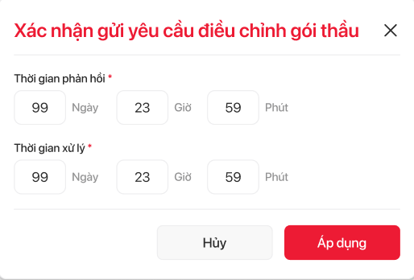
Pop-up xác nhận gửi yêu cầu điều chỉnh gói thầu
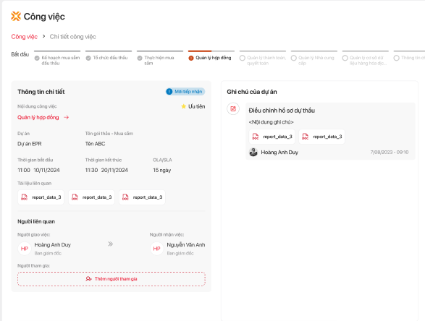
Màn hình công việc theo quy trình

Màn hình tập hợp hồ sơ điều chỉnh
Sau khi hoàn thành các luồng điều chỉnh hồ sơ mời thầu, hệ thống cập nhật dữ liệu điều chỉnh tại màn hình Điều chỉnh hồ sơ mời thầu để thư ký hội đồng thầu thực hiện tổng hợp và phát hành lại hồ sơ mời thầu.
Tại màn hình Chi tiết gói thầu, thư ký hội đồng thầu thực hiện lựa chọn Chức năng tùy chỉnh -> Điều chỉnh gói thầu để mở màn hình Pop-up
Pop-up Điều chỉnh gói thầu
1 | Lần n | Hiển thị số lần điều chỉnh hồ sơ mời thầu.  Khi nhấn vào lần hiển thị thông tin điều chỉnh của lần đó.
2 | Hồ sơ mời thầu | Hiển thị những hồ sơ được yêu cầu điều chỉnh.  Hiển thị icon theo trạng thái của hồ sơ:  - Mới tiếp nhận  - Hoàn thành
3 | Trạng thái | Trạng thái của yêu cầu điều chỉnh từng loại hồ sơ:  - Mới tiếp nhận: công việc đã được phân công nhưng chưa kết thúc quy trình điều chỉnh.  - Hoàn thành: quy trình điều chỉnh đã được hoàn thành.
3 | Người điều chỉnh hồ sơ | Người được phân công điều chỉnh hồ sơ.  Không được chỉnh sửa.
4 | Yêu cầu phê duyệt | - Cho phép thư ký hội đồng thầu lựa chọn yêu cầu điều chỉnh này có cần phê duyệt hay không.  - Đẩy thông tin vào màn hình eForm cho phép người yêu cầu điều chỉnh nắm được thông tin phê duyệt:  0 – Không cần phê duyệt  1 – Phê duyệt lại (mặc định)  - Không được chỉnh sửa
5 | Ghi chú | Ghi chú yêu cầu điều chỉnh  Không được chỉnh sửa.
6 | Tệp đính kèm | Cho phép xem tệp đính kèm
7 | Chi tiết điều chỉnh | Khi click vào hiển thị màn hình eform bước điều chỉnh hồ sơ mời thầu.
8 | x/y hồ sơ được điều chỉnh | Hiển thị số lượng hồ sơ điều chỉnh trạng thái hoàn thành trên tổng số lượng hồ sơ điều chỉnh
7 | Nút Đóng | Thoát khỏi màn hình Pop-up điều chỉnh HSMT
8 | Phát hành hồ sơ mời thầu | Chỉ cho phép nhấn khi đã hoàn thành điều chỉnh tất cả hồ sơ mời thầu.  Hiển thị Pop-up xác nhận phát hành hồ sơ mời thầu
9 | Thêm lần điều chỉnh | Hệ thống mở Pop-up yêu cầu điều chỉnh hồ sơ mời thầu  Chỉ cho phép nhấn khi lần điều chỉnh hiện tại đã được phát hành.
Pop-up xác nhận phát hành hồ sơ mời thầu
1 | Nút hủy | Thoát khỏi màn hình Pop-up
2 | Nút Tôi chắn chắc | - Hồ sơ dự thầu được chuyển đến màn hình “Quản lý dự thầu”  - Hồ sơ được cập nhật lên Portal nhà thầu  - Thông báo (chuông + email) được gửi tới các nhà thầu trạng thái: Chưa xác nhận, Tham gia, Đã nộp thầu  Hồ sơ mời thầu đã được cập nhật:  <Tên gói thầu>  <Tên dự án> - <Thời gian cập nhật>  Khi nhấn vào thông báo hệ thống chuyển tới màn hình Chi tiết Quản lý dự thầu của gói thầu đó.  Với thông báo qua email kèm đường link dẫn tới thông tin chi tiết gói thầu.
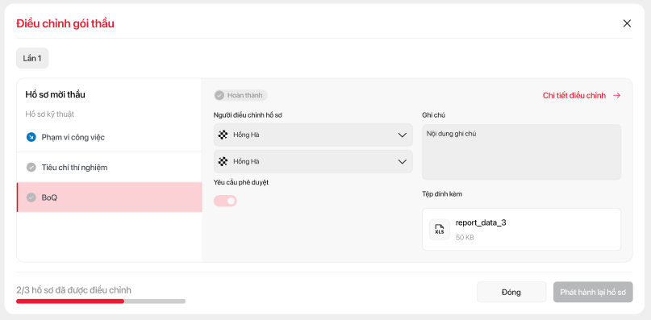
Màn hình tập hợp điều chỉnh hồ sơ mời thầu
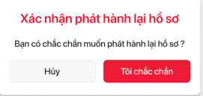
Màn hình Pop-up xác nhận

Portal nhà thầu – Màn hình chi tiết gói thầu
Pop-up Điều chỉnh gói thầu
1 | Lần n | Hiển thị số lần điều chỉnh hồ sơ mời thầu.  Hệ thống cho phép xem và tải về hồ sơ mời thầu lần mới nhất.  Hệ thống chỉ cho phép xem, không thể tải về hồ sơ mời thầu các lần cũ
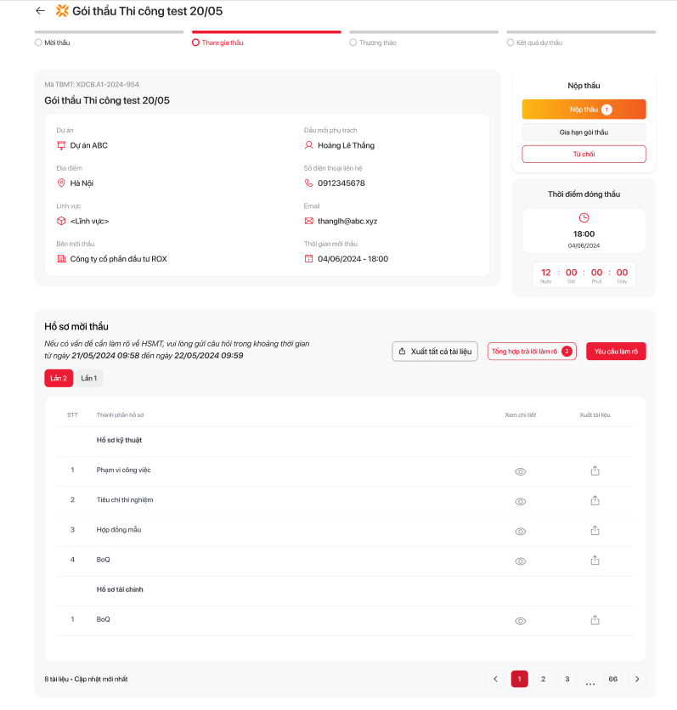
Màn hình chi tiết gói thầu – Portal nhà thầu

[SP14] Đàm phán giá/thương thảo - Thương thảo thương mại – Hợp đồng mẫu
Sau khi đánh giá hồ sơ mời thầu, thư ký HĐT có nhu cầu đàm phán/ thương vào về các nội dung: giá, điều khoản thương mại hay hợp đồng mẫu sẽ truy cập chức năng Đàm phán/ Thương thảo theo đường dẫn:
Quản lý dự thầu > Đàm phán/ Thương thảo

Màn hình tạo mới Đàm phán/Thương thảo
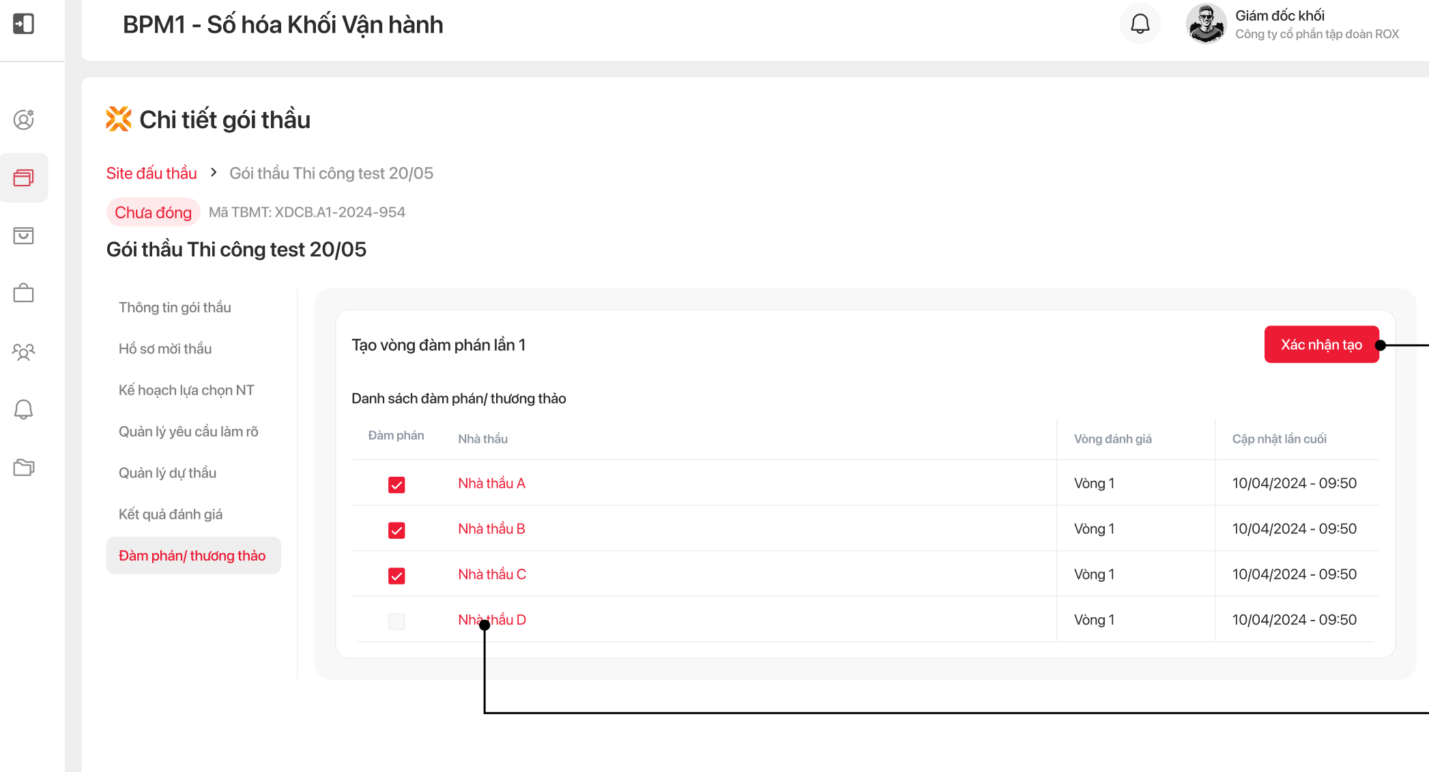
Giao diện màn hình tạo mới Đàm phán/thương thảo lần đầu
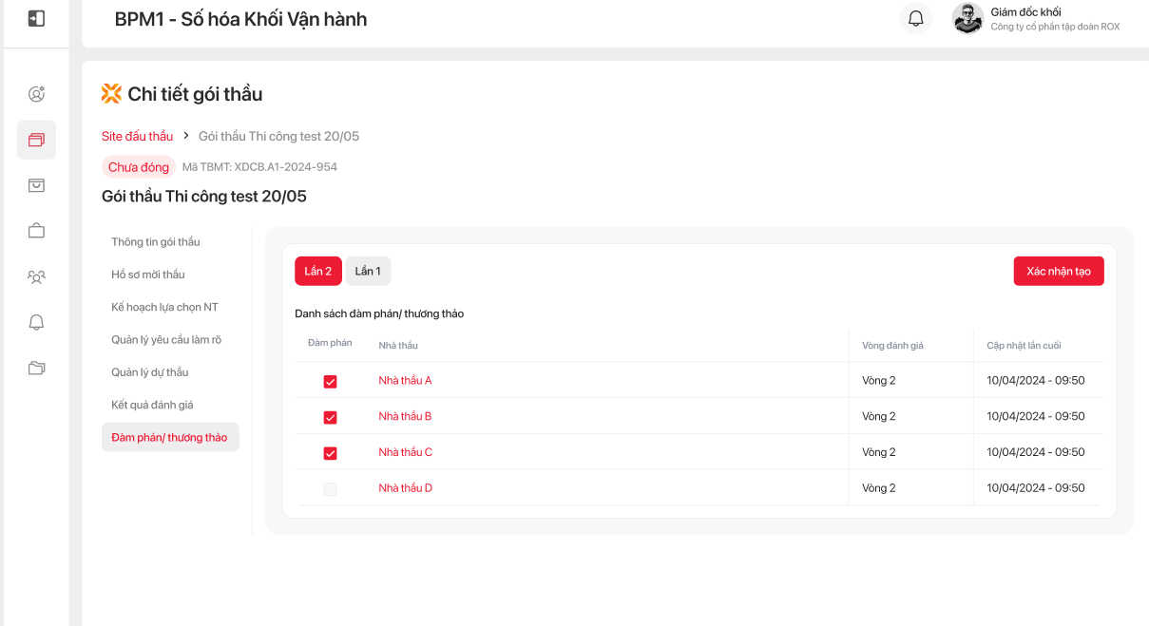
Giao diện màn hình tạo mới Đàm phán/thương thảo các lần tiếp theo
Khi mở Menu Đàm phán/ Thương thảo hệ thống mặc định là màn hình mở lần đàm phán mới nhất
STT | Nút chức năng | Ý nghĩa
Màn hình Tạo vòng đàm phán lần 1
1 | Bảng danh sách đàm phán thương thảo | Hiển thị tổng hợp các nhà thầu tham gia vòng đàm phán/thương thảo hiện tại, kèm theo thông tin cập nhật lần cuối, vòng đánh giá và trạng thái phản hồi.
2 | Nút “Xác nhận tạo” | Kiểm tra điều kiện hợp lệ: chỉ cho phép tạo vòng đàm phán với các nhà thầu đạt Hồ sơ kỹ thuật ở vòng đánh giá gần nhất. Nếu hợp lệ, hệ thống điều hướng tới pop-up “Xác nhận tạo”
Bảng danh sách đàm phán thương thảo
1 | Đàm phán | - Ô checkbox được tick tự động nếu thư kí HĐT hoàn thành điền dữ liệu tại một trong ba mục: (i) Đàm phán giá  (ii) Điều khoản thương mại  (iii) Hợp đồng mẫu.  - Hệ thống sẽ khóa ô này (không cho phép tick thủ công)
2 | Nhà thầu | Hiển thị danh sách các nhà thầu đạt đánh giá hồ sơ kỹ thuật tại vòng đánh giá đã hoàn thành gần nhất.
3 | Cập nhật lần cuói | Ghi nhận thời điểm gần nhất nhà thầu cập nhật hoặc phản hồi.
4 | Vòng đánh giá | Thể hiện số vòng đánh giá

Màn hình đàm phán/thương thảo giá
Để thực hiện đàm phán từng nội dung, thư ký hội đồng thầu nhấn vào tên nhà thầu tại màn hình tạo mới đàm phán/thương thảo để mở Pop-up chi tiết đàm phán/thương thảo
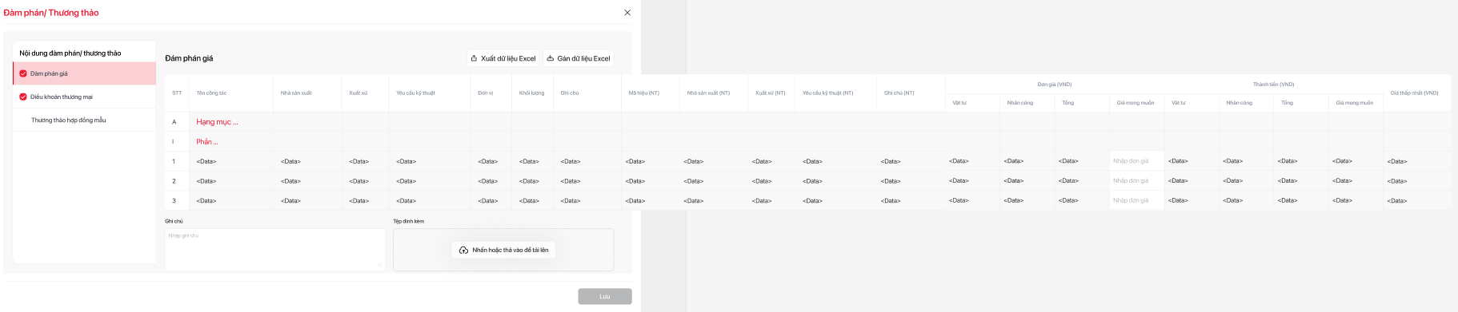
Giao diện màn hình chức năng đàm phán/thương thảo giá
STT | Nút chức năng | Ý nghĩa
Màn hình đàm phán giá
A | Bên mời thầu – ROX GROUP
1 | STT | Số thứ tự của từng dòng dữ liệu trong bảng
2 | Tên công tác | - Tên công việc, hạng mục hoặc vật tư cần báo giá, được lấy từ nền tảng BPM1.  - Trường này không được phép thêm/sửa/xóa.
3 | Nhà sản xuất | - Thông tin nhà sản xuất do bên mời thầu cung cấp, được lấy từ nền tảng BPM1.  - Trường này không được phép thêm/sửa/xóa.
4 | Xuất xứ | - Thông tin xuất xứ của vật tư/thiết bị, được lấy từ nền tảng BPM1.  - Trường này không được phép thêm/sửa/xóa.
5 | Yêu cầu kỹ thuật | - Các thông số kỹ thuật bắt buộc, được lấy từ nền tảng BPM1.  - Trường này không được phép thêm/sửa/xóa.
6 | Đơn vị | - Đơn vị đo lường của vật tư/công việc, được lấy từ nền tảng BPM1.  - Trường này không được phép thêm/sửa/xóa.
7 | Khối lượng | - Khối lượng yêu cầu cho từng vật tư hoặc công việc, được lấy từ nền tảng BPM1.  - Trường này không được phép thêm/sửa/xóa.
8 | Ghi chú | - Thông tin ghi chú liên quan tới BoQ thuộc HSTC của bên mời thầu, được lấy từ nền tảng BPM1.  - Trường này không được phép thêm/sửa/xóa.
Nhà thầu
1 | Mã hiệu (NT) | - Mã hiệu do nhà thầu tự đặt để quản lý vật tư hoặc công việc tương ứng, được lấy từ nền tảng Portal nhà thầu  - Trường này không được phép thêm/sửa/xóa.
2 | Nhà sản xuất (NT) | - Tên nhà sản xuất do nhà thầu lựa chọn và đề xuất, được lấy từ nền tảng Portal nhà thầu  - Trường này không được phép thêm/sửa/xóa.
3 | Xuất xứ (NT) | - Xuất xứ thực tế của vật tư mà nhà thầu dự kiến cung cấp. được lấy từ nền tảng Portal nhà thầu  - Trường này không được phép thêm/sửa/xóa.
4 | Yêu cầu kỹ thuật (NT) | - Thông số kỹ thuật do nhà thầu cam kết hoặc đề xuất cho vật tư/công tác tương ứng, được lấy từ nền tảng Portal nhà thầu  - Trường này không được phép thêm/sửa/xóa.
5 | Ghi chú (NT) | - Ghi chú của nhà thầu, được lấy từ nền tảng Portal nhà thầu  - Trường này không được phép thêm/sửa/xóa.
6 | Đơn giá vật tư | Vật tư(readonly): Đơn giá gốc do nhà thầu khai báo. (lần nộp thầu hoặc đàm phán/thương thảo gần nhất)
7 | Đơn giá nhân công | Nhân công(readonly): Đơn giá gốc do nhà thầu khai báo. (lần nộp thầu hoặc đàm phán/thương thảo gần nhất)
8 | Tổng đơn giá | Tổng đơn giá (readonly): Hệ thống tự động tính = Vật tư + Nhân công.
9 | Đơn giá mong muốn | Giá mong muốn (editable): Trường cho phép Thư ký HĐT nhập đơn giá đề xuất để đàm phán lại với nhà thầu.
10 | Thành tiền vật tư | Thành tiền Vật tư (readonly): Tiền vật tư do nhà thầu khai báo, không được chỉnh sửa.
11 | Thành tiền nhân công | Thành tiền Nhân công (readonly): Tiền nhân công do nhà thầu khai báo, không được chỉnh sửa.  Hệ thống tự động tính theo công thức:  Thành tiền Nhân công = Đơn giá nhân công * Khối lượng
12 | Tổng thành tiền | Tổng (readonly): Hệ thống tự động tính tổng: Tổng thành tiền = Thành tiền vật tư + Thành tiền nhân công
13 | Thành tiền mong muốn | Giá mong muốn (readonly): Thể hiện dữ liệu giá mong muốn từ CDT khi đàm phán.  Hệ thống tự động tính: Thành tiền mong muốn = Đơn giá mong muốn * Khối lượng
14 | Gía thấp nhất (VND) | - Trường chỉ đọc (readonly), thể hiện giá thành tiền thấp nhất trong số các nhà thầu cho cùng một dòng công việc.  - Hệ thống sẽ tự động tính toán bằng cách so sánh tổng thành tiền (VND) của từng dòng giữa các lần nộp thầu hay đàm phán/thương thảo của các nhà thầu.  - Dữ liệu được lấy từ nền tảng BPM1  - Trường này không được phép thêm/sửa/xóa.
Thành phần chung
1 | Khối Menu – Hồ sơ dự thầu | - Hiển thị tiêu đề “Nội dung đàm phán/thương thảo” và danh sách lĩnh vực cần khai báo. Danh sách được chia thành 3 loại:  - Đàm phán giá  - Điều khoản thương mại  - Hợp đồng mẫu  - Mỗi mục hiển thị dạng menu dọc, cho phép người dùng nhấn để chuyển đến bảng khai báo tương ứng.
2 | Ô tùy chọn (check box) | - Hiển thị đánh dấu từng lĩnh vực đàm phán  - Checkbox chỉ hiển thị dấu tick khi người dùng đã nhập đầy đủ giá mong muốn cho dòng dữ liệu tương ứng.  - Hệ thống sẽ khóa ô này (không cho phép tick thủ công)
3 | Nút đóng (X) | Đóng pop-up, quay lại màn hình trước đó.
4 | Nút “Gán dữ liệu excel” | - Cho phép người dùng nhập dữ liệu từ file Excel vào bảng Đàm phán giá.  - Hệ thống chỉ chấp nhận nhập liệu cho cột: Giá mong muốn từ mục “Đơn giá”. Các cột còn lại không cho phép ghi đè, kể cả khi file Excel có chứa nội dung đó
5 | Nút “Xuất dữ liệu excel” | Cho phép tải về biểu mẫu dữ liệu của bảng đang thao tác dưới dạng file Excel.
6 | Ghi chú | Cho phép thư kí HĐT nhập ghi chú về Giá mong muốn từ mục “Đơn giá”
7 | Tệp đính kèm | Cho phép thư kí đính kèm tài liệu đính kèm về Giá mong muốn từ mục “Đơn giá bằng cách tải lên hoặc kéo thả
8 | Nút “Lưu” | Lưu dữ liệu Giá mong muốn

Màn hình đàm phán/thương thảo điều khoản thương mại
Để thực hiện đàm phán từng nội dung, thư ký hội đồng thầu nhấn vào tên nhà thầu tại màn hình tạo mới đàm phán/thương thảo để mở Pop-up chi tiết đàm phán/thương thảo
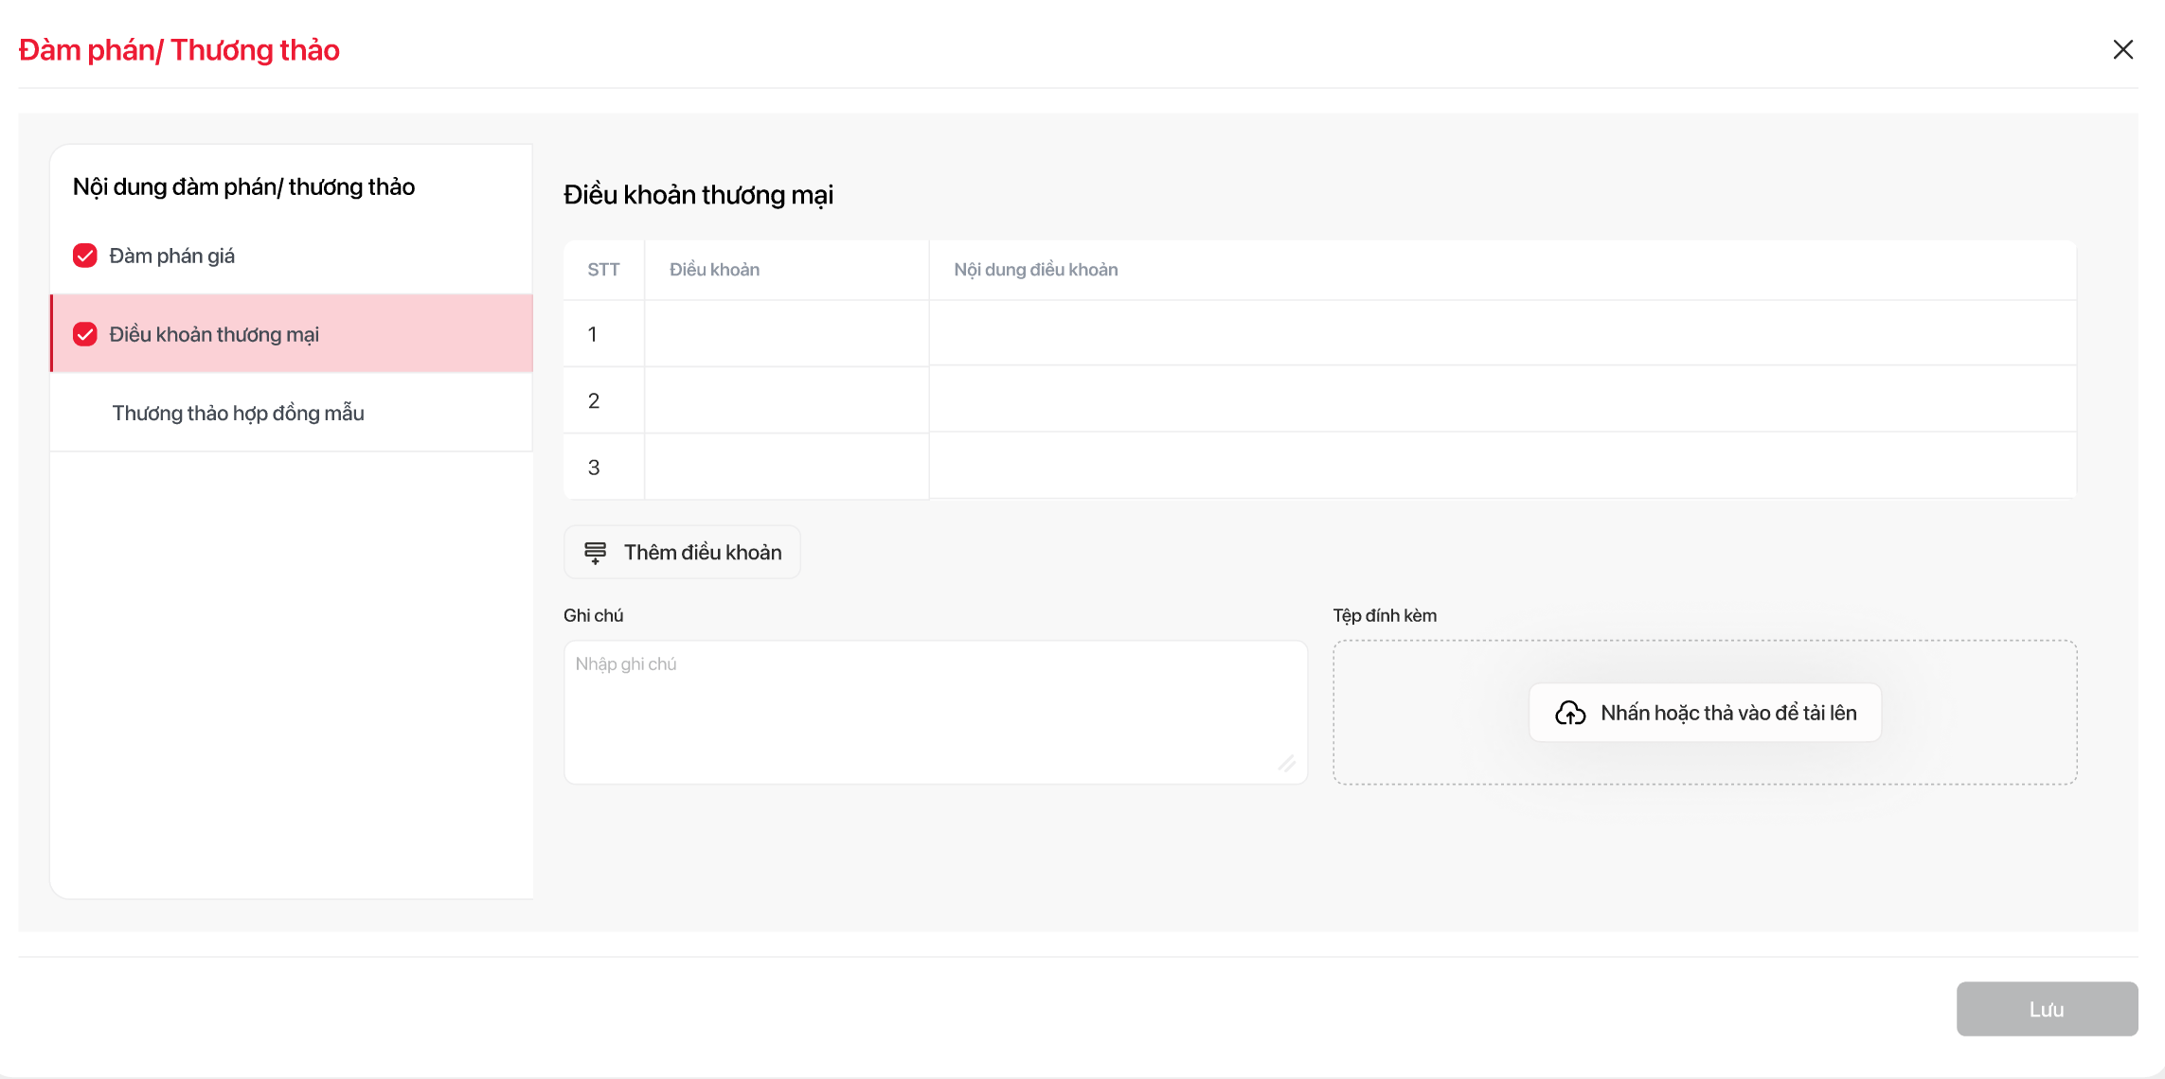
Màn hình thư kí HĐT đàm phán/thương thảo điều khoản thương mại
STT | Nút chức năng | Ý nghĩa
Màn hình đàm phán/thương thảo điều khoản thương mại
Bảng điều khoản thương mại
1 |  | STT | - Số thứ tự của từng dòng điều khoản.  - Tự động tăng theo thứ tự thêm mới.
2 |  | Điều khoản | - Thể hiện tên của điều khoản  - Trường định dạng text, cho phép thư kí HĐT nhập mời thầu nhập dữ liệu về điều khoản
3 |  | Nội dung điều khoản | - Thể hiện nội dung của điều khoản  - Trường định dạng text, cho phép thư kí HĐT nhập mời thầu nhập dữ liệu về nội dung điều khoản
4 |  | Nút “Thêm điều khoản” | Thực hiện thao tác thêm dòng cho bảng điều khoản thương mại
Thành phần chung
1 | Khối Menu – Hồ sơ dự thầu |  |  | Hiển thị tiêu đề “Nội dung đàm phán/thương thảo” và danh sách lĩnh vực cần khai báo. Danh sách được chia thành 3 loại:  - Đàm phán giá  - Điều khoản thương mại  - Hợp đồng mẫu  Mỗi mục hiển thị dạng menu dọc, cho phép người dùng nhấn để chuyển đến bảng khai báo tương ứng.
2 | Ô tùy chọn (check box) |  |  | - Ô checkbox được tick tự động nếu thư kí HĐT hoàn thành điền dữ liệu tại một trong ba mục: (i) Hồ sơ chào giá (grid chi tiết)  (ii) Ghi chú  (iii) File đính kèm  - Hệ thống sẽ khóa ô này (không cho phép tick thủ công)
3 | Nút đóng (X) |  |  | Đóng pop-up, quay lại màn hình trước đó.
4 | Ghi chú |  |  | Cho phép thư kí HĐT nhập ghi chú về điều khoản thương mại
5 | Tệp đính kèm |  |  | Cho phép thư kí đính kèm tài liệu đính kèm về điều khoản thương mại bằng cách tải lên hoặc kéo thả
6 | Nút “Lưu” |  |  | Lưu dữ liệu điều khoản thương mại

Màn hình đàm phán/thương thảo hợp đồng mẫu

Mô tả luồng xử lý nghiệp vụ và giải pháp
Luồng xử lý bắt đầu khi Thư ký HĐT có nhu cầu đàm phán với nhà thầu về hợp đồng mẫu.
Để đảm bảo phản hồi được xử lý kịp thời và nhất quán, Thư ký HĐT sẽ thực hiện phân công một công việc không theo quy trình cho phòng Kế hoạch – Hợp đồng nhằm yêu cầu đơn vị chuyên môn rà soát nội dung phản hồi và đề xuất phương án trả lời.
Theo đó, tại màn hình Thư ký HĐT xem chi tiết phản hồi hợp đồng mẫu, hệ thống sẽ bổ sung nút chức năng “Phân công công việc”, cho phép người dùng khởi tạo tác vụ xử lý.
Khi nhấn nút, hệ thống hiển thị popup nhập thông tin như người nhận, thời hạn phản hồi và thời hạn xử lý. Sau khi xác nhận, công việc được tạo sẽ được ghi nhận trong phân hệ Quản lý công việc, từ đó đơn vị liên quan có thể tiếp nhận và phản hồi trực tiếp trên hệ thống

Màn hình thư kí HĐ phân công đàm phán hợp đồng mẫu
Để thực hiện phân công công việc:
- Tại màn hình tạo mới đàm phán/thương thảo: thư ký hội đồng thầu nhấn vào tên nhà thầu để mở Pop-up chi tiết đàm phán/thương thảo.
- Lựa chọn nội dung đàm phán: Thương thảo hợp đồng mẫu:
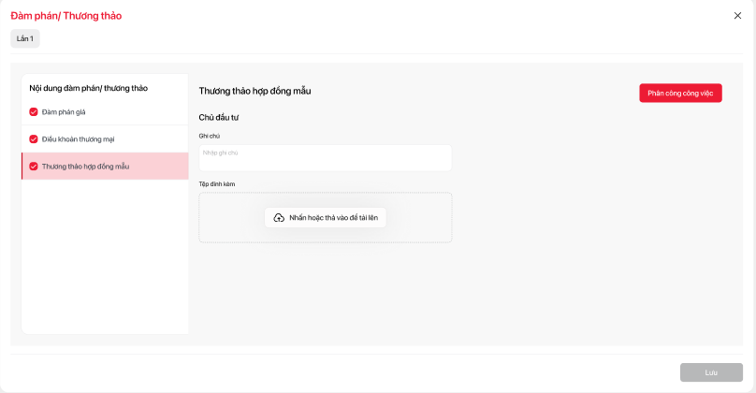
Màn hình nhập thông tin Đàm phán/Thương thảo về hợp đồng mẫu khi chưa phân công
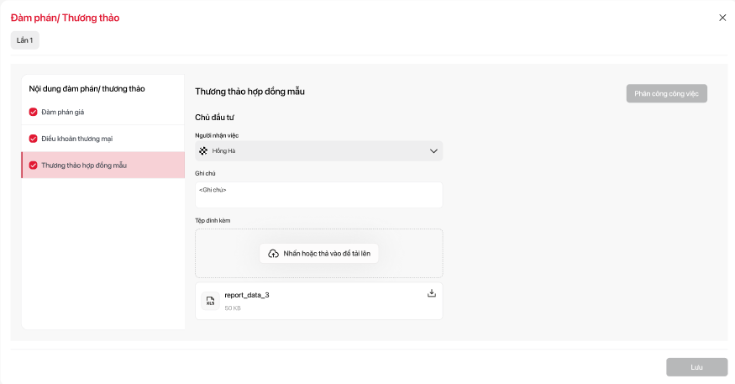
Màn hình nhập thông tin Đàm phán/Thương thảo về hợp đồng mẫu đã phân công
STT | Trường/Nút chức năng |  | Ý nghĩa
Màn hình Thương thảo về hợp đồng mẫu
1 | Ghi chú |  | - Trường dữ liệu cho phép thư ký HĐT nhập nội dung đàm phán hợp đồng mẫu  - Trường dữ liệu được cập nhật từ công việc đàm phán do thư ký HĐT phân cho phòng Kế hoạch – Hợp đồng
2 | Tệp đính kèm |  | - Cho phép thư ký HĐT đính kèm file hợp đồng mẫu  - Cập nhật dữ liệu file đính kèm hợp đồng mẫu từ công việc đàm phán do thư ký HĐT phân cho phòng Kế hoạch – Hợp đồng
3 | Nút “Phân công công việc” |  | Mở pop-up phân công đàm phán hợp đồng mẫu  Chỉ cho phép nhấn khi chưa thực hiện phân công cho vòng đàm phán hiện tại
4 | Người nhân việc |  | Nhân sự được phân công thực hiện đàm phán hợp đồng mẫu  Không thể chỉnh sửa  Chỉ hiển thị khi đã thực hiện phân công
Thành phần chung
1 |  | Khối Menu – Hồ sơ dự thầu | Hiển thị tiêu đề “Nội dung đàm phán/thương thảo” và danh sách lĩnh vực cần khai báo. Danh sách được chia thành 3 loại:  - Đàm phán giá  - Điều khoản thương mại  - Hợp đồng mẫu  Mỗi mục hiển thị dạng menu dọc, cho phép người dùng nhấn để chuyển đến bảng khai báo tương ứng.
2 |  | Ô tùy chọn (check box) | - Ô checkbox được tick tự động nếu thư kí HĐT hoàn thành điền dữ liệu tại một trong ba mục:  - Ghi chú  - File đính kèm  - Hệ thống sẽ khóa ô này (không cho phép tick thủ công)
3 |  | Nút đóng (X) | Đóng pop-up, quay lại màn hình trước đó.
4 |  | Nút “Lưu” | Lưu dữ liệu điều khoản thương mại

Pop-up Phân công công việc
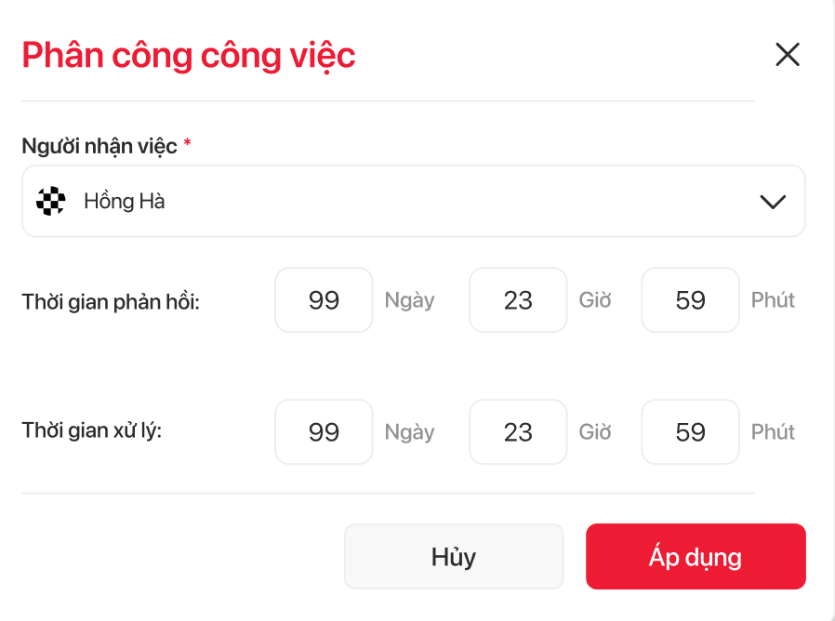
Pop-up Phân công việc công việc
STT | Trường/Nút chức năng |  | Ý nghĩa
Pop-up Phân công công việc
1 |  | Người nhận việc* | - Loại trường: Dropdown có hỗ trợ tính năng tìm kiếm theo email (hiển thị Tên – Email)  - Cho phép Thư ký HĐT chọn người được phân công xử lý phản hồi hợp đồng mẫu  - Dữ liệu về người nhận việc lấy từ phân hệ “Quản lý người dùng”, mục “Danh sách nhân viên”  - Chỉ lấy ra danh sách các nhân sự trạng thái hoạt động  - Trường bắt buộc
2 |  | Thời gian xử lý* | - Loại trường: DateTime picker  - Định dạng nhập: dd/MM/yyyy HH:mm  - Cho phép Thư ký HĐT thiết lập thời hạn mà người nhận phải xử lý nội dung công việc được giao.  - Trường bắt buộc
3 |  | Thời gian phản hồi* | - Loại trường: DateTime picker  - Định dạng nhập: dd/MM/yyyy HH:mm  - Cho phép Thư ký HĐT thiết lập thời hạn mà người nhận phải phản hồi nội dung công việc được giao.  - Trường bắt buộc
4 |  | Nút “Hủy” | - Loại trường: Button  - Cho phép hủy thao tác phân công, đóng popup mà không ghi nhận bất kỳ thay đổi nào.
5 |  | Nút “Áp dụng” | - Loại trường: Button (Primary)  - Cho phép xác nhận thông tin phân công đã nhập và tạo mới công việc không theo quy trình.  - Hệ thống sinh thông báo theo logic chung của công việc không theo quy trình
6 |  | Nút “Đóng (X)” | - Loại trường: Icon/Button  - Cho phép thoát khỏi popup phân công và quay lại giao diện trước đó.

Màn hình Chi tiết công việc thực hiện đàm phán hợp đồng mẫu
Sau khi được phân công, công việc đàm phán sẽ được sinh ra tại danh sách công việc (Menu quản lý công việc) của nhận sự được phân công.
Tại đây nhân sự có thể tự tiếp nhận và thực hiện hoặc chuyển tiếp cho nhân sự khác.
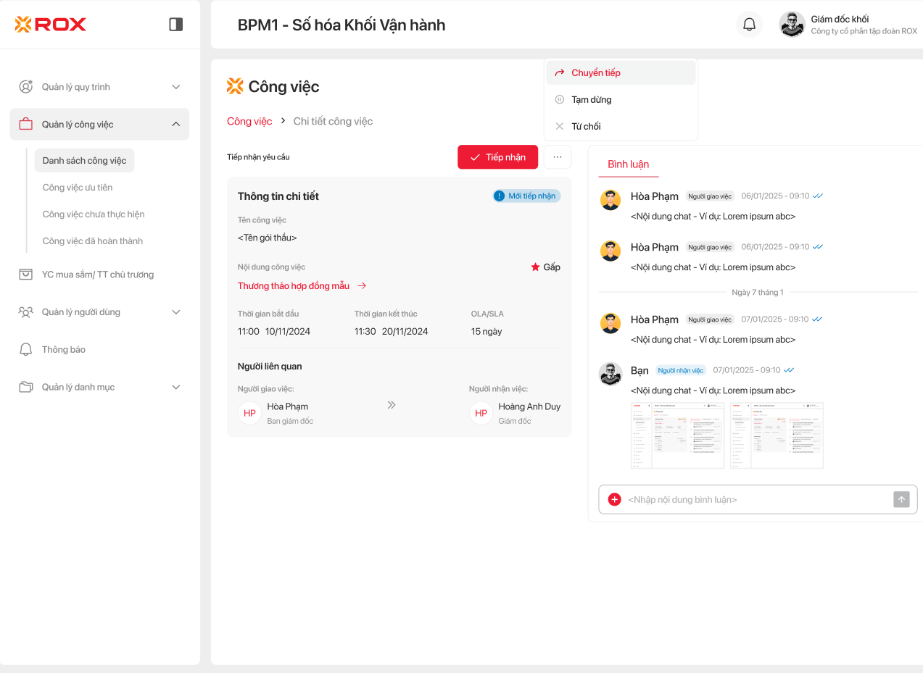
Màn hình Chuyển tiếp công việc công việc

STT | Trường/Nút chức năng | Ý nghĩa
Màn hình Chi tiết công việc Thương thảo hợp đồng mẫu
1 | Breadcrumb “CÔNG VIỆC > CHI TIẾT CÔNG VIỆC” | - Đường dẫn điều hướng hiển thị vị trí hiện tại của người dùng trong hệ thống.  - Trong đó, mục “CÔNG VIỆC” là có thể nhấn để quay lại màn hình danh sách công việc.
2 | Tiêu đề nhóm thông tin "Thông tin chi tiết" | Hiển thị tên gói thầu liên quan đến công việc được giao.
3 | Label “Xử lý yêu cầu/Tiếp nhận yêu cầu" | - Loại: Label của nút hành động (Button label)  - Hiển thị theo trạng thái của công việc:  Khi chưa tiếp nhận: Tiếp nhận công việc  Khi đã tiếp nhận: xử lý công việc
4 | Tên gói thầu | - Hiển thị vắn tắt mục tiêu hoặc loại công việc được giao (ví dụ: Thương thảo hợp đồng mẫu).  - Trường này được thiết kế dưới dạng liên kết (link); khi nhấn vào, hệ thống chuyển hướng tới màn hình chi tiết nội dung công việc tương ứng.
5 | Biểu tượng sao đỏ/sao vàng | Thể hiện ý nghĩa về mức độ ưu tiên công việc  - “Sao đỏ”: Gấp  - “Sao vàng”: Ưu tiên  Công việc được sinh ra sẽ nhận mức độ ưu tiên theo gói thầu.
6 | Nội dung công việc | Mặc định “Thương thảo hợp đồng mẫu”  Khi nhấn vào nội dung công việc hệ thống mở Pop-up “Thương thảo hợp đồng mẫu”
6 | OLA/SLA | Hiển thị thời gian OLA xử lý công việc  Dữ liệu OLA được lấy từ bước phân công của thư ký HĐT
7 | Trạng thái công việc | Thể hiện trạng thái công việc gồm:  - Mới tiếp nhận  - Tạm dừng  - Đã hủy  - Hoàn thành  - Quá hạn
8 | Nút “Tiếp nhận” | - Loại trường: Button (primary)  - Cho phép người được phân công xác nhận tiếp nhận công việc.  - Chỉ hiện thị khi chưa tiếp nhận công việc  - Khi nhấn, hệ thống cập nhật trạng thái công việc từ "Mới tiếp nhận" sang "Đã tiếp nhận", đồng thời ghi nhận thời điểm tiếp nhận để theo dõi OLA.  - Hệ thống thông báo theo logic chung của công việc không theo quy trình. Thông báo được gửi cho những người giao việc trước đó.
9 | 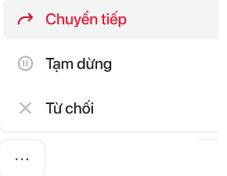  Nút “Menu button” | - Loại trường: Button  - Nút chức năng cho phép mở menu lựa chọn gồm:  - Chuyển tiếp: Giao lại công việc cho người khác  - Tạm dừng: Dừng xử lý công việc tạm thời  - Từ chối: Từ chối tiếp nhận công việc (chỉ hiển thị khi công việc chưa được tiếp nhận)
10 | Nút “Chuyển tiếp” | - Loại trường: Button (thuộc menu mở rộng – “Menu button”)  - Chức năng: Cho phép người nhận công việc chuyển giao lại cho người khác xử lý, áp dụng cho cả hai trường hợp:  - Trước khi nhấn “Tiếp nhận”  - Sau khi đã nhấn “Tiếp nhận”  - Hành vi: Khi nhấn, hệ thống mở popup “Chuyển tiếp công việc”, cho phép chọn nhân sự được chuyển tiếp.
11 | Nút hoàn thành | - Hiển thị khi công việc đã được tiếp nhận  - Chỉ cho phép nhấn nếu Pop-up Đàm phán thương thảo đã có dữ liệu ghi chú hoặc tệp đính kèm  - Khi hoàn thành công việc, hệ thống kiểm tra trạng thái của vòng đám phán đó:  - Nếu chưa gửi cho nhà thầu: Hệ thống hoàn thành công việc cập nhật dữ liệu vào nội dung thương thảo hợp đồng mẫu.  - Nếu đã gửi cho nhà thầu: Hệ thống hoàn thành công việc và không cập nhật dữ liệu vào vòng đám phán
Người liên quan
1 | Người giao việc | Hiển thị tên, vai trò và avatar của người đã khởi tạo và người chuyển tiếp trước đó.
2 | Người nhận việc | Hiển thị tên, vai trò và avatar của người được phân công thực hiện công việc.
Bình luận
1 | Tiêu đề “Bình luận” | Header của khu vực bình luận
2 | Avatar + Tên người gửi | Hiển thị ảnh đại diện và tên người bình luận. Có gắn nhãn vai trò tương ứng (VD: Người giao việc, Người nhận việc).
3 | Thời điểm bình luận được gửi | - Hiển thị ngày và giờ mà bình luận được gửi lên hệ thống (dd/MM/yyyy – HH:mm), và hiển thị cạnh thành phần “Avatar + Tên người gửi”  - Dữ liệu lấy từ thời gian thực hệ thống tại thời điểm người dùng nhấn “Gửi”.  - Loại trường: Read-only (hiển thị)
4 | Double check icon (Icon trạng thái đã gửi bình luận ) | Thể hiện rằng bình luận đã được gửi
5 | Thời gian gửi | - Hiển thị hoặc cho phép người dùng chọn ngày gửi bình luận (trong trường hợp dùng để lọc hoặc nhập  - Loại trường: Date picker (chọn ngày)  - Định dạng hiển thị: dd/MM/yyyy
6 | Comment Input Field (Ô bình luận) | - Cho phép người dùng nhập nội dung bình luận bằng các hình thức: nhập văn bản, đính kèm tài liệu, dán (paste) hình ảnh.  - Loại trường: Textarea (multi-line input)  - Placeholder: “Nhập nội dung bình luận”

Pop-up Chuyển tiếp công việc
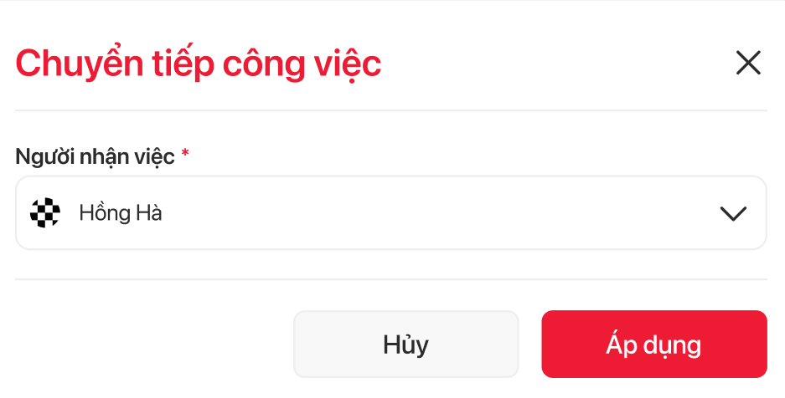
Pop-up chuyển tiếp công việc
STT | Trường/Nút chức năng |  | Ý nghĩa
Pop-up Chuyển tiếp công việc
1 |  | Người nhận việc* | - Loại trường: Dropdown có hỗ trợ tính năng tìm kiếm theo email (hiển thị Tên – Email)  - Cho phép thư kí HĐT chọn người được phân công xử lý phản hồi hợp đồng mẫu  - Dữ liệu về người nhận việc lấy từ phân hệ “Quản lý người dùng”, mục “Danh sách nhân viên”  - Trường bắt buộc
2 |  | Nút “Hủy” | - Loại trường: Button  - Cho phép hủy thao tác phân công, đóng popup mà không ghi nhận bất kỳ thay đổi nào.
3 |  | Nút “Áp dụng” | - Loại trường: Button (Primary)  - Cho phép xác nhận thông tin phân công đã nhập và tạo mới công việc không theo quy trình cho nhân sự được phân công với các dữ liệu được copy từ công việc chuyển tiếp. Lưu ý về mặt dữ liệu OLA như sau:  Hệ thống giữ nguyên các mốc thời gian:  - Thời gian bắt đầu: Không thay đổi  - Thời hạn tiếp nhận: Không thay đổi  - Thời điểm tiếp nhận: Dữ liệu mới nếu công việc đã được tiếp nhận trước đó rồi mới chuyển tiếp  - Thời hạn hoàn thành: Không thay đổi  - Hệ thống gửi thông báo (email + chuông) tới cho người nhận chuyển tiếp:  “ Công việc mới bạn được chuyển tiếp:  <Tên công việc>  <Dự án> - <Ngày – Giờ chuyển tiếp>  <Đường dẫn tới chi tiết công việc> (nếu là email)”.  Khi người nhận việc nhấn vào thông vào sẽ chuyển tiếp đến màn chi tiết công việc  - Hệ thống gửi thông báo tới cho các người giao việc trước đó:  “ Công việc bạn giao đã được chuyển tiếp:  <Tên công việc>  <Dự án>  <Người nhận chuyển tiếp> - <Ngày – Giờ chuyển tiếp>”.  - Hệ thống ghi nhận lịch sử chuyển tiếp vào tab Ghi chú công việc:  Công việc đã được chuyển tiếp từ:  <Người chuyển tiếp> tới <Người nhận chuyển tiếp>  <Ngày giờ chuyển tiếp>
4 |  | Nút “Đóng (X)” | - Loại trường: Icon/Button  - Cho phép thoát khỏi popup phân công và quay lại giao diện trước đó.

Màn hình thực hiện thương thảo hợp đồng mẫu
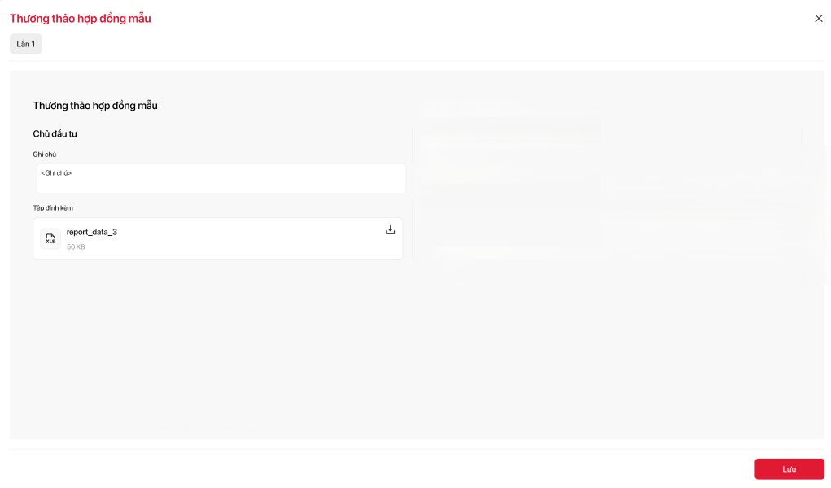
Màn hình công việc trả lời thương thảo hợp đồng
Màn hình Thương thảo hợp đồng mẫu
1 |  | Ghi chú | - Cho phép người thương thảo hợp đồng mẫu nhập nội dung thương thảo  - Hệ thống kế thừa dữ liệu từ màn hình thư ký HĐT phân công (nếu thư ký đã nhập dữ liệu trước khi phân công)  - Hệ thống kế thừa dữ liệu từ màn hình công việc được chuyển tiếp trước đó (nếu nhân sự xử lý công việc trước đó đã nhập dữ liệu trước khi chuyển tiếp)
2 |  | Tệp đính kèm | - Cho phép người thương thảo hợp đồng mẫu đính kèm tệp hợp đồng thương thảo  - Chức năng đính kèm chung của hệ thống  - Hệ thống kế thừa dữ liệu từ màn hình thư ký HĐT phân công (nếu thư ký đã nhập dữ liệu trước khi phân công)  - Hệ thống kế thừa dữ liệu từ màn hình thư ký HĐT phân công (nếu thư ký đã nhập dữ liệu trước khi phân công)
Thành phần chung
3 | Lần n |  |  | Hiển thị lần thương thảo hợp đồng mẫu.  Nhấn vào các lần lịch sử hệ thống hiển thị màn hình xem lịch sử thương thảo từng lần
4 | Nút đóng (X) |  |  | Đóng pop-up, quay lại màn hình trước đó.
5 | Nút “Lưu” |  |  | Lưu dữ liệu thương thảo hợp đồng mẫu  Chỉ cho phép nhấn Lưu khi có dữ liệu ghi chú hoặc tệp đính kèm

Màn hình xem lịch sử thương thảo hợp đồng mẫu
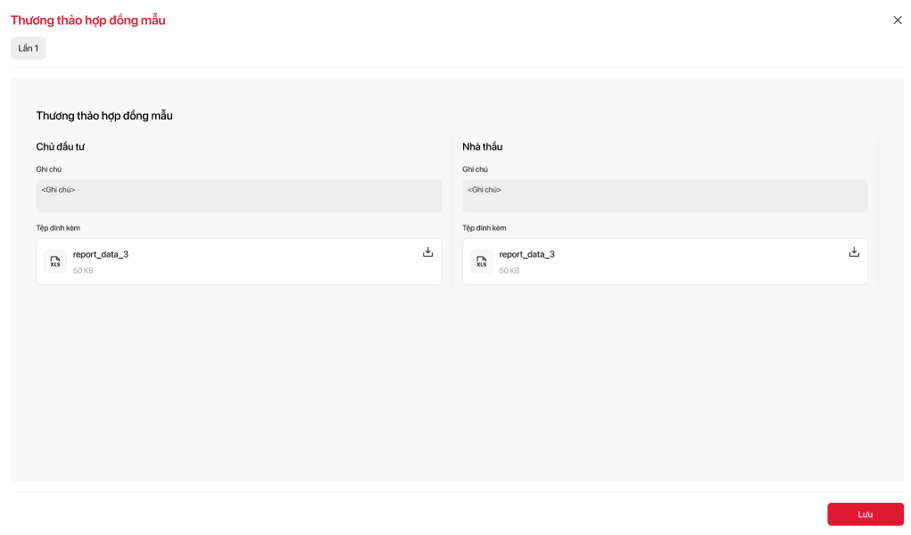
Màn hình công việc trả lời thương thảo hợp đồng

Màn hình xem lịch sử Thương thảo hợp đồng mẫu
Chủ đầu tư
1 |  | Ghi chú | Nội dung ghi chú đàm phán của vòng trước đó  Không thể chỉnh sửa trường thông tin này
2 |  | Tệp đính kèm | Cho phép xem và tải về tệp đính kèm của lần đàm phán trươc đó.
Nhà thầu
1 |  | Ghi chú | Nội dung phản hồi đàm phán của nhà thầu vòng trước đó  Không thể chỉnh sửa trường thông tin này
2 |  | Tệp đính kèm | Cho phép xem và tải về tệp đính kèm của nhà thầu vòng đàm phán trươc đó.
Thành phần chung
3 | Lần n |  |  | Hiển thị lần thương thảo hợp đồng mẫu.  Nhấn vào các lần lịch sử hệ thống hiển thị màn hình xem lịch sử thương thảo từng lần
4 | Nút đóng (X) |  |  | Đóng pop-up, quay lại màn hình trước đó.
5 | Nút “Lưu” |  |  | Lưu dữ liệu thương thảo hợp đồng mẫu  Chỉ cho phép nhấn Lưu khi có dữ liệu ghi chú hoặc tệp đính kèm của vòng hiện tại

Màn hình thư kí HĐT xác nhận tạo vòng đàm phán
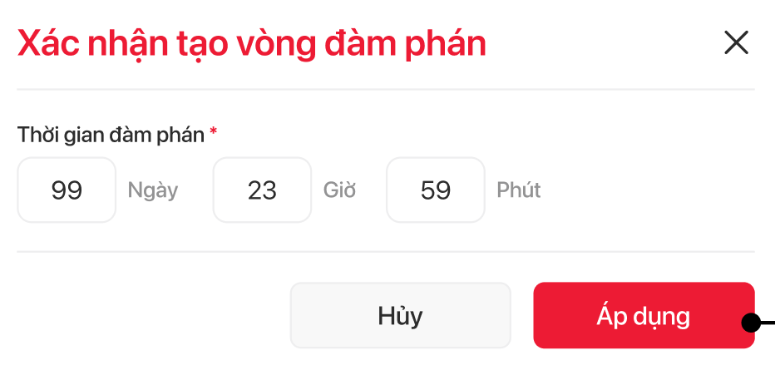
Màn hình thư kí HĐT xác nhận tạo vòng đàm phán
STT | Trường/nút chức năng | Ý nghĩa
Pop-up Xác nhận tạo vòng đàm phán
1 | Trường “Thời gian đàm phán” | - Trường bắt buộc, cho phép người dùng cấu hình thời hạn phản hồi từ nhà thầu. Gồm 3 trường thành phần: Ngày – Giờ – Phút.  - Thời hạn này được tính từ thời điểm tạo
2 | Nút “Áp dụng” | - Khi nhấn, hệ thống sẽ khởi tạo vòng đàm phán mới và tự động gửi thông báo qua email + hệ thống đến từng nhà thầu đã được chọn.  - Hệ thống sẽ tắt nút “Được nộp thầu” tại màn hình “Quản lý dự thầu – Thông tin gói thầu” của nhà thầu được đàm phán  - Nội dung thông báo quả chuông:  🔔 Bạn được mời tham gia vòng đàm phán giá số [Số vòng] – [Tên gói thầu].  Thời hạn phản hồi: [Ngày bắt đầu] – [Ngày kết thúc].  Khi nhấn vào thông báo hệ thống chuyển đến màn chi tiết gói thầu – Đàm phán  - Nội dung Email:  - Chỉ cho phép nhấn khi đã nhập các trường bắt buộc
3 | Nút “Hủy” | Cho phép người dùng thoát popup
4 | Nút đóng (X) | Đóng pop-up, hủy thao tác xác nhận tạo vòng đàm phán.

Màn hình nhà thầu Đàm phán/Thương thảo

Màn hình đàm phán/thương thảo giá
- Để truy cập vào mục đàm phán/thương thảo khi có yêu cầu từ chủ đầu tư, nhà thầu có thể truy cập bằng các cách sau:
- Tại màn hình danh sách gói thầu > Lựa chọn gói thầu > Lựa chọn tab Đàm phán/ Thương thảo trên Kanba
- Nhấn vào thông báo có về đàm phán thương thảo trên hệ thống Portal (quả chuông)
- Nhấn vào đường link theo thông báo email gửi đến nhà thầu.
- Màn hình chi tiết gói thầu sẽ hiển thị mặc định dữ liệu của bước hiện tại trên Kanba
Ví dụ:
- Nếu nhà thầu mới đang nộp thầu mặc định hiển thị dữ liệu/bước: Tham gia thầu
- Nếu chủ đầu tư đã gửi yêu cầu đàm phán/thương thảo mặc định hiển thị dữ liệu/bước: Đàm phán/ Thương thảo
- Với các hạng mục đàm phán/thương thảo hệ thống chỉ hiển thị các hạng mục mà chủ đầu tư gửi yêu cầu.
- Hệ thống hiển thị mặc định lần đàm phán/thương thảo mới nhất.
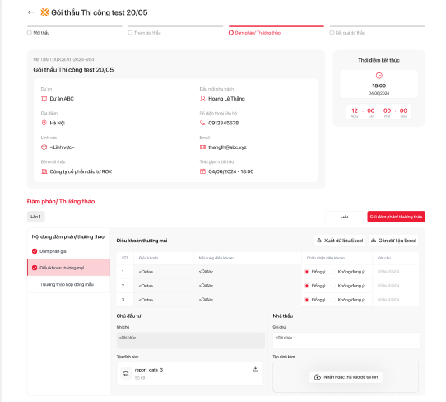
Giao diện màn hình nhà thầu đàm phán giá
STT | Nút chức năng | Ý nghĩa
Màn hình thông tin chi tiết gói thầu
1 |  | Mã gói thầu | Mã gói thầu lấy từ trường: Tên yêu cầu mua sắm từ màn hình Phát hành hồ sơ mời thầu.
2 |  | Tên gói thầu | Tên gói thầu lấy từ trường: Tên yêu cầu mua sắm từ màn hình Phát hành hồ sơ mời thầu.
3 |  | Dự án | Hiển thị tên dự án theo trường “Dự án” theo màn hình “Phát hành hồ sơ mời thầu”.
4 |  | Địa điểm | Hiển thị trường “Địa chỉ” lấy từ danh mục “Dự án” theo mã dự án tại trường “Dự án” màn hình “Phát hành hồ sơ mời thầu”.
5 |  | Lĩnh vực | Hiển thị theo trường “Lĩnh vực” ở màn hình “Phát hành hồ sơ mời thầu”.
6 |  | Bên mời thầu | Hiển thị theo chi nhánh của người tạo hồ sơ yêu cầu
7 |  | Đầu mối phụ trách | Hiển thị tên người thực hiện bước “Phát hành hồ sơ mời thầu”.
8 |  | Số điện thoại liên hệ | Hiển thị số điện thoại từ danh mục nhân viên của người thực hiện “Phát hành hồ sơ mời thầu”.
9 |  | Email | Hiển thị email từ danh mục nhân viên của người thực hiện “Phát hành hồ sơ mời thầu”.
10 |  | Thời gian mời thầu | Hiển thị theo trường “Thời gian mời thầu” ở màn hình “Phát hành hồ sơ mời thầu”.
11 |  | Lần | Các lần đàm phán/ thương thảo
Màn hình đàm phán giá
A | Bên mời thầu – ROX GROUP
1 | STT |  |  | Số thứ tự của từng dòng dữ liệu trong bảng
2 | Tên công việc |  |  | - Tên công việc, hạng mục hoặc vật tư cần báo giá, được lấy từ nền tảng BPM1.  - Trường này không được phép thêm/sửa/xóa.
3 | Nhà sản xuất |  |  | - Thông tin nhà sản xuất do bên mời thầu cung cấp, được lấy từ nền tảng BPM1.  - Trường này không được phép thêm/sửa/xóa.
4 | Xuất xứ |  |  | - Thông tin xuất xứ của vật tư/thiết bị, được lấy từ nền tảng BPM1.  - Trường này không được phép thêm/sửa/xóa.
5 | Yêu cầu kỹ thuật |  |  | - Các thông số kỹ thuật bắt buộc, được lấy từ nền tảng BPM1.  - Trường này không được phép thêm/sửa/xóa.
6 | Đơn vị |  |  | - Đơn vị đo lường của vật tư/công việc, được lấy từ nền tảng BPM1.  - Trường này không được phép thêm/sửa/xóa.
7 | Khối lượng |  |  | - Khối lượng yêu cầu cho từng vật tư hoặc công việc, được lấy từ nền tảng BPM1.  - Trường này không được phép thêm/sửa/xóa.
8 | Ghi chú |  |  | - Thông tin ghi chú liên quan tới BoQ thuộc HSTC của bên mời thầu, được lấy từ nền tảng BPM1.  - Trường này không được phép thêm/sửa/xóa.
Nhà thầu
1 | Mã hiệu (NT) |  |  | - Mã hiệu do nhà thầu tự đặt để quản lý vật tư hoặc công việc tương ứng, được lấy từ nền tảng Portal nhà thầu  - Trường này không được phép thêm/sửa/xóa.
2 | Nhà sản xuất (NT) |  |  | - Tên nhà sản xuất do nhà thầu lựa chọn và đề xuất, được lấy từ nền tảng Portal nhà thầu  - Trường này không được phép thêm/sửa/xóa.
3 | Xuất xứ (NT) |  |  | - Xuất xứ thực tế của vật tư mà nhà thầu dự kiến cung cấp. được lấy từ nền tảng Portal nhà thầu  - Trường này không được phép thêm/sửa/xóa.
4 | Yêu cầu kỹ thuật (NT) |  |  | - Thông số kỹ thuật do nhà thầu cam kết hoặc đề xuất cho vật tư/công tác tương ứng, được lấy từ nền tảng Portal nhà thầu  - Trường này không được phép thêm/sửa/xóa.
5 | Ghi chú (NT) |  |  | - Ghi chú của nhà thầu, được lấy từ nền tảng Portal nhà thầu  - Trường này không được phép thêm/sửa/xóa.
6 | Đơn giá vật tư |  |  | - Là đơn giá gốc do nhà thầu khai báo lần gần nhất (lần nộp thầu hoặc đàm phán/thương thảo gần nhất)  - Trường này có thể chỉnh sửa được trong mỗi vòng đàm phán. Hệ thống sẽ ghi nhận thay đổi so với vòng trước và tính toán mức chênh lệch đơn giá hiển thị tại cột “Giá thay đổi” màn hình tổng hợp kết quả của Thư ký HĐT(mục 2.13.2.3).
7 | Đơn giá nhân công |  |  | - Là đơn giá gốc do nhà thầu khai báo lần gần nhất (lần nộp thầu hoặc đàm phán/thương thảo gần nhất)  - Trường này có thể chỉnh sửa được trong mỗi vòng đàm phán. Hệ thống sẽ ghi nhận thay đổi so với vòng trước và tính toán mức chênh lệch đơn giá hiển thị tại cột “Giá thay đổi” màn hình tổng hợp kết quả của Thư ký HĐT(mục 2.13.2.3)
8 | Tổng đơn giá |  |  | - Hệ thống tự động tính: Tổng đơn giá = đơn giá vật tư + đơn giá nhân công  - Nhà thầu không được phép thêm/sửa/xóa
9 | Đơn giá mong muốn |  |  | - Dữ liệu lấy từ Thư ký HĐT nhập đơn giá mong muốn tại bước tạo yêu cầu đàm phán/thương thảo trên hệ thống BPM để đàm phán lại với nhà thầu.  - Nhà thầu không được phép thêm/sửa/xóa
10 | Thành tiền vật tư |  |  | - Thành tiền vật tư = đơn giá vật tư * khối lượng  - Nhà thầu không được phép thêm/sửa/xóa
11 | Thành tiền nhân công |  |  | - Thành tiền nhân công = đơn giá vật tư * khối lượng  - Nhà thầu không được phép thêm/sửa/xóa
12 | Tổng thành tiền |  |  | - Hệ thống tự động tính: Tổng thành tiền = Thành tiền vật tư + Thành tiền nhân công  - Nhà thầu không được phép thêm/sửa/xóa
13 | Thành tiền mong muốn |  |  | - Dữ liệu lấy từ Thư ký HĐT nhập thành tiền mong muốn tại bước tạo yêu cầu đàm phán/thương thảo trên hệ thống BPM để đàm phán lại với nhà thầu.  - Nhà thầu không được phép thêm/sửa/xóa
Thành phần chung
1 | Khối Menu – Hồ sơ dự thầu |  |  | Hiển thị tiêu đề “Nội dung đàm phán/thương thảo” và danh sách lĩnh vực cần khai báo. Danh sách được chia thành 3 loại:  - Đàm phán giá  - Điều khoản thương mại  - Hợp đồng mẫu  - Mỗi mục hiển thị dạng menu dọc, cho phép người dùng nhấn để chuyển đến bảng khai báo tương ứng.
2 | Ô tùy chọn (check box) |  |  | - Ô checkbox được tick tự động nếu nhà thầu hoàn thành điền dữ liệu tại mục:  (i) Hồ sơ tài chính (grid chi tiết)  - Hệ thống sẽ khóa ô này (không cho phép tick thủ công) nếu giá mong muốn chưa được nhập.
3 | Nút đóng (X) |  |  | Đóng pop-up, quay lại màn hình trước đó.
4 | Nút “Gán dữ liệu excel” |  |  | - Cho phép người dùng nhập dữ liệu từ file Excel vào bảng Đàm phán giá.  - Hệ thống chỉ chấp nhận nhập liệu cho cột: Đơn giá vật tư và Đơn gián nhân công. Các cột còn lại không cho phép ghi đè, kể cả khi file Excel có chứa nội dung đó
5 | Nút “Xuất dữ liệu excel” |  |  | Cho phép tải về biểu mẫu dữ liệu của bảng đang thao tác dưới dạng file Excel.
6 | Ghi chú |  |  | Cho phép thư kí nhà thầu nhập ghi chú khi đàm phán giá
7 | Tệp đính kèm |  |  | Cho phép thư kí đính kèm tài liệu đính kèm khi đàm phán giá bằng cách tải lên hoặc kéo thả
8 | Nút Lưu |  |  | Cho phép nhà thầu lưu dữ liệu đàm phán/ thương thảo đã nhập.  Chỉ hiển thị tại màn hình trả lời đàm phán/thương thảo
9 | Nút “Gửi đàm phán/Thương thảo” |  |  | - Gửi toàn bộ nội dung thương thảo cho thư ký HĐT  - Trước khi gửi, hệ thống hiển thị popup” Xác nhận gửi đàm phán/thương thảo?”để người dùng kiểm tra lần cuối.  - Hệ thống chỉ cho phép nhấn khi đã điền tất cả hạng mục đàm phán/thương thảo (các hạng mục đã được tick checkbox)

Màn hình đàm phán/thương thảo điều khoản thương mại
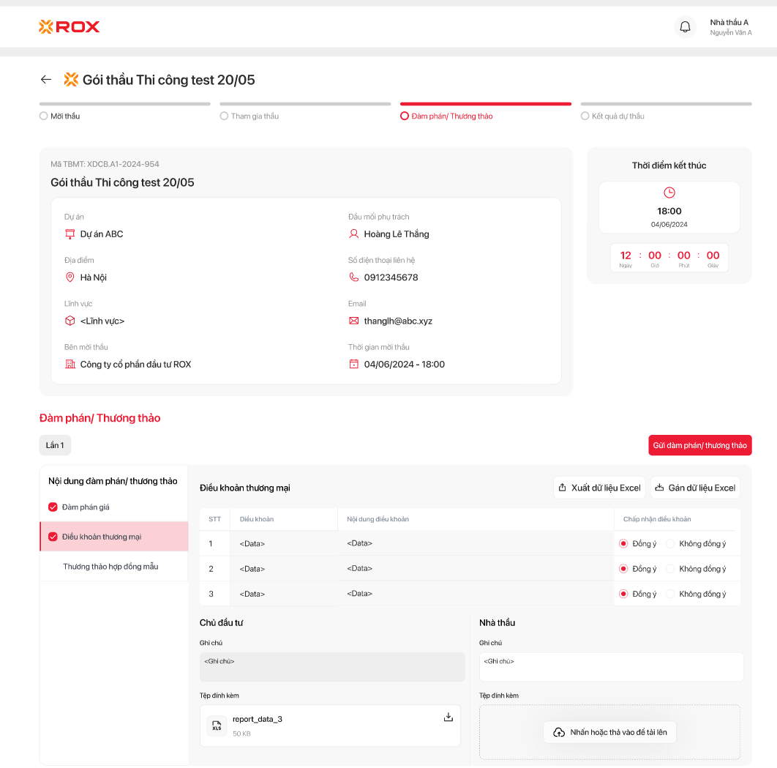
Màn hình nhà thầu đàm phán/thương thảo điều khoản thương mại
STT | Nút chức năng | Ý nghĩa
Màn hình đàm phán/thương thảo điều khoản thương mại
1 | Lần X | Hiển thị thông tin về số vòng đàm phán
2 | Hộp kiểm (Check box) | - Thể hiện trạng thái phản hồi của nhà thầu đối với từng điều khoản.  - Checkbox sẽ tự động hiển thị dấu tick nếu nhà thầu chọn “Đồng ý” trong radio “Đồng ý / Không đồng ý”.  - Không cho phép tick thủ công. Chỉ dùng để xác nhận hệ thống đã ghi nhận phản hồi đồng ý.
3 | STT | Số thứ tự của từng dòng điều khoản
4 | Điều khoản | - Tên của điều khoản cần thương thảo. Do bên CDT đã nhập vào.  - Nhà thầu không được phép thêm/sửa xóa
5 | Nội dung điều khoản | - Mô tả chi tiết nội dung điều khoản  - Nhà thầu không được phép thêm/sửa xóa
6 | Chấp nhận điều khoản | Radio “Đồng ý/Không đồng ý” để nhà thầu chọn phản hồi.
7 | Nút “Gán dữ liệu Excel” | - Cho phép nhà thầu nhập nội dung thương thảo từ file Excel vào hệ thống, cụ thể là trường “Chấp nhận điều khoản”.  - Giá trị trường được gán theo mã hóa:  - 0: Không đáp ứng  - 1: Đáp ứng
8 | Ghi chú | Cho phép nhà thầu nhập ghi chú về từng hạng mục không đáp ứng
8 | Nút “Gửi đàm phán/thương thảo” | - Gửi toàn bộ nội dung thương thảo cho thư ký HĐT  - Trước khi gửi, hệ thống hiển thị popup” Xác nhận gửi đàm phán/thương thảo?”để người dùng kiểm tra lần cuối.  - Hệ thống chỉ cho phép nhấn khi đã điền tất cả hạng mục đàm phán/thương thảo (các hạng mục đã được tick checkbox)
Chủ đầu tư
1 | Ghi chú | - Vùng hiển thị ghi chú từ CDT gửi kèm theo điều khoản.  - Nhà thầu không được phép thêm/sửa xóa
2 | Tệp đính kèm | - Hiển thị các file đã tải lên từ phía Chủ đầu tư  - Nhà thầu không được phép thêm/sửa xóa và chỉ được phép xem trước tài liệu trong tab mới hoặc tải về máy
Nhà thầu
1 | Ghi chú | Hiển thị ghi chú từ nhà thầu thầu về điều khoản CĐT đưa ra
2 | Tệp đính kèm | Khu vực cho phép nhà thầu tải lên tài liệu phản hồi (hỗ trợ kéo – thả hoặc nhấn).

Màn hình đàm phán/thương thảo hợp đồng mẫu
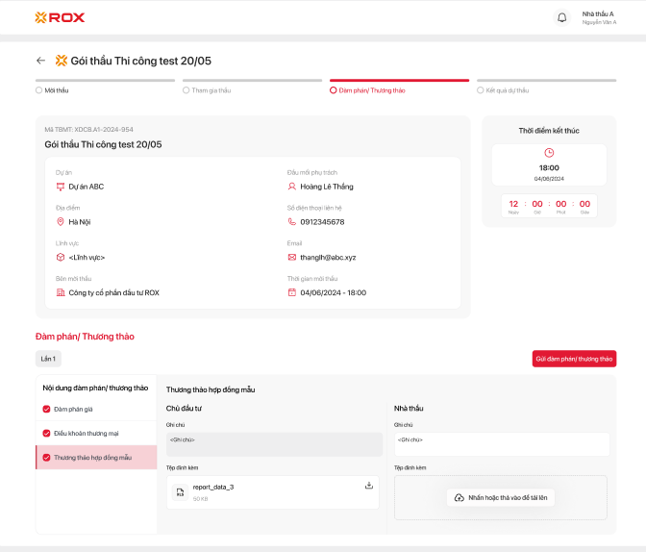
Màn hình nhà thầu đàm phán/thương thảo hợp đồng mẫu
STT | Nút chức năng | Ý nghĩa
Màn hình đàm phán/thương thảo hợp đồng mẫu
1 | Lần X | Hiển thị thông tin về số vòng đàm phán
2 | Check box | - Thể hiện trạng thái phản hồi của nhà thầu đối với từng điều khoản.  - Checkbox sẽ tự động hiển thị dấu tick nếu nhà thầu nhập thông tin tại trường Ghi chú hoặc có gán tệp đình kèm  - Không cho phép tick thủ công. Chỉ dùng để xác nhận hệ thống đã ghi nhận phản hồi đồng ý.
3 | Nút “Gửi đàm phán/thương thảo” | - Gửi toàn bộ nội dung thương thảo cho thư ký HĐT  - Trước khi gửi, hệ thống hiển thị popup” Xác nhận gửi đàm phán/thương thảo?”để người dùng kiểm tra lần cuối.  - Hệ thống chỉ cho phép nhấn khi đã điền tất cả hạng mục đàm phán/thương thảo (các hạng mục đã được tick checkbox)
Chủ đầu tư
1 | Ghi chú | - Vùng hiển thị ghi chú từ CDT gửi kèm theo HĐ mẫu  - Nhà thầu không được phép thêm/sửa xóa
2 | Tệp đính kèm | - Hiển thị các file đã tải lên từ phía Chủ đầu tư  - Nhà thầu không được phép thêm/sửa xóa và chỉ được phép xem trước tài liệu trong tab mới hoặc tải về máy
Nhà thầu
1 | Ghi chú | Hiển thị ghi chú từ nhà thầu thầu về HĐ mẫu CĐT đưa ra
2 | Tệp đính kèm | Khu vực cho phép nhà thầu tải lên tài liệu phản hồi (hỗ trợ kéo – thả hoặc nhấn).

Màn hình nhà thầu xác nhận gửi đàm phán/thương thảo
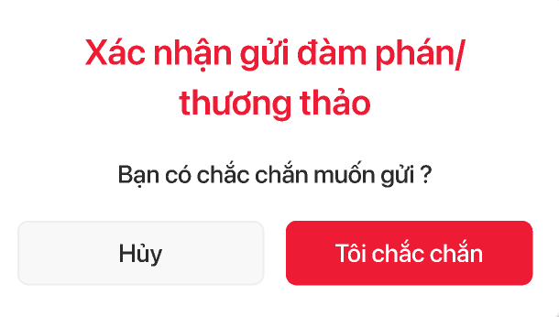
Màn hình nhà thầu xác nhận gửi đàm phán/thương thảo
STT | Trường/nút chức năng |  | Ý nghĩa
Pop-up Xác nhận gửi đàm phán/thương thảo
1 | Tiêu đề popup | " Xác nhận gửi đàm phán/thương thảo “– hiển thị cố định ở đầu popup
2 | Dòng cảnh báo “Bạn có chắc chắn muốn gửi” | Thể hiện cảnh báo xác nhận hành động, giúp người dùng cân nhắc trước khi gửi đi thông tin chính thức.
3 | Nút “Tôi chắc chắn: | - Khi nhấn, hệ thống thực hiện gửi yêu cầu đàm phán/thương thảo tới CDT  - Hệ thống gửi thông báo tới thư ký HĐT (email + chuông) khi có phản hồi từ nhà thầu với nội dung:  “Thương thảo/Đàm phán đã được phản hồi:  [Tên nhà thầu] – [Thời gian phản hồi]  [Tên gói thầu] – [Tên dự án]  [Đường link dẫn tới công việc] (nếu là Email)”  Khi nhấn vào thông báo hệ thống chuyển đến màn hình Quản lý dự thầu – Đàm phán/ Thương thảo
4 | Nút “Hủy” | Cho phép người dùng đóng pop-up, quay lại màn hình trước đó mà không thực hiện hành động gửi.

Chức năng thư kí HĐT xem kết quả đàm phán/thương thảo

Màn hình thư kí HĐT xem danh sách nhà thầu đã đàm phán
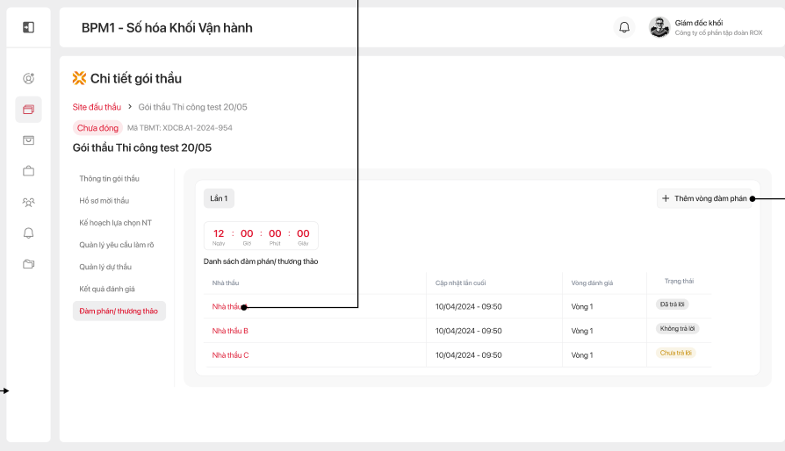
Giao diện màn hình xem danh sách nhà thầu đã đàm phán
STT | Nút chức năng | Ý nghĩa
Màn hình chi tiết gói thầu – Đàm phán/thương thảo
1 | Lần X (Lần 2, Lần 1) | Thể hiện các vòng đàm phán đã được tạo. Mỗi lần tương ứng với một vòng đàm phán riêng biệt. Sau khi Thư ký HĐT tạo vòng mới, hệ thống hiển thị thêm tab tương ứng (ví dụ: Lần 2)
2 | Bảng danh sách đàm phán thương thảo | Hiển thị tổng hợp các nhà thầu tham gia vòng đàm phán/thương thảo hiện tại, kèm theo thông tin cập nhật lần cuối, vòng đánh giá và trạng thái phản hồi.
3 | Nút “Thêm vòng đàm phán” | - Cho phép Thư ký HĐT xác nhận việc tạo vòng đàm phán mới (ví dụ: Lần 2) với danh sách nhà thầu đạt hồ sơ  - Chỉ cho phép nhấn khi đã kết thúc vòng đàm phán hiện tại hoặc các nhà thầu tại phòng đàm phán hiện tại đã trả lời hết
Bảng danh sách đàm phán thương thảo
1 | Nhà thầu | Hiển thị danh sách các nhà thầu tham gia vòng đàm phán/thương thảo.
2 | Cập nhật lần cuối | Ghi nhận thời điểm gần nhất nhà thầu cập nhật hoặc gửi phản hồi.
3 | Vòng đánh giá | Thể hiện vòng đám phán tại thời điểm xác nhận tạo vòng đàm phán.
4 | Trạng thái | Hiển thị trạng thái đàm phán/thương thảo của từng nhà thầu:  - Chưa trả lời: Thư ký HĐT đã gửi đàm phán nhưng nhà thầu chưa trả lời  - Không trả lời: Khi hết thời gian đàm phán nhưng nhà thầu chưa trả lời  - Đã trả lời: Nhà thầu đã gửi trả lời cho thư ký HĐT

Màn hình xem kết quả Đàm phán giá
Để xem lại nội dung và kết quả đàm phán giá, thư ký hội đồng thầu lựa chọn lần đàm phán/thương thảo cần xem và nhấn vào tên nhà thầu tại màn hình để mở Pop-up chi tiết đàm phán/thương thảo

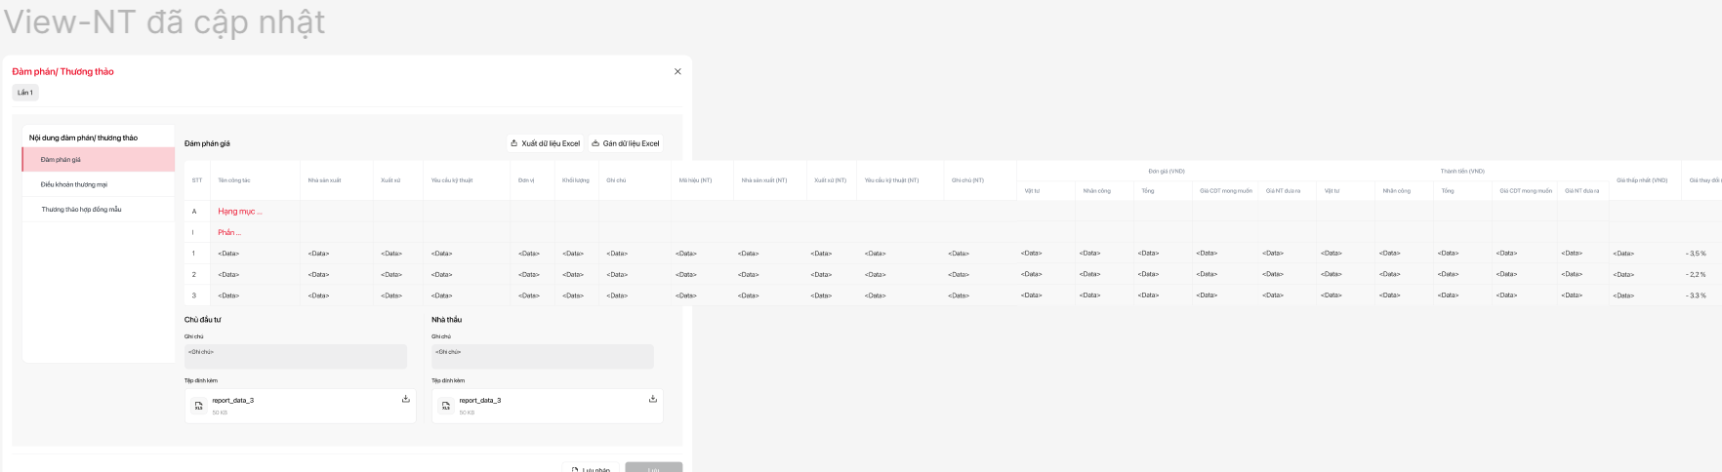
Màn hình thư kí HĐT xem kết quả nhà thầu đã nộp
STT | Nút chức năng | Ý nghĩa
Màn hình đàm phán giá
A | Bên mời thầu – ROX GROUP
1 | STT | Số thứ tự của từng dòng dữ liệu trong bảng
2 | Tên công tác | - Tên công việc, hạng mục hoặc vật tư cần báo giá, được lấy từ nền tảng BPM1.  - Trường này không được phép thêm/sửa/xóa.
3 | Nhà sản xuất | - Thông tin nhà sản xuất do bên mời thầu cung cấp, được lấy từ nền tảng BPM1.  - Trường này không được phép thêm/sửa/xóa.
4 | Xuất xứ | - Thông tin xuất xứ của vật tư/thiết bị, được lấy từ nền tảng BPM1.  - Trường này không được phép thêm/sửa/xóa.
5 | Yêu cầu kỹ thuật | - Các thông số kỹ thuật bắt buộc, được lấy từ nền tảng BPM1.  - Trường này không được phép thêm/sửa/xóa.
6 | Đơn vị | - Đơn vị đo lường của vật tư/công việc, được lấy từ nền tảng BPM1.  - Trường này không được phép thêm/sửa/xóa.
7 | Khối lượng | - Khối lượng yêu cầu cho từng vật tư hoặc công việc, được lấy từ nền tảng BPM1  - Trường này không được phép thêm/sửa/xóa.
8 | Ghi chú (grid) | - Thông tin ghi chú liên quan tới BoQ thuộc HSTC của bên mời thầu, được lấy từ nền tảng BPM1.  - Trường này không được phép thêm/sửa/xóa.
9 | Ghi chú (chung) | - Ghi chú chung của yêu cầu đàm phán/thương thảo mà thư ký HĐT gửi đi  - Trường này không được phép thêm/sửa/xóa.
10 | Tệp đính kèm | Cho phép xem và tải về tệp đính kèm mà thư ký đã gửi đi để đàm phán/ thưởng thảo
Nhà thầu
1 | Mã hiệu (NT) | - Mã hiệu do nhà thầu tự đặt để quản lý vật tư hoặc công việc tương ứng, được lấy từ nền tảng Portal nhà thầu  - Trường này không được phép thêm/sửa/xóa.
2 | Nhà sản xuất (NT) | - Tên nhà sản xuất do nhà thầu lựa chọn và đề xuất, được lấy từ nền tảng Portal nhà thầu  - Trường này không được phép thêm/sửa/xóa.
3 | Xuất xứ (NT) | - Xuất xứ thực tế của vật tư mà nhà thầu dự kiến cung cấp. được lấy từ nền tảng Portal nhà thầu  - Trường này không được phép thêm/sửa/xóa.
4 | Yêu cầu kỹ thuật (NT) | - Thông số kỹ thuật do nhà thầu cam kết hoặc đề xuất cho vật tư/công tác tương ứng, được lấy từ nền tảng Portal nhà thầu  - Trường này không được phép thêm/sửa/xóa.
5 | Ghi chú (NT) | - Ghi chú của nhà thầu, được lấy từ nền tảng Portal nhà thầu  - Trường này không được phép thêm/sửa/xóa.
6 | Đơn giá vật tư | - Đơn giá đàm phán mới do nhà thầu phản hồi  - Trường này không được phép thêm/sửa/xóa.
7 | Đơn giá nhân công | - Đơn giá đàm phán mới do nhà thầu phản hồi  - Trường này không được phép thêm/sửa/xóa.
8 | Tổng đơn giá | - Đơn giá đàm phán mới do nhà thầu phản hồi  - Trường này không được phép thêm/sửa/xóa.
9 | Đơn giá mong muốn | - Là đơn giá do thư ký HĐT mong muốn gửi đi  - Trường này không được phép thêm/sửa/xóa.
10 | Thành tiền vật tư | - Thành tiền vật tư đàm phán mới do nhà thầu phản hồi  - Trường này không được phép thêm/sửa/xóa.
11 | Thành tiền nhân công | - Thành tiền nhân công đàm phán mới do nhà thầu phản hồi  - Trường này không được phép thêm/sửa/xóa.
12 | Tổng thành tiền | - Tổng thành tiền đàm phán mới do nhà thầu phản hồi  - Trường này không được phép thêm/sửa/xóa.
13 | Thành tiền mong muốn | - Dữ liệu lấy từ Thư ký HĐT nhập thành tiền mong muốn tại bước tạo yêu cầu đàm phán/thương thảo trên hệ thống BPM để đàm phán lại với nhà thầu.  - Trường này không được phép thêm/sửa/xóa.
14 | Gía thấp nhất (VND) | - Trường chỉ đọc (readonly), thể hiện giá thành tiền thấp nhất trong số các nhà thầu cho cùng một dòng công việc.  - Hệ thống sẽ tự động tính toán bằng cách so sánh tổng thành tiền (VND) của từng dòng giữa các nhà thầu.  - Dữ liệu được lấy từ nền tảng BPM1  - Trường này không được phép thêm/sửa/xóa.
15 | Giá thay đổi (%) | - Thể hiện tỷ lệ phần trăm thay đổi giữa giá nhà thầu đưa ra ở vòng đàm phán hiện tại so với vòng nộp thầu/ đàm phán liền trước.  - Hệ thống tự động tính theo công thức: % thay đổi:  (Tổng thành tiền lần này – Tổng thành tiền lần trước) / Tổng thành tiền lần trước) × 100%
16 | Ghi chú | - Ghi chú chung của phản hồi đàm phán của nhà thầu.  - Trường này không được phép thêm/sửa/xóa.
17 | Tệp đính kèm | Cho phép xem và tải về tệp đính kèm mà thư ký đã gửi đi để đàm phán/ thưởng thảo
Thành phần chung
1 | Khối Menu – Hồ sơ dự thầu | Hiển thị tiêu đề “Nội dung đàm phán/thương thảo” và danh sách lĩnh vực đàm phán/thương thảo của lần cần xem.  Mỗi mục hiển thị dạng menu dọc, cho phép người dùng nhấn để chuyển đến bảng khai báo tương ứng.
2 | Nút đóng (X) | Đóng pop-up, quay lại màn hình trước đó.
3 | Nút “Xuất dữ liệu excel” | Cho phép tải về biểu mẫu dữ liệu của bảng đang thao tác dưới dạng file Excel.

Màn hình xem kết quả đàm phán/thương thảo Điều khoản thương mại
Để xem lại nội dung và kết quả đàm phán giá, thư ký hội đồng thầu lựa chọn lần đàm phán/thương thảo cần xem và nhấn vào tên nhà thầu tại màn hình để mở Pop-up chi tiết đàm phán/thương thảo
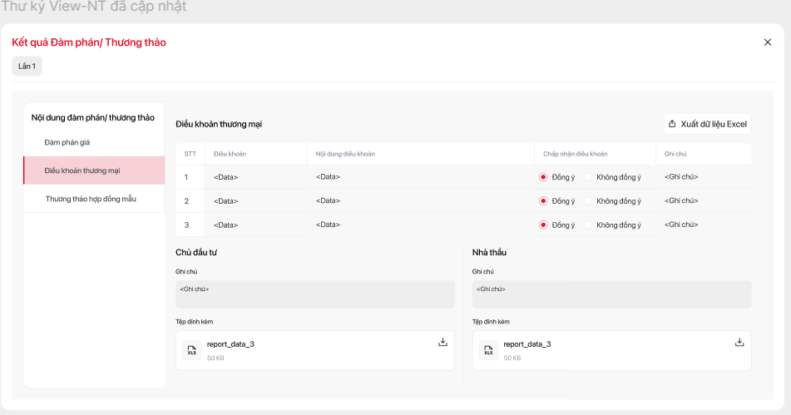
Giao diện màn hình xem chi tiết đàm phán điều khoản thương mại
STT | Nút chức năng | Ý nghĩa
Màn hình đàm phán/thương thảo điều khoản thương mại
1 | Lần X | Hiển thị thông tin về số vòng đàm phán
2 | STT | Số thứ tự của từng dòng điều khoản
3 | Điều khoản | - Tên của điều khoản cần thương thảo. Do bên CDT đã nhập vào.  - Trường thông tin không được phép thêm/sửa xóa
4 | Nội dung điều khoản | - Mô tả chi tiết nội dung điều khoản  - Trường thông tin không được phép thêm/sửa xóa
5 | Chấp nhận điều khoản | - Radio “Đồng ý/Không đồng ý” để nhà thầu phản hồi.  - Trường thông tin không được phép thêm/sửa xóa
6 | Ghi chú | - Nội dung ghi chú về từng hạng mục không đáp ứng  - Trường thông tin không được phép thêm/sửa xóa
7 | Xuất dữ liệu excel | Xuất dữ liệu bảng chi tiết đàm phán ra excel
8 | Nút đóng | Thoát khỏi màn hình xem chi tiết.
Chủ đầu tư
1 | Ghi chú | - Vùng hiển thị ghi chú từ CDT gửi kèm theo điều khoản.  - Trường thông tin không được phép thêm/sửa xóa
2 | Tệp đính kèm | - Hiển thị các tệp đã tải lên từ phía Chủ đầu tư  - Cho phép xem và tải về tệp đính kèm
Nhà thầu
1 | Ghi chú | - Hiển thị ghi chú từ nhà thầu thầu về điều khoản CĐT đưa ra  - Trường thông tin không được phép thêm/sửa xóa
2 | Tệp đính kèm | - Hiền thị tệp nhà thầu tải lên tài liệu phản hồi  - Cho phép xem và tải về tệp đính kèm

Màn hình xem kết quả đàm phán/thương thảo Điều khoản thương mại
Để xem lại nội dung và kết quả đàm phán giá, thư ký hội đồng thầu lựa chọn lần đàm phán/thương thảo cần xem và nhấn vào tên nhà thầu tại màn hình để mở Pop-up chi tiết đàm phán/thương thảo

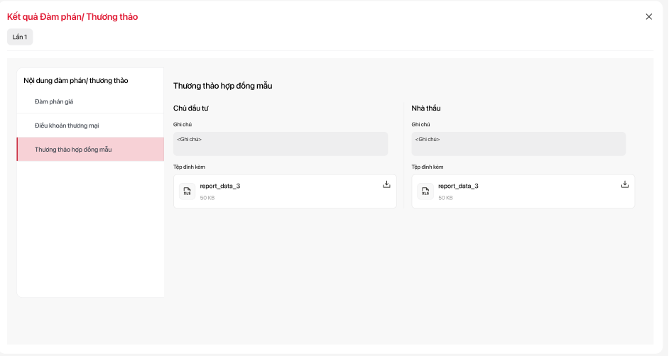
Giao diện màn hình xem chi tiết đàm phán điều khoản thương mại
STT | Nút chức năng | Ý nghĩa
Màn hình đàm phán/thương thảo điều khoản thương mại
1 | Lần X | Hiển thị thông tin về số vòng đàm phán
2 | Nội dung đàm phán/thương thảo | Hiển thị các nội dung được gửi đàm phán thương thảo cho nhà thầu và vòng/lần đàm phán đó.
8 | Nút đóng | Thoát khỏi màn hình xem chi tiết.
Chủ đầu tư
1 | Ghi chú | - Vùng hiển thị ghi chú từ CDT gửi kèm theo điều khoản.  - Trường thông tin không được phép thêm/sửa xóa
2 | Tệp đính kèm | - Hiển thị các tệp đã tải lên từ phía Chủ đầu tư  - Cho phép xem và tải về tệp đính kèm
Nhà thầu
1 | Ghi chú | - Hiển thị ghi chú từ nhà thầu thầu về điều khoản CĐT đưa ra  - Trường thông tin không được phép thêm/sửa xóa
2 | Tệp đính kèm | - Hiền thị tệp nhà thầu tải lên tài liệu phản hồi  - Cho phép xem và tải về tệp đính kèm

[SP15] Công thức tính thời điểm bắt đầu và thời điểm kết thúc của công việc
- Công việc mới được sinh ra:
- Thời điểm bắt đầu = Thời gian công việc được sinh ra.
- Thời điểm kết thúc = Thời điểm bắt đầu + OLA tiếp nhận + OLA xử lý (chỉ tính working time)
- Công việc được tiếp nhận:
- Thời điểm bắt đầu = Không thay đổi
- Thời điểm kết thúc = Thời điểm thực hiện tiếp nhận + OLA xử lý
- Công việc chưa tiếp nhận bị tạm dừng:
- Thời điểm bắt đầu = Không thay đổi
- Thời điểm kết thúc = Thời điểm bắt đầu + OLA tiếp nhận + OLA xử lý + thời gian tạm dừng (chỉ tính working time)
- Công việc chưa tiếp nhận được tiếp tục:
- Thời điểm bắt đầu = Không thay đổi
- Thời điểm kết thúc = Thời điểm bắt đầu + OLA tiếp nhận + OLA xử lý + thời gian tạm dừng thực tế (chỉ tính working time)
- Công việc đã tiếp nhận bị tạm dừng
- Thời điểm bắt đầu = Không thay đổi
- Thời điểm kết thúc = Thời điểm thực hiện tiếp nhận + OLA xử lý + thời gian tạm dừng thực tế (chỉ tính working time)
- Công việc đã tiếp nhận được tiếp tục:
- Thời điểm bắt đầu = Không thay đổi
- Thời điểm kết thúc = Thời điểm thực hiện tiếp nhận + OLA xử lý + thời gian tạm dừng thực tế (chỉ tính working time)
- Công việc bị hủy:
- Thời điểm bắt đầu = Không thay đổi
- Thời điểm kết thúc = Thời điểm thực tế hủy công việc
- Công việc được hoàn thành:
- Thời điểm bắt đầu = Không thay đổi
- Thời điểm kết thúc = Thời điểm thực tế hoàn thành công việc thực tế
- Công việc được mở lại
- Thời điểm bắt đầu = Không thay đổi
- Thời điểm kết thúc = Không thay đổi
- Công việc được chuyển tiếp
- Thời điểm bắt đầu = Không thay đổi
- Thời điểm kết thúc = Không thay đổi

YÊU CẦU GIAO DIỆN
Giao diện dễ nhìn, đồng nhất theo thiết kế của tập đoàn.

YÊU CẦU VỀ TÍNH ỔN ĐỊNH
Không có yêu cầu.

YÊU CẦU VỀ HIỆU SUẤT
Không có yêu cầu.

YÊU CẦU VỀ TÍNH HỖ TRỢ
Không có yêu cầu.

QUY TẮC NGHIỆP VỤ

[SP1] Màn hình đăng nhập
Sau khi tích hợp SSO, nguyên tắc quản lý tài khoản, mật khẩu áp dụng theo nguyên tắc của tập đoàn theo từng thời điểm.

[SP8] Phát hành hồ sơ mời thầu
Mẫu Email mời thầu:
Kính gửi quý công ty,
<Công ty của người phát hành HSMT> gửi tới anh/chị thư mời chào giá cho gói thầu : <Tên gói thầu>
Anh /chị vui lòng xác nhận tham gia và nộp cho chúng tôi hồ sơ dự thầu trên website đầu thầu của chúng tối: <Link đăng nhập website> trước <Ngày – giờ đóng thầu>.
Hồ sơ bao gồm:
- File Excel Báo giá <Danh sách hồ sơ nộp thầu tại màn hình “Phát hành HSMT”>
- Bản PDF Báo giá có dấu File PDF <Danh sách hồ sơ nộp thầu tại màn hình “Phát hành HSMT”>
- Hồ sơ năng lực của nhà thầu <Danh sách hồ sơ nộp thầu tại màn hình “Phát hành HSMT”>
Mọi thông tin hay thắc mắc, anh/chị có thể phản hồi lại Hội đồng thầu trên website đầu thấu của chúng tôi. (tại màn hình Chi tiết gói thầu – chức năng Yêu cầu làm rõ).
Trong trường hợp chưa có tài khoản, anh/chị có thể đăng ký tại đường dẫn: <Link đăng ký tài khoản>
Trong trường hợp cần hỗ trợ, anh/chị có thể liên hệ đầu mối:
- Tên người phụ trách gói thầu: <Tên người phát hành HSMT>
- Email: <Email người phát hành HSMT>
- Số điện thoại: <Số điện thoại người phát hanh HSMT>

QUY TẮC VÀ GIỚI HẠN CÔNG NGHỆ
Không có.

